Finansdepartementet
Meld. St. 22
(2024–2025)
Melding til Stortinget
Statens pensjonsfond 2025
Finansdepartementet
Meld. St. 22
(2024–2025)
Melding til Stortinget
Statens pensjonsfond 2025
Tilråding fra Finansdepartementet 10. april 2025,
godkjent i statsråd samme dag.
(Regjeringen Støre)

Innledning og sammendrag
Statens pensjonsfond eies av staten og består av Statens pensjonsfond utland (SPU) og Statens pensjonsfond Norge (SPN). Formålet med fondet er fastsatt i lov om Statens pensjonsfond: Sparingen skal støtte opp under finansieringen av folketrygdens pensjonsutgifter og ivareta langsiktige hensyn ved anvendelsen av statens petroleumsinntekter, slik at petroleumsformuen kommer både dagens og fremtidige generasjoner til gode. Målet for investeringene er å oppnå høyest mulig avkastning med en akseptabel risiko. Innenfor denne finansielle målsettingen skal fondet forvaltes ansvarlig. Et finansielt mål og en langsiktig forvaltning legger til rette for at både nåværende og kommende generasjoner kan få ta del i landets petroleumsformue.
SPU er integrert i det finanspolitiske rammeverket. Statens netto kontantstrøm fra petroleumsvirksomheten overføres i sin helhet til SPU, samtidig som det årlig overføres midler fra fondet for å dekke det oljekorrigerte underskuddet på statsbudsjettet. En sterk vekst i fondsverdien har de to siste tiårene gitt rom for en vesentlig økning i overføringene fra fondet, innenfor handlingsregelens rammer.
Handlingsregelen knytter bruken av fondsmidler over tid til forventet realavkastning av SPU, som er anslått til 3 pst. I nasjonalbudsjettene de siste årene er det vist til at uttaket i et normalår, som vil være de fleste år, bør ligge godt under 3 pst. Det følger av behovet for ekstra sparing som kan tæres på ved store tilbakeslag i økonomien eller store fall i fondsverdien.
Over tid er SPU blitt en stadig viktigere kilde til finansiering av offentlige utgifter, og i 2025 anslås det at om lag 24 pst. av utgiftene på statsbudsjettet finansieres ved overføring fra SPU. Utviklingen har gitt Norge en særlig frihet i den økonomiske politikken. Samtidig er offentlige finanser blitt mer sårbare for utviklingen i de internasjonale finansmarkedene.
Gjennom etableringen av Statens pensjonsfond har norske politikere lagt til rette for en klok forvaltning av petroleumsinntektene. Ulike regjeringer og storting har bidratt i utformingen av rammer som utgjør viktige premisser for fondet. Det har vært bred oppslutning om fondskonstruksjonen, handlingsregelen og en langsiktig investeringsstrategi. Bred forankring av risikoen som tas i forvaltningen, er viktig for evnen til å holde fast ved den valgte strategien over tid, også i perioder med uro i finansmarkedene.
Veivalgene som er blitt tatt av politiske myndigheter, har vært vesentlige for at Norge i dag har en stor finansformue. De viktigste beslutningene, slik som valg av aksjeandel, er tatt av norske politikere. Disse beslutningene har vært avgjørende for hoveddelen av samlet avkastning og risiko i pensjonsfondet. Historisk kan over 99 pst. av svingningene i fondets avkastning forklares av referanseindeksen, som er fastsatt av Finansdepartementet og forankret i Stortinget. Samtidig har Norges Bank og Folketrygdfondet bidratt betydelig både gjennom å gi råd om investeringsstrategien og ved å implementere denne på en god måte, med lave forvaltningskostnader. Videre har forvalterne oppnådd en avkastning på fondsmidlene som er høyere enn det som følger av de overordnede, strategiske beslutningene.
Med en stor formue følger det et stort forvalteransvar. Finansdepartementet er gitt det overordnede ansvaret for forvaltningen av Statens pensjonsfond og fastsetter investeringsstrategien og øvrige rammer for fondet. Viktige veivalg forankres i Stortinget før endringer iverksettes. Norges Bank og Folketrygdfondet gjennomfører den operative forvaltningen av henholdsvis SPU og SPN innenfor forvaltningsmandater fastsatt av departementet.
Rammene for forvaltningen av Statens pensjonsfond er fastsatt av politiske myndigheter, men fondet er ikke et politisk virkemiddel. Målet om høyest mulig avkastning innenfor akseptabel risiko understøtter fondets evne til å finansiere offentlige utgifter. Politiske formål tilgodeses som del av Stortingets samlede prioriteringer i de ordinære budsjettbehandlingene, som fondet bidrar til å finansiere. Norges Bank og Folketrygdfondet foretar investeringer og utøver eierrettigheter i selskapene uavhengig av departementet. Slike investeringsbeslutninger krever inngående kjennskap til markedene der fondenes midler plasseres. Det er således armlengdes avstand mellom politiske myndigheter og forvalterne hva angår investeringer i enkeltselskaper. Dette gir en klar rolledeling som bidrar til å tydeliggjøre ansvar.
Styringsstrukturen sørger for at de overordnede beslutningene som er avgjørende for fondets avkastning og risiko, samt rammene for den ansvarlige forvaltningen, er forankret i Stortinget. Samtidig er det lagt vekt på at det må være tilstrekkelig delegering av oppgaver til at løpende beslutninger i forvaltningen tas nær markedene fondene investeres i.
Det skal være størst mulig åpenhet om forvaltningen, innenfor rammene av en forsvarlig gjennomføring av forvaltningsoppdraget. Åpenhet er viktig for å bevare fondets legitimitet og Stortingets og befolkningens tillit til forvaltningen. Forvaltningen av SPU kommer godt ut i målinger av åpenhet blant store fond internasjonalt. Samtidig vil det i noen tilfeller være begrensninger på graden av åpenhet av hensyn til fondets finansielle interesser, eksempelvis ved gjennomføring av endringer i strategien eller nedsalg i selskaper som er besluttet utelukket etter retningslinjene for observasjon og utelukkelse av selskaper fra SPU. Skulle informasjon om slike endringer bli kjent i markedet, vil det kunne utnyttes av andre aktører og påføre fondet unødige kostnader.
Internasjonal handel og økonomisk integrasjon har vært viktig for veksten i verdensøkonomien og den høye avkastningen i finansmarkedene i tiårene vi har bak oss. Internasjonalt er spenningsnivået nå økende, og stormaktsrivalisering og geopolitisk usikkerhet kan få betydning for fondets rammebetingelser fremover. Utviklingen øker risikoen for en mer fragmentert verdensorden og svekket økonomisk integrasjon internasjonalt. Tendenser til demokratisk forvitring, proteksjonisme, rivalisering mellom land og økonomisk frakopling vil kunne svekke veksten i verdensøkonomien, og derigjennom fondets avkastning og evnen til å finansiere offentlige utgifter.
Det må i lys av dette tas høyde for at forvaltningen av fondet vil kunne bli mer krevende. Den geopolitiske utviklingen kan også svekke rammevilkårene for arbeidet med ansvarlig forvaltning av SPU. En utvikling hvor demokrati, åpenhet og fri presse utfordres, kan føre til at forventninger og ambisjoner innen ansvarlig forvaltning blir mer krevende å innfri. Stor grad av synlighet på dette området medfører risiko for at fondet vil kunne oppfattes som et uttrykk for norsk utenrikspolitikk. Åpenhet om og god formidling av hva fondet er, og hva det ikke er, vil derfor fortsatt være viktig for å støtte opp om det finansielle formålet og legitimiteten.
I møte med en usikker fremtid er bred risikospredning, som er sentralt i fondets investeringsstrategi, fortsatt den beste tilnærmingen. Brå omlegginger av strategien eller uoverveide beslutninger bør unngås.
Investeringsstrategi
Finansdepartementet legger stor vekt på at investeringsstrategien for SPU og SPN skal være faglig forankret og tilpasset fondenes særtrekk og formål. Investeringsstrategien er utviklet over tid, basert på faglige utredninger, grundige vurderinger og praktiske erfaringer. Mens SPN er en betydelig investor i det norske kapitalmarkedet, er SPU relativt sett en mindre investor i store, internasjonale finansmarkeder. Formål, størrelse, eierskap og andre særtrekk kan gi grunnlag for et bredt sett av investeringsmuligheter, men kan også innebære visse begrensninger.
Strategien er definert i forvaltningsmandatene for SPU og SPN og uttrykkes blant annet gjennom sammensetningen av referanseindeksene. De strategiske referanseindeksene angir en fast fordeling av kapitalen mellom aksjer og obligasjoner, og er et uttrykk for eiers investeringspreferanser og risikotoleranse. Valg av aksjeandel er den beslutningen som i størst grad påvirker forventet avkastning og risiko. For SPU er aksjeandelen 70 pst., mens den for SPN er 60 pst. Generelt vil investeringer som gir mulighet for høyere avkastning, også innebære større svingninger i avkastningen og høyere risiko for tap. Det er med andre ord et bytteforhold mellom avkastning og risiko. Ved sin tilslutning til valg av aksjeandel har Stortinget gitt utrykk for hva som anses som et akseptabelt nivå på risiko i forvaltningen.
Kursene på aksjer og obligasjoner utvikler seg ulikt. Det gjør at referanseindeksene for aksjer og obligasjoner som regel ikke beveger seg i takt. For å bidra til at risikoen over tid er i tråd med uttrykt risikotoleranse, er det derfor fastsatt regler for å tilbakevekte (rebalansere) aksjeandelen. Det gjøres når avvikene fra den faste strategiske andelen overstiger visse forhåndsbestemte grenser.
Et sentralt premiss for investeringsstrategien er at risikoen kan reduseres ved å spre investeringene, såkalt diversifisering. Ved å spre investeringene mellom ulike aktivaklasser, og for SPU i selskaper over store deler av verden, reduseres sårbarheten for utviklingen i enkeltselskaper, -industrier, -land og -regioner. En bredt diversifisert portefølje vil over tid ha lavere risiko enn en konsentrert portefølje. Mindre risikospredning og begrensninger på fondets investeringsmuligheter vil kunne gi høyere risiko, uten en tilsvarende økning i forventet avkastning.
Referanseindeksene er satt sammen med sikte på at investeringene skal spres bredt, og at indeksene skal kunne følges tett og til lave kostnader. Indeksene brukes også til å måle resultatene som Norges Bank og Folketrygdfondet oppnår i forvaltningen. Innenfor fastsatte risikorammer kan forvalterne avvike noe fra referanseindeksene. Hensikten er både å legge til rette for en kostnadseffektiv gjennomføring av forvaltningen og å utnytte særtrekk ved fondene som størrelse og langsiktighet for å oppnå meravkastning. For SPU er det åpnet for investeringer i unotert eiendom og unotert infrastruktur for fornybar energi innenfor en begrenset ramme, og innenfor rammen for tillatt avvik fra referanseindeksen.
I utformingen av investeringsstrategien er det lagt til grunn en lang tidshorisont. SPU og SPN har større evne til å tåle risiko i form av svingninger i avkastningen fra år- til -år enn en investor som har store betalingsforpliktelser og en kortere investeringshorisont. De to fondene kan stå gjennom fall i aksjemarkedene uten å måtte selge seg ut på ugunstige tidspunkt.
Investeringsstrategiene for SPU og SPN er omtalt i henholdsvis avsnitt 2.2 og 4.2.
Resultater i 2024
I løpet av 2024 økte verdien av SPU med 3 985 mrd. kroner til 19 742 mrd. kroner. God utvikling i finansmarkedene ga en avkastning på 13,1 pst. målt i fondets valutakurv og før fradrag for forvaltningskostnader. Det tilsvarer 2 511 mrd. kroner. Netto overføringer til fondet utgjorde 409 mrd. kroner som følge av at statens netto kontantstrøm fra petroleumsvirksomheten var vesentlig høyere enn det oljekorrigerte budsjettunderskuddet. En svakere krone målt mot fondets valutakurv bidro isolert sett til å øke fondsverdien i norske kroner med 1 072 mrd. kroner. Endringer i kronekursen påvirker imidlertid ikke fondets internasjonale kjøpekraft.
Markedsverdien av SPN økte i fjor med om lag 27 mrd. kroner til 381 mrd. kroner. Avkastningen var 7,6 pst. målt i norske kroner og før fradrag for forvaltningskostnader.
Målet for Norges Banks og Folketrygdfondets forvaltning er å skape høyest mulig avkastning etter kostnader innenfor rammene gitt i mandatene fra Finansdepartementet. Norges Bank oppnådde i 2024 en avkastning som var 0,45 prosentenheter lavere enn referanseindeksen, mens Folketrygdfondet oppnådde en avkastning som var 1,15 prosentenheter høyere enn referanseindeksen.
Departementet vurderer resultatene som oppnås i SPU og SPN over tid. De siste 20 årene har den årlige meravkastningen for SPU i gjennomsnitt vært 0,19 prosentenheter, mens meravkastningen for SPN siden 2007 i gjennomsnitt har vært 1,00 prosentenhet per år. Departementet er tilfreds med resultatene som er oppnådd. Målt som andel av forvaltningskapitalen, tilsvarte kostnadene i fjor 4,1 basispunkter (0,041 pst.) i forvaltningen av SPU og 6,5 basispunkter (0,065 pst.) i forvaltningen av SPN. Departementet legger vekt på en kostnadseffektiv forvaltning, og sammenligninger med andre fond viser at forvaltningskostnadene i både SPU og SPN er svært lave.
Resultatene i forvaltningen av SPU og SPN er nærmere omtalt i henholdsvis avsnitt 2.4 og 4.4.
Ansvarlig forvaltning
Statens pensjonsfond skal forvaltes ansvarlig. I mandatene for forvaltningen av SPU og SPN er det lagt til grunn at god avkastning på lang sikt er avhengig av en bærekraftig utvikling i økonomisk, miljømessig og samfunnsmessig forstand, og av velfungerende, legitime og effektive markeder. Hensyn til miljø, samfunnsforhold og selskapsstyring er derfor en integrert del av forvaltningen.
Mandatene fra Finansdepartementet stiller krav om at Norges Bank og Folketrygdfondet skal fastsette prinsipper for ansvarlig forvaltning i tråd med internasjonalt anerkjente standarder, blant annet fra FN og OECD. Den ansvarlige forvaltningen av Statens pensjonsfond anses å understøtte det overordnede finansielle målet om høyest mulig avkastning til en akseptabel risiko, gjennom å fremme langsiktig verdiskaping i selskapene og et ansvarlig næringsliv.
Arbeidet med ansvarlig forvaltning består blant annet i å fremme prinsipper om god selskapsstyring og stille forventninger til et ansvarlig næringsliv, bidra til utvikling av internasjonale standarder og beste praksis, støtte akademisk forskning på området samt å ha dialog med selskaper og stemme på generalforsamlinger. Norges Bank har som del av arbeidet på dette området utarbeidet forventningsdokumenter innenfor forskjellige områder, blant annet om barns rettigheter, menneskerettigheter, klima, biologisk mangfold og humankapital. Tilsvarende har Folketrygdfondet utarbeidet forventninger til selskapene om ulike temaer. Dokumentene er rettet mot styrene i selskapene der SPU og SPN er investert, og benyttes blant annet som utgangspunkt for eierskapsdialog og arbeidet opp mot standardsettere.
Finansdepartementet har fastsatt retningslinjer for observasjon og utelukkelse av selskaper fra SPU (de etiske retningslinjene). Også for SPN er det fastsatt i mandatet at fondet ikke skal investeres i selskaper som er utelukket i henhold til de etiske retningslinjene for SPU. Retningslinjene har både produktbaserte og atferdsbaserte utelukkelseskriterier. De produktsbaserte utelukkelseskriteriene omfatter blant annet produksjon av tobakk, cannabis til rusformål, kull og flere våpentyper. De atferdsbaserte utelukkelseskriteriene omfatter blant annet alvorlige krenkelser av individers rettigheter i krig eller konfliktsituasjoner, alvorlig miljøskade, uakseptable utslipp av klimagasser og grove eller systematiske krenkelser av menneskerettighetene, herunder grunnleggende arbeidstakerrettigheter. Et faglig uavhengig etikkråd, oppnevnt av Finansdepartementet, avgir råd om observasjon eller utelukkelse til Norges Banks hovedstyre, som tar beslutninger i slike saker. Før det tas stilling til utelukkelse, skal hovedstyret vurdere om andre virkemidler kan være egnet til å redusere risikoen for fortsatt normbrudd. Dette kan bety at fondet forblir investert og forsøker å påvirke selskapet til å endre atferd gjennom særskilt eierskapsutøvelse.
Fondets investeringer er gjenstand for betydelig oppmerksomhet. Investeringsstrategien innebærer at fondet er investert i et stort antall selskaper, også i land og regioner med andre normer og verdisyn. Selv med et godt rammeverk for risikohåndtering, ansvarlig forvaltning og etiske retningslinjer, kan det oppstå kritikkverdige situasjoner i markeder og selskaper der fondet er investert. Det er ikke mulig å legge opp forvaltningen med sikte på at fondet ikke skal kunne bli eksponert mot uønskede forhold. Departementet legger samtidig vekt på at arbeidet med ansvarlig forvalting videreutvikles i takt med fondets størrelse og kompleksitet, med utgangspunkt i at fondet er en langsiktig finansiell investor.
Det er stor oppmerksomhet om SPUs investeringer i selskaper som opererer i områder med krig og konflikt. Flere av kriteriene i de etiske retningslinjene omhandler selskaper med virksomhet i konfliktområder og selskapers produksjon eller salg av våpen.
I 2024 har en stor del av Etikkrådets virksomhet vært å vurdere selskaper med virksomhet i tilknytning til Vestbredden og de israelske bosettingene der, men rådet har også behandlet saker som gjelder selskaper med virksomhet i Myanmar. Det er bred internasjonal enighet om at bosettingene på okkupert område på Vestbredden er folkerettsstridige. Utgangspunktet for Etikkrådets vurderinger er at de israelske bosettingene på Vestbredden er ulovlige. Etter anbefaling fra Etikkrådet er til sammen ti selskaper så langt utelukket fra SPU på grunnlag av virksomhet på Vestbredden. Etikkrådet legger til grunn at retningslinjene ikke er ment å føre til utelukkelse fra SPU av selskaper med enhver form for tilknytning til folkerettsbrudd, hverken på Vestbredden eller i andre konfliktområder. Et viktig moment er om selskapenes aktivitet har betydning for at folkerettsbruddet kan finne sted. Det må videre være sannsynlig at selskapenes aktivitet eller tilknytning som kan danne grunnlag for utelukkelse, vil vedvare. Rådet legger også vekt på om selskapenes bidrag er sporadiske eller om de har en permanent tilstedeværelse i det okkuperte området. I tillegg vurderer rådet om selskapene produserer og selger rent generiske produkter, eller om det er produkter eller tjenester som er spesielt tilpasset bruk i området. Det har vært viktig for Etikkrådet å etablere en praksis som er konsistent med hvordan rådet vurderer selskapers medvirkning til liknende normbrudd andre steder.
Etikkrådet har i 2024 også vurdert om kriteriet om salg av våpen til stater i væpnede konflikter som benytter våpnene på måter som utgjør alvorlige og systematiske brudd på folkerettens regler for stridighetene, kan anvendes på selskaper med tilknytning til krigen i Gaza. Etikkrådets gjennomgang viste at selskapene som hadde pågående leveranser av våpentyper som særlig kan ramme sivile, allerede var utelukket fra SPU etter det produktbaserte våpenkriteriet.
Ansvarlig forvaltning i SPU og SPN er omtalt i henholdsvis avsnitt 2.3 og 4.3.
Små selskaper i referanseindeksen for aksjer (SPU)
I fondsmeldingen våren 2021 la Finansdepartementet opp til å redusere antallet selskaper i referanseindeksen for aksjer. Departementet pekte på at antallet selskaper i indeksen hadde økt betydelig over tid. Videre ble det vist til at de minste selskapene utgjør en svært liten del av den samlede markedsverdien av indeksen. Diversifiseringsgevinstene ved at slike selskaper inngår i indeksen er dermed begrenset. I tillegg ble det trukket frem at et stort antall små selskaper i indeksen kan bidra til å øke både kompleksiteten i forvaltningen og forvaltnings- og transaksjonskostnadene. Det ble også vist til at det generelt er mindre tilgjengelig informasjon om små selskaper.
I etterkant av Finansdepartementets beslutning om en ny aksjeindeks med færre små selskaper har antallet selskaper som inngår i denne tilpassede indeksen, likevel økt betraktelig. Departementet mener intensjonen bak beslutningen i 2021 om blant annet å redusere kompleksiteten i forvaltningen, best kan ivaretas ved at små selskaper i fremvoksende markeder tas ut av referanseindeksen for aksjer. Endringen innebærer at antallet selskaper i indeksen reduseres med om lag 22 pst. Samtidig utgjør justeringen mindre enn 1 pst. av indeksens markedsverdi. Betydningen for forventet avkastning og risiko, inkludert for hvor bredt investeringene er spredt på tvers av regioner, er derfor liten. Dette understøttes av analyser fra Norges Bank av historisk avkastning og risiko.
Departementet vil i samråd med Norges Bank utarbeide en innfasingsplan for endringene i referanseindeksen for aksjer. Departementet vil orientere Stortinget om innfasingen etter at den er gjennomført.
Se nærmere omtale i avsnitt 3.1.
Ekspertråd (SPU)
Det ble i fjorårets fondsmelding varslet at departementet arbeidet med å opprette et eksternt ekspertråd som skal utrede aktuelle problemstillinger som berører forvaltningen av SPU. Ekspertrådet skal bestå av personer med høy kompetanse innen relevante fagområder, god rolleforståelse og kjennskap til fondets rolle i norsk økonomi og forvaltning.
Se nærmere omtale i avsnitt 3.2.
Investeringer i Russland – oppheving av frys (SPU)
Finansdepartementet besluttet 28. februar 2022 at SPUs investeringer i finansielle instrumenter utstedt av russiske foretak, stat eller enheter tilknyttet den russiske stat skulle fryses med umiddelbar virkning og inntil videre. Det ble videre besluttet at fondets investeringsunivers ikke lenger skulle omfatte Russland, herunder finansielle instrumenter, fast eiendom, infrastruktur og kontantbeholdning. Departementet ba samtidig Norges Bank om å utarbeide en plan for gjennomføring av nedsalget av de russiske verdipapirene i fondet.
Norges Bank viste i brev 24. november 2023 til at et stadig utvidet sanksjonsregime mot Russland, samt mottiltak iverksatt av russiske myndigheter, innebar at banken fremdeles ikke kunne foreslå en samlet plan for nedsalg. Banken ba imidlertid om tillatelse til nedsalg i noen få verdipapirer som det var mulig å selge innenfor gjeldende sanksjonsregime. Banken orienterte videre om at den ville overvåke markedsforholdene og aksjene i porteføljen, og komme tilbake til departementet dersom forholdene skulle endre seg slik at den ville være i stand til å lage en plan for et fullstendig nedsalg.
I brev 25. august 2024 opplyste Norges Bank om at enkeltvise salg er den eneste måten banken kan selge aksjer i den russiske porteføljen, selv om mulighetene anses som svært begrenset. Banken anmodet derfor om en generell tillatelse til å selge SPUs beholdning av russiske aksjer, innenfor gjeldende sanksjonsregler, om eventuelle salgsmuligheter skulle oppstå.
Finansdepartementet opphevet 3. desember 2024 frysen av fondets investeringer i Russland, forutsatt at salg kunne gjøres innenfor gjeldende sanksjonsregime. Det er lagt opp til at Norges Bank skal orientere departementet om eventuelle nedsalg i den russiske porteføljen, samt dersom markedsforholdene endrer seg på en måte som innebærer at banken kan vurdere en plan for nedsalg.
Beslutningen om at fondets investeringsunivers ikke omfatter Russland ligger fast, og er tatt inn i forvaltningsmandatet for SPU. Russiske verdipapirer som inngikk i porteføljen per 28. februar 2022, samt kontanter som følger av selskapshendelser eller salg av disse aksjene, forblir en del av investeringsuniverset inntil nedsalg er gjennomført.
Klimarisiko (SPN)
Mandatet for forvaltningen av SPU ble endret i 2022 for å styrke arbeidet med klimarisiko. Finansdepartementet har nå tatt inn tilsvarende bestemmelser i mandatet for forvaltningen av SPN.
De nye mandatbestemmelsene er ment å bidra til en helhetlig tilnærming til håndtering og rapportering av klimarisiko i forvaltningen av SPN, forankret i fondets finansielle målsetting om høyest mulig avkastning til akseptabel risiko. Fondets formål, særtrekk, investeringsstrategi og Folketrygdfondets organisering av forvaltningen er samtidig viktige utgangspunkt for hva som vil være en hensiktsmessig implementering av de nye bestemmelsene.
Se nærmere omtale i avsnitt 5.1.

Statens pensjonsfond utland: rammeverk, strategi og resultater

Rammeverk for forvaltningen

Innledning
Formålet med Statens pensjonsfond er at sparingen skal støtte opp under finansieringen av folketrygdens pensjonsutgifter og ivareta langsiktige hensyn ved anvendelse av statens petroleumsinntekter slik at petroleumsformuen kommer både dagens og fremtidige generasjoner til gode, jf. lov om Statens pensjonsfond. Målet med investeringene skal være å oppnå høyest mulig avkastning med en akseptabel risiko. Innenfor denne målsettingen skal fondet forvaltes ansvarlig. Forvaltningen har således et finansielt mål.
Det er bred enighet i Stortinget om at fondet ikke skal være et virkemiddel for å utøve politikk. Politiske formål tilgodeses som del av Stortingets samlede prioriteringer i de ordinære budsjettbehandlingene. Fondet bidrar til å finansiere disse formålene. Fondets rolle som en finansiell investor, med mål om høyest mulig avkastning til akseptabel risiko, styrker evnen til å bidra til finansieringen av det norske velferdssamfunnet.
Statens pensjonsfond utland (SPU) er en integrert del av statsbudsjettet og det finanspolitiske rammeverket. Fondets inntekter består av statens netto kontantstrøm fra petroleumsvirksomheten, som i sin helhet overføres fra statsbudsjettet til fondet. I tillegg blir avkastningen av investeringene lagt til fondskapitalen. Det overføres midler fra SPU til statsbudsjettet for å dekke statens budsjettunderskudd utenom petroleumsinntektene (oljekorrigert underskudd). Uttak fra SPU bestemmes etter vedtak i Stortinget. Det følger av handlingsregelen for budsjettpolitikken at uttaket over tid skal tilsvare den forventede realavkastningen av fondskapitalen, anslått til 3 pst., samtidig som det skal vektlegges at bruken av fondsmidler over statsbudsjettet i det enkelte år tilpasses den økonomiske situasjonen. Sentrale prinsipper for fondskonstruksjonen er omtalt i boks 2.1.
Fondet er over tid blitt en viktig kilde til finansiering av offentlige utgifter. For 2025 anslår Finansdepartementet at SPU vil finansiere om lag 24 pst. av statsbudsjettet.
Finansdepartementet legger vekt på at investeringsstrategien skal være faglig forankret og tilpasset fondets særtrekk og formål. Eventuelle begrensninger på fondets investeringsunivers eller andre føringer på strategien ut fra ikke-finansielle hensyn, vil gi et dårligere forhold mellom forventet avkastning og risiko. Fondets evne til å finansiere velferd for dagens og fremtidige generasjoner forutsetter en profesjonell forvaltning og en velfundert investeringsstrategi. For å styrke departementets beslutningsgrunnlag, innhentes det regelmessig analyser og utredninger fra ekstern ekspertise.
SPU er et av verdens største fond. Fondets størrelse, formål, eierskap og andre særtrekk legger viktige premisser for forvaltningen av fondet. Investeringsstrategien bygger på at risiko kan reduseres ved at investeringene spres mellom ulike aktivaklasser, land, sektorer og enkeltselskaper, se nærmere omtale av investeringsstrategien i avsnitt 2.2.
              - Sentrale prinsipper for fondskonstruksjonen
Fondskonstruksjonen bygger på noen sentrale prinsipper som har ligget fast siden forløperen til lov om Statens pensjonsfond, lov om Statens petroleumsfond, ble vedtatt i 1990:
1. Alle statens inntekter fra petroleumsvirksomheten går inn i fondet. I tillegg blir avkastningen av investeringene tillagt fondskapitalen.
2. Fondet er integrert i statens budsjett og regnskap. Det overføres midler fra fondet til statsbudsjettet for å dekke statens budsjettunderskudd utenom oljeinntektene (det oljekorrigerte underskuddet).
3. Midlene i fondet kan bare anvendes til en beløpsmessig overføring til statsbudsjettet etter vedtak i Stortinget. Overføringen er ikke øremerket til særskilte formål. Det gjør at Stortingets kompetanse til å prioritere mellom ulike formål på statsbudsjettet ikke undergraves.
4. Fondets midler investeres i utlandet. Dette bidrar til en ryddig budsjettstyring ved at fondet ikke fungerer som et «budsjett nummer to» til formål som ikke når opp i de ordinære budsjettbehandlingene. Når fondet ikke plasseres innenlands, skjermes dessuten kronekurs og konkurranseutsatte fastlandsnæringer fra store og varierende valutainntekter fra petroleumssektoren og fondets avkastning.
Sammen med handlingsregelen for budsjettpolitikken støtter prinsippene opp om fondets funksjon både som et sparefond og et stabiliseringsfond. Handlingsregelen legger til rette for at fondet vil være til nytte både for dagens og fremtidige generasjoner.
Rammeslutt

Styringsstrukturen for SPU
Stortinget har i lov om Statens pensjonsfond gitt departementet ansvaret for å forvalte SPU. Finansdepartementet har delegert oppgaven med å forestå den operative forvaltningen av fondet til Norges Bank. Investeringsstrategien for fondet følger av forvaltningsmandatet departementet har fastsatt for banken.
Det er hovedstyret i Norges Bank som står til ansvar overfor Finansdepartementet. Hovedstyret har lagt den daglige forvaltningen av fondet til et eget virksomhetsområde i Norges Bank (Norges Bank Investment Management (NBIM)). Det følger av sentralbankloven at hovedstyret skal ansette daglig leder for forvaltningen av SPU.
Risikoen som følger av den fastsatte investeringsstrategien bør være godt forstått og akseptert av fondets eiere, representert ved Stortinget. Alle vesentlige endringer i mandatet og investeringsstrategien forankres derfor i Stortinget før de iverksettes. At et bredt politisk flertall slutter opp om strategien for fondet, legger grunnlag for stabile rammebetingelser for forvaltningen, også i perioder med uro i finansmarkedene. En klar rolledeling mellom alle nivåene i styringsstrukturen tydeliggjør oppgaver og ansvar.
Det bør være armlengdes avstand fra departementet og Stortinget ned til enkeltbeslutninger i forvaltningen. Investeringsbeslutninger krever inngående kjennskap til markedene der fondets midler er plassert. At slike beslutninger foretas uten involvering fra regjeringen og Stortinget, bidrar også til å underbygge fondets rolle som en finansiell investor. Det er derfor mandatfestet at Norges Bank skal foreta investeringsbeslutninger og utøve eierrettigheter uavhengig av departementet. Arbeidsdelingen mellom Stortinget, Finansdepartementet og Norges Bank har ligget fast siden oppstarten av forvaltningen av fondsmidlene og har bred støtte i Stortinget.

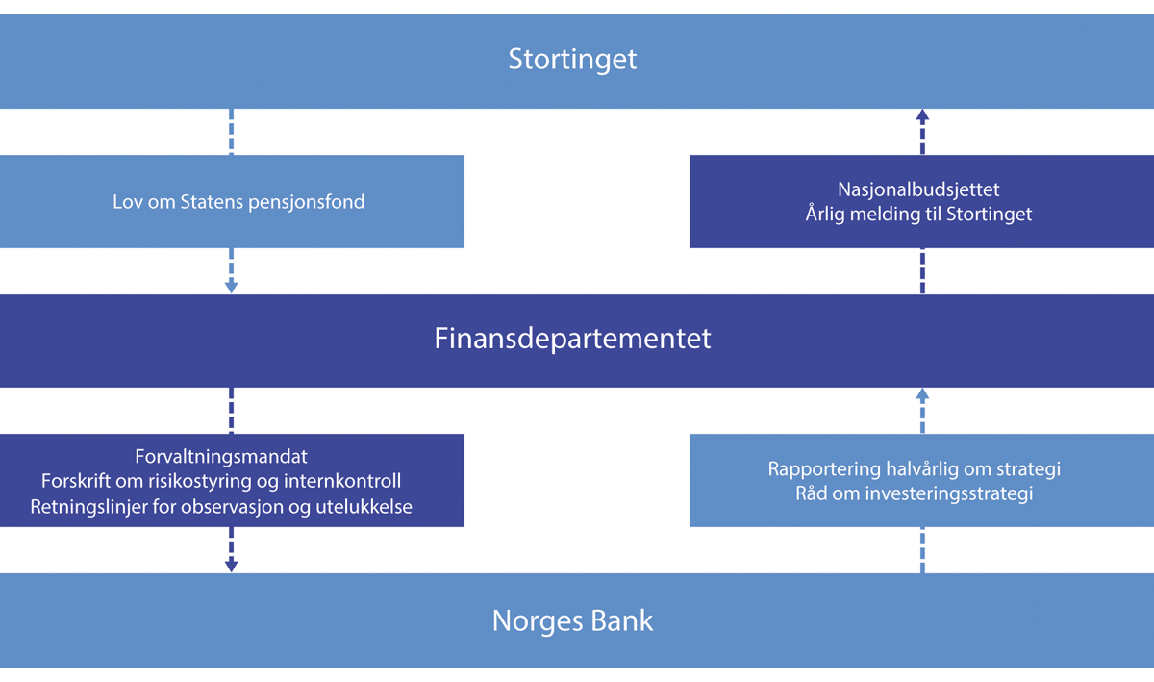
          - Styringsstrukturen for SPU
Kilde: Finansdepartementet.

Investeringsstrategi

Innledning
Som redegjort for i avsnitt 2.1 er målet med investeringene i SPU å oppnå høyest mulig avkastning med en akseptabel risiko. Innenfor dette målet skal fondet forvaltes ansvarlig.
Investeringsstrategien tar utgangspunkt i fondets særtrekk og antagelser om hvordan finansmarkedene fungerer. Departementet arbeider løpende med å følge opp og videreutvikle strategien, og sentrale deler gjennomgås med noen års mellomrom. Strategien er utviklet over tid basert på tilgjengelig kunnskap og forskning, erfaringer med forvaltningen av fondet og grundige vurderinger. Sterk vekst i fondskapitalen samt at Norges Bank har bygget opp kompetanse og erfaring som kapitalforvalter, er eksempler på utviklingstrekk som har virket inn på utformingen av strategien for SPU, for eksempel gjennom utvidelser av investeringsuniverset og økt aksjeandel. Fremover er fondets økte betydning for norsk økonomi og offentlige finanser et utviklingstrekk som kan få betydning for arbeidet med strategien.
For å legge til rette for et best mulig grunnlag for departementets arbeid med investeringsstrategien, innhentes ofte eksterne faglige bidrag. Norges Bank er en sentral rådgiver for departementet. I tillegg har departementet over tid mottatt analyser og vurderinger fra forskere, ekspertgrupper, offentlige utvalg og konsulentselskaper.
Viktige veivalg og endringer i investeringsstrategien forankres i Stortinget. Bred politisk forståelse av fondets avkastnings- og risikoegenskaper er avgjørende for å kunne holde fast ved strategien også i perioder med uro i finansmarkedene, og for å unngå at det tas uoverveide beslutninger om strategien. I de årlige meldingene til Stortinget om fondet er vesentlige beslutninger om investeringsstrategien grundig belyst. Departementet legger stor vekt på åpenhet og debatt om investeringsstrategien. Brev og rapporter om strategien offentliggjøres, og i enkelte større spørsmål hvor det er satt ned utvalg, sendes utredningene på høring.
Sentrale endringer og gjennomganger av investeringsstrategien over tid er vist i figur 2.2.

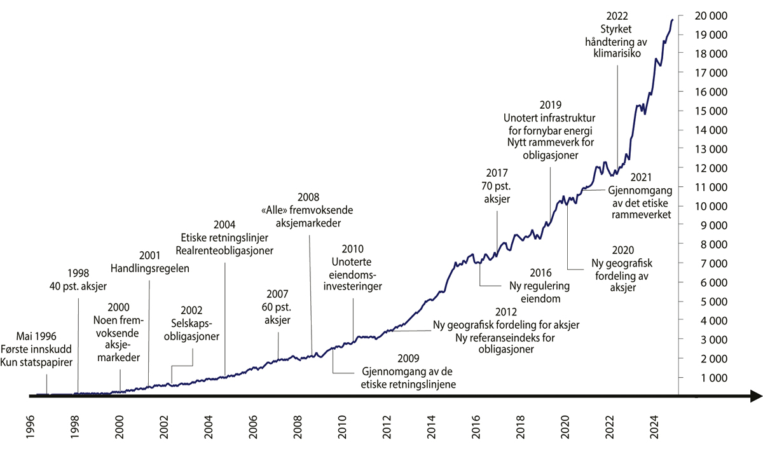
          - Viktige stasjoner for utviklingen i rammeverket og investeringsstrategien.1 Utvikling i fondets markedsverdi målt i milliarder kroner på høyre akse
1 Figuren viser tidspunktet for beslutningene, mens implementeringen av endringene i strategien i flere tilfeller har strukket seg over flere år.
Kilde: Finansdepartementet.
Investeringsstrategien til SPU kjennetegnes særlig ved:
- bred spredning av investeringene (diversifisering)
- høsting av risikopremier
- tilbakevekting av aksjeandelen
- begrenset grad av aktiv forvaltning
- ansvarlig forvaltning
- kostnadseffektiv forvaltning
- åpenhet.
Investeringsstrategien er uttrykt gjennom et investeringsunivers, en strategisk referanseindeks, risikorammer og andre bestemmelser i mandatet. Sammensetningen av de faktiske investeringene følger av de overordnede valgene som er tatt av departementet, samt valg om enkeltinvesteringer som Norges Bank gjør som operativ forvalter, se figur 2.3.

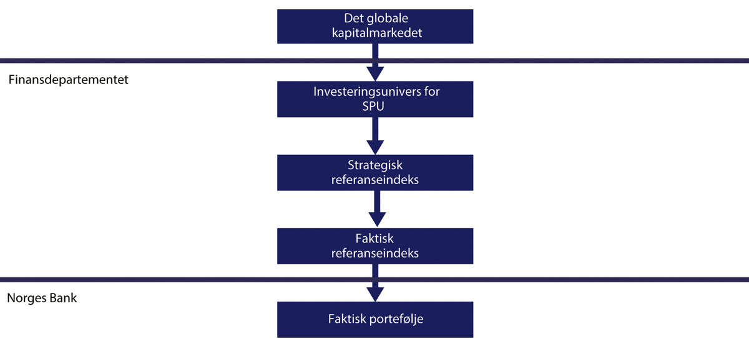
          - Illustrasjon av valg som tas av Finansdepartementet og av Norges Bank
Kilde: Finansdepartementet.
Investeringsuniverset angir hvilke finansielle instrumenter SPU kan investeres i. Fondet kan kun investeres utenfor Norge. Videre er investeringsuniverset avgrenset til noterte aksjer, omsettelige gjeldsinstrumenter, unotert eiendom og unotert infrastruktur for fornybar energi. Det er ikke åpnet for at SPU kan investeres i unoterte aksjer på generelt grunnlag, men fondet kan investeres i unoterte selskaper hvor styret har uttrykt en intensjon om å søke notering på en anerkjent og regulert markedsplass. Fondet kan for øvrig ikke investeres i instrumenter som faller utenfor investeringsuniverset, for eksempel selskaper som er besluttet utelukket under de etiske retningslinjene eller unotert infrastruktur som ikke utgjør infrastruktur for fornybar energi.
Den strategiske referanseindeksen er utgangspunktet for fondets investeringer og angir den strategiske fordelingen av fondskapitalen mellom aksjer og obligasjoner, jf. figur 2.4. Sammensetningen av referanseindeksen med faste andeler aksjer og obligasjoner på henholdsvis 70 pst. og 30 pst. uttrykker eiers investeringspreferanser og risikotoleranse. Aksjeandelen er den beslutningen som i størst grad bestemmer samlet risiko i fondet.
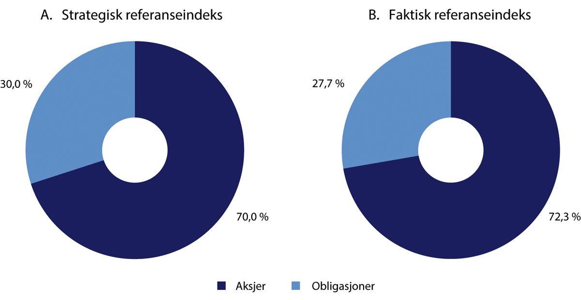
          - Sammensetning av SPUs strategiske og faktiske referanseindeks ved utgangen av 2024. Prosent
Kilder: Finansdepartementet og Norges Bank.
Referanseindeksen for SPU inneholder mange tusen aksjer og obligasjonslån, og gjenspeiler i betydelig grad investeringsmulighetene i det globale noterte finansmarkedet. Indeksen angir en fordeling mellom land, valutaer, industrier og selskaper, og er satt sammen med sikte på at Norges Bank skal kunne følge indeksen tett og til lave kostnader. Referanseindeksen er også et relevant utgangspunkt for å vurdere resultatene banken oppnår i forvaltningen av SPU.
Fordelingen mellom aksjer og obligasjoner i den faktiske referanseindeksen tar utgangspunkt i den strategiske fordelingen, men påvirkes over tid av kursutviklingen i referanseindeksene for aksjer og obligasjoner, se avsnitt 2.2.4 om tilbakevekting av aksjeandelen.
SPUs referanseindekser for aksjer og obligasjoner tar utgangspunkt i brede, globale indekser fra ledende indeksleverandører. Sammensetningen av indeksene avhenger av de respektive indeksleverandørenes kriterier for inkludering av markeder og enkeltpapirer, se boks 2.4. Departementet har foretatt enkelte tilpasninger i referanseindeksene til SPU, blant annet i den geografiske fordelingen, sammenlignet med de underliggende indeksproduktene, se boks 2.15 i avsnitt 2.5.
I forvaltningsmandatet er det fastsatt flere rammer for forvaltningen av fondet, herunder for hvor mye Norges Bank kan avvike fra den faktiske referanseindeksen. Mandatet inneholder også bestemmelser om blant annet maksimale eierandeler i enkeltselskaper og krav om at bankens hovedstyre skal godkjenne markeder og instrumenter som benyttes i gjennomføringen av forvaltningsoppdraget.

Bred spredning av investeringene (diversifisering)
Prinsippet om bred spredning av investeringene er et viktig utgangspunkt for investeringsstrategien for SPU. Dette kommer til uttrykk gjennom sammensetningen av referanseindeksene for aksjer og obligasjoner, se boks 2.2.
              - Delindeksene for aksjer og obligasjoner
Referanseindeksen for aksjer er en tilpasset indeks som tar utgangspunkt i indeksen FTSE Global All Cap fra den britiske indeksleverandøren FTSE Russell. Indeksen inkluderer land, med unntak av Norge, som indeksleverandøren klassifiserer som utviklede markeder, avanserte fremvoksende markeder eller sekundære fremvoksende markeder.1
Innad i hver geografiske region fordeles investeringene etter størrelsen på de noterte aksjemarkedene i landene som inngår i indeksen (markedsvekter), justert for blant annet fri flyt2. SPUs referanseindeks for aksjer har en noe høyere andel i utviklede markeder i Europa, og en tilsvarende lavere andel i USA og Canada, enn det som følger av FTSE Global All Cap se boks 2.15 i avsnitt 2.5.
Referanseindeksen for obligasjoner er en tilpasset indeks som tar utgangspunkt i underliggende indeksprodukter fra den amerikanske leverandøren Bloomberg.3 Indeksen består av en statsdel og en selskapsdel. Statsdelen av indeksen utgjør 70 pst. og inkluderer nominelle statsobligasjoner, inflasjonssikrede statsobligasjoner og obligasjoner utstedt av internasjonale organisasjoner4. Selskapsdelen utgjør de resterende 30 pst., og består av selskapsobligasjoner og obligasjoner med fortrinnsrett utstedt i sju valutaer.5
Mens sammensetningen av selskapsdelen bestemmes av den relative markedsverdien av obligasjonene, tar sammensetningen av statsdelen utgangspunkt i økonomienes relative størrelse målt ved brutto nasjonalprodukt (BNP).6 Obligasjoner utstedt av stater og selskaper i fremvoksende markeder er ikke inkludert i referanseindeksen for obligasjoner.7
1 I 2019 ble referanseindeksen for aksjer stilt i bero i forbindelse med en gjennomgang av den geografiske fordelingen. I Meld. St. 24 (2020–2021) Statens pensjonsfond 2021 la departementet opp til at nye markeder ikke lenger løpende skal inkluderes i referanseindeksen. Stortinget sluttet seg til dette. Som følge av dette er Saudi-Arabia, Romania og Island, som alle er klassifisert som fremvoksende markeder av indeksleverandøren FTSE Russell og tatt inn i indeksen FTSE Global All Cap, ikke tatt inn i SPUs referanseindeks.
2 Når indeksen er justert for fri flyt betyr det at indeksvektene for enkeltselskaper justeres for eierandelene til store, langsiktige eiere og for krysseierskap. Justeringen medfører lavere eierandel i selskaper med stort innslag av langsiktige eiere.
3 Bloomberg Global Aggregate Bond Index og Bloomberg Global Inflation Linked Bond Index (Series-L).
4 Internasjonale organisasjoner omfatter obligasjoner utstedt av blant annet Den europeiske investeringsbanken, Verdensbanken og regionale utviklingsbanker.
5 Amerikanske dollar, kanadiske dollar, euro, britiske pund, sveitsiske franc, danske kroner og svenske kroner.
6 BNP-vektene er begrenset til to ganger relativ markedsvekt for å unngå høye eierandeler i land med et lite statsobligasjonsmarked sammenlignet med størrelsen på økonomien.
7 I 2023 besluttet departementet at det inntil videre ikke skal inkluderes nye markeder i statsdelen av referanseindeksen for obligasjoner. Som følge av dette er statsobligasjoner utstedt av Hellas ikke inkludert i SPUs referanseindeks for obligasjoner.
Rammeslutt
Fremtidig avkastning fra ulike geografiske områder, sektorer og enkeltselskaper er usikker. Historisk har det vært store forskjeller og variasjoner i avkastningen. For å redusere sårbarheten for særskilt svak utvikling i enkeltdeler av markedet, spres investeringene bredt over ulike geografiske områder, sektorer og enkeltselskaper. Det fører til at avkastningen jevnes ut og blir mer lik avkastningen til de globale finansmarkedene samlet sett. Samtidig vil det innebære at man i perioder er investert i deler av markedet hvor store verdifall inntreffer. Over tid forventes det at slike fall motsvares av gevinster i andre deler av markedet.
Når investeringene spres bredt, vil utviklingen i enkeltaksjer eller -obligasjoner normalt ha begrenset betydning for den samlede avkastningen. Forhold som påvirker de brede markedene, og dermed alle selskaper i større eller mindre grad, gir større utslag. Eksempler på slike forhold, ofte referert til som markedsrisiko eller systematisk risiko, er global økonomisk vekst, rentenivå og inflasjon. Systematisk risiko kan gi store svingninger i finansmarkedene. Siden investorer ikke kan diversifisere bort slik risiko, gir systematisk risiko, ifølge finansteorien, opphav til høyere forventet avkastning.
Historisk har svingninger i makroøkonomiske størrelser bidratt til ulik avkastning mellom aksjer og obligasjoner, og ofte gitt gevinster for obligasjoner når aksjemarkedene har falt. Dette har da bidratt til å redusere svingningene i referanseindeksen samlet sett.
              - Innfasing av vedtatte endringer i aksjeindeksen
Departementet la i Meld. St. 32 (2019–2020) Statens pensjonsfond 2020 opp til å endre de geografiske justeringsfaktorene i referanseindeksen for aksjer slik at andelen i utviklede markeder i Europa reduseres noe og andelen i USA og Canada økes tilsvarende. Stortinget sluttet seg til forslaget, jf. Innst. 136 S (2020–2021).
I Meld. St. 24 (2020–2021) Statens pensjonsfond 2021 la departementet videre opp til å redusere antallet selskaper i indeksen tilsvarende en markedsdekning på 96 pst. i det underliggende indeksproduktet FTSE Global All Cap, mot 98 pst. tidligere. Stortinget sluttet seg også til dette forslaget, jf. Innst. 556 S (2020–2021).
Departementet har utarbeidet en plan for innfasing av ny referanseindeks for aksjer i samråd med Norges Bank. For å redusere transaksjonskostnadene strekker innfasingen seg over lang tid. Planen er markedssensitiv og er derfor unntatt offentlighet. Departementet vil orientere Stortinget om innfasingen etter at den er gjennomført.
Rammeslutt

Høsting av risikopremier
Den forventede meravkastningen utover avkastningen en kan oppnå ved en risikofri plassering kalles en risikopremie. En sentral risikopremie er aksjepremien. Det er den forventede meravkastningen ved å investere i aksjer fremfor statsobligasjoner. Statsobligasjoner gir normalt en mindre variabel avkastning.
Som nevnt ovenfor omtales risikoen for brede bevegelser i markedspriser på aksjer, valutaer, råvarer og renter gjerne som markedsrisiko eller systematisk risiko. Investorer kan, ifølge finansteorien, forvente en kompensasjon for å bære slik risiko. For å oppnå tilfredsstillende forventet avkastning over tid, kreves eksponering mot slik risiko. Økt innslag av systematisk risiko i en portefølje innebærer høyere forventet avkastning. Samtidig må en forvente større variasjon i verdien av investeringene og større sannsynlighet for tap. Det er med andre ord en avveiing (et bytteforhold) mellom forventet avkastning og risiko.
SPUs eksponering mot systematisk risiko er i stor grad bestemt av sammensetningen av referanseindeksen. Valg av aksjeandel er den beslutningen som i størst grad bestemmer samlet risiko i SPU, i form av svingninger i avkastningen fra år til år og sannsynlighet for tap. Ettersom det er fastsatt en begrenset ramme for hvor mye Norges Bank kan avvike fra referanseindeksen, vil utslagene i fondets avkastning i stor grad følge utviklingen og svingningene i de internasjonale aksje- og obligasjonsmarkedene.
Investeringene i SPU gir også eksponering mot andre typer systematisk risiko, som det forventes at en investor over tid blir kompensert for i form av høyere avkastning. Dette omfatter blant annet risikopremier knyttet til obligasjoners løpetid (terminpremie) og til at låntaker ikke innfrir sine forpliktelser (kredittrisiko). Størrelsen på slike risikopremier er usikre og varierer over tid. Det må også forventes perioder med negative resultater. SPU skiller seg fra flere andre store fond ved at høsting av risikopremier i hovedsak skjer i de noterte markedene.
              - Indeksleverandørens kriterier for klassifisering av markeder (aksjeindeksen)
SPUs referanseindeks for aksjer er en tilpasset indeks som tar utgangspunkt i indeksproduktet FTSE Global All Cap fra indeksleverandøren FTSE Russell, jf. boks 2.2.
FTSE Russell gjennomfører årlige vurderinger av aksjemarkedene i ulike land, og har fastsatt et sett av kriterier som må være oppfylt for at et marked skal få status som utviklet, fremvoksende eller frontmarked. Kriteriene er utarbeidet i samråd med institusjonelle investorer og lokale myndigheter. For å sikre tilstrekkelig grad av omsettelighet i indeksene, stilles det for eksempel krav om at et lands aksjemarked må være av en viss størrelse, herunder et minstekrav til antall noterte selskaper og deres investerbare markedsverdi. Videre omfatter kriteriene enkelte makroøkonomiske størrelser, slik som bruttonasjonalinntekt per innbygger og statens kredittverdighet. Øvrige kriterier gjelder markedsplassens virkemåte, herunder valutamarkedet, regulatoriske krav, oppgjørssystemer og depottjenester. For klassifisering som utviklet marked, stilles det høye krav. For fremvoksende markeder (avanserte og sekundære) og frontmarkeder er kravene mindre strenge.
Markeder kan også bli reklassifisert. Den ordinære prosessen for slike reklassifiseringer innebærer at FTSE Russell først setter markedsplassen i landet på en overvåkingsliste som revideres og publiseres to ganger per år. Det samme gjelder for markedsplasser i land som ikke er klassifisert, men som vurderes for klassifisering. Uklassifiserte land inngår ikke i indeksuniverset for FTSE Russells globale aksjeindekser. I forbindelse med de årlige vurderingene, konsulteres en rådgivende komité av investorer (FTSE Russell Country Classification Advisory Committee).
Rammeslutt

Tilbakevekting av aksjeandelen
Prisene på aksjer og obligasjoner endres løpende og vil normalt utvikle seg ulikt over tid. Det medfører at andelen aksjer varierer og vil avvike fra den langsiktige, strategiske andelen på 70 pst. Dersom aksjeandelen i den faktiske referanseindeksen avviker vesentlig fra den strategiske fordelingen, vil fondets avkastnings- og risikoegenskaper kunne endres. Samtidig er det ikke hensiktsmessig å holde fordelingen mellom aksjer og obligasjoner fast til enhver tid, ettersom det vil medføre hyppige transaksjoner og betydelige kostnader. Aksjeandelen i referanseindeksen tillates derfor, innenfor gitte grenser, å avvike fra den strategiske vekten på 70 pst. Departementet har fastsatt bestemmelser om når og hvordan aksjeandelen i den faktiske referanseindeksen skal vektes tilbake til den strategiske andelen, såkalt tilbakevekting (rebalansering). Tilbakevekting er en sentral del av fondets langsiktige investeringsstrategi. Historisk har dette blant annet gitt et visst motsyklisk trekk ved at fondet kjøper den aktivaklassen som har hatt lavest avkastning og selger den som har hatt høyest avkastning.

Begrenset ramme for aktiv forvaltning
Med aktiv forvaltning menes at en forvalter basert på analyser og vurderinger setter sammen en portefølje som avviker fra referanseindeksen. Motstykket til aktiv forvaltning er passiv forvaltning, også omtalt som indeksforvaltning, der porteføljen søker å gjenspeile sammensetningen av referanseindeksen fullt ut.
I store, velfungerende markeder, der det antas at ny offentlig informasjon raskt reflekteres i prisene, vil det være vanskelig for markedsaktører over tid å oppnå høyere avkastning enn det som følger av den generelle markedsutviklingen. I mandatet som er gitt til Norges Bank er det en begrenset ramme for avvik fra referanseindeksen. Avkastning og risiko i SPU vil derfor over tid i all hovedsak følge av utviklingen i de internasjonale finansmarkedene, slik denne kommer til uttrykk i referanseindeksen departementet har fastsatt. Historisk kan over 99 pst. av svingningene i fondets avkastning forklares med svingninger i referanseindeksens avkastning. Forvaltningen av SPU kan derfor betegnes som indeksnær.
Det er samtidig gode grunner til at Norges Bank skal kunne avvike noe fra fondets referanseindeks. I den faktiske porteføljen vil det kunne være både høyere og lavere andeler av enkelte verdipapirer sammenlignet med referanseindeksen, og porteføljen kan også inneholde verdipapirer som ikke inngår i indeksen. Formålet med slike avvik er å utnytte fondets særtrekk og fortrinn til å oppnå meravkastning over tid og legge til rette for en kostnadseffektiv tilpasning til indeksendringer. I tillegg vil et visst omfang av aktiv forvaltning kunne ha positive vekselvirkninger med øvrige deler av forvaltningen, blant annet den ansvarlige forvaltningen, gjennom økt innsikt i og forståelse av selskapene fondet er investert i.
Indeksleverandørene gjør løpende endringer i sammensetningen av de underliggende indeksproduktene som fondets referanseindeks tar utgangspunkt i. En mekanisk tilpasning av porteføljen til disse endringene ville medført hyppige transaksjoner og påført fondet unødige kostnader. Videre har enkelte verdipapirer som inngår i indeksene lav omsettelighet og er vanskelig tilgjengelig i markedet. SPU har også noen særtrekk, som størrelse og lang investeringshorisont, som kan utnyttes for å oppnå en høyere avkastning enn referanseindeksen. Samtidig kan fondets størrelse være en ulempe ved at det kan være utfordrende å skalere avvik fra referanseindeksen. Videre gjør størrelsen det krevende med store tilpasninger i porteføljen i løpet av kort tid uten at transaksjonskostnadene blir høye. Løpende tilpasninger i sammensetningen av porteføljen krever nærhet og kjennskap til markedene, og gjennomføringen av slike tilpasninger er derfor lagt til Norges Bank.
Rammen for avvik fra referanseindeksen er uttrykt gjennom en grense for forventet relativ volatilitet, som er satt til 1,25 prosentenheter. Denne angir hvor mye avkastningen av den faktiske porteføljen ventes å kunne avvike fra referanseindeksens avkastning i et normalår. Departementet gjennomgår hvert fjerde år Norges Banks aktive forvaltning og vurderer om rammen for avvik fra referanseindeksen bør endres. Forrige gjennomgang ble lagt frem i fondsmeldingen våren 2022. Departementet tar sikte på å legge frem en ny gjennomgang i fondsmeldingen våren 2026, jf. avsnitt 2.4.8. I tillegg til rammen for forventet relativ volatilitet er det fastsatt supplerende risikorammer, blant annet for minste sammenfall mellom aksjeporteføljen og referanseindeksen for aksjer.
Mandatet til Norges Bank åpner for at SPU kan investeres i unotert eiendom og i unotert infrastruktur for fornybar energi, innenfor en begrenset ramme. I det unoterte markedet er det vanskeligere å måle avkastning og styre risiko enn i det noterte markedet. Det eksisterer heller ingen referanseindekser for slike investeringer som kan følges tett og til lave kostnader. De unoterte investeringene kan ikke på en enkel og kostnadseffektiv måte spres bredt, med små eierandeler i mange eiendommer eller infrastrukturprosjekter. Oppnådde resultater vil avhenge av hvorvidt en forvalter har særtrekk som kan utnyttes for å oppnå høyere avkastning, og av de konkrete investeringsvalgene. Omfanget og innretningen av de unoterte investeringene bestemmes av Norges Bank innenfor de overordnede rammene i mandatet.

Ansvarlig forvaltning
Innenfor det finansielle målet om høyest mulig avkastning til en akseptabel risiko, skal SPU forvaltes ansvarlig. Ansvarlig forvaltning er en integrert del av forvaltningen og skal støtte opp under fondets finansielle målsetting. Departementet legger vekt på at Norges Bank skal forvalte SPU på en måte som tar hensyn til miljø, samfunnsforhold og god selskapsstyring. Det legges til grunn at en slik praksis støtter opp om målet om å oppnå høyest mulig avkastning over tid til akseptabel risiko, og at dette særlig gjelder for et stort, bredt diversifisert og langsiktig fond som SPU. Avkastningen av et slikt fond forventes over tid å avhenge av en bærekraftig utvikling.
Rammeverket for og arbeidet med ansvarlig forvaltning i SPU er nærmere omtalt i avsnitt 2.3.

Kostnadseffektiv forvaltning
Målet for forvaltningen av SPU er høyest mulig avkastning over tid etter kostnader, innenfor et akseptabelt risikonivå. Det legges samtidig vekt på at forvaltningen skal være kostnadseffektiv. Evaluering av bankens resultater krever derfor at oppnådd avkastning og kostnader ses i sammenheng. Selv små endringer i forvaltningskostnadene kan utgjøre betydelige beløp når effekten summeres over flere år. Departementet forventer at stordriftsfordeler i forvaltningen og fondets betydelige størrelse gir et kostnadsfortrinn sammenlignet med andre investorer.
Flere sider ved fondets investeringsstrategi legger til rette for lave kostnader, herunder at fondet i all hovedsak er investert i noterte aksjer og omsettelige obligasjoner, og at rammen for avvik fra referanseindeksen er begrenset. Generelt vil forvaltningskostnadene øke med andelen av kapitalen som er forvaltet av eksterne forvaltere, graden av aktiv forvaltning og innslaget av unoterte investeringer. Indeksnær forvaltning vil normalt ha lavere kostnader enn aktiv forvaltning. I vurderingen av kostnadene må det imidlertid tas hensyn til at avkastningen av referanseindeksen ikke kan oppnås kostnadsfritt. Det skyldes blant annet at det påløper transaksjonskostnader ved handel av verdipapirer også ved indeksforvaltning.
Forvaltningskostnadene målt som andel av fondskapitalen vil typisk være lavere for et stort fond enn for et lite fond. Regelmessige sammenligninger som utføres av selskapet CEM Benchmarking Inc. på oppdrag fra Finansdepartementet, viser at forvaltningskostnadene, målt som andel av forvaltet kapital, er lave i SPU sammenlignet med andre store fond, se omtale i avsnitt 2.4.7.

Åpenhet i forvaltningen
SPU er et statlig eid fond som skal komme dagens og kommende generasjoner til gode. Det er viktig at befolkningen har tillit til rammeverket for investeringene og måten fondet forvaltes på. Åpenhet er en forutsetning for tillit. Finansdepartementet legger i mandatet til Norges Bank vekt på at det skal være størst mulig åpenhet, innenfor de rammer som settes av en forsvarlig gjennomføring av forvaltningsoppdraget. Forvaltningen av SPU kommer godt ut i målinger av åpenhet blant store fond internasjonalt.
Departementet legger videre vekt på å legge til rette for bred politisk oppslutning om fondets investeringsstrategi og rammene for forvaltningen.

Ansvarlig forvaltning

Rammeverket for den ansvarlige forvaltningen
Innenfor målet for forvaltningen om høyest mulig avkastning til akseptabel risiko, skal fondet forvaltes ansvarlig. Som et stort, langsiktig og bredt diversifisert fond, antas avkastningen på lang sikt å avhenge av en bærekraftig utvikling, både i økonomisk, miljømessig og samfunnsmessig forstand. Dette er lagt til grunn i forvaltningsmandatet for SPU, hvor det er stilt krav om at hensyn til miljø, samfunnsforhold og selskapsstyring skal integreres i forvaltningen.
Norges Bank skal i henhold til mandatet fastsette prinsipper for ansvarlig forvaltning som er i tråd med internasjonalt anerkjente standarder og prinsipper fra OECD og FN, se boks 2.5. Videre skal bankens arbeid med ansvarlig forvaltning baseres på et langsiktig mål om at selskapene i investeringsporteføljen innretter virksomheten slik at den er forenlig med globale netto nullutslipp i tråd med Parisavtalen. Norges Bank skal se de ulike virkemidlene den har til rådighet i sammenheng og benytte disse på en helhetlig måte. Bankens arbeid med ansvarlig forvaltning er nærmere omtalt i avsnitt 2.3.2.
              - Standarder og prinsipper
Norges Bank skal i henhold til mandatet fra Finansdepartementet fastsette prinsipper for ansvarlig forvaltningsvirksomhet som skal være i tråd med internasjonalt anerkjente standarder og prinsipper fra OECD og FN. Prinsippene uttrykker forventninger og anbefalinger til selskapsstyring og til selskapers håndtering av blant annet miljø og samfunnsmessige forhold.
FNs Global Compact
FNs Global Compact ble lansert i år 2000 og har i dag over 24 000 tilsluttede deltakere fra mer enn 160 land. Global Compact oppfordrer selskapene til å integrere ti overordnede prinsipper om menneskerettigheter, arbeidstakerrettigheter, miljø og antikorrupsjon i virksomheten. Selskapene oppfordres til å fremme brede sosiale mål, slik som FNs bærekraftsmål.
De overordnede prinsippene er utledet fra FNs verdenserklæring om menneskerettigheter, ILO-erklæringen om grunnleggende prinsipper og rettigheter i arbeidslivet, Rio-erklæringen om miljø og utvikling, og FN-erklæringen mot korrupsjon. Da Global Compact ble revidert i 2017, ble FNs bærekraftsmål tatt inn som del av hovedmålsettingen. Tilsluttede deltakere forventes å rapportere om arbeidet med implementering av prinsippene i sin virksomhet.
FNs veiledende prinsipper for næringsliv og menneskerettigheter (UNGP)
FNs veiledende prinsipper for næringsliv og menneskerettigheter (UNGP) ble vedtatt i 2011. Prinsippene gir anbefalinger til stater og næringslivsaktører om hvordan de skal beskytte og respektere menneskerettigheter. Prinsippene er ikke juridisk bindende, men er ansett som den ledende internasjonale standarden på området.
UNGP består av tre pilarer: statenes plikt til å beskytte menneskerettighetene, næringslivets eget ansvar for å respektere menneskerettighetene og statens og næringslivets ansvar for å bidra til effektive klageordninger for personer som mener seg utsatt for krenkelser av menneskerettighetene i forbindelse med næringslivsvirksomhet.
UNGP setter en global standard for hva som forventes av selskaper, uavhengig av hva som følger av lokale lover og regler. Selskapene forventes å unngå å forårsake eller medvirke til krenkelser, og å håndtere krenkelser dersom de skulle oppstå. Selskapene forventes også å ha oversikt over risiko for krenkelser av menneskerettigheter i leverandør- og verdikjeden, og hos andre forretningsforbindelser. Aktsomhetsvurderinger (aktiviteter bedriftene forventes å gjøre for å unngå å krenke menneskerettigheter) er sentralt i UNGP.
OECDs retningslinjer for flernasjonale selskaper om ansvarlig næringsliv
OECDs retningslinjer for flernasjonale selskaper er anbefalinger om ansvarlig næringsliv rettet mot selskaper med internasjonal virksomhet. Retningslinjene har som mål å fremme bærekraftig utvikling gjennom ansvarlig virksomhet, handel og investeringer.
Retningslinjene ble lansert i 1976 og er revidert i flere omganger, senest i 2023. Blant de viktigste endringene og tydeliggjøringene i den siste revisjonen er anbefalinger til virksomheter om å tilpasse seg internasjonalt vedtatte mål for klimaendringer og biologisk mangfold, innføring av forventninger om aktsomhetsvurderinger i forbindelse med utvikling, finansiering, salg, lisensiering, handel og bruk av teknologi, herunder innhenting og bruk av data, anbefalinger om hvordan virksomheten forventes å gjennomføre aktsomhetsvurderinger knyttet til bruken av deres produkter og tjenester og styrkede prosedyrer for å sikre at de nasjonale kontaktpunktene for ansvarlig næringsliv er synlige, effektive og funksjonelt likeverdige.
Retningslinjene er bindende for statene som har vedtatt dem, og er det eneste multilaterale, anerkjente og detaljerte regelverket om ansvarlig næringsliv som regjeringer er forpliktet til å fremme. Hvilke virksomheter retningslinjene kan komme til anvendelse for er ikke nærmere definert, ettersom retningslinjene har karakter av å være anbefalinger. Det er i prinsippet opp til den enkelte virksomhet å vurdere om og hvordan retningslinjene kan tas i bruk. Retningslinjene stiller ikke krav om etterlevelse i rettslig forstand, og det brukes derfor heller ikke begreper som «brudd» dersom en skulle anse at anbefalingene ikke følges. Det er samtidig en klar forventning fra myndighetene om at virksomhetene tar retningslinjene i bruk.
Retningslinjene bygger på anerkjente FN-standarder og dekker hele bredden av næringslivets samfunnsansvar, inkludert åpenhet og rapportering, menneskerettigheter, arbeidstakerrettigheter, miljø, korrupsjon, forbrukervern, skatt, konkurranse, vitenskap og teknologi. Retningslinjene har et eget kapittel om menneskerettigheter i samsvar med FNs veiledende prinsipper for næringsliv og menneskerettigheter (UNGP), og anbefalinger om aktsomhetsvurdering og ansvarlig styring av leverandørkjeder. OECD har utarbeidet egne veiledere for enkelte utvalgte sektorer, blant annet for institusjonelle investorer.
Land som har sluttet seg til OECDs retningslinjer er forpliktet til å opprette nasjonale kontaktpunkter for ansvarlig næringsliv. Kontaktpunktene skal spre kunnskap om retningslinjene, veilede og bistå selskaper i implementeringen av retningslinjene. De skal også tilby dialog og mekling i enkeltsaker. Det norske OECD-kontaktpunktet er organisert som et uavhengig faglig organ, og er administrativt underlagt Utenriksdepartementet.
G20/OECDs prinsipper for eierstyring og selskapsledelse
G20/OECDs prinsipper for eierstyring og selskapsledelse («corporate governance») ble lansert i 1999 og søker å klargjøre rolle- og ansvarsdelingen mellom aksjonærer, styret og ledelsen i et selskap.
Retningslinjene er basert på at god eierstyring og selskapsledelse over tid støtter opp om selskapenes verdiutvikling, tilgang på finansiering og velfungerende kapitalmarkeder. Det er også lagt til grunn at en effektiv styring av selskaper og allokering av kapital igjen vil fremme velferd og økonomisk vekst generelt. Retningslinjene ble revidert i 2023.
Rammeslutt
Å bevare fondet for kommende generasjoner er en etisk forpliktelse i seg selv. Samtidig er det en etisk forpliktelse å unngå investeringer i selskaper som forårsaker eller medvirker til grove etiske normbrudd. Denne forpliktelsen ivaretas gjennom retningslinjene for observasjon og utelukkelse av selskaper (også omtalt som de etiske retningslinjene), se avsnitt 2.3.3. Det faglig uavhengige Etikkrådet gir råd til hovedstyret i Norges Bank om observasjon eller utelukkelser av selskaper fra SPU. Norges Banks hovedstyre har beslutningsmyndighet i slike saker.
Finansdepartementet har som ambisjon at fondet, innenfor rammene av å være stort, statlig, globalt og langsiktig, er ledende innen ansvarlig forvaltning. Det er samtidig vanskelig å gi en entydig, allmenngyldig definisjon av ansvarlig forvaltning og hva det å være ledende innebærer i praksis. Innretningen av arbeidet må tilpasses fondets mandat og særtrekk. Generelt vil et fonds formål, regulering og størrelse ha stor betydning for den valgte investeringsstrategien, men også for hvilke mål som settes for den ansvarlige forvaltningen og hvilke aktiviteter og virkemidler det vil være naturlig å inkludere i dette arbeidet.
Rammeverket og arbeidet med ansvarlig forvaltning har utviklet seg over tid, basert på erfaringer og ny kunnskap, og i takt med at både fondet, verden og forventninger til ansvarlig forvaltning har utviklet seg. Norges Bank rapporterer årlig om den ansvarlige forvaltningen i en egen publikasjon. Videre redegjør Etikkrådet for arbeidet med de etiske retningslinjene i en egen årsrapport. Se figur 2.5 for fordeling av roller og ansvar i rammeverket for den ansvarlige forvaltningen av SPU.
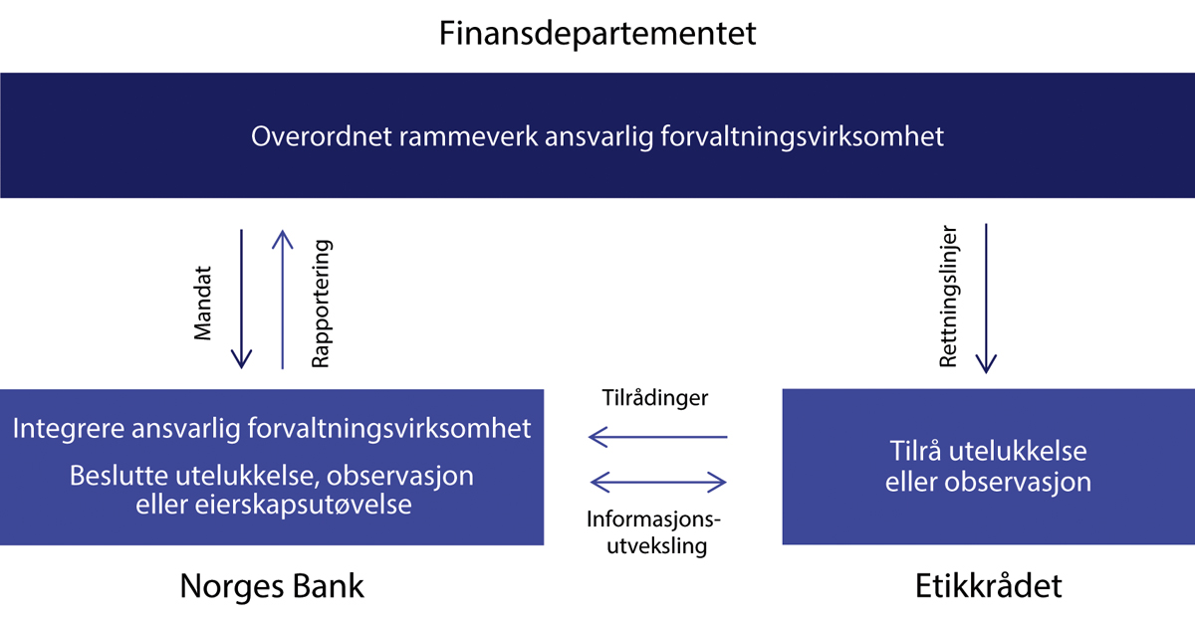
          - Roller og ansvar i den ansvarlige forvaltningen av Statens pensjonsfond utland
Kilde: Finansdepartementet.

Norges Banks arbeid med ansvarlig forvaltning
Norges Banks arbeid tar utgangspunkt i mandatet fra Finansdepartementet. Arbeidet med ansvarlig forvaltning skal støtte opp om fondets finansielle mål om høyest mulig avkastning til en akseptabel risiko. Arbeidet knyttet til de etiske retningslinjene er omtalt i avsnitt 2.3.3.
Ansvarlig forvaltning er et bredt område, og Norges Bank bruker betydelige ressurser og ulike virkemidler i arbeidet, se figur 2.6. Et overordnet mål er å fremme velfungerende markeder, ivareta og utvikle fondets finansielle interesser, og støtte ansvarlighet i selskapene fondet er investert i. Arbeidet er rettet mot markeder, sektorer og enkeltselskaper. Det inkluderer blant annet bidrag til utvikling av anerkjente internasjonale standarder og prinsipper, håndtering av fondets eksponering mot ulike typer risiko knyttet til selskapsstyring, miljø og sosiale forhold, stemmegivning på generalforsamlinger, samt selskapsdialog. Det ligger til Norges Bank å prioritere, innenfor mandatets rammer, hvordan arbeidet skal innrettes og hva som er den mest hensiktsmessige tilnærmingen.
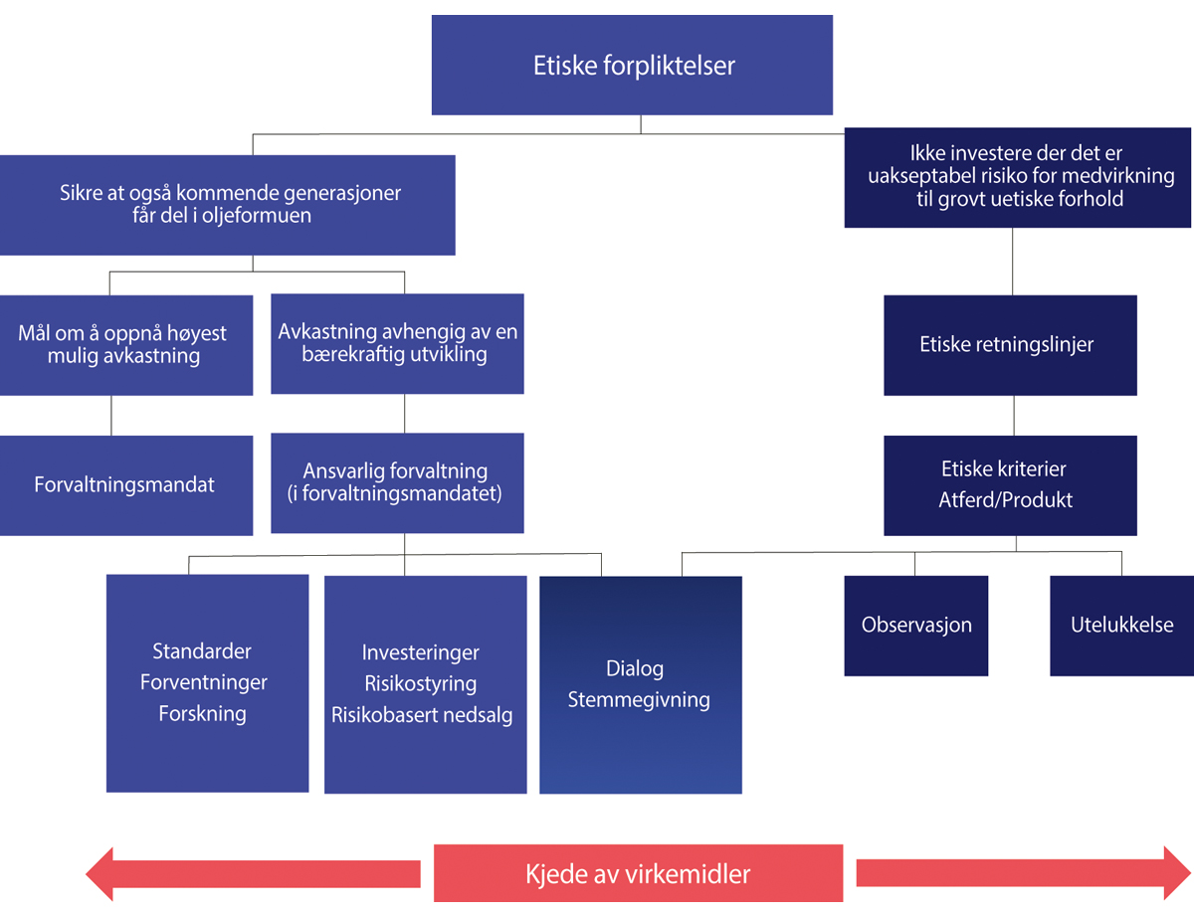
          - Rammeverk for arbeidet med ansvarlig forvaltning i Statens pensjonsfond utland
Kilde: Finansdepartementet.

Arbeid rettet mot markedet
Standarder
Det er en rekke internasjonale standarder og prinsipper for hvordan selskaper bør ivareta hensyn til miljø, samfunnsforhold og god selskapsstyring, samt hvordan selskapene skal rapportere om dette. Slike standarder bidrar til å fremme et ansvarlig næringsliv, velfungerende markeder og bedre rammevilkår. Som en langsiktig investor med eierandeler i mange tusen selskaper i om lag 70 land, er det i fondets finansielle interesse at selskaper opptrer i tråd med internasjonalt anerkjente standarder.
Norges Bank bidrar aktivt i utviklingen av standarder, blant annet gjennom høringer og dialog med regulerende myndigheter, internasjonale organisasjoner og andre standardsettere. Videre støtter og deltar banken i internasjonale nettverk, organisasjoner og investor- og industriinitiativer for ansvarlig forvaltning, og god selskapsstyring og bærekraftig verdiskaping.
En generell utfordring er at tilgangen på gode, relevante og sammenlignbare data om selskapers håndtering av bærekraft, fremdeles er begrenset. Norges Bank prioriterer derfor arbeid rettet mot å bedre standarder for selskapers bærekraftsrapportering. Banken vektlegger også bidrag til gode standarder for selskapsstyring i markedene fondet er investert i.
Forventninger
Norges Bank stiller tydelige forventninger til selskapene SPU er investert i. Sentrale forventninger er at selskapene styres effektivt og at fondets rettigheter som aksjonær ivaretas. Selskapene må videre forstå hvordan de påvirker miljøet og samfunnet rundt seg, og at de håndterer risiko og eventuelle negative effekter. Bankens forventninger kommer blant annet til uttrykk i forventningsdokumenter, posisjonsnotater og synspunkter, se tabell 2.1. I tillegg offentliggjør banken såkalte forvalterperspektiver, som er ment som innspill til nytte for markedsaktører om ulike aktuelle temaer knyttet til finansindustrien.
            - Oversikt over Norges Banks dokumentserier innen ansvarlig forvaltning
03J1xx2
Forventningsdokumenter | Posisjonsnotater | Synspunkter («Views»)
- Barns rettigheter  - Klimaendringer  - Vannforvaltning  - Menneskerettigheter  - Skatt og åpenhet  - Antikorrupsjon  - Bærekraftig havbruk  - Biologisk mangfold og økosystemer  - Forvaltning av humankapital  - Forbrukerinteresser | - Aksjonærers rett til å foreslå styrekandidater i amerikanske selskaper  - Individuell avstemning på den enkelte styrekandidat  - Avlønning av administrerende direktør  - Bransjeekspertise i styret  - Styremedlemmers tidsbruk  - Deling av rollene som styreleder og administrerende direktør  - Selskapers bærekraftsrapportering  - Uavhengighet i styret  - Flere aksjeklasser  - Transaksjoner med nærstående  - Aksjonærers rettigheter ved aksjeutstedelser  - Mangfold i styret | - Ansvarlig kunstig intelligens  - Frivillig bruk av klimakreditter  - ESG-rangeringer  - Selskapers myndighetskontakt  - Globale standarder for bærekraftsrelatert finansiell rapportering
Kilde: Norges Bank.
Forventningsdokumentene bygger på internasjonalt anerkjente prinsipper og standarder, som FNs Global Compact, FNs veiledende prinsipper for næringsliv og menneskerettigheter (UNGP), G20/OECDs prinsipper for eierstyring og selskapsledelse og OECDs retningslinjer for flernasjonale selskaper. Posisjonsnotatene bygger på G20/OECDs prinsipper for eierstyring og selskapsledelse, samt hva som anses som beste praksis, og beskriver bankens standpunkt i utvalgte spørsmål om selskapsstyring. Dokumentseriene er et viktig grunnlag i eierskapsdialogen med porteføljeselskaper, for stemmegivning på generalforsamlinger og for innspill og diskusjoner med standardsettere. De bidrar også til å gjøre bankens prioriteringer kjent og skaper forutsigbarhet for selskapene fondet er investert i.
Norges Bank oppdaterte i 2024 forventningsdokumentet om menneskerettigheter. Mer detaljerte forventninger til selskaper med virksomhet i høyrisiko- og konfliktområder, samt til interessentdialog og aktsomhetsvurderinger, er tatt inn. I tillegg oppdaterte banken dokumentet om forbrukerinteresser med forventninger knyttet til dyrevelferd.
I 2024 offentliggjorde Norges Bank to nye dokumenter i serien «Våre synspunkt», der bankens synspunkter på aktuelle temaer som er relevante for banken som en finansiell og ansvarlig investor utdypes. Det første dokumentet omhandler selskapers myndighetskontakt og deres tilnærming til lobbyvirksomhet. Det andre omhandler globale standarder for bærekraftsrelatert finansiell rapportering.
Dialog med sivilsamfunnet
Gjennom jevnlig dialog med sivilsamfunnet orienterer Norges Bank om sitt arbeid og mottar informasjon og innspill. Banken inviterer også hvert år sivilsamfunnsorganisasjoner til lanseringen av den årlige rapporten om ansvarlig forvaltning. I 2024 mottok banken informasjon fra ulike organisasjoner om temaer som urfolks rettigheter, klimalobbyisme, omstillingsplaner, risiko i krig- og konfliktområder, brudd på arbeidstakerrettigheter og klagemekanismer.
Forskning
Norges Bank støtter akademisk forskning som gir mer kunnskap om ansvarlig forvaltning, god selskapsstyring og bærekraft og hvordan finansiell risiko og avkastning kan påvirkes av slike forhold. Forskningen kan bidra til å forbedre markedsstandarder, gi tilgang til viktige data og påvirke bankens prioriteringer innenfor ansvarlig forvaltning. I 2024 har banken støttet forskningsprosjekter om lederinsentiver, naturressursøkonomi og selskapsstyring og eierstruktur.

Arbeid knyttet til investeringsporteføljen
Investeringer
Norges Bank integrerer hensyn til selskapsstyring og bærekraft i den operative forvaltningen av SPU. Analyser av selskapsstyring og bærekraft gir en bedre forståelse av risiko og muligheter i enkeltmarkeder, bransjer og selskaper. Informasjonen gir også grunnlag for å vurdere hvilke virkemidler som vil være best egnet til å følge opp selskapene gjennom den ansvarlige forvaltningen.
Bankens porteføljeforvaltere integrerer hensyn til miljø, samfunnsforhold og god selskapsstyring i sine analyser. Porteføljeforvaltere deltar også i viktige beslutninger om stemmegivning. Den enkelte forvalter har tilgang til et bredt spekter av data om selskapsstyring og bærekraft. I fremvoksende markeder benytter Norges Bank eksterne forvaltere som har kunnskap om de lokale bransjene og selskapene. Det stilles krav om at eksterne forvaltere skal ta hensyn til miljø, samfunnsforhold og god selskapsstyring i sine investeringsprosesser.
Risikostyring
Norges Bank har en systematisk tilnærming til risikoovervåking og analyserer risiko knyttet til miljø, samfunnsforhold og selskapsstyring for enkeltselskaper, sektorer og markeder. Banken har over tid utviklet en database med informasjon om selskapenes eksponering og håndtering av risiko tilknyttet selskapsstyring og bærekraft. Informasjonen brukes i analyser av porteføljen og selskapenes eksponering mot bærekraftsrisiko.
I analysene av selskapenes bærekraft har Norges Bank lagt særlig vekt på klimarelatert risiko. Banken benytter scenarioanalyser for å belyse både fysisk risiko og overgangsrisiko i porteføljen. Siden 2014 har banken analysert karbonavtrykket fra selskapene i fondets aksjeportefølje og referanseindeks. Analysene følger anbefalingene for kapitalforvaltere fra arbeidsgruppen for klimarelatert finansiell rapportering (TCFD). I rapporteringen for 2024 har banken offentliggjort informasjon i tråd med TCFD-anbefalingene, Taskforce on Nature-related Financial Disclosures (TNFD) og veiledningen fra Partnership for Carbon Accounting Financials (PCAF).
Norges Bank benytter i hovedsak tre tilnærminger for å avdekke og håndtere finansiell risiko knyttet til miljø, samfunnsforhold og selskapsstyring i porteføljen:
- forhåndsfiltrering av selskaper på vei inn i fondets referanseindeks,
- kontinuerlig overvåking av selskaper i porteføljen og referanseindeksen,
- aktsomhetsvurderinger av selskapene ut fra bankens forventninger til bærekraft.
En utfordring med forhåndsfiltrering er at det ofte er begrenset informasjon om nye selskaper som legges til i indeksen, og banken legger derfor også vekt på informasjon på bransjenivå. Analysene er således beheftet med betydelig usikkerhet.
Gjennom kontinuerlig overvåking av porteføljen søker Norges Bank å identifisere selskaper som har særlig høy eksponering mot bærekraftsrisiko. Banken ser særlig etter selskaper i risikoutsatte bransjer og markeder med svake regulatoriske rammeverk, eller selskaper med forretningsmodeller som ikke anses som bærekraftige på sikt. Identifiserte selskaper vurderes for videre oppfølging gjennom risikoovervåking, eierskapsarbeid eller risikobaserte nedsalg. Norges Bank vurderer kvartalsvis selskapene i porteføljen opp mot sine forventninger. Arbeidet er en viktig del av aktsomhetsvurderingene i tråd med OECDs retningslinjer for flernasjonale selskaper, hvor målet er å identifisere selskaper som kan ha en tydelig negativ innvirkning på miljø og samfunn. Arbeidet danner grunnlag for bankens vurdering av hva som er et egnet virkemiddel for videre oppfølging. Hva banken beslutter, vil blant annet avhenge av alvorlighetsgrad, om selskapet har iverksatt avbøtende tiltak, størrelsen på investeringen og bankens kjennskap til selskapet. I den årlige rapporten om ansvarlig forvaltning for 2024 gjør banken rede for antall selskaper som følges opp basert på slik overvåking.
              - Nærmere om klimarisiko
Klimaendringer påvirker den økonomiske utviklingen og finansmarkedene globalt, blant annet ved at virksomheters inntjening påvirkes av klimapolitikk, teknologisk utvikling, endringer i aktørers preferanser og fysiske konsekvenser av klimaendringene. Det er samtidig usikkerhet knyttet til klimaendringer og til hvordan selskaper og den globale økonomien vil bli berørt. Dette gir opphav til klimarisiko, en finansiell risiko som investorer må håndtere. Det viktigste for å redusere klimarisiko, er imidlertid at myndighetene fører en virkningsfull og forutsigbar klimapolitikk.
Hensynet til klima og miljø har i mange år vært viktig i arbeidet med å utvikle investeringsstrategien for SPU, rammeverket for den ansvarlige forvaltningen og de etiske retningslinjene. I Meld. St. 9 (2021–2022) Statens pensjonsfond 2022 la departementet opp til ytterligere å styrke arbeidet med klimarisiko i SPU. Stortinget sluttet seg til dette. Mandatet til Norges Bank ble på denne bakgrunn endret, og det ble blant annet tatt inn krav om at den ansvarlige forvaltningen skal baseres på et langsiktig mål om at selskapene fondet er investert i, innretter virksomheten slik at den er forenlig med globale netto nullutslipp i tråd med Parisavtalen. Det ble også stilt krav om at Norges Bank skal fastsette prinsipper for styring og måling av klimarisiko, stresstesting av porteføljen, herunder et scenario som samsvarer med global oppvarming på 1,5 grader og regelmessig rapportering i tråd med anerkjente standarder og ledende rammeverk. Tiltakene bidrar til en helhetlig tilnærming til håndtering av klimarisiko, forankret i fondets finansielle målsetting. Banken fikk samtidig initiativrett under det atferdsbaserte klimakriteriet i de etiske retningslinjene, se avsnitt 2.3.3.
På bakgrunn av mandatendringene har Norges Bank lagt frem en klimahandlingsplan, der banken utdyper sitt arbeid med å håndtere klimarisiko, finansielle muligheter og tiltakene banken planlegger å gjennomføre i perioden 2022–2025. Norges Bank mener tiltakene vil bidra til å forbedre markedsstandarder, øke porteføljens robusthet for klimarisiko og støtte selskapene i porteføljen gjennom målrettet, aktivt eierskap. I bankens publiserte oversikt over klima- og naturinformasjon omtales fremdrift i implementeringen av klimahandlingsplanen.
For å støtte gjennomføringen av handlingsplanen, har banken opprettet et rådgivende utvalg for klimarisiko, som består av medlemmer med omfattende kunnskap om klimarisiko, markedsstandarder og finans.
Banken ønsker å støtte og utfordre selskapene fondet er investert i, også i bransjer med høye utslipp, slik at de innretter sine forretningsmodeller til en fremtid med lave utslipp. Fondets investeringsstrategi medfører at fondet er bredt investert, også i bransjer som preges av høye utslipp.
Fondets eksponering mot klimarisiko henger sammen med hvordan verdensøkonomien utvikler seg i overgangen til et nullutslippssamfunn. En ordnet overgang krever myndighetstiltak både globalt og på markedsnivå, for effektivt å prise og begrense klimagassutslippene.
Rammeslutt
Risikobaserte nedsalg
Norges Bank benytter risikobaserte nedsalg for å begrense fondets eksponering mot særlig høy risiko. Det gjelder spesielt virksomheter hvor banken har avdekket systematisk dårlig styring av risiko knyttet til selskapsstyring, miljømessige og sosiale forhold, og som banken ikke vurderer som finansielt bærekraftige på sikt. Slike nedsalg benyttes først og fremst for relativt små investeringer der banken anser andre virkemidler som uegnet. Risikobaserte nedsalg er aktive investeringsbeslutninger og en del av bankens risikostyring innenfor rammene i mandatet. I motsetning til utelukkelser etter de etiske retningslinjene, er risikobaserte nedsalg finansielt motiverte. Som for andre aktive investeringsbeslutninger, offentliggjør Norges Bank generelt ikke begrunnelser for, eller detaljer om, slike nedsalg, ut fra hensynet til fondets finansielle interesser. I rapporten om ansvarlig forvaltning for 2024 har banken gjort nærmere rede for disse nedsalgene.

Arbeidet rettet mot selskaper
SPU er investert i mange tusen selskaper i et stort antall markeder. Gjennom dialog og stemmegivning på generalforsamlinger søker banken å fremme langsiktig verdiskaping ved å stille forventninger til styrene om god selskapsstyring og håndtering av vesentlige forhold knyttet til bærekraft, samt om selskapenes rapportering om slike forhold.
Selskapsdialog
Norges Bank har en bred og prinsipiell tilnærming i eierskapsutøvelsen, og prioriterer hvilke tema og selskaper som skal følges opp gjennom dialog. Selskapsdialogen gir banken innsikt i og forståelse av mulighetene og risikoen som ligger i den enkelte forretningsmodell og bransje. Selv om SPU er en minoritetsaksjonær, innebærer fondets størrelse likevel at det er blant de største aksjonærene i mange selskaper. I mange tilfeller gir det god tilgang til styremedlemmer, toppledelse og ulike spesialister. Banken vil normalt fokusere på selskapene med størst verdi i fondet. I rapporten om ansvarlig forvaltning for 2024 har banken gjort nærmere rede for kontakten med selskapene fondet er investert i.
Stemmegivning
Norges Bank stemmer på selskapenes generalforsamlinger og fremhever stemmegivning som et av de viktigste virkemidlene banken har som eier for å fremme langsiktig verdiskaping i selskapene og ivareta fondets finansielle interesser. Banken har etablert retningslinjer for stemmegivning for å sørge for en konsekvent og forutsigbar praksis, samt bidra til åpenhet om hva banken som aksjonær prioriterer. Retningslinjene tar utgangspunkt i G20/OECDs prinsipper for eierstyring og selskapsledelse. Banken stemmer i tråd med fondets langsiktige finansielle interesser, og legger vekt på langsiktig verdiskaping, ansvarlig virksomhet, styrets ansvar, likebehandling av aksjonærer, velfungerende markeder samt åpenhet og rapportering.
Norges Bank stemmer på alle generalforsamlinger med mindre det er vesentlige praktiske utfordringer som hindrer dette. I rapporten om ansvarlig forvaltning har banken gjort nærmere rede for sin stemmegiving i 2024. Bankens stemmegivning i første halvår 2024, da mer enn to tredjedeler av generalforsamlingene fant sted, er omtalt i en egen oppsummering på bankens nettsider. Stemmegivningen er for øvrig tilgjengelig på bankens nettsider, herunder datasettet med samtlige stemmer som er avgitt siden 2013.

Retningslinjer for observasjon og utelukkelse av selskaper fra SPU
Formålet med de etiske retningslinjene er å unngå at fondet er investert i selskaper som forårsaker eller medvirker til alvorlige krenkelser av grunnleggende etiske normer. Retningslinjene ble innført i 2004 basert på anbefalinger fra Graver-utvalget (NOU 2003: 22 Forvaltning for fremtiden) og er oppdatert flere ganger, sist i etterkant av Etikkutvalgets utredning i 2020 (NOU 2020: 7 Verdier og ansvar). Retningslinjene inneholder kriterier for hva som regnes som alvorlige krenkelser av grunnleggende etiske normer. Disse er delt inn i produktbaserte- og atferdsbaserte kriterier, se boks 2.7. Dersom det er tvil om vilkårene for utelukkelse er oppfylt, om utviklingen fremover eller om det av andre årsaker vurderes som mer hensiktsmessig, kan selskaper settes til observasjon. Dersom et selskap har endret sin virksomhet eller atferd slik at grunnlaget for observasjon eller utelukkelse har falt bort, kan observasjonen eller utelukkelsen oppheves.
              - Kriterier for observasjon og utelukkelse
Retningslinjene for observasjon og utelukkelse av selskaper fra SPU inneholder bestemmelser om formål og virkeområde, kriterier for observasjon eller utelukkelse, organiseringen av arbeidet, herunder bestemmelser om hvordan arbeidsdelingen mellom Etikkrådet og Norges Bank skal være, samt krav til rapportering og offentliggjøring. Nedenfor gjengis kriteriene for observasjon og utelukkelse i retningslinjene §§ 3 og 4:
Produktkriteriene (§ 3)
Fondet skal ikke være investert i selskaper som selv eller gjennom enheter de kontrollerer:
- utvikler eller produserer våpen eller sentrale komponenter til våpen som ved normal anvendelse bryter med grunnleggende humanitære prinsipper, herunder biologiske våpen, kjemiske våpen, kjernevåpen, ikke-detekterbare fragmenter, brannvåpen, blindende laservåpen, antipersonellminer og klaseammunisjon
- produserer tobakk eller tobakksvarer
- produserer cannabis til rusformål
Observasjon eller utelukkelse kan besluttes for gruveselskaper og kraftprodusenter som selv eller konsolidert med enheter de kontrollerer enten:
- får 30 pst. eller mer av sine inntekter fra termisk kull,
- baserer 30 pst. eller mer av sin virksomhet på termisk kull,
- utvinner mer enn 20 millioner tonn termisk kull per år, eller
- har en kraftkapasitet på mer enn 10 000 MW fra termisk kull.
Atferdkriteriene (§ 4)
Observasjon eller utelukkelse kan besluttes for selskaper der det er en uakseptabel risiko for at selskapet medvirker til eller selv er ansvarlig for:
- grove eller systematiske krenkelser av menneskerettighetene
- alvorlige krenkelser av individers rettigheter i krig eller konfliktsituasjoner
- salg av våpen til stater i væpnede konflikter som benytter våpnene på måter som utgjør alvorlige og systematiske brudd på folkerettens regler for stridighetene
- salg av våpen eller militært materiell til stater som er omfattet av ordningen for statsobligasjonsunntak omtalt i mandatet for forvaltningen av Statens pensjonsfond utland § 2-1 andre ledd bokstav c
- alvorlig miljøskade
- handlinger eller unnlatelser som på et aggregert selskapsnivå i uakseptabel grad fører til utslipp av klimagasser
- grov korrupsjon eller annen grov økonomisk kriminalitet
- andre særlig grove brudd på grunnleggende etiske normer
Rammeslutt
SPU har ikke som formål, og er heller ikke egnet til, å ivareta alle etiske forpliktelser Norge har. Både Graver-utvalget og Etikkutvalget fremhevet at Norges etiske forpliktelser kan ivaretas bedre med andre virkemidler enn gjennom tilpasninger i fondets investeringsstrategi. Graver-utvalget skrev at det vil «kunne fremstå som uetisk i forhold til fremtidige generasjoner av nordmenn hvis man påfører fondet kostnader bare for å gjennomføre mer symbolsk etisk begrunnede tiltak for å støtte opp under en politikk som bedre fremmes gjennom andre midler».
Utelukkelser er begrenset til de groveste former for etiske normbrudd. Terskelen for å utelukke selskaper fra SPU skal være høy. Retningslinjene er fremoverskuende og gjelder risikoen for pågående eller fremtidige uakseptable forhold. Utelukkelse er ikke en mekanisme som baseres på avsluttede selskapshandlinger som ligger tilbake i tid.
Det er lagt stor vekt på at retningslinjene skal bygge på et verdigrunnlag det er bred enighet om i den norske befolkningen. Kriteriene bygger i stor grad på internasjonale konvensjoner og avtaler som Norge har sluttet seg til. De har en overordnet ordlyd, slik at de skal kunne stå seg over tid.
Det faglig uavhengige Etikkrådet har som oppgave å overvåke og vurdere om enkeltselskaper fondet er investert i, har produksjon eller atferd som er omfattet av retningslinjene for observasjon og utelukkelse. Dersom Etikkrådet identifiserer selskaper som rådet mener bør settes til observasjon eller utelukkes, skal det gi begrunnede tilrådinger om dette til Norges Bank. Hovedstyret i Norges Bank har beslutningsmyndigheten i slike saker.
Etikkrådet tar opp saker på eget initiativ eller etter anmodning fra Norges Bank. Etikkrådet innhenter informasjon på fritt grunnlag, og selskaper som vurderes gis mulighet til å fremlegge informasjon og synspunkter tidlig i prosessen. Både Etikkrådet og Norges Bank overvåker fondets investeringer. For å bidra til god koordinering har de jevnlig møter og deler relevant informasjon. Banken kan selv ta initiativ til å utelukke eller sette selskaper til observasjon etter det produktbaserte kullkriteriet og det atferdsbaserte klimakriteriet.
Det følger av de etiske retningslinjene at Norges Bank før utelukkelse besluttes, skal vurdere om eierskapsutøvelse kan være et egnet virkemiddel for å redusere risikoen for fortsatt normbrudd, eller av andre årsaker kan være mer hensiktsmessig.
Når Norges Bank offentligjør sin beslutning om å utelukke eller sette et selskap til observasjon, vil også Etikkrådets tilråding offentliggjøres. Etikkrådets tilrådinger bidrar til en åpenhet om etiske vurderinger som er unik i internasjonal sammenheng. I tilrådingene opplyses det om fakta, kildegrunnlag og hva Etikkrådets vurderinger bygger på. Åpenhet om kunnskapsgrunnlaget og skjønnsutøvelsen bidrar til at tilrådingene er etterprøvbare. I de tilfellene der Norges Bank velger å benytte et annet virkemiddel enn det Etikkrådet har gitt råd om, skal banken offentliggjøre begrunnelsen for dette. For å ivareta fondets finansielle interesser, offentliggjøres beslutninger om utelukkelse først når nedsalget er gjennomført. Noen ganger kan nedsalg måtte gjennomføres over en lengre periode på grunn av lav omsettelighet. I enkelte tilfeller kan det derfor gå lang tid fra en beslutning om utelukkelse er truffet til den blir offentlig kjent.

Etikkrådets arbeid med produktkriteriene
Etter produktkriteriene skal selskaper utelukkes dersom de produserer enkelte typer våpen, tobakk eller tobakksvarer eller cannabis til rusformål. Selskaper kan utelukkes hvis kull utgjør en viss andel av virksomheten.
Etikkrådet overvåker løpende selskapene i fondets portefølje for produksjon som potensielt kan falle inn under produktkriteriene i retningslinjene. Ved mistanke om slik produksjon, kontakter Etikkrådet det aktuelle selskapet. Dersom selskapet bekrefter rådets opplysninger, gis det råd til Norges Bank om utelukkelse. Selskaper som ikke besvarer henvendelsen, anbefales utelukket dersom Etikkrådets dokumentasjon viser at selskapene med høy sannsynlighet selv eller gjennom enheter de kontrollerer, har produksjon som omfattes av utelukkelseskriteriene. Denne prosedyren skal gi rimelig grad av sikkerhet for at selskaper med produksjon som omfattes av produktkriteriene i retningslinjene blir utelukket fra fondet. Det er likevel ingen garanti for at alle selskaper til enhver tid blir fanget opp av Etikkrådets overvåking.
I 2024 offentliggjorde Norges Bank utelukkelse av 4 selskaper etter produktkriteriene. Utelukkelsen av ett selskap ble avsluttet, og tilsvarende ble også observasjonen av ett selskap avsluttet i 2024. Ved utgangen av 2024 var i alt 38 selskaper utelukket på grunnlag av produktbaserte kriterier utenom kullkriteriet. For kullkriteriet var 66 selskaper utelukket og 10 selskaper satt til observasjon ved utgangen av 2024, se tabell 2.2.

Etikkrådets arbeid med atferdskriteriene
Atferdskriteriene innebærer at selskaper kan utelukkes eller settes til observasjon dersom det er uakseptabel risiko for at selskapene gjennom handlinger eller unnlatelser er ansvarlige for eller medvirker til grove etiske normbrudd, jf. § 4 i retningslinjene.
Etikkrådets arbeid med atferdskriteriene innebærer undersøkelser av selskaper, bransjer og geografiske områder der risikoen for normbrudd som omfattes av retningslinjene anses størst. En ekstern tjeneste søker på vegne av Etikkrådet daglig gjennom et stort antall nyhetskilder på flere språk etter oppslag om selskapene i fondet. Etikkrådet mottar rapporter fra den eksterne tjenesten annenhver måned. I tillegg følger rådet med på en rekke informasjonskilder om blant annet korrupsjon, våpensalg og krenkelser av menneskerettighetene. Etikkrådet mottar også henvendelser fra enkeltpersoner og organisasjoner om selskaper eller problemstillinger de mener rådet bør undersøke. I utvelgelsen av saker for nærmere undersøkelser legger Etikkrådet vekt på normbruddets grovhet og omfang, konsekvensene av normbruddet, om selskapet forårsaket eller medvirket til normbruddet, selskapets tiltak for å forebygge eller bøte på skader samt risiko for tilsvarende hendelser i fremtiden. Hensikten er å identifisere selskaper i fondet der det er en uakseptabel risiko for at normbrudd pågår eller vil inntreffe også fremover.
Etikkrådet innhenter informasjon blant annet fra forskningsmiljøer og internasjonale og nasjonale organisasjoner og setter i mange tilfeller ut eksterne oppdrag for å undersøke indikasjoner på normbrudd som omfattes av retningslinjene. Selskapene som undersøkes, er også viktige informasjonskilder. Det er ofte tett dialog, både muntlig og skriftlig, med selskapene gjennom prosessen. Etikkrådet kontakter selskaper på et tidlig stadium i utredningen og ber om at de besvarer spørsmål eller sender rådet informasjon. Dersom selskapene ikke bidrar med informasjon, anses dette i seg selv som en risikofaktor. Etikkrådet rapporterer i sin årsmelding om arbeidet under de enkelte kriteriene.
Etikkrådet har i 2024 vurdert saker under alle kriterier, og avgitt tilrådinger om utelukkelse eller observasjon av selskaper etter de fleste av dem. Hovedtyngden av sakene rådet har vurdert gjelder selskapers medvirkning til krenkelser av menneskerettigheter inkludert individers rettigheter i krig og konflikt. Selskaper med tilknytning til Vestbredden har stått for flesteparten av disse sakene, se omtale under 2.3.3.4.
Under menneskerettighetskriteriet har rådet også i 2024 vurdert mange saker som gjelder brudd på arbeidstakerrettigheter. Videre har rådet blant annet sett på krenkelser av urfolks rettigheter i forbindelse med naturressursutvinning og sikkerhetsstyrkers bruk av vold i forbindelse med landkonflikter.
Under miljøkriteriet har Etikkrådet særlig arbeidet med tap av biologisk mangfold, men rådet har også vurdert alvorlig industri- og gruveforurensning. I 2024 gjennomførte Etikkrådet en kartlegging av selskaper i fondet som har eller planlegger aktiviteter i intakte naturområder i såkalte «biodiversity hotspots». Kartleggingen var begrenset til sektorer med stor risiko for tap av arter, habitater eller økosystemer, slik som ressursutvinning og plantasjedrift. Denne kartleggingen vil være et viktig grunnlag for rådets videre arbeid med selskaper som har høy risiko for å påvirke biologisk mangfold negativt.
Under kriteriet for andre grove brudd på grunnleggende etiske normer har Etikkrådet spesielt arbeidet med grove dyrevelferdsbrudd og selskapers medvirkning til Russlands krig mot Ukraina.
I 2022 ble hovedansvaret for operasjonaliseringen av det atferdsbaserte klimakriteriet overført fra Etikkrådet til Norges Bank gjennom at banken fikk initiativrett etter dette kriteriet, slik som for det produktbaserte kullkriteriet. Etikkrådet vil for en periode følge opp de fire selskapene som allerede er utelukket etter tilråding fra Etikkrådet, men vil i utgangspunktet ikke utrede nye selskaper under dette kriteriet ettersom det følges opp av Norges Bank.
I 2024 offentliggjorde Norges Bank utelukkelsen av 14 selskaper etter atferdskriteriene. Ett selskap fikk forlenget observasjonsperiode, mens observasjonen av fire selskaper ble avsluttet i 2024. To av disse selskapene er nå utelukket. Ved utgangen av 2024 var i alt 67 selskaper utelukket på grunnlag av atferdsbaserte kriterier. Åtte selskaper var satt til observasjon, se tabell 2.2.

Særskilt om etiske kriterier rettet mot selskaper med virksomhet i krig- og konfliktområder, og selskapers produksjon og salg av våpen
Flere av kriteriene i de etiske retningslinjene omhandler selskaper med virksomhet i områder med krig og konflikt og selskapers produksjon eller salg av våpen. Ett kriterium retter seg mot selskapers produkter, mens tre kriterier retter seg mot selskapers atferd og handlinger. Det samlede antall selskaper som for tiden er satt til observasjon eller som er utelukket på bakgrunn av disse kriteriene, følger av tabell 2.2.
            - Antall selskaper utelukket og satt til observasjon ved utgangen av 2024. Fordelt etter kriterium
03J1xt2
Kriterier | Utelukkelse | Observasjon
Alvorlig miljøskade | 27 | 1
Alvorlig miljøskade og krenkelser av menneskerettigheter | 3 | 1
Alvorlige krenkelser av individers rettigheter i krig og konflikt | 14 | 2
Andre grove brudd på grunnleggende etiske normer | 3 | 1
Grov korrupsjon | 3 | 2
Grove eller systematiske krenkelser av menneskerettigheter | 10 | 1
Salg av våpen til stater i væpnede konflikter | 2
Salg av våpen eller militært materiell til stater som er omfattet av ordningen for statsobligasjonsunntak | 1
Utslipp av klimagasser | 4
Produksjon av cannabis | 4
Produksjon av kjernevåpen | 14
Produksjon av klaseammunisjon | 2
Produksjon av kull eller kullbasert energi | 66 | 10
Produksjon av tobakk | 18
Kilder: Norges Bank og Etikkrådet.
Selskapers produksjon av enkelte våpentyper
Det følger av de etiske retningslinjene § 3 første ledd bokstav a at SPU ikke skal være investert i selskaper som selv eller gjennom enheter de kontrollerer, utvikler eller produserer våpen eller sentrale komponenter til våpen, «som ved normal anvendelse bryter med grunnleggende humanitære prinsipper, herunder biologiske våpen, kjemiske våpen, kjernevåpen, ikke-detekterbare fragmenter, brannvåpen, blindende laservåpen, antipersonellminer og klaseammunisjon».
I tråd med Etikkutvalgets anbefaling i NOU 2020: 7 ble virkeområdet for kriteriet i 2021 utvidet med hensyn til produksjon av kjernevåpen, slik at også selskapers produksjon av strategiske undervannsbåter er ment å rammes. Som en følge av dette anbefalte Etikkrådet i 2024 utelukkelse av to selskaper som er hovedkontraktører for bygging av slike fartøy.
Selskapers salg av våpen til enkelte stater
Det er to kriterier i retningslinjene som gjelder selskapers salg av våpen til enkelte stater.
Retningslinjene § 4 bokstav d gjelder selskaper som selger våpen eller militært materiell til stater som er omfattet av ordningen for statsobligasjonsunntak omtalt i mandatet for forvaltningen av Statens pensjonsfond utland § 2-1 andre ledd bokstav c. For tiden gjelder dette statene Nord-Korea, Syria, Russland og Belarus. I henhold til retningslinjene kan Etikkrådet anbefale utelukkelse av selskaper som selger våpen eller militært materiell til myndighetene i disse statene. Med militært materiell menes i denne sammenheng ethvert materiell som er ment for eller tilpasset til militær bruk. Det er ikke relevant hvordan våpnene eller materiellet eventuelt blir benyttet av mottakerstaten – det er selve salget som rammes av kriteriet. Etter retningslinjene § 4 bokstav d ble ett selskap utelukket i 2024 etter anbefaling fra Etikkrådet.
I 2021 ble det innført et nytt atferdsbasert kriterium som gjelder selskapers salg av våpen til krigførende stater. Etter retningslinjene § 4 bokstav c kan observasjon eller utelukkelse besluttes der det er en uakseptabel risiko for at selskapet medvirker til eller selv er ansvarlig for «salg av våpen til stater i væpnede konflikter som benytter våpnene på måter som utgjør alvorlige og systematiske brudd på folkerettens regler for stridighetene».
Det er lagt flere føringer på anvendelsen av kriteriet. Kriteriet gjelder våpentyper som særlig kan ramme sivile. Dette betyr at selskapers salg av f.eks. luftvernsystemer eller våpen som primært er ment brukt mot sjømål, i utgangspunktet ikke vil være omfattet. Det samme gjelder for salg av eksempelvis transportfly eller ulike typer kjøretøyer, samt en rekke andre former for militært materiell. Videre må salget være pågående eller nylig, da kriteriet ikke er ment å gjelde våpensalg som skjedde for flere år siden. Dessuten gjelder kriteriet salg av våpen fra et selskap direkte til en krigførende stat, og vil i utgangspunktet ikke gjelde for våpen som overføres mellom stater. Ved anvendelsen av kriteriet må Etikkrådet ta særlig stilling til risikoen for at bruken av våpnene som selskapet selger, utgjør brudd på folkerettens regler for stridighetene som er både alvorlige og systematiske. Kriteriet har til nå vært anvendt på selskaper som selger våpen til myndighetene i Myanmar.
Etikkrådet har i 2024 vurdert om kriteriet etter retningslinjene § 4 bokstav c kan anvendes på selskaper med tilknytning til krigen i Gaza. Med utgangspunkt i data fra blant annet det svenske fredsforskningsinstituttet SIPRI, har Etikkrådet i 2024 vurdert flere nylige våpenleveranser til Israel. Gjennomgangen viste at selskapene som hadde pågående leveranser av våpentyper som særlig kan ramme sivile, allerede var utelukket fra SPU etter det produktbaserte våpenkriteriet i retningslinjene § 3. Etikkrådet har vært i kontakt med to våpenprodusenter. Disse hadde da ingen pågående leveranser av aktuelle våpentyper til Israel.
Krenkelser av individers rettigheter i krig eller konflikt
Observasjon eller utelukkelse kan etter retningslinjene § 4 bokstav b besluttes der det er en uakseptabel risiko for at selskapet medvirker til eller selv er ansvarlig for «alvorlige krenkelser av individers rettigheter i krig eller konfliktsituasjoner». Det forventes at selskaper i krigs- og konfliktsituasjoner gjør særlig grundige aktsomhetsvurderinger for å unngå å medvirke til at sivilbefolkningen blir utsatt for overgrep. I slike situasjoner vil humanitærretten og menneskerettighetene gjelde i samspill. I 2024 har en stor del av Etikkrådets virksomhet vært å vurdere selskaper med virksomhet i tilknytning til Vestbredden og de israelske bosettingene der, men rådet har også behandlet saker som gjelder Myanmar.
Det er bred internasjonal enighet om at bosettingene på okkupert område på Vestbredden er folkerettsstridige. Utgangspunktet for Etikkrådets vurderinger er at de israelske bosettingene på Vestbredden derfor er ulovlige. Etter anbefaling fra Etikkrådet er til sammen ti selskaper så langt utelukket fra SPU på grunnlag av virksomhet på Vestbredden. De første selskapene som ble utelukket fra fondet på denne bakgrunn, i 2009, var entreprenørselskaper som bygget israelske bosettinger, samt ett selskap som leverte overvåkningsutstyr til separasjonsbarrieren. Det var denne typen virksomhet som Etikkrådet da mente i størst grad understøttet den folkerettsstridige overføringen av israelske borgere til okkupert område og dermed kvalifiserte for utelukkelse fra fondet. Senere utelukkelser av selskaper fra SPU etter anbefaling fra Etikkrådet på bakgrunn av virksomhet på Vestbredden var i 2011, 2013, 2021 og senest i 2024.
Etikkrådet legger til grunn at retningslinjene ikke er ment å føre til utelukkelse fra SPU av selskaper med enhver form for tilknytning til folkerettsbrudd, hverken på Vestbredden eller i andre konfliktområder. Et viktig moment er om selskapenes aktivitet har betydning for at folkerettsbruddet kan finne sted. Det må videre være sannsynlig at selskapenes aktivitet eller tilknytning som kan danne grunnlag for utelukkelse, vil vedvare. Rådet legger også vekt på om selskapenes bidrag er sporadiske eller om de har en permanent tilstedeværelse i det okkuperte området. I tillegg vurderer rådet om selskapene produserer og selger rent generiske produkter, eller om det er produkter eller tjenester som er spesielt tilpasset bruk i området. Det har også vært viktig for Etikkrådet å etablere en praksis som er konsistent med hvordan rådet vurderer selskapers medvirkning til liknende normbrudd andre steder.
Etikkrådets arbeid går først og fremst ut på å klargjøre selskapenes forbindelse til normbruddene og vurdere om deres rolle kvalifiserer for utelukkelse. Rådet vurderte i 2024 mange selskaper i SPUs portefølje med tilknytning til Vestbredden, og anbefalte utelukkelse av to. Det dreier seg i begge tilfeller om selskaper som er til stede i området med egen virksomhet og leverer kritisk infrastruktur til de israelske bosettingene der.
Det er to hovedgrunner til at Etikkrådet har kommet til at de fleste selskapene ikke bør utelukkes fra fondet etter retningslinjene § 4 bokstav b:
De fleste tilfellene hvor Etikkrådet ikke har anbefalt utelukkelse, kan forklares med at rådet ikke anser at selskapenes virksomhet rammes av fondets etiske retningslinjer. Se boks 2.8 for eksempler på Etikkrådets vurdering av selskaper i tilknytning til Vestbredden.
I noen tilfeller har Etikkrådets undersøkelser og dialog med selskapene vist at deres virksomhet på Vestbredden har opphørt, selv om de er oppført på oversikter over selskaper med virksomhet der. I et par tilfeller har selskaper opplyst at de vil avslutte sin virksomhet i det okkuperte området. I slike saker har Etikkrådet valgt å se utviklingen an.
              - Eksempler på vurderinger av selskapers virksomhet i tilknytning til Vestbredden
I sin årsmelding for 2024 gir Etikkrådet noen eksempler på vurderinger av selskapers virksomhet i tilknytning til Vestbredden som så langt ikke har ført til anbefaling om utelukkelse:
«Etikkrådet har tidligere anbefalt utelukkelse av entreprenørselskaper som bygger veianlegg og bosettinger på Vestbredden, men anser likevel ikke at produsenter av generiske materialer som brukes i byggingen, skal utelukkes. Forskjellen ligger blant annet i at entreprenørselskapet yter en tilpasset tjeneste og selv er til stede i det okkuperte området. En produsent av byggematerialer har en mindre grad av delaktighet i byggingen og kan i mindre grad kontrollere hvor deres produkter blir brukt. Det samme gjelder for produsenter av landbruksmaskiner, kunstgjødsel og vanningsanlegg som brukes i bosettingene.
Tilsvarende vurdering er også gjort for en rekke selskaper som bare kan knyttes til okkupasjonen av Vestbredden gjennom salg av generiske produkter som benyttes der: Selv om f.eks. israelsk politi og andre israelske myndigheter på Vestbredden benytter biler av et gitt fabrikat, anser ikke Etikkrådet at dette gir grunnlag for å utelukke den aktuelle bilprodusenten fra SPU. Også biler må i denne sammenheng anses som generiske produkter som selges og brukes over hele verden. Den samme vurderingen gjelder for eksempel produsenter av generisk elektronikk- og IT-utstyr. Etikkrådet vil imidlertid vurdere selskaper som leverer spesialtilpassede produkter og tjenester annerledes, slik som da rådet i 2009 anbefalte å utelukke et selskap som leverte spesielt utviklet overvåkningsutstyr til separasjonsbarrieren.
Etikkrådet har videre vurdert selskaper som selger anleggsmaskiner som entreprenørselskaper kan benytte til bygging av bosettinger på Vestbredden eller til riving av palestinske hjem. Også anleggsmaskiner er i utgangspunktet generiske produkter som kan brukes til en lang rekke formål i mange år etter at de er produsert, og det er et stort annenhåndsmarked for slike maskiner. I mange tilfeller vil det derfor være vanskelig å påvise et klart ansvarsforhold mellom produsenten og brukeren av anleggsmaskinene.
Etikkrådet har diskutert problemstillingen med flere produsenter av anleggsmaskiner. De har alle gitt uttrykk for at de i utgangspunktet ikke ønsker å medvirke til ulovlige handlinger, men at de har begrenset innflytelse over fremtidig bruk av sine produkter. Det er likevel en viss forskjell på hvilken tilnærming selskapene har til problemstillingen, og hvor langt deres policy og anstrengelser på området strekker seg. Når Etikkrådet har valgt ikke å anbefale å utelukke slike selskaper, skyldes dette først og fremst at det vanskelig å påvise et klart ansvarsforhold mellom produsenten og brukeren av anleggsmaskinene. Rådet er også bevisst på å unngå å etablere en annen og strengere praksis for selskaper med virksomhet i Israel enn i andre land hvor det foregår beslektede folkerettsbrudd.
Videre har Etikkrådet vurdert selskaper som selger matvarer i bosettingene. Etter folkerettens regelverk skal grunnleggende behov som forsyning av mat og medisiner til alle sivile i et okkupert område ivaretas, uavhengig av okkupasjonens lovlighet. Det omfatter også okkupasjonsmaktens sivilbefolkning. Etikkrådet anser derfor at det å forsyne israelske bosettinger med matvarer ikke gir grunnlag for å utelukke selskaper fra SPU.
Etikkrådet har i tillegg vurdert selskaper i SPU med virksomhet innen turisme på Vestbredden. Dette gjelder både selskaper som arrangerer gruppereiser til det okkuperte området, og selskaper som formidler overnatting i bosettinger. Med hensyn til turoperatører, anser Etikkrådet at de aktuelle selskapene kun har en begrenset tilstedeværelse i området, og at virksomheten ikke i vesentlig grad kan sies å bidra til å opprettholde bosettingene eller okkupasjonen. Rådet har heller ikke funnet at nettbaserte tjenester som formidler overnatting i bosettingene, utgjør et så vesentlig bidrag til okkupasjonen at det faller inn under hva de etiske retningslinjene er ment å ramme.»
Rammeslutt
Etikkrådet vurderer selskapenes medvirkning til grove folkerettsbrudd på Vestbredden. Noen av selskapenes virksomhet har etter Etikkrådets vurdering liten betydning for at bruddet skal finne sted. Andre selskaper produserer generiske, masseproduserte produkter som selges i Israel, og også blir brukt til forskjellige formål på Vestbredden. Her er det flere faktorer som har spilt inn i Etikkrådets vurdering. På den ene siden har det skjedd en normutvikling som har gitt økte forventninger til at selskaper tar ansvar for sine verdikjeder. På den annen side kan bruken av produkter være utenfor produsentens kontroll og forbindelsen mellom produkt og selskap vil dessuten kunne svekkes over tid, for eksempel hvis det er flere salgs- og distribusjonsledd fra produsent til sluttbruker, hvis produktene omsettes i annenhåndsmarkedet eller hvis produktene kan brukes i mange år etter at de ble fremstilt. Etikkrådets vurdering har til nå vært at det skal svært mye til for at en produsent av generiske produkter, som for eksempel anleggsmaskiner eller IT-utstyr, skal kunne utelukkes fra SPU fordi selskapets produkter blir brukt på Vestbredden. Dersom produkter er tett forbundet med normbrudd, eller spesielt tilpasses for å fungere til normbrudd på Vestbredden, vil Etikkrådet foreta en konkret vurdering av hver enkelt sak.
Etikkrådet vil videreføre arbeidet med å undersøke selskapers tilknytning til Vestbredden. I tråd med etablert praksis legger Etikkrådet til grunn at selskaper som opererer i konfliktområder, må utvise særlig aktsomhet. Aktsomhetskravet skjerpes når normbruddene er mer alvorlige. Situasjonen er dynamisk ved at både SPUs portefølje av selskaper, selskapenes virksomhet og situasjonen i området stadig endrer seg. Over tid har det også vært en utvikling i normgrunnlaget som Etikkrådet tar hensyn til. Etikkrådet vil gjøre konkrete vurderinger av hvert enkelt selskaps tilknytning til normbruddene og risikoen for å bidra til framtidige normbrudd, og vurdere dette opp mot SPUs etiske retningslinjer.
To selskaper ble utelukket i 2024 på grunn av en uakseptabel risiko for at de medvirker til krenkelser av menneskers rettigheter i krig og konflikt, ett på grunnlag av sin virksomhet på Vestbredden, og ett på grunnlag av forbindelsen til myndighetene i Myanmar.

Norges Banks særskilte eierskapsutøvelse etter retningslinjene
Ved utgangen av 2024 utøver Norges Bank særskilt eierskapsarbeid i flere saker der hovedstyret har besluttet dette som virkemiddel fremfor avgitt tilråding fra Etikkrådet om utelukkelse eller observasjon. Dette er selskaper som etter Etikkrådets vurdering har virksomhet som faller inn under kriteriene alvorlige brudd på menneskerettighetene og alvorlig miljøskade.
For nærmere redegjørelse, se bankens årlige rapport om ansvarlig forvaltning for 2024.

Statsobligasjonsunntaket
Det følger av forvaltningsmandatet fra Finansdepartementet at Norges Bank i visse unntakstilfeller ikke kan plassere investeringsporteføljen i rentebærende instrumenter utstedt av stater eller statsrelaterte utstedere. Dette gjelder tilfeller der departementet har avskåret slike investeringer på bakgrunn av at det er vedtatt særlig omfattende FN-sanksjoner eller andre internasjonale tiltak av særlig stort omfang mot et bestemt land og Norge har sluttet opp om tiltakene. Ettersom internasjonale sanksjoner og tiltak endres over tid, må det jevnlig vurderes hvilke stater som skal omfattes av statsobligasjonsunntaket. For tiden omfattes Syria, Nord-Korea, Russland og Belarus.

Resultater
Nedenfor gjøres det rede for resultatene i forvaltningen av SPU i 2024. Norges Bank har lagt frem resultatene i sin årsrapport om SPU. I tillegg har banken redegjort for arbeidet med ansvarlig forvaltning i en egen rapport. Begge publikasjonene og annen informasjon er tilgjengelig på Norges Banks nettsider.

Markedsutviklingen i 2024
Inflasjonen globalt avtok gjennom 2024, spesielt i utviklede økonomier. Dette bidro til at flere sentralbanker reduserte styringsrentene i løpet av året. I USA var nedgangen i styringsrenten på til sammen 1 prosentenhet. Til tross for reduksjonen i styringsrentene steg rentene på statsobligasjoner med lang tid til forfall. Den amerikanske tiårsrenten økte til nær 4,6 pst. ved utgangen av fjoråret, om lag 0,7 prosentenheter høyere enn ved inngangen til året. Økte renter bidro til lav avkastning av obligasjoner. Obligasjonslån utstedt av selskaper prises normalt til en høyere rente enn statsobligasjoner. Dette kredittpåslaget falt noe gjennom året og bidro til positiv avkastning av selskapsobligasjoner.
Aksjemarkedet globalt steg betydelig gjennom 2024. Dette var i stor grad drevet av sterk inntjening hos selskapene og forventninger om videre vekst. Fallende styringsrenter og lavere inflasjonsforventninger bidro også positivt. Teknologisektoren hadde høyest avkastning i 2024, særlig som følge av etterspørsel etter løsninger innen kunstig intelligens. Sektorene finans og varige konsumvarer bidro også vesentlig til avkastningen av fondets aksjeportefølje. Geografisk var avkastningen målt i dollar høyest i Nord-Amerika, etterfulgt av Asia og Oseania. Avkastningen var lavest i Europa. Utviklingstrekk i finansmarkedene er nærmere omtalt i avsnitt 2.5.

Markedsverdi
Verdien av SPU økte i 2024 med 3 985 mrd. kroner til 19 742 mrd. kroner, se figur 2.7. Avkastningen bidro med drøyt 2 500 mrd. kroner til verdiøkningen. Statens netto kontantstrøm fra petroleumsvirksomheten var noe lavere i 2024 enn de siste to årene, men fortsatt vesentlig større enn det oljekorrigerte underskuddet. Det bidro til at netto overføring fra staten til fondet i 2024 var vel 400 mrd. kroner. En svakere krone målt mot fondets valutakurv bidro isolert sett til å øke fondsverdien med nesten 1 100 mrd. kroner. Endringer i kronekursen påvirker imidlertid ikke fondets internasjonale kjøpekraft. Figur 2.8 og figur 2.9 viser de nominelle bidragene til fondets verdi i henholdsvis 2024 og siden det første innskuddet i 1996.
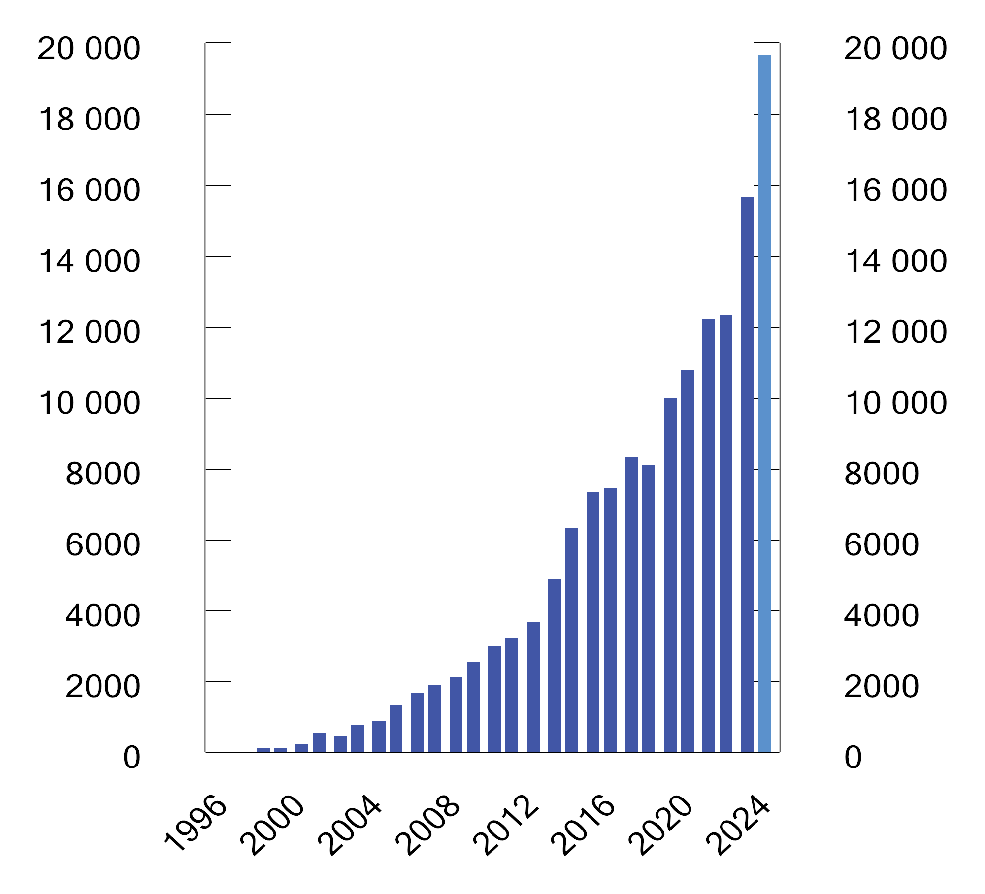
          - Markedsverdien av SPU siden 1996. Milliarder kroner
Kilder: Norges Bank og Finansdepartementet.
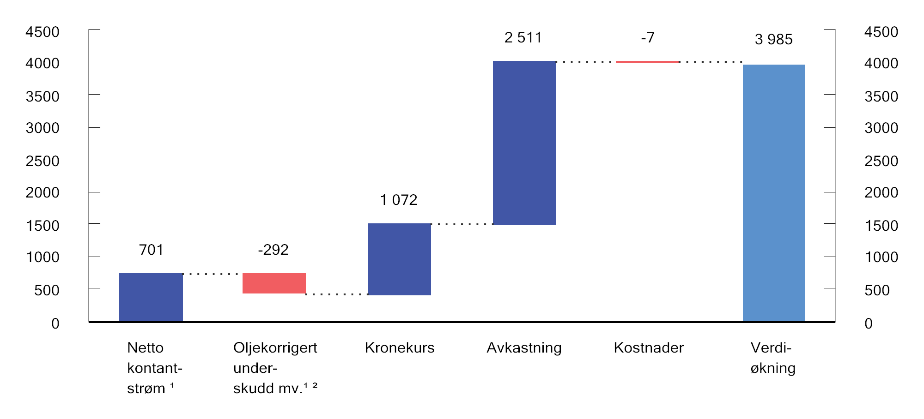
          - Utvikling i markedsverdien av SPU i 2024. Milliarder kroner
1 Basert på tall fra Prop. 36 S (2024–2025) Ny saldering av statsbudsjettet 2024.
2 Netto overføringer fra staten til SPU gjennom året er basert på estimater for statens netto kontantstrøm fra petroleumsvirksomheten og oljekorrigert underskudd. Avviket mellom det overførte beløpet og det endelige avsatte beløpet i statsregnskapet, legges til overføringen det påfølgende året. Slike avvik er inkludert i «Oljekorrigert underskudd mv.».
Kilder: Norges Bank og Finansdepartementet.
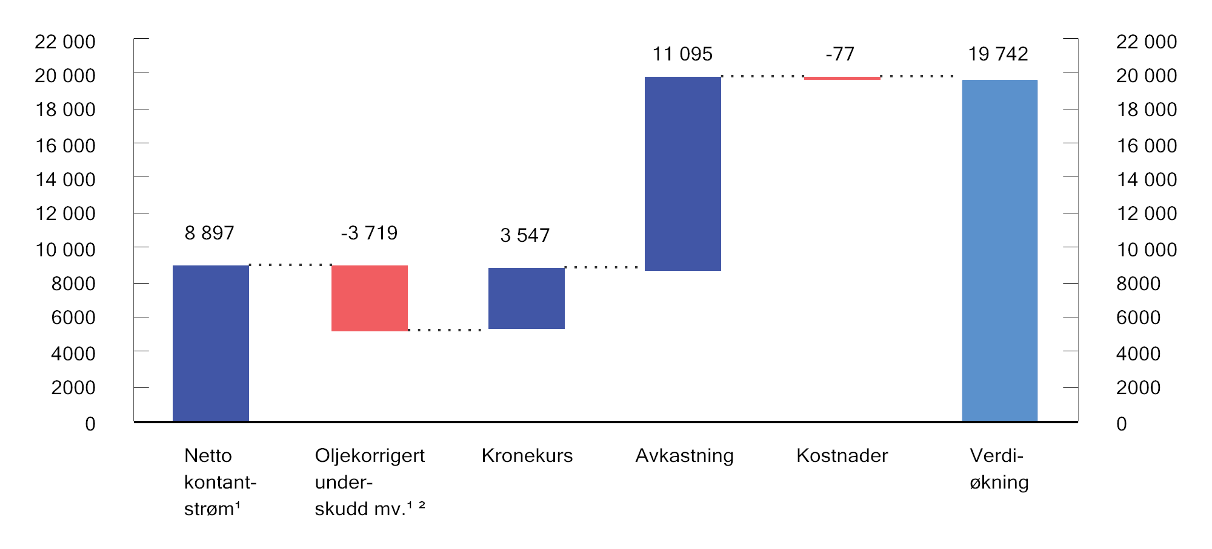
          - Utvikling i markedsverdien av SPU siden 1996. Milliarder kroner
1 Basert på tall fra Prop. 36 S (2024–2025) Ny saldering av statsbudsjettet 2024.
2 Netto overføringer fra staten til SPU gjennom året er basert på estimater for statens netto kontantstrøm fra petroleumsvirksomheten og oljekorrigert underskudd. Avviket mellom det overførte beløpet og det endelige avsatte beløpet i statsregnskapet, legges til overføringen det påfølgende året. Slike avvik er inkludert i «Oljekorrigert underskudd mv.».
Kilder: Norges Bank og Finansdepartementet.
Ved utgangen av 2024 hadde fondet investeringer i aksjer for 14 113 mrd. kroner, 5 253 mrd. kroner i obligasjoner, 364 mrd. kroner i unotert eiendom og 25 mrd. kroner i unotert infrastruktur for fornybar energi. Figur 2.10 viser fordelingen av fondets investeringer målt i prosent ved utgangen av året.
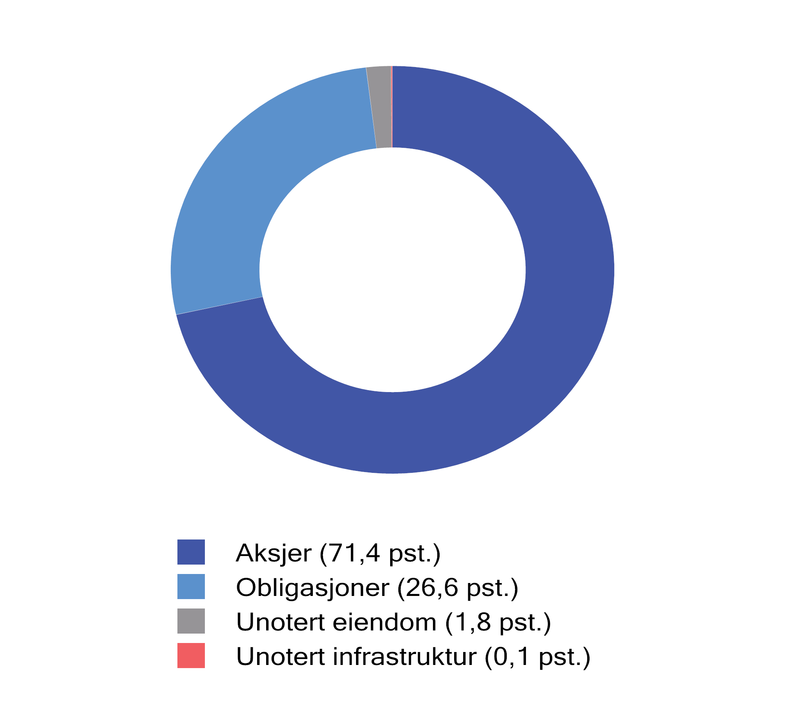
          - Fordeling av SPUs investeringer ved utgangen av 2024. Prosent
Kilder: Norges Bank og Finansdepartementet.

Avkastning
Avkastningen av SPU i 2024 var 13,1 pst. før fradrag for forvaltningskostnader, se tabell 2.3. Justert for inflasjon og forvaltningskostnader var netto realavkastning 10,1 pst., se tabell 2.4. Realavkastningen i fjor var betydelig høyere enn tjueårssnittet på 4,2 pst., se figur 2.11.

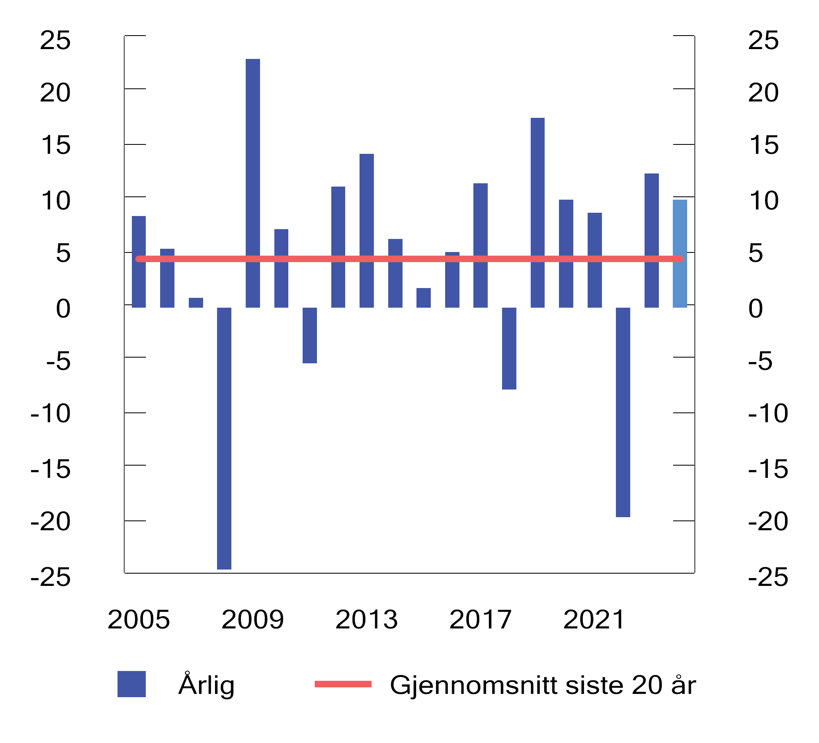
          - Realavkastning av SPU de siste 20 årene etter fradrag for forvaltningskostnader, målt i fondets valutakurv. Prosent
Kilder: Norges Bank og Finansdepartementet.
Aksjer
Avkastningen av SPUs noterte aksjeinvesteringer var 18,2 pst. i 2024. Noen av disse aksjene er i noterte eiendomsfond og -selskaper og er en del av eiendomsforvaltningen. Disse aksjene hadde i fjor en avkastning på 9,9 pst. Avkastningen av fondets øvrige aksjer, som forvaltes i aksjeforvaltningen, var 18,4 pst.
Det var store avkastningsforskjeller mellom ulike regioner og sektorer. Fondets investeringer i teknologisektoren hadde høyest avkastning med 35 pst., mye drevet av utviklingen innen kunstig intelligens. Finansaksjer hadde også høy avkastning med 28 pst., mens investeringene i materialsektoren hadde lavest avkastning med -7 pst.
              - Aksjeindeksen og FTSE Global All Cap
Regionvekter
Fondets aksjeindeks har en noe annen geografisk sammensetning enn det som følger av den underliggende globale aksjeindeksen, FTSE Global All Cap, fra indeksleverandøren FTSE Russell. Fondets aksjeindeks har blant annet en høyere andel europeiske aksjer og en lavere andel amerikanske aksjer.1 I 2024 bidro disse forskjellene isolert sett til å redusere avkastningen av fondets aksjeindeks med om lag 2,5 prosentenheter sammenlignet med den underliggende globale aksjeindeksen. Slike avkastningsforskjeller vil variere fra år til år. Forskjellene har de siste åtte årene bidratt til å redusere avkastningen av fondets aksjeindeks med om lag 1,0 prosentenheter i gjennomsnitt per år. Samtidig har risikoen i fondets aksjeindeks vært marginalt lavere, målt ved svingningene til avkastningen av aksjeindeksene. Figur 2.12 viser sammensetningen av fondets aksjeindeks ved utgangen av 2024. Se boks 2.15 i avsnitt 2.5 for nærmere omtale av forskjellene mellom fondets aksjeindeks og det underliggende indeksproduktet fra FTSE Russell.
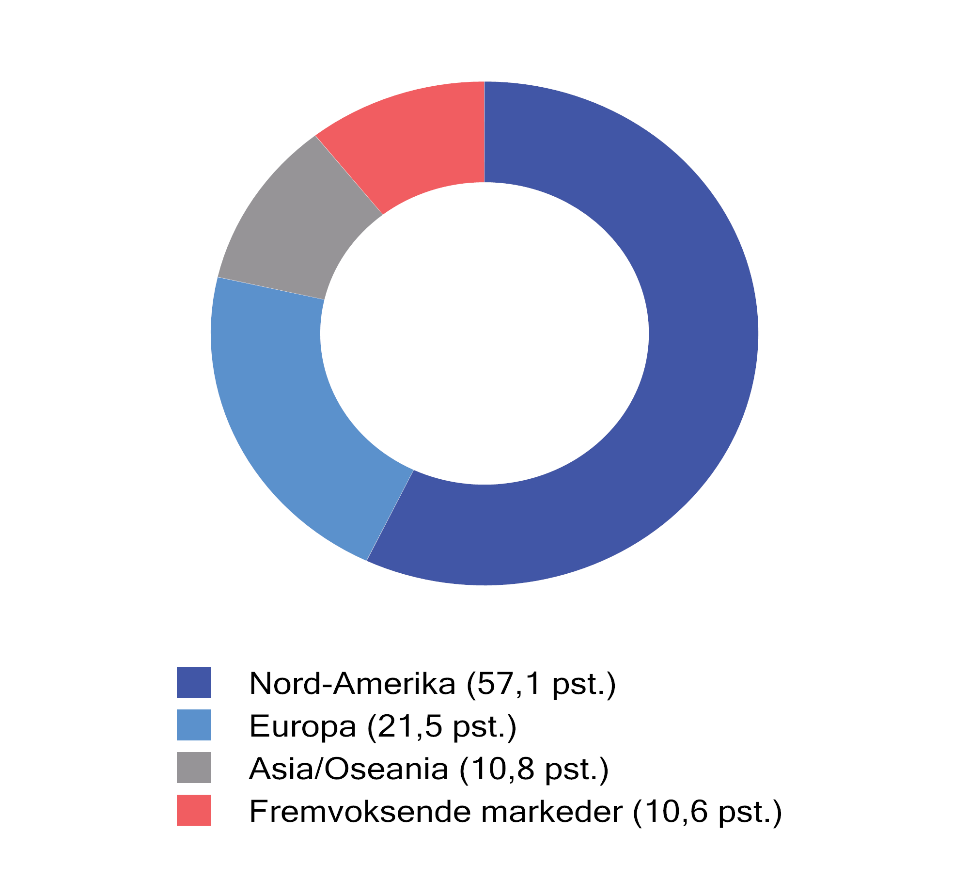
          - Fordeling av SPUs referanseindeks for aksjer ved utgangen av 2024
Kilder: Norges Bank og Finansdepartementet.
Utelukkelser
Ved utgangen av 2024 var i alt 171 selskaper utelukket fra SPUs referanseindeks for aksjer som følge av beslutninger basert på retningslinjene for observasjon og utelukkelse av selskaper fra SPU (de etiske retningslinjene), se tabell 2.2. Både i enkeltår og over tid kan dette bidra til å øke eller redusere avkastningen av referanseindeksen, selv om dette ikke er formålet med de etiske utelukkelsene. Generelt vil begrensninger på investeringsuniverset påvirke bytteforholdet mellom forventet avkastning og risiko negativt, som følge av redusert diversifisering. Så lenge omfanget av etiske utelukkelser er begrenset, vil effekten på totalrisikoen likevel være liten.
I 2024 økte de etisk motiverte utelukkelsene avkastningen av referanseindeksen for aksjer med 0,30 prosentenheter. Både de produktbaserte og de atferdsbaserte utelukkelsene bidro positivt. Siden 2006 har utelukkelsene på årlig basis redusert avkastningen av referanseindeksen for aksjer med 0,01 prosentenhet. De atferdsbaserte utelukkelsene har bidratt positivt, mens de produktbaserte utelukkelsene av tobakk og enkelte typer våpen har bidratt negativt.
1 Departementet la i Meld. St. 32 (2019–2020) Statens pensjonsfond 2020 opp til å endre justeringsfaktorene i referanseindeksen for aksjer slik at andelen i utviklede markeder i Europa reduseres noe og andelen i USA og Canada økes tilsvarende. Stortinget sluttet seg til forslaget, jf. Innst. 136 S (2020–2021). Departementet har utarbeidet en plan for innfasing av ny referanseindeks for aksjer i samråd med Norges Bank. Planen er markedssensitiv og er derfor unntatt offentlighet. Departementet vil orientere Stortinget om innfasingen etter at den er gjennomført, se boks 2.3.
Rammeslutt
Aksjeavkastningen i 2024 var vesentlig høyere enn det årlige gjennomsnittet de siste 20 årene på 8,6 pst.
Obligasjoner
Avkastningen i 2024 av fondets obligasjonsportefølje var 1,3 pst. Til tross for at sentralbankene reduserte styringsrentene gjennom året, steg obligasjonsrentene, jf. ovenfor. Det bidro til å redusere obligasjonsavkastningen. Fondets statsobligasjoner, som utgjør vel 60 pst. av obligasjonsinvesteringene, hadde i fjor en avkastning på -0,1 pst. Selskapsobligasjoner steg derimot med 4,8 pst., blant annet på grunn av en reduksjon i kredittpåslaget og at en stor del av obligasjonene er utstedt i dollar, som styrket seg gjennom året. Avkastningen av obligasjonsporteføljen var i fjor noe lavere enn gjennomsnittet de siste 20 årene på 3,0 pst.
Eiendom
Avkastningen av fondets unoterte eiendomsinvesteringer i 2024 var -0,6 pst. Leieinntektene bidro med en avkastning på 3,9 pst., men samtidig falt markedsverdien av eiendommene med 4,8 pst. I tillegg var det mindre bidrag fra transaksjonskostnader og valutajusteringer. De siste ti årene har årlig gjennomsnittlig avkastning av fondets unoterte eiendomsinvesteringer vært 3,3 pst.
Norges Bank rapporterer at eiendomsmarkedet stabiliserte seg noe i 2024 etter flere turbulente år. Videre skriver banken at transaksjonsaktiviteten i markedet fremdeles er lav, men tiltagende i de fleste markeder. Banken skriver i årsrapporten at de har benyttet usikkerheten og mangelen på likviditet i markedet til å gjennomføre flere eiendomskjøp, og at kjøpsvolumet har økt betraktelig sammenlignet med de siste årene.
Norges Bank investerer også i notert eiendom innenfor en samlet eiendomsstrategi. Ved utgangen av 2024 bestod disse investeringene av aksjer i 53 noterte eiendomsselskaper med en samlet verdi på 359 mrd. kroner. Avkastningen i fjor var 9,9 pst., som er betydelig høyere enn det årlige gjennomsnittet de siste ti årene på 2,2 pst.
Den store forskjellen i avkastning mellom notert og unotert eiendom må ses i sammenheng med ulik belåning, geografisk plassering og type eiendom. I tillegg kommer at noterte og unoterte eiendomsinvesteringer, i tråd med gjeldende regnskapsregler, verdsettes på ulike måter, se boks 2.10.
Unotert infrastruktur for fornybar energi
Avkastningen i 2024 av fondets investeringer i unotert infrastruktur for fornybar energi var -9,8 pst. Inntekter fra salg av strøm bidro positivt, men et fall i verdien av eiendelene bidro negativt. Hovedårsaken til verdifallet var at rentene som benyttes til å verdsette investeringene, steg. Gjennomsnittlig årlig avkastning siden den første investeringen ble gjennomført i mai 2021, er 0,7 pst.
Fondet investerte i løpet av 2024 i fire prosjekter, deriblant i sol- og landbasert vindkraft i Spania og Portugal og i havvind utenfor Storbritannia. I tillegg har fondet forpliktet seg til å investere rundt 10,6 mrd. kroner i Copenhagen Infrastructure Partners infrastrukturfond «CI V». Dette fondet skal i hovedsak investere i fornybar energi med vekt på havvind, vind på land, solparker, strømnett og lagring, fordelt på regionene Nord-Amerika, Vest-Europa og utviklede land i Asia-regionen. Ved utgangen av 2024 var den samlede verdien av SPUs investeringer i unotert infrastruktur for fornybar energi 25 mrd. kroner.
Løpende inntekter
Obligasjonsinvesteringene gir løpende inntekter til fondet i form av rentebetalinger, mens aksjeinvesteringene, unoterte eiendomsinvesteringer og unoterte infrastrukturinvesteringer gir løpende inntekter i form av henholdsvis utbyttebetalinger, leieinntekter og kontantstrøm fra kraftproduksjon. I 2024 utgjorde de samlede løpende inntektene til SPU 385 mrd. kroner, tilsvarende om lag 2,2 pst. av gjennomsnittlig markedsverdi av fondet, se figur 2.13.

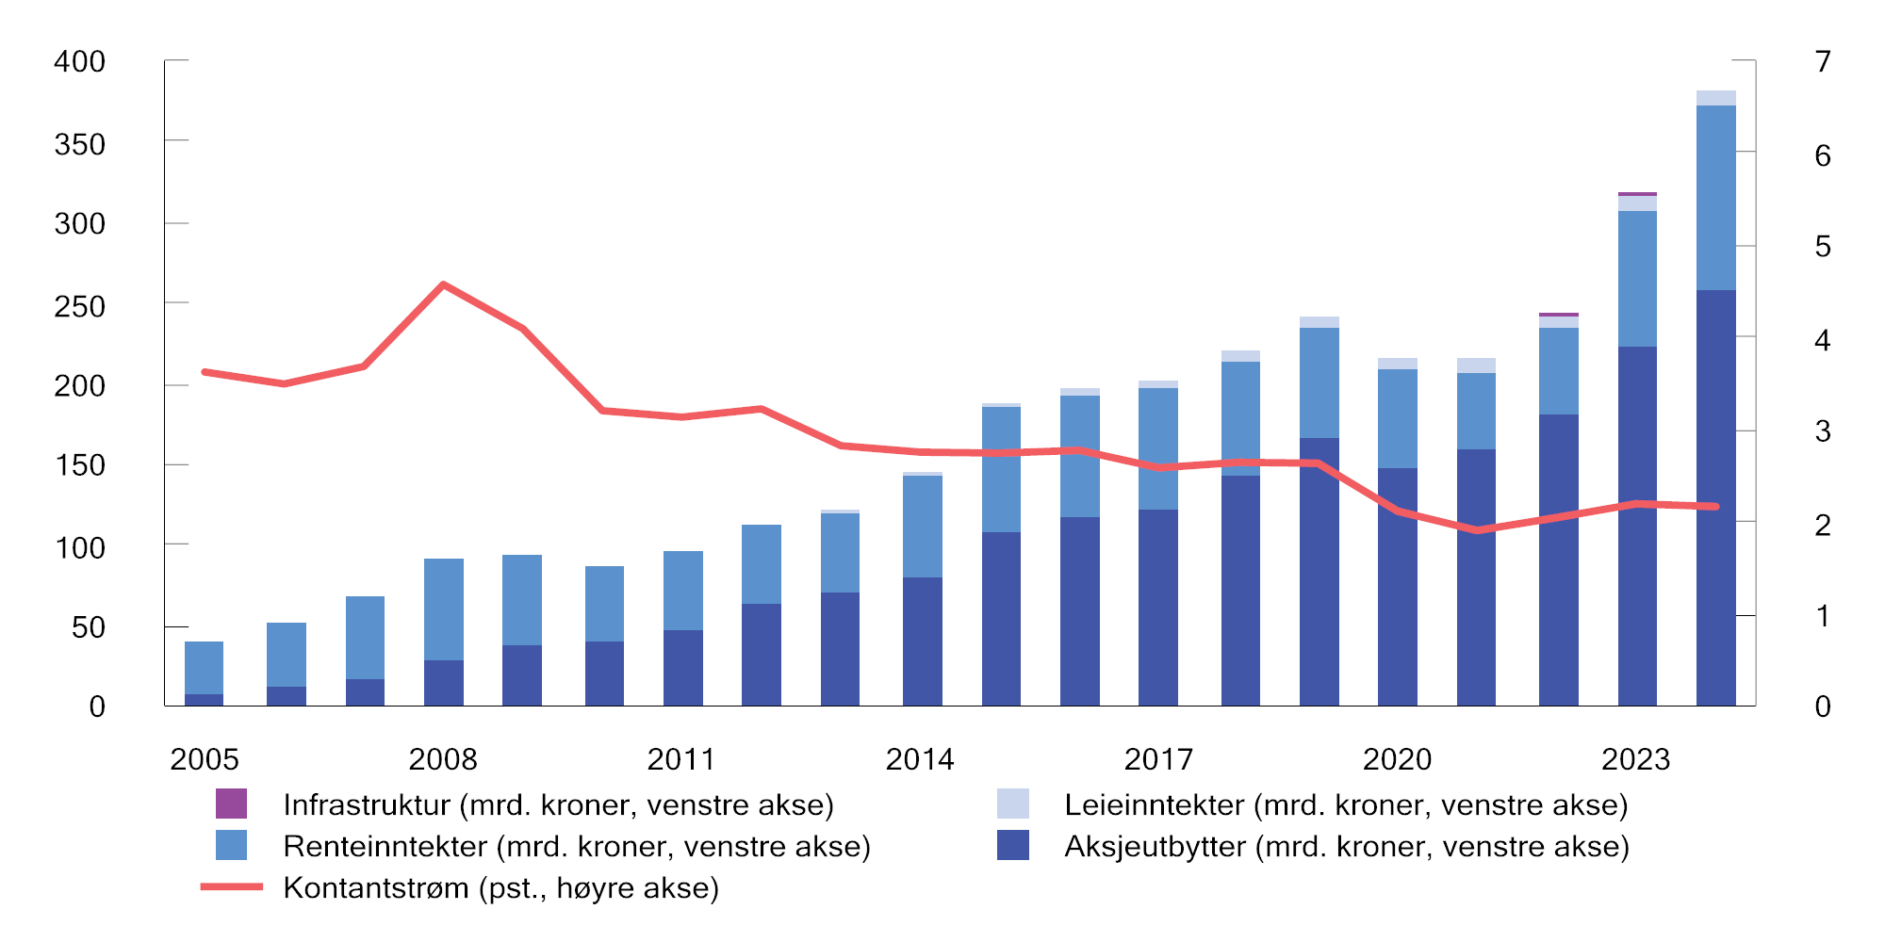
          - Utvikling i årlig kontantstrøm i SPU. Milliarder kroner og som andel av årlig gjennomsnittlig fondsverdi
Kilder: Norges Bank og Finansdepartementet.
            - Avkastning av SPU i 2024, siste 5, 10 og 20 år, målt i fondets valutakurv og før fradrag for forvaltningskostnader. Årlig geometrisk gjennomsnitt. Prosent
05J1xt2
 | 2024 | Siste 5 år | Siste 10 år | Siste 20 år
SPU
Portefølje | 13,09 | 7,44 | 7,25 | 6,71
Referanseindeks | 13,53 | 7,15 | 6,99 | 6,52
Meravkastning (prosentenheter)1 | -0,45 | 0,29 | 0,26 | 0,19
Aksjer
Portefølje2 | 18,42 | 10,71 | 9,86 | 8,58
Norges Banks interne referanseindeks3 | 18,62 | 10,21 | 9,47 | 8,22
Meravkastning (prosentenheter) | -0,20 | 0,50 | 0,39 | 0,36
Obligasjoner
Portefølje | 1,28 | -0,09 | 1,53 | 3,00
Norges Banks interne referanseindeks3 | 1,11 | -0,73 | 1,16 | 2,76
Meravkastning (prosentenheter) | 0,18 | 0,65 | 0,37 | 0,24
Unotert eiendom
Portefølje | -0,57 | -0,20 | 3,26
Norges Banks interne referanseindeks4 | 6,08 | 3,03
Notert eiendom
Portefølje | 9,89 | -0,87 | 2,23
Norges Banks interne referanseindeks4 | 16,84 | 7,64
Unotert infrastruktur for fornybar energi
Portefølje5 | -9,81 | 0,66
Norges Banks interne referanseindeks4 | -2,46 | -5,38
1 Meravkastningen før 2017 er beregnet basert på avkastningen av aksje- og obligasjonsporteføljen.
2 Aksjeporteføljen uten de noterte eiendomsinvesteringene som inngår i Norges Banks eiendomsforvaltning.
3 Referanseindeks justert for verdipapirene som benyttes som målestokk for eiendom og unotert infrastruktur, se boks 2.11.
4 Norges Banks utvalgte aksjer og obligasjoner fra Finansdepartementets referanseindeks som benyttes som målestokk for eiendom eller unotert infrastruktur for fornybar energi, se boks 2.11.
5 Avkastning siste 5 år er fra den første investeringen ble gjennomført i mai 2021.
Kilder: Norges Bank og Finansdepartementet.
            - Realavkastning av SPU i 2024, siste 5, 10 og 20 år, målt i fondets valutakurv. Årlig geometrisk gjennomsnitt. Prosent
05J1xt2
 | 2024 | Siste 5 år | Siste 10 år | Siste 20 år
Avkastning SPU | 13,09 | 7,44 | 7,25 | 6,71
Inflasjon | 2,67 | 3,69 | 2,61 | 2,30
Forvaltningskostnader | 0,04 | 0,04 | 0,05 | 0,07
Netto realavkastning | 10,10 | 3,57 | 4,47 | 4,24
Kilder: Norges Bank og Finansdepartementet.
              - Verdsettelse av notert og unotert eiendom
Norges Bank investerer både direkte i unotert eiendom og i aksjer i børsnoterte selskaper som igjen investerer i eiendom. Regnskapsreglene innebærer at disse investeringene verdsettes på ulike måter. Noterte eiendomsaksjer prissettes kontinuerlig i aksjemarkedet, blant annet basert på hva investorer tror om fremtidsutsiktene for leieinntekter og rentenivå. På kort sikt svinger aksjekursene for notert eiendom i stor grad i takt med resten av aksjemarkedet.
Fondets direkteinvesteringer i unotert eiendom verdsettes hvert kvartal av uavhengige tredjeparter. Verdsettelsene baseres blant annet på eiendommenes løpende leieinntekter, hva lignende eiendommer i samme område er omsatt for og eiendommenes individuelle egenskaper som standard og beliggenhet. Verdsettelsen er basert på enkelte tilbakeskuende elementer, og verdiene tenderer til å endres langsomt over tid. Det innebærer at avkastningen til unotert eiendom glattes over tid.
Noterte eiendomsselskaper og -fond benytter ofte høyere belåning enn det som er vanlig ved direkteinvesteringer i unotert eiendom. Det har trolig bidratt til at notert eiendom over tid har hatt noe høyere verdisvingninger enn unotert eiendom. Sett bort fra effekten av belåning, er det ifølge studier liten grunn til å forvente at notert og unotert eiendom over tid vil ha veldig ulik verdiutvikling.1
1 Se blant annet van Nieuwerburgh, S., Stanton, R. og de Bever, L. (2015). A review of real estate and infrastructure investments by the Norwegian Government Pension Fund Global. Finansdepartementet.
Rammeslutt
              - Interne referanseindekser
Siden 2017 har referanseindeksen for SPU, som er fastsatt av Finansdepartementet, kun bestått av noterte aksjer og obligasjoner. Norges Bank kan i tillegg investere deler av fondet i unotert eiendom og infrastruktur for fornybar energi, innenfor rammer satt av departementet. Banken finansierer slike investeringer ved å selge enkelte aksjer og/eller obligasjoner som inngår i fondets referanseindeks. Hvilke verdipapirer som selges, avhenger av landet og valutaen investeringene gjøres i. For eksempel er eiendomsinvesteringer i Storbritannia finansiert med aksjer og obligasjoner utstedt i britiske pund. Innenfor eiendomsforvaltningen investerer Norges Bank også deler av fondet i noterte eiendomsaksjer. Disse investeringene finansieres på samme måte. Avkastningen på eiendoms- og infrastrukturinvesteringene måles mot aksjene og obligasjonene som er solgt for å finansiere investeringene.
Denne finansieringsmodellen gjør at referanseindeksen kan deles i tre deler: de aksjene og obligasjonene som finansierer eiendom og unotert infrastruktur, øvrige aksjer og øvrige obligasjoner. De øvrige aksjene og obligasjonene bruker banken som interne referanseindekser for henholdsvis aksje- og obligasjonsforvaltningen, se figur 2.14.
Norges Banks interne referanseindekser for aksje- og obligasjonsforvaltningen kan ha en noe annen avkastning enn referanseindeksene fastsatt av Finansdepartementet. Det skyldes blant annet en litt annen land- og valutasammensetning. I 2024 var avkastningen av bankens interne aksjeindeks 0,04 prosentenheter lavere enn aksjeindeksen fastsatt av Finansdepartementet. Tilsvarende var avkastningen av bankens interne obligasjonsindeks 0,04 prosentenheter høyere enn Finansdepartementets obligasjonsindeks, se tabell 2.5.

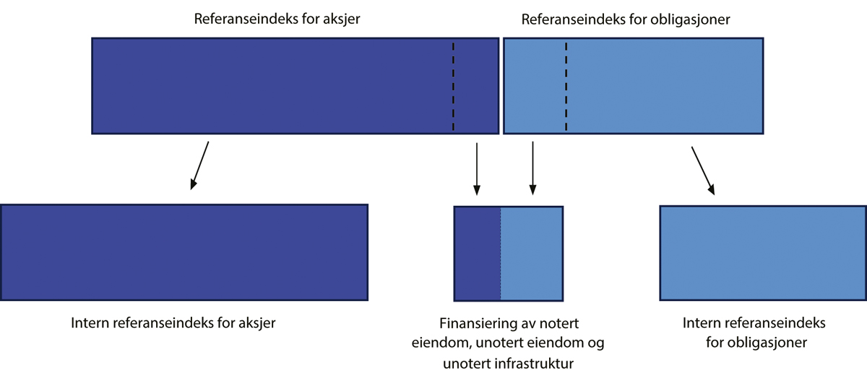
          - Illustrasjon over interne referanseindekser
Kilde: Norges Bank og Finansdepartementet.
            - Avkastning av aksje- og obligasjonsindeksene i 2024 og siden 2017, målt i fondets valutakurv. Årlig geometrisk gjennomsnitt. Prosent
03J1xt2
 | 2024 | Siden 2017
Finansdepartementets aksjeindeks | 18,66 | 10,43
Norges Banks interne aksjeindeks | 18,62 | 10,43
Finansdepartementet obligasjonsindeks | 1,07 | 0,83
Norges Banks interne obligasjonsindeks | 1,11 | 0,87
Kilder: Norges Bank og Finansdepartementet.
Rammeslutt

Meravkastning i forvaltningen
Norges Bank kan avvike fra referanseindeksen som er fastsatt av Finansdepartementet, innenfor visse rammer. Dette kalles aktiv forvaltning. Formålet med slike avvik er blant annet å sørge for en kostnadseffektiv gjennomføring av investeringsstrategien og å oppnå meravkastning. Referanseindeksen til fondet består kun av aksjer og obligasjoner. Norges Bank investerer i tillegg deler av fondet i unotert eiendom og i unotert infrastruktur for fornybar energi innenfor rammer gitt i mandatet fra departementet. Banken benytter tre hovedstrategier i forvaltningen: markedseksponering, verdipapirseleksjon og allokering, se boks 2.12.
Samlet meravkastning
I 2024 var den samlede avkastningen av fondets investeringer 0,45 prosentenheter lavere enn avkastningen av referanseindeksen, se figur 2.15. Avkastningsforskjellen tilsvarer om lag 75 mrd. kroner. Det var meravkastning i obligasjonsforvaltningen, mens aksjeforvaltningen hadde lavere avkastning enn bankens interne referanseindeks for aksjer. Investeringene i unotert eiendom og infrastruktur for fornybar energi gjorde det også svakere enn aksjene og obligasjonene de måles mot, se tabell 2.3. En noe lavere aksjeandel i fondet enn det referanseindeksen tilsa, bidro også negativt til det samlede relative resultatet. Av bankens hovedstrategier bidro markedseksponering positivt, mens verdipapirseleksjon og allokering bidro negativt, se tabell 2.6.
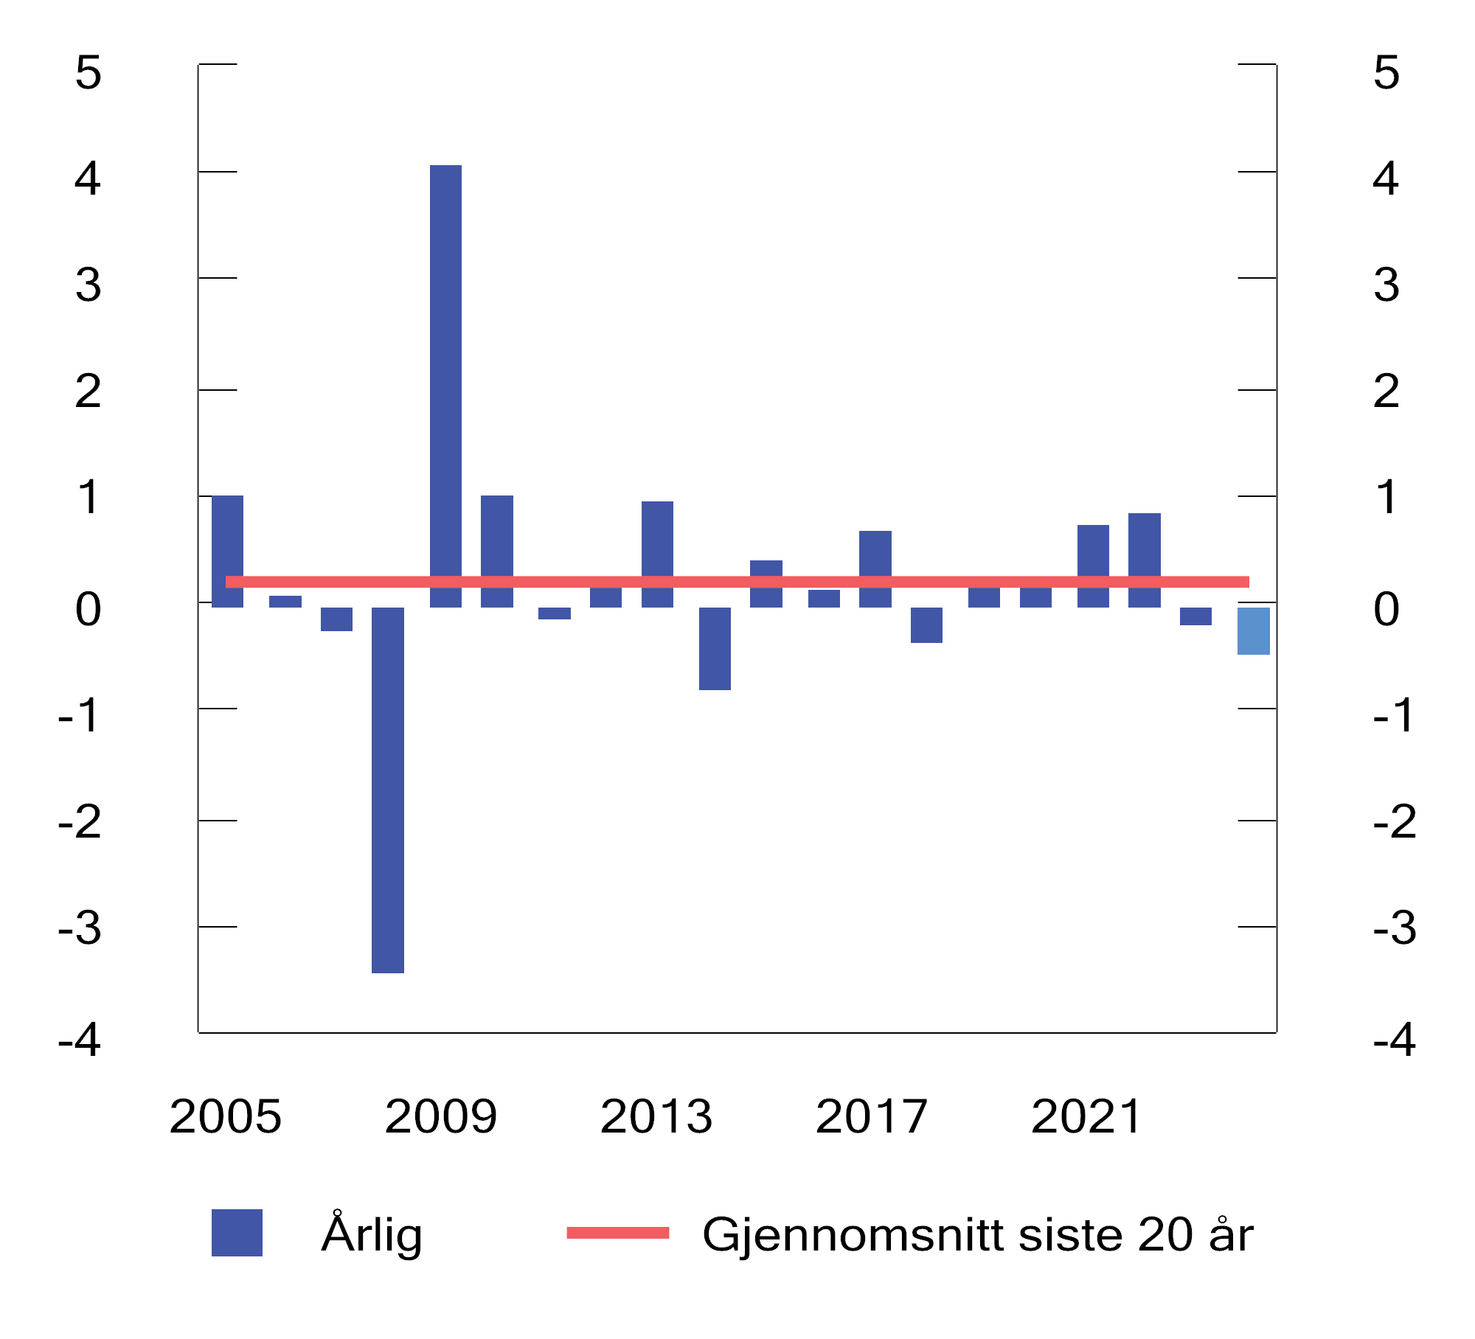
          - Brutto meravkastning av Norges Banks forvaltning. Prosentenheter
Kilder: Norges Bank og Finansdepartementet.
De siste 20 årene har Norges Bank oppnådd en gjennomsnittlig årlig meravkastning på 0,19 prosentenheter. Samlet for hele perioden tilsvarer det anslagsvis 230 mrd. kroner, se figur 2.16. Etter at totale forvaltningskostnader er trukket fra, er samlet meravkastning om lag 156 mrd. kroner. Ettersom det ville påløpt kostnader også dersom banken ikke hadde hatt mulighet til å avvike fra referanseindeksen, herunder transaksjonskostnader ved indeksendringer og innfasing av ny kapital, kan dette beløpet anses som et nedre anslag på verdiskapingen i forvaltningen av fondet.
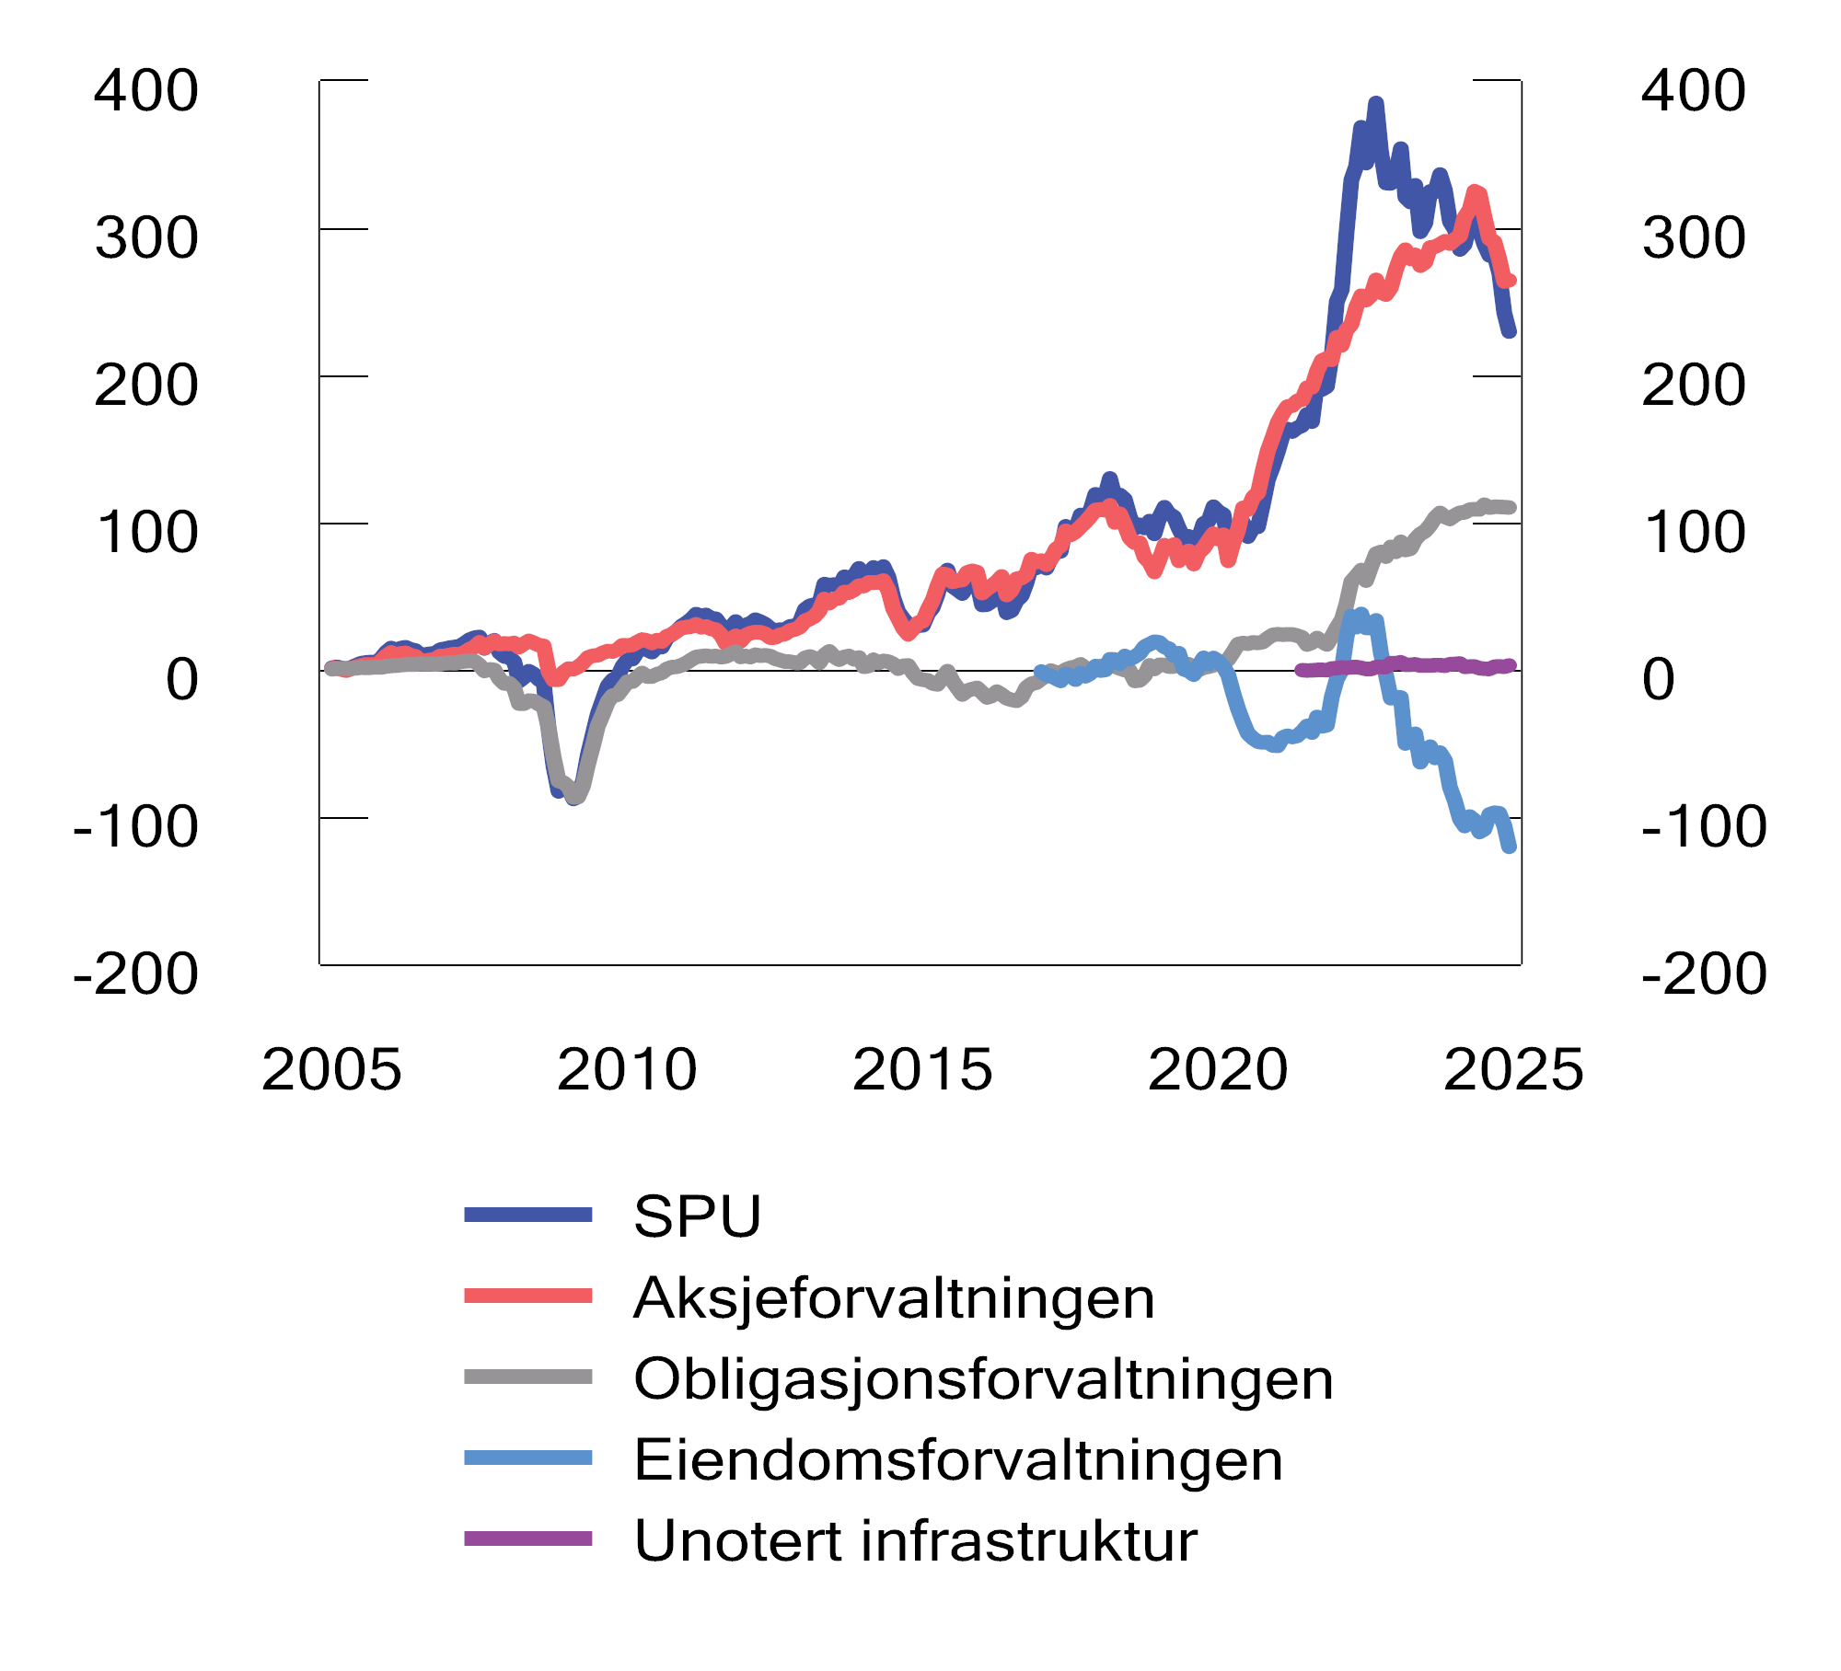
          - Akkumulert brutto meravkastning av Norges Banks forvaltning siste 20 år. Milliarder kroner
Kilder: Norges Bank og Finansdepartementet.
Norges Bank har i perioden siden 2013 målt bidraget til fondets samlede meravkastning fra ulike strategier. I perioden 2013–2024 har verdipapirseleksjon og markedseksponering bidratt positivt til meravkastningen, mens allokering har bidratt negativt, se tabell 2.7. Aksjeforvaltningen ga det største bidraget til meravkastningen i denne perioden, men også obligasjonsforvaltningen bidro positivt. Realaktiva, i hovedsak de noterte eiendomsinvesteringene, bidro negativt.

Aksjer
I 2024 var avkastningen av aksjeinvesteringene 0,20 prosentenheter lavere enn avkastningen av Norges Banks interne referanseindeks for aksjer. Som en del av allokeringsstrategien hadde fondet gjennom 2024 en undervekt i de største teknologiselskapene i USA. Da verdien av disse selskapene fortsatte å stige gjennom året, bidro denne posisjonen negativt til det relative resultatet.
Strategien for verdipapirseleksjon innebærer at bankens porteføljeforvaltere analyserer selskaper og velger i hvilke selskaper fondet skal kjøpe eller selge aksjer. I 2024 gjorde bankens interne forvaltere det samlet sett noe dårligere enn målestokken. De eksterne forvalterne bidro derimot positivt. Strategien for markedseksponering består blant annet av å låne ut aksjer til andre investorer. Dette bidro i fjor positivt til fondets resultat.
I perioden fra 2013 til utgangen av 2024 har både verdipapirseleksjon og strategier for markedseksponering bidratt positivt til fondets aksjeavkastning, mens allokeringsstrategiene har hatt et lite, negativt bidrag.
De siste 20 årene har fondets aksjeinvesteringer oppnådd en gjennomsnittlig årlig meravkastning på 0,36 prosentenheter.
Obligasjoner
Obligasjonsporteføljen hadde i 2024 en meravkastning på 0,18 prosentenheter sammenlignet med bankens interne referanseindeks for obligasjoner. Ifølge banken var det forvaltningen av obligasjoner i utviklede land som ga det største positive bidraget. Investeringer i selskapsobligasjoner bidro også positivt. Obligasjoner i fremvoksende økonomier inngår ikke i fondets referanseindeks, men Norges Bank kan investere i slike obligasjoner innenfor rammene i mandatet. Investeringer i fremvoksende markeder gjøres innenfor allokeringsstrategien. I 2024 steg rentene i Latin-Amerika betydelig gjennom året, noe som reduserte fondets avkastning.
I perioden fra 2013 til 2024 har strategiene for markedseksponering og verdipapirseleksjon bidratt positivt til fondets meravkastning, mens allokeringsstrategiene har bidratt negativt.
De siste 20 årene har fondets obligasjonsinvesteringer oppnådd en gjennomsnittlig årlig meravkastning på 0,24 prosentenheter.
Eiendom
Fondets samlede investeringer i eiendom fikk i 2024 en avkastning som var 6,72 prosentenheter lavere enn avkastningen av aksjene og obligasjonene som utgjør finansieringen av disse investeringene. Bidraget til den relative avkastningen var negativt både for de noterte og unoterte eiendomsinvesteringene.
Fra og med 2017 er det Norges Bank som bestemmer om fondet skal investere i unotert eiendom, og eventuelt hvor mye. Banken forvalter notert og unotert eiendom innenfor en samlet strategi. Siden 2017 har fondets samlede eiendomsinvesteringer hatt vesentlig lavere avkastning enn verdipapirene som inngår i finansieringen. Samlet for denne perioden har eiendomsinvesteringene trukket ned fondets avkastning med om lag 120 mrd. kroner, se figur 2.16.
Beslutninger om hvor mye fondet skal investere i notert og unotert eiendom, tas innenfor allokeringsstrategien. Sammenligningen med verdipapirene som er solgt, viser om fondet har tjent eller tapt på denne strategien. Derimot gir ikke det relative resultatet nødvendigvis et fullstendig bilde av om eiendomsforvaltningen har vært vellykket. For å vurdere dette er det mer relevant å sammenligne med avkastningen i eiendomsmarkedet. Den globale eiendomsindeksen MSCI Global Annual Property Index utarbeides av indeksleverandøren MSCI og er basert på innrapporterte tall fra et stort antall eiendomsinvestorer. Indeksen publiseres noen måneder inn i det påfølgende året, og de siste beregningene som Norges Bank har lagt frem, er for 2023.
Norges Bank oppgir at avkastningen av SPUs unoterte eiendomsportefølje i 2023 var -12,1 pst. målt etter MSCIs beregningsmetode, mens avkastningen av den globale eiendomsindeksen fra MSCI justert for transaksjonskostnader var -3,9 pst. SPUs unoterte eiendomsinvesteringer har en annen land- og sektorsammensetning enn den globale eiendomsindeksen. Norges Bank har beregnet at den globale eiendomsindeksen fra MSCI ville hatt en avkastning i 2023 på -7,1 pst. dersom indeksen hadde hatt den samme land- og sektorsammensetningen som fondets unoterte eiendomsportefølje.
I tiårsperioden 2014–2023 var gjennomsnittlig årlig avkastning av fondets unoterte eiendomsportefølje med MSCIs målemetode om lag 5,0 pst. Det er 1,7 prosentenheter lavere enn avkastningen av den globale eiendomsindeksen fra MSCI, og 1,1 prosentenheter lavere enn eiendomsindeksen justert for land- og sektorsammensetning.
Norges Bank har også sammenlignet avkastningen av de unoterte eiendomsinvesteringene med en global indeks av noterte eiendomsselskaper. Avkastningen av denne indeksen i 2024 var 5,4 pst. Risikoen ved å investere i tråd med denne indeksen kan samtidig avvike betydelig fra risikoen i fondets faktiske portefølje av unotert eiendom.
Unotert infrastruktur for fornybar energi
Norges Bank sammenligner avkastningen av fondets investeringer i unotert infrastruktur for fornybar energi med avkastningen av verdipapirene som finansierer investeringene. I 2024 var avkastningen av fondets investeringer i unotert infrastruktur 7,35 prosentenheter lavere enn avkastningen av denne finansieringen.

              - Norges Banks forvaltningsstrategier
Banken beslutter hvilke strategier som skal benyttes i den operative gjennomføringen av forvalteroppdraget, innenfor risikorammer fastsatt av Finansdepartementet. Banken har gruppert de ulike strategiene i tre hovedstrategier: markedseksponering, verdipapirseleksjon og allokering.
Markedseksponering består av posisjonering og utlån av verdipapirer. Posisjonering innebærer å oppnå markedseksponering på en kostnadseffektiv måte, både med sikte på å øke avkastningen og å redusere transaksjonskostnadene. Strategien søker blant annet å utnytte forskjellen i priser mellom verdipapirer som er tilnærmet like, som for eksempel ulike aksjeklasser i samme selskap. Strategien prøver også å dra nytte av prisingseffekter av selskaps- og markedshendelser, og posisjonering knyttet til utvikling innenfor rentemarkedene, deriblant rentenivå, inflasjon, valuta og renteforskjeller mellom land.
Verdipapirseleksjon innebærer å analysere selskaper for å vurdere om fondet skal investere mer eller mindre i disse sammenlignet med vektene i referanseindeksen. Målet med slike avvik er å øke fondets avkastning. I tillegg gir selskapsanalysene innsikt i fondets største investeringer og bidrar til fondets rolle som en ansvarlig og aktiv eier. Verdipapirseleksjon utføres både av interne forvaltere i Norges Bank og av eksterne forvaltere.
Allokering består av ulike strategier som søker å forbedre fondets markeds- og risikoeksponering på sikt. Innholdet i disse strategiene er endret over tid. I Norges Banks gjeldende strategiplan står det at den aktive risikotakingen vil variere med markedsforholdene og at banken skal søke å unytte perioder der den mener at variasjoner i markedspriser er uforholdsmessig store. Allokeringsstrategier kan benyttes på tvers av aktivaklasser, og omfatter blant annet investeringer i eiendom og unotert infrastruktur for fornybar energi.
Rammeslutt
            - Bidrag til brutto meravkastning fra ulike investeringsstrategier i 2024. Prosentenheter
07J1xt2
 |  | Aksjer | Obligasjoner | Realaktiva | Allokering | Totalt
Markedseksponering |  | 0,02 | 0,05 |  | 0,00 | 0,07
 | Posisjonering | -0,01 | 0,05 |  | 0,00 | 0,03
 | Utlån av verdipapirer | 0,03 | 0,00 |  |  | 0,04
Verdipapirseleksjon |  | -0,06 | 0,01 |  |  | -0,06
 | Interne strategier | -0,13 | 0,01 |  |  | -0,12
 | Eksterne strategier | 0,07 |  |  |  | 0,07
Allokeringsstrategier |  | -0,09 | 0,00 | -0,26 | -0,11 | -0,46
 | Infrastruktur for fornybar energi |  |  | -0,01 |  | -0,01
 | Eiendom |  |  | -0,26 |  | -0,26
 | – hvorav unotert eiendom |  |  | -0,13 |  | -0,13
 | – hvorav notert eiendom |  |  | -0,13 |  | -0,13
 | Allokeringsbeslutninger | -0,09 | 0,00 |  | -0,11 | -0,20
Totalt |  | -0,13 | 0,05 | -0,26 | -0,11 | -0,45
Kilde: Norges Bank.
            - Bidrag til brutto meravkastning fra ulike investeringsstrategier i perioden 2013–2024. Prosentenheter
07J1xt2
 |  | Aksjer | Obligasjoner | Realaktiva | Allokering | Totalt
Markedseksponering |  | 0,10 | 0,07 |  | 0,00 | 0,17
 | Posisjonering | 0,06 | 0,06 |  | 0,00 | 0,13
 | Utlån av verdipapirer | 0,04 | 0,01 |  |  | 0,05
Verdipapirseleksjon |  | 0,14 | 0,01 |  |  | 0,15
 | Interne strategier | 0,05 | 0,01 |  |  | 0,06
 | Eksterne strategier | 0,09 |  |  |  | 0,09
Allokeringsstrategier |  | -0,01 | -0,01 | -0,07 | -0,01 | -0,10
 | Infrastruktur for fornybar energi |  |  | 0,00 |  | 0,00
 | Eiendom |  |  | -0,07 |  | -0,07
 | – hvorav unotert eiendom |  |  | -0,01 |  | -0,01
 | – hvorav notert eiendom |  |  | -0,06 |  | -0,06
 | Allokeringsbeslutninger | -0,01 | -0,01 | 0,00 | -0,01 | -0,02
Totalt |  | 0,23 | 0,07 | -0,07 | 0,00 | 0,23
Kilde: Norges Bank.a

Risiko og rammer
Absolutt risiko
Risikoen i fondet kan måles ved forventede årlige svingninger i fondets avkastning. Ved utgangen av 2024 var disse 11,2 pst. eller om lag 2 200 mrd. kroner, målt ved standardavvik og basert på tre års historikk. Det er en økning fra 10,3 pst. ved inngangen til året. En må forvente at svingningene i avkastningen kan være større enn 11,2 pst. i minst ett av tre år.
I 2024 svingte fondets avkastning noe mindre enn avkastningen av referanseindeksen. Det kan indikere at risikoen i fondet var noe lavere enn i referanseindeksen gjennom året. For aksjer svingte avkastningen noe mer i fondet enn i referanseindeksen, mens det var motsatt for obligasjoner.
Innslaget av unoterte investeringer vil påvirke svingningene i fondets avkastning. Som beskrevet i boks 2.10 synes avkastningen av unotert eiendom å være glattet over tid. Det innebærer at svingninger i avkastningen til unoterte aktiva blir lave når de beregnes fra månedlige eller kvartalsvise avkastningstall. Det betyr likevel ikke at risikoen ved investeringene nødvendigvis er lav. Når avkastningstallene som benyttes i beregningene, gjøres om til årlige tall eller tall for lengre perioder, har svingningene en tendens til å øke. Samtidig reduseres antall uavhengige observasjoner, og resultatene blir derfor mindre sikre i statistisk forstand. Desto større andel unoterte investeringer fondet har, desto mer utfordrende blir det å vurdere om Norges Banks forvaltning bidrar til å øke eller redusere fondets risiko.
De målte svingningene i fondets avkastning har variert over tid og var tidligere som regel noe høyere i fondet enn i referanseindeksen, se figur 2.17. De siste årene har imidlertid svingningene vært noe lavere i fondet enn i referanseindeksen. Avvikene som tas i forvaltningen, er likevel relativt små, og det er i hovedsak sammensetningen av referanseindeksen som bestemmer risikonivået i fondet.
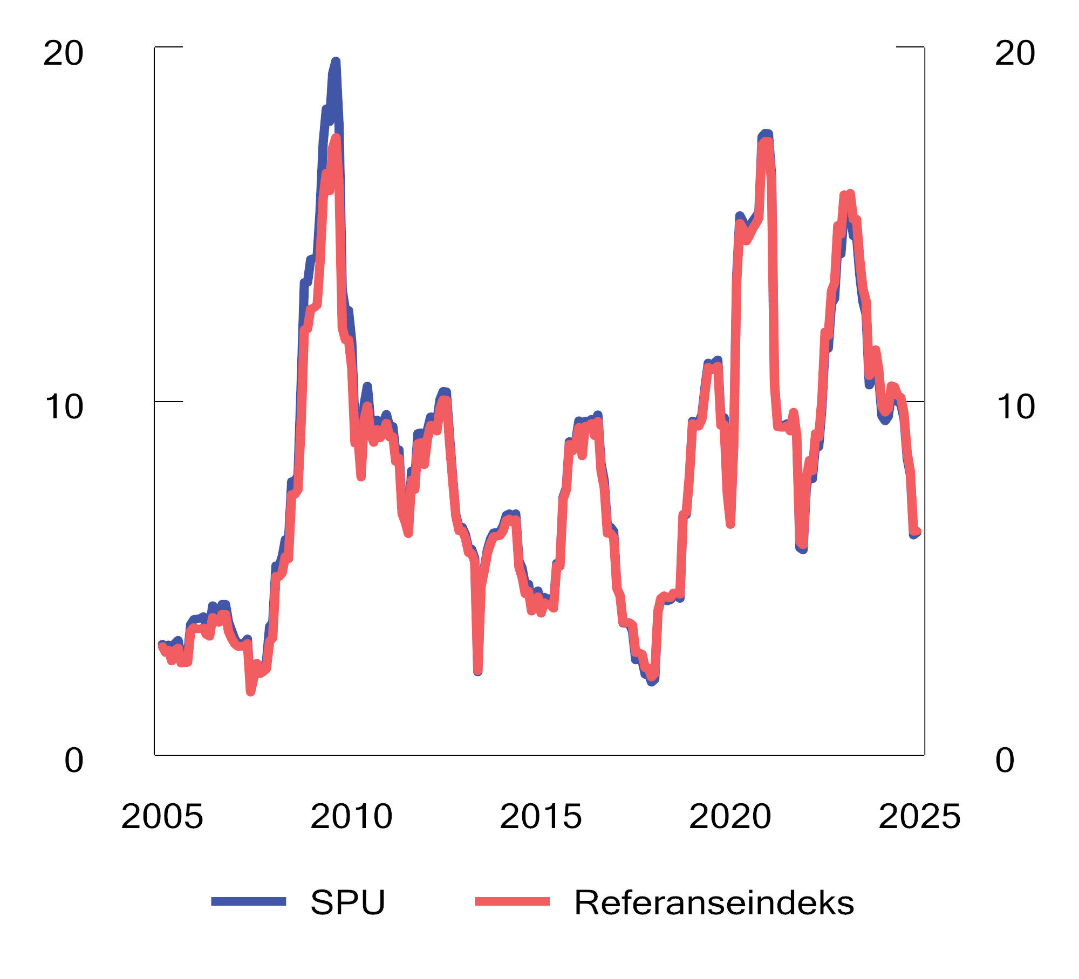
          - Rullerende tolvmåneders standardavvik av avkastningen av SPU1 og referanseindeksen. Prosent
1 Aksje- og obligasjonsporteføljene frem til og med 2016, hele fondet fra og med 2017.
Kilder: Norges Bank og Finansdepartementet.
Norges Bank har analysert hvordan fondsverdien ville utviklet seg i ulike historiske perioder med store markedsfall. Under finanskrisen i 2008 og 2009 falt aksjekursene i det globale aksjemarkedet med vel 40 pst., målt i fondets valutakurv. Norges Bank har estimert at dersom en tilsvarende markedsutvikling skulle inntreffe nå, ville fondets avkastning vært nær -30 pst., eller i størrelsesorden -5 900 mrd. kroner. Med utgangspunkt i en markedsverdi på 19 742 mrd. kroner, ville et slikt fall isolert sett redusert fondets markedsverdi til om lag 13 800 mrd. kroner.
Banken har også analysert et utvalg fremoverskuende scenarioer med potensiell betydelig negativ innvirkning på fondets verdi. Banken har blant annet analysert et scenario hvor høye globale gjeldsnivåer kombinert med en aldrende befolkning, klimaendringer og internasjonale konflikter utløser en krise i obligasjonsmarkedene. Svekket tillit i markedet fører til at rentene og risikopremiene øker betydelig, som igjen påvirker både aksje- og obligasjonsmarkedet negativt. I et slikt scenario kan fondets verdi falle med 40 pst. over en periode på opptil fem år. Det tilsvarer et verdifall på nær 7 900 mrd. kroner gitt fondets verdi ved utgangen av 2024. Alle analysene er tilgjengelige på bankens nettsider.
Relativ risiko
Finansdepartementet har i mandatet til Norges Bank satt flere rammer som begrenser hvor store avvik banken kan ta fra fondets referanseindeks. Rammen for forventet relativ volatilitet er sentral i risikostyringen og uttrykker hvor stor avkastningsforskjell som må forventes mellom SPU og referanseindeksen i et normalår. Rammen er satt til 1,25 prosentenheter.
Det er Norges Bank som beslutter utnyttelsen av denne rammen. I 2024 utnyttet banken kun en mindre andel av rammen for avvik fra indeksen. Banken har beregnet den forventede relative volatiliteten ved utgangen av året til 0,44 prosentenheter. Med utgangspunkt i en markedsverdi på 19 742 mrd. kroner og en forutsetning om normalfordelte avkastningstall, forventes avkastningsforskjellen mellom SPU og referanseindeksen å være mindre enn 87 mrd. kroner i to av tre år. I ett av seks år må en forvente en negativ differanseavkastning som er større enn 87 mrd. Forventet relativ volatilitet er beregnet basert på prishistorikk fra finansmarkedene de siste tre årene.
Allokeringsstrategier bidro mest til den forventede relative risikoen ved utgangen av 2024, se tabell 2.8. Det største bidraget kom fra investeringer i realaktiva, i hovedsak notert og unotert eiendom. Verdipapirseleksjon ga det nest høyeste bidraget til forventet relativ risiko, og de interne strategiene bidro mer enn de eksterne. Av de tre hovedstrategiene hadde markedseksponering det laveste bidraget til forventet relativ risiko.
De faktiske svingningene i fondets meravkastning gjennom 2024 var noe lavere enn de forventede svingningene. Basert på månedlig utvikling i oppnådd meravkastning i 2024 er realisert relativ volatilitet for fondet beregnet til 0,21 prosentenheter. Figur 2.18 viser utviklingen i realisert relativ volatilitet over tid.

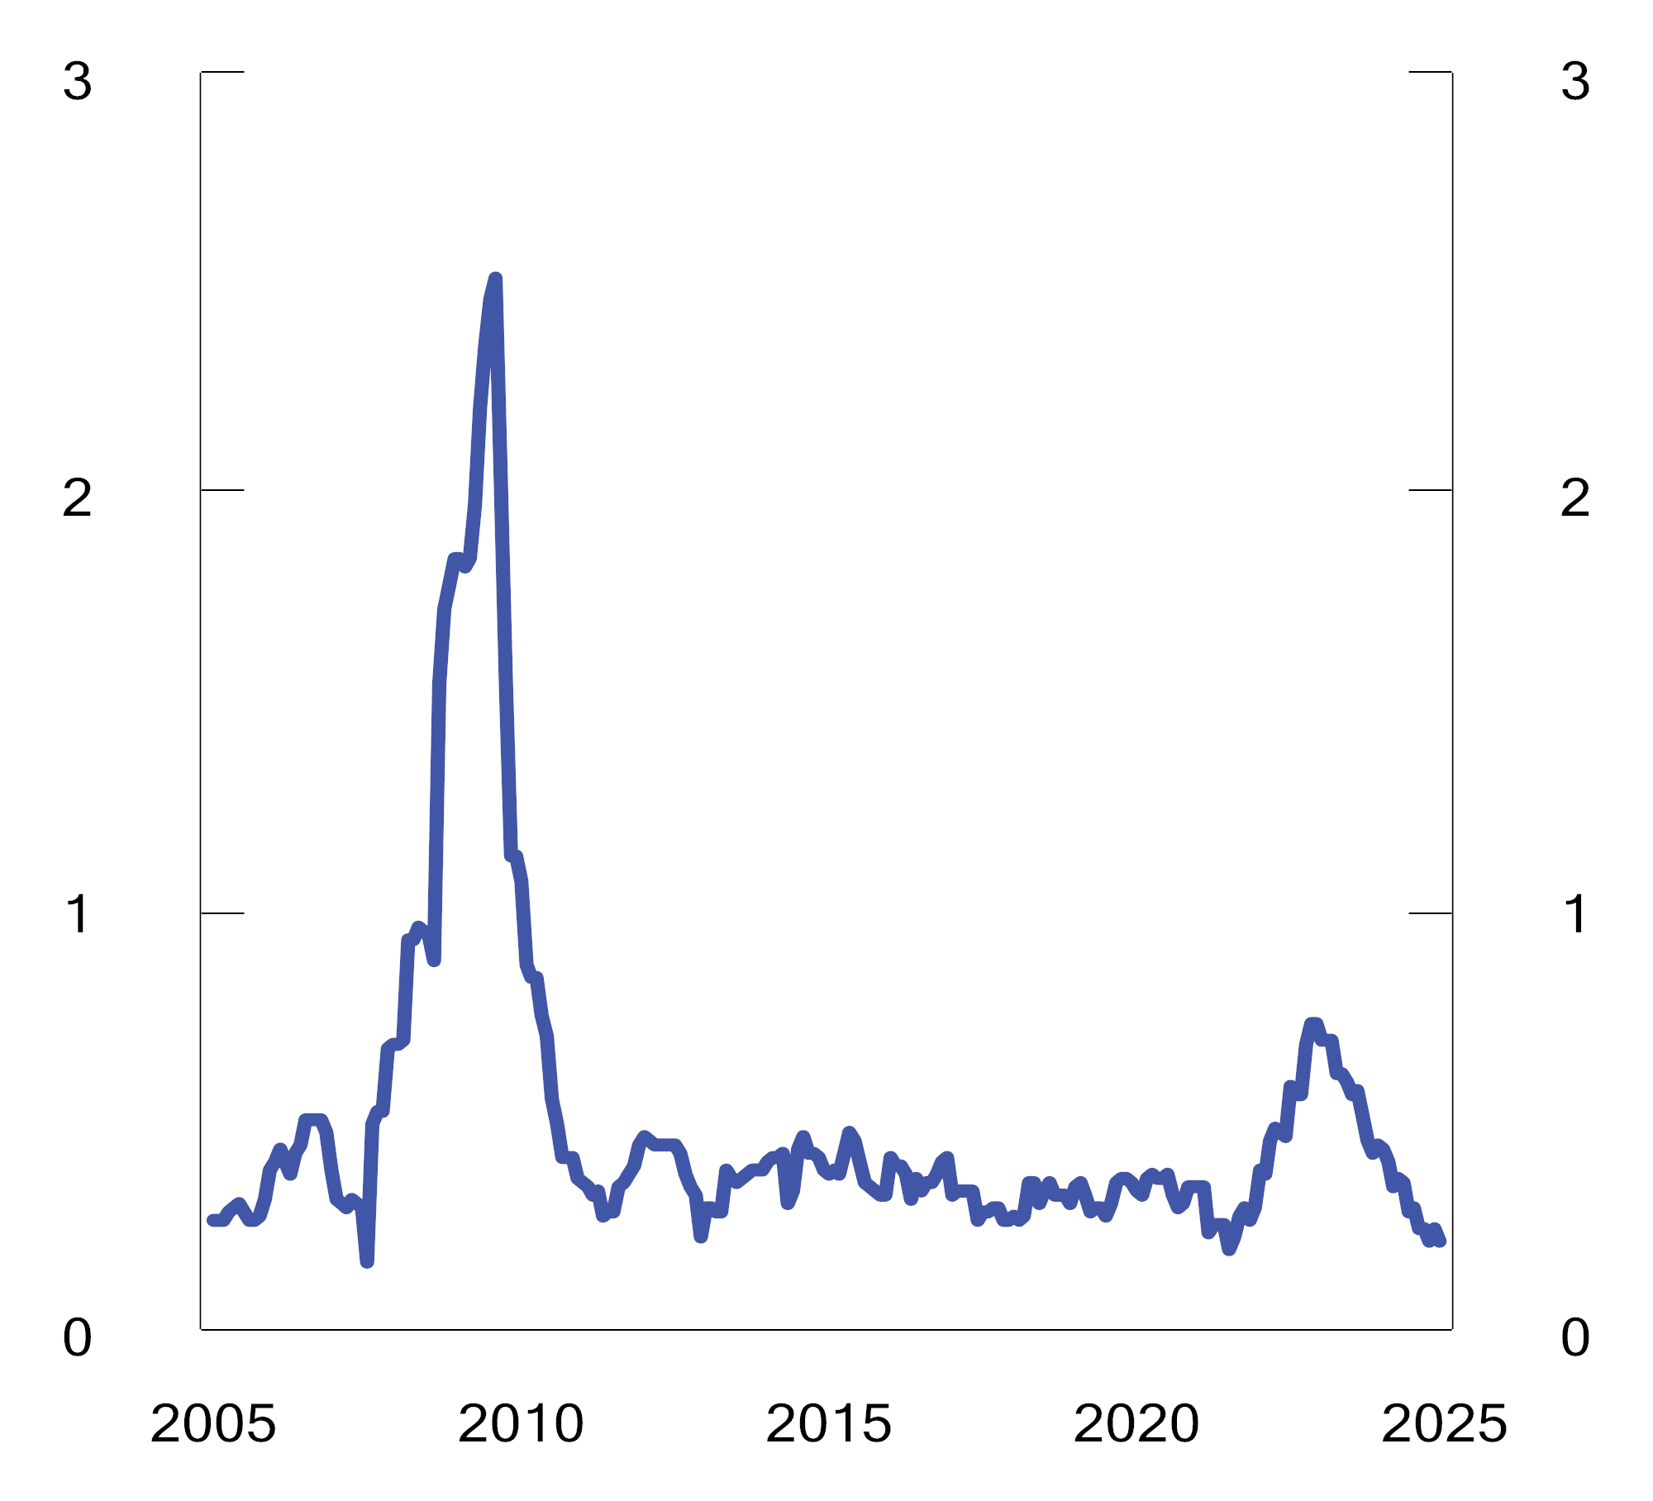
          - Rullerende tolvmåneders standardavvik av differanseavkastningen mellom SPU1 og referanseindeksen. Prosentenheter
1 Aksje- og obligasjonsporteføljene frem til og med 2016, hele fondet fra og med 2017.
Kilder: Norges Bank og Finansdepartementet.
            - Forventet relativ volatilitet for ulike investeringsstrategier ved utgangen av 2024. Prosentenheter1
07J1xt2
 |  | Aksjer | Obligasjoner | Realaktiva | Allokering | Totalt
Markedseksponering |  | 0,06 | 0,03 |  | 0,00 | 0,06
 | Posisjonering | 0,06 | 0,03 |  | 0,00 | 0,06
Verdipapirseleksjon |  | 0,17 | 0,02 |  |  | 0,17
 | Interne strategier | 0,15 | 0,02 |  |  | 0,14
 | Eksterne strategier | 0,08 |  |  |  | 0,08
Allokeringsstrategier |  | 0,11 | 0,04 | 0,37 | 0,08 | 0,46
 | Eiendom |  |  | 0,37 |  | 0,37
 | - hvorav unotert eiendom |  |  | 0,20 |  | 0,20
 | - hvorav notert eiendom |  |  | 0,24 |  | 0,24
 | Infrastruktur for fornybar energi |  |  | 0,03 |  | 0,03
 | Allokeringsbeslutninger | 0,11 | 0,04 |  | 0,08 | 0,18
Totalt |  | 0,19 | 0,05 | 0,37 | 0,08 | 0,44
1 Hver strategi er målt isolert mens de øvrige strategiene er holdt i tråd med indeksen. Alle tall er på fondsnivå.
Kilde: Norges Bank.
Ekstremavviksrisiko
Forventet ekstremavviksrisiko måler hvor stort negativt avvik som kan forventes mellom avkastningen av SPU og referanseindeksen i ekstreme tilfeller. Anslaget er basert på avvikene mellom dagens portefølje og referanseindeks, og markedsutviklingen siden 2007. Norges Bank har beregnet ekstremavviksrisikoen ved utgangen av 2024 til 1,18 prosentenheter målt på årlig basis. Det er godt innenfor rammen på 3,75 prosentenheter fastsatt av Norges Banks hovedstyre, men noe høyere enn ved inngangen til året. Den beregnede ekstremavviksrisikoen innebærer at det i 1 av 40 år må forventes en mindreavkastning på vel 230 mrd. kroner gitt en fondsverdi som ved utgangen av 2024.
Kredittrisiko
Obligasjonene som inngår i referanseindeksen til SPU, er tilordnet en kredittkarakter fra minst ett av de store kredittvurderingsbyråene. Karakteren indikerer hvor sannsynlig det er at låntaker vil være i stand til å betale rentekostnadene og tilbakebetale lånet. Ved utgangen av 2024 hadde 68 pst. av fondets obligasjoner en av de to høyeste kredittkarakterene, AAA og AA. Det er noe høyere enn ved inngangen til året.
Obligasjoner med svak kredittkarakter, såkalte høyrenteobligasjoner («high yield»), inngår ikke i referanseindeksen til SPU. Det er likevel åpnet for at fondet kan være investert i slike obligasjoner innenfor visse rammer. Formålet er blant annet å sikre at Norges Bank ikke umiddelbart må selge obligasjoner som blir nedgradert. I henhold til mandatet skal forvaltningen innrettes med sikte på at slike obligasjoner ikke utgjør mer enn 5 pst. av markedsverdien av obligasjonsporteføljen. Ved utgangen av 2024 utgjorde den faktiske andelen 1,0 pst., mot 1,1 pst. ved inngangen til året.
Fondets gjennomsnittlige kredittkarakter ble marginalt bedret i løpet av fjoråret.
Enkeltinvesteringer
Finansdepartementet har fastsatt at fondet maksimalt kan eie 10 pst. av de stemmeberettigede aksjene i ett enkelt selskap, med unntak for noterte og unoterte eiendomsselskaper og unoterte infrastrukturselskaper innen fornybar energi. Hovedstyret i Norges Bank fastsetter en øvre grense for eierandeler i slike selskaper. Ved utgangen av 2024 var fondets høyeste andel av de stemmeberettigede aksjene i et selskap i aksjeporteføljen 9,6 pst. Innen notert eiendom var den største eierandelen i et eiendomsselskap 25,2 pst.
Sammenfall
I flere selskaper har SPU en lavere eierandel enn det som følger av referanseindeksen, og er dermed undervektet i selskapet. For aksjeporteføljen var sammenfallet med referanseindeksen ved utgangen av 2024 på 85,5 pst. Det betyr at summen av undervektene utgjør 14,5 pst. av aksjeporteføljens verdi. Midlene som er frigjort ved undervektene, kan brukes til å øke eierandelen i andre selskaper som inngår i indeksen, eller til å investere i selskaper utenfor referanseindeksen, i unotert eiendom eller i unotert infrastruktur for fornybar energi.
Ved utgangen av 2024 var SPU investert i totalt 8 659 selskaper mot 8 859 selskaper ved inngangen til året. Nedgangen skyldes i hovedsak løpende porteføljetilpasninger som bankens interne og eksterne forvaltere gjør.
Øvrige rammer
Forvaltningsmandatet spesifiserer konkrete risikorammer og stiller krav om at hovedstyret i Norges Bank skal fastsette supplerende risikorammer for forvaltningen av SPU. Informasjon om disse rammene er tilgjengelig på bankens nettsider.

Risikojustert avkastning
Norges Banks avvik fra referanseindeksen kan bidra til at risikoen i fondet blir noe høyere eller lavere enn i referanseindeksen. I finanslitteraturen benyttes ulike modeller og måltall for å vurdere om en investor er blitt kompensert for risikoen som er tatt i forvaltningen, deriblant Sharpe-rate, informasjonsrate og alfa.
Sharpe-rate
Sharpe-raten er et mål som brukes for å vurdere om oppnådd avkastning er høy sett opp mot fondets totalrisiko. Den beregnes ved å ta forskjellen mellom fondets avkastning og den risikofrie renten, og deretter dele dette på standardavviket til fondets avkastning. I utgangspunktet er det ønskelig med en høyest mulig Sharpe-rate.
Norges Bank har i de fleste historiske perioder oppnådd en Sharpe-rate for SPU som er om lag på linje med eller noe høyere enn for referanseindeksen, se tabell 2.9 og figur 2.19. Sharpe-raten har vært høyere i hovedsak fordi fondet har oppnådd høyere avkastning enn referanseindeksen, uten at risikoen er økt tilsvarende mye. De siste årene har fondet også hatt noe lavere målt risiko enn referanseindeksen. De siste 20 årene har fondets Sharpe-rate vært 0,01 høyere enn for referanseindeksen.
            - Risiko og risikojustert avkastning i SPU i 2024, siste 5, 10 år og 20 år. Årlige tall basert på månedlige observasjoner
05J1xt2
 | 2024 | Siste 5 år | Siste 10 år | Siste 20 år
SPU1
Absolutt volatilitet (pst.) | 6,28 | 11,85 | 9,74 | 9,17
Absolutt volatilitet referanseindeks (pst.) | 6,33 | 11,99 | 9,80 | 8,92
Relativ volatilitet (prosentenheter) | 0,21 | 0,45 | 0,39 | 0,70
Sharpe rate-differanse | -0,05 | 0,03 | 0,03 | 0,01
Informasjonsrate | -1,90 | 0,57 | 0,61 | 0,28
Beta2 | 0,99 | 0,99 | 0,99 | 1,03
Alfa (prosentenheter)3 | -0,34 | 0,32 | 0,27 | 0,06
Aksjeporteføljen4
Absolutt volatilitet (pst.) | 7,59 | 15,56 | 13,41 | 14,12
Absolutt volatilitet referanseindeks (pst.) | 7,54 | 15,51 | 13,30 | 13,84
Relativ volatilitet (prosentenheter) | 0,28 | 0,32 | 0,37 | 0,62
Sharpe rate-differanse | -0,03 | 0,03 | 0,02 | 0,02
Informasjonsrate | -0,59 | 1,49 | 1,01 | 0,60
Beta2 | 1,01 | 1,00 | 1,01* | 1,02*
Alfa (prosentenheter)3 | -0,23 | 0,44* | 0,30* | 0,23
Obligasjonsporteføljen5
Absolutt volatilitet (pst.) | 4,56 | 5,40 | 4,32 | 3,94
Absolutt volatilitet referanseindeks (pst.) | 4,57 | 5,68 | 4,55 | 3,94
Relativ volatilitet (prosentenheter) | 0,11 | 0,42 | 0,40 | 1,05
Sharpe rate-differanse | 0,04 | 0,09 | 0,08 | 0,06
Informasjonsrate | 1,62 | 1,52 | 0,88 | 0,22
Beta2 | 1,00 | 0,95* | 0,95* | 0,97
Alfa (prosentenheter)3 | 0,16 | 0,49* | 0,33* | 0,27

1 Kun aksje- og obligasjonsporteføljen til og med 2016 og totalporteføljen fra og med 2017.
2 * indikerer at anslaget for beta er statistisk signifikant forskjellig fra 1 ved 5 pst. signifikansnivå, dvs. at det er mindre enn 5 pst. sannsynlighet for å få dette anslaget dersom den uobserverbare, sanne beta er 1.
3 * indikerer statistisk signifikans ved 5 pst. signifikansnivå, dvs. at det er mindre enn 5 pst. sannsynlighet for å få dette anslaget dersom den uobserverbare, sanne alfa er 0.
4 Aksjeporteføljen er her uten noterte eiendomsaksjer og måles mot referanseindeksen justert for aksjer som inngår i finansieringen av eiendom.
5 Obligasjonsporteføljen måles mot referanseindeksen justert for obligasjoner som inngår i finansieringen av eiendom og unotert infrastruktur.
Kilder: Norges Bank, Kenneth R. French Data Library og Finansdepartementet.
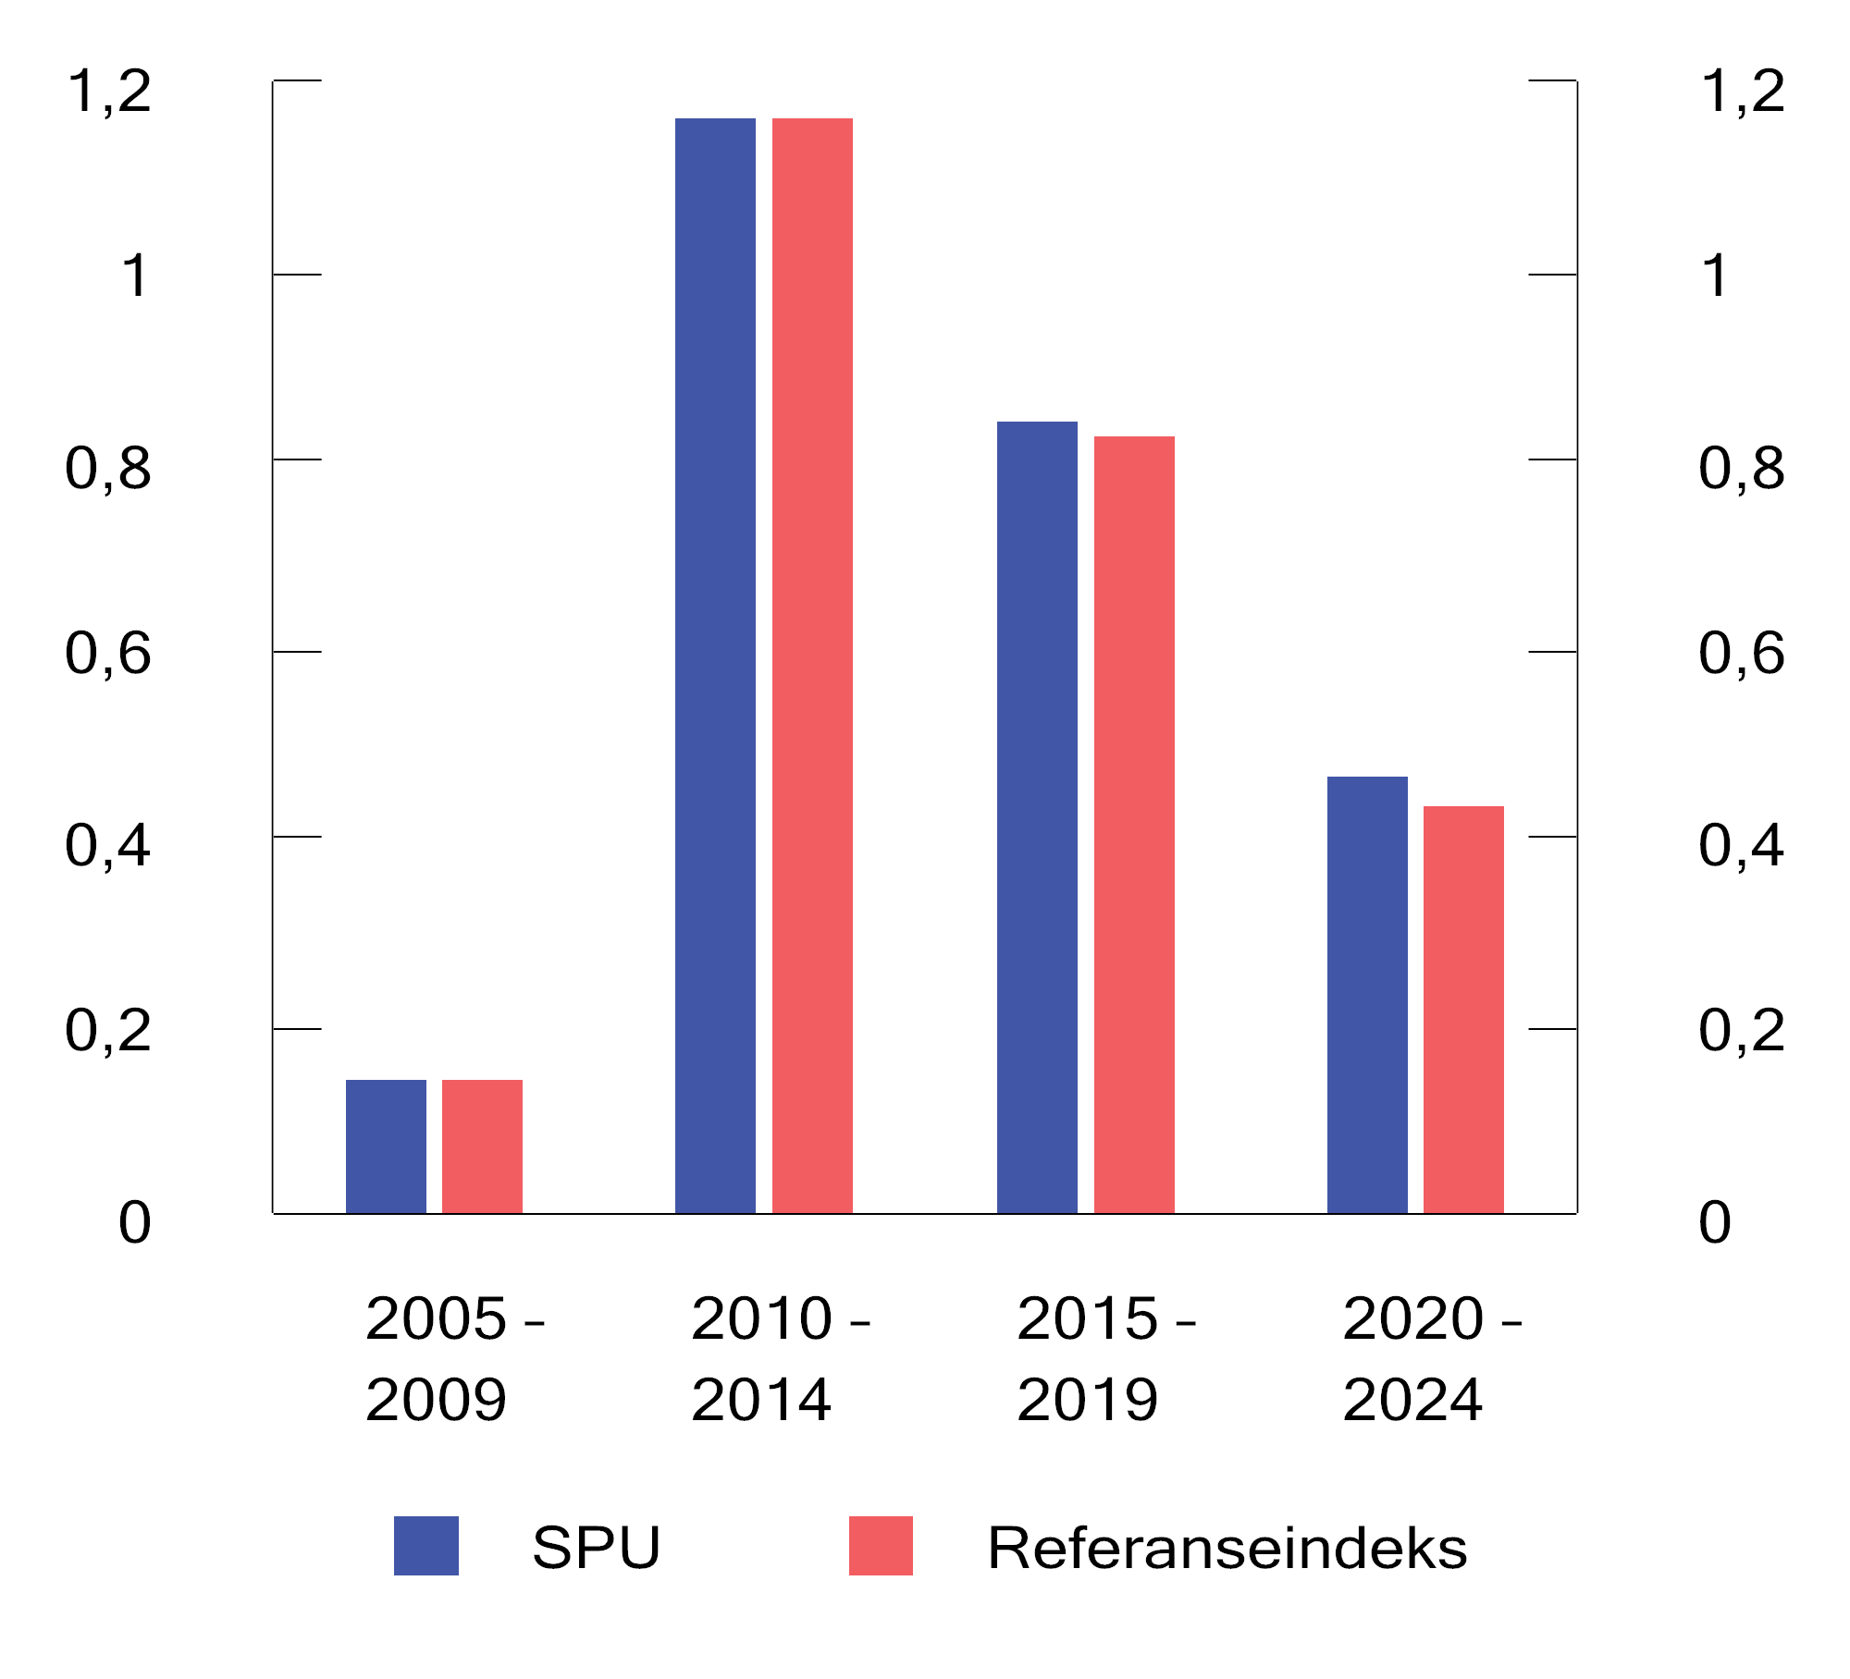
          - Sharpe-rate for SPU og referanseindeksen for ulike femårsperioder. Årlige tall basert på månedlige observasjoner
Kilder: Norges Bank, Kenneth R. French Data Library og Finansdepartementet.
Informasjonsrate
Informasjonsraten måler den oppnådde meravkastningen mot størrelsen på avvikene fra fondets referanseindeks. Informasjonsraten er positiv dersom forvaltningen har oppnådd meravkastning, og en høy informasjonsrate kan indikere dyktighet. Informasjonsraten skiller derimot ikke på om avvikene har bidratt til å øke eller redusere fondets totalrisiko. I 2024 var fondets avkastning lavere enn avkastningen av referanseindeksen, og fondets informasjonsrate var derfor negativ. Verdiene må tolkes med varsomhet da beregningene er basert på en kort periode og et begrenset antall observasjoner.
Norges Bank har oppnådd positive informasjonsrater i de fleste periodene som er analysert, se tabell 2.9 og figur 2.20. I den siste femårsperioden er informasjonsraten for fondet vesentlig lavere enn for både aksje- og obligasjonsforvaltningen. Det kan forklares med at eiendomsforvaltningen i denne perioden har redusert fondets meravkastning betydelig. De siste 20 årene har Norges Bank oppnådd en informasjonsrate for hele fondet på 0,3, mens informasjonsraten har vært 0,6 i aksjeforvaltningen og 0,2 i obligasjonsforvaltningen. Fondet har i denne perioden fått bedre betalt for den relative risikoen i aksjeporteføljen enn i obligasjonsporteføljen.

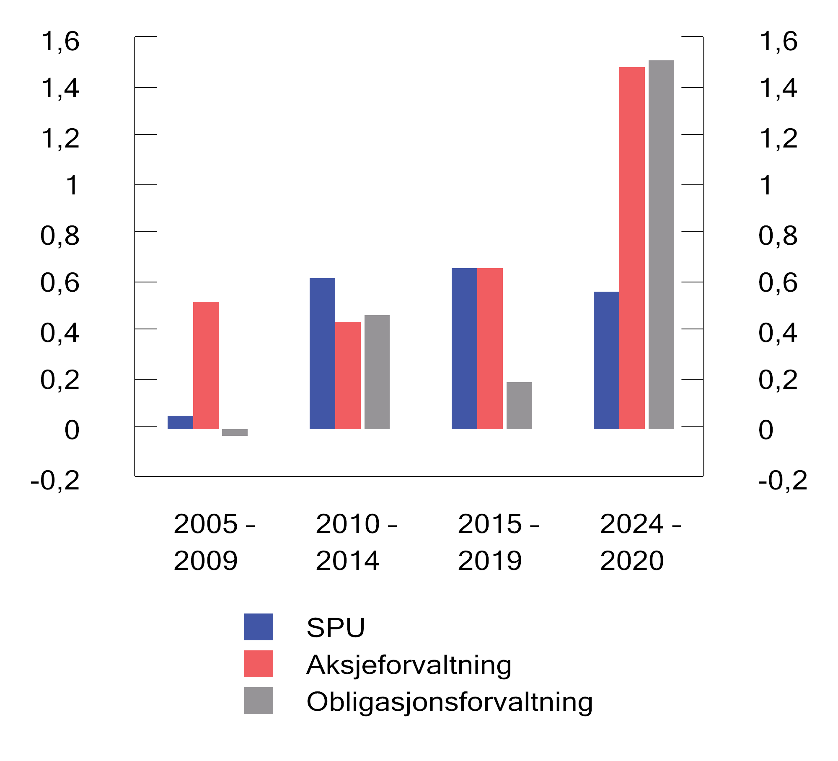
          - Informasjonsrate for ulike femårsperioder. Årlige tall basert på månedlige observasjoner
Kilder: Norges Bank og Finansdepartementet.
Alfa
Alfa er et mål på risikojustert meravkastning. I mange tilfeller kan deler av oppnådd meravkastning forklares med at fondet har noe høyere eller lavere markedsrisiko enn referanseindeksen. I beregningen av alfa fjernes dette bidraget. I 2024 var den målte markedsrisikoen i fondet lavere enn i referanseindeksen. Alfa for 2024 er beregnet til -0,34 prosentenheter. Selv etter at det er justert for lavere markedsrisiko var resultatet i 2024 svakere enn det som kunne vært oppnådd ved å investere likt med referanseindeksen. Den estimerte verdien på oppnådd alfa i forvaltningen må imidlertid tolkes med varsomhet da beregningene er basert på en kort periode og et begrenset antall observasjoner.
For enkelte lengre tidsperioder er alfa lavere enn oppnådd meravkastning, se tabell 2.9 og figur 2.21. Det indikerer at deler av meravkastningen i SPU i disse periodene kan forklares med høyere markedsrisiko enn i referanseindeksen. De siste årene har derimot beregnet alfa vært høyere enn den oppgitte meravkastningen. Differanseavkastningen i denne perioden kan derfor i liten grad forklares av økt markedsrisiko, men skyldes andre forhold. De siste 20 årene har Norges Bank oppnådd en alfa i SPU på 0,06 prosentenheter.

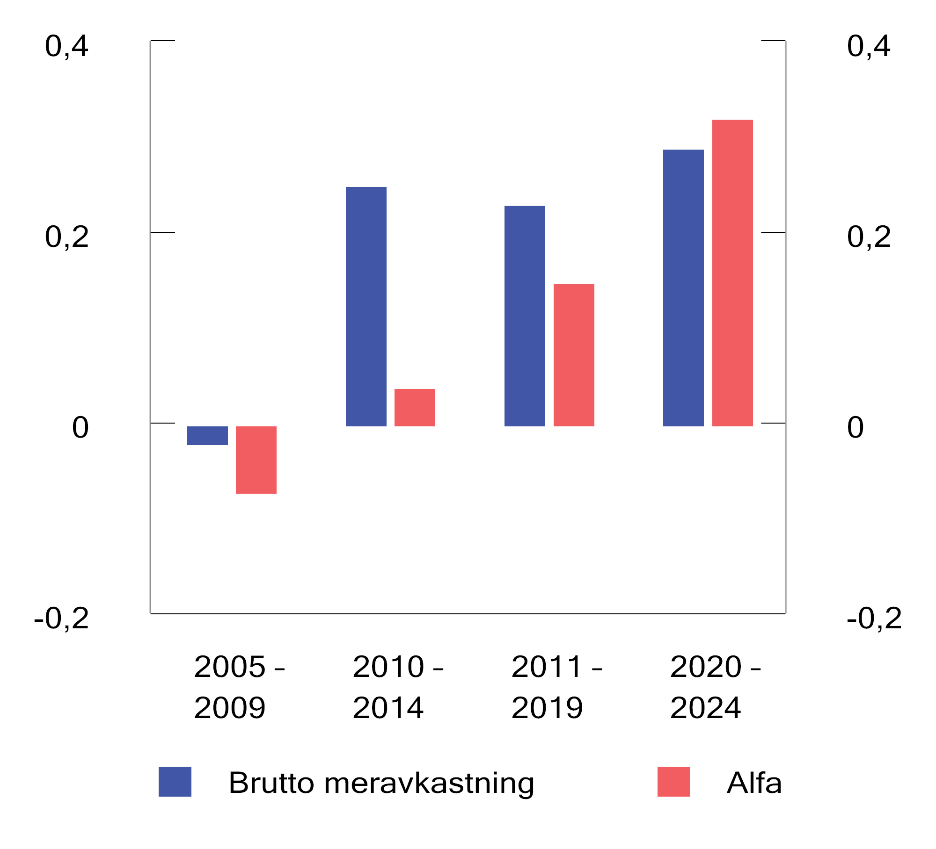
          - Brutto meravkastning og alfa for ulike femårsperioder. Årlige tall basert på månedlige observasjoner. Prosentenheter
Kilder: Norges Bank og Finansdepartementet.

Forvaltningskostnader
Norges Banks forvaltningskostnader i 2024 var 7,4 mrd. kroner. Det er om lag 0,8 mrd. kroner høyere enn i 2023. Økningen skyldes høyere faste og avkastningsavhengige honorarer til eksterne forvaltere, høyere personalkostnader som følge av lønnsvekst og styrking av organisasjonen, valutaeffekter og noe høyere kostnader til IT-systemer og data. De økte faste honorarene til eksterne forvaltere skyldes at kapitalen som blir forvaltet eksternt, økte gjennom året. Avkastningsavhengige honorarer til eksterne forvaltere utgjorde om lag 1,5 mrd. kroner av kostnadene i 2024, opp fra 1,3 mrd. kroner i 2023. Økningen skyldes høyere oppnådd meravkastning for enkelte eksterne forvaltere. Målt som andel av forvaltet kapital utgjorde de samlede kostnadene 4,1 basispunkter i 2024, ned fra 4,5 basispunkter i 2023.
I henhold til mandatet for SPU får Norges Bank dekket faktiske forvaltningskostnader inntil en øvre ramme. De avkastningsavhengige honorarene til eksterne forvaltere telles ikke med innenfor denne rammen, men dekkes i sin helhet. Derimot inkluderes forvaltningskostnader i datterselskaper som er opprettet i forbindelse med investeringer i unotert eiendom og unotert infrastruktur for fornybar energi. Kostnadene som måles mot rammen, utgjorde 6,0 mrd. kroner i 2024, mens rammen var satt til 7,1 mrd. kroner.
Kostnadsutvikling over tid
Svingningene i forvaltningskostnadene målt i kroner skyldes delvis variasjoner i de avkastningsavhengige honorarene til eksterne forvaltere, se figur 2.22. Disse kostnadene varierer både med omfanget av og resultatene i den eksterne forvaltningen. Forvaltningskostnadene utenom slike avkastningsavhengige honorarer har økt over tid. Enkelte kostnadskomponenter, som depotkostnader, følger utviklingen i kapitalen i fondet. Videre påløper en stor del av kostnadene i fondet i andre valutaer enn norske kroner. Svekkelsen av norske kroner mot andre valutaer de siste årene har medført en betydelig økning i kostnader målt i norske kroner. Over tid har kostnadsøkningen vært mindre enn økningen i fondets verdi, slik at kostnadene målt som andel av forvaltet kapital har falt. De siste årene har imidlertid kostnadsandelen beveget seg sidelengs.

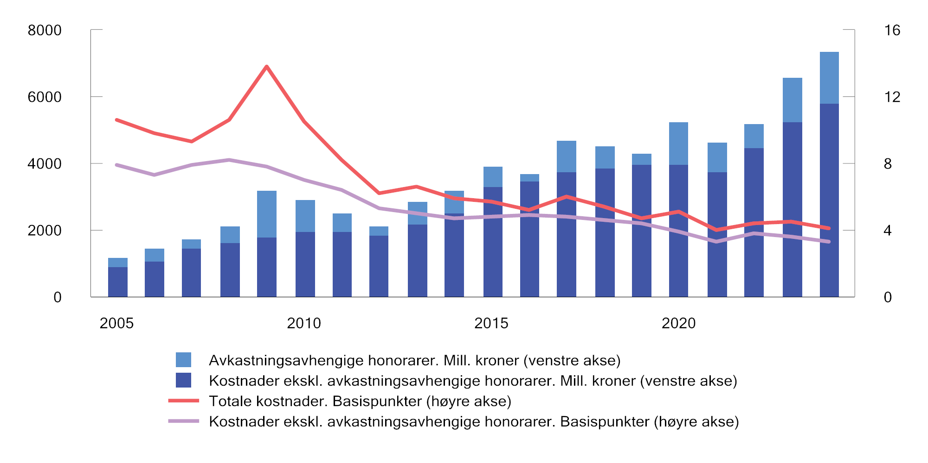
          - Utvikling i forvaltningskostnader i SPU. Millioner kroner (venstre akse) og basispunkter (høyre akse). Ett basispunkt = 0,01 prosent
Kilde: Norges Bank.
Kostnader ved ulike strategier
Venstre del av tabell 2.10 viser bidraget til samlede kostnader i forvaltningen fra de ulike strategiene som banken benytter i gjennomføringen av forvaltningsoppdraget. I 2024 bidro strategier for verdipapirseleksjon mest til de samlede kostnadene, etterfulgt av strategier for markedseksponering. Kostnadene ved allokeringsstrategier er vesentlig mindre enn for de to andre strategiene, og en stor del av disse kostnadene kommer fra forvaltningen av unotert eiendom.
            - Forvaltningskostnader fordelt på investeringsstrategier for 2024 og perioden 2013–2024. Basispunkter
06J1xt2
 |  | Bidrag til  forvaltningskostnadene1 |  | Kostnader som andel  av kapital til forvaltning
 |  | 2024 | 2013–2024 | 2024 | 2013–2024
Markedseksponering |  | 1,4 | 2,0 | 1,9 | 2,6
Verdipapirseleksjon |  | 2,5 | 2,5 | 11,0 | 14,1
 | Intern | 0,6 | 0,7 | 3,7 | 5,1
 | Ekstern | 1,8 | 1,8 | 35,9 | 41,9
Allokeringsstrategier2 |  | 0,3 | 0,3
 | Unotert eiendom | 0,2 | 0,4 | 9,3 | 17,2
Total |  | 4,1 | 5,1 | 4,1 | 5,1
1 Bidrag til fondets totale forvaltningskostnader. Inkluderer kostnader ved både aktiv og passiv forvaltning.
2 Frem til og med 2016 var investeringer i unotert eiendom en egen strategi, men er fra 2017 inkludert i allokeringsstrategien.
Kilde: Norges Bank.
Den høyre delen av tabellen viser kostnadene ved de ulike strategiene som andel av forvaltet kapital under hver strategi. Kostnadene ved verdipapirseleksjon og markedseksponering i 2024 var henholdsvis 11,0 og 1,9 basispunkter. Ekstern verdipapirseleksjon er vesentlig dyrere enn intern, og benyttes særlig i segmenter og markeder der banken ikke anser det som hensiktsmessig å bygge opp intern kompetanse. Norges Banks avtaler med eksterne forvaltere skal ifølge mandatet fra departementet sikre at den vesentligste delen av meravkastningen tilfaller fondet. Frem til og med 2024 var den akkumulerte meravkastningen etter kostnader for de eksterne aksjemandatene rundt 92 mrd. kroner.
Kostnader ved unoterte investeringer
Finansdepartementet legger vekt på at kostnadene ved unoterte investeringer rapporteres slik at avkastningen kan sammenlignes med noterte investeringer. Det innebærer at kostnader ved drift av bygg, transaksjonskostnader, skatt mv. trekkes fra ved beregningen av avkastningen slik de ville ha blitt ved beregning av avkastningen i eiendomsfond eller ved beregningen av overskuddet i et notert eiendomsselskap. Disse kostnadene reduserer fondets avkastning fra unotert eiendom og påvirker dermed også bankens oppnådde meravkastning. Kostnadene ved Norges Banks forvaltning av de unoterte eiendomsinvesteringene omfatter blant annet personalkostnader og kostnader ved IT-systemer, konsulenttjenester og juridiske tjenester. Norges Bank har beregnet at disse kostnadene i 2024 utgjorde 9,3 basispunkter av gjennomsnittlig kapital til forvaltning innen unotert eiendom.
Internasjonal sammenligning
Det kanadiske selskapet CEM Benchmarking Inc. sammenligner årlig kostnadene ved forvaltningen av SPU med kostnadene i om lag 300 andre fond. Det er også satt sammen en sammenligningsgruppe som består av ti av de største fondene i CEMs datagrunnlag. I 2023, som er det siste året med tilgjengelige data, hadde SPU lavest kostnader av fondene i sammenligningsgruppen, målt som andel av forvaltet kapital. Den typiske forvaltningskostnaden (mediankostnaden) i disse fondene utgjorde 50 basispunkter (0,5 pst.). For SPU ville dette tilsvart forvaltningskostnader på over 70 mrd. kroner. CEM peker på at SPU kun har en liten andel av investeringene i aktivaklasser med høye kostnader, som unotert eiendom og unotert infrastruktur. I tillegg er innslaget av ekstern forvaltning lavt i SPU sammenlignet med andre fond. CEM trekker også frem at den interne forvaltningen i Norges Bank er kostnadseffektiv. CEM anslår at gjennomsnittsfondet i sammenligningsgruppen ville hatt kostnader på 18 basispunkter dersom kapitalen var investert som i SPU og med samme fordeling mellom intern og ekstern forvaltning. For SPU ville det tilsvart kostnader på nær 26 mrd. kroner. Rapporten for 2023 er tilgjengelig på departementets nettsider.

Departementets vurderinger
Verdien av SPU økte i 2024 med 3 985 mrd. kroner til 19 742 mrd. kroner. Positiv utvikling i finansmarkedene bidro til en avkastning på 2 511 mrd. kroner. Statens inntekter fra petroleumsvirksomheten på norsk sokkel var noe mindre i 2024 enn de to foregående årene, men fortsatt høye historisk sett. I løpet av året overførte staten netto 409 mrd. kroner til fondet. I tillegg svekket kronen seg mot fondets valutakurv, noe som isolert sett økte verdien av fondet med 1 072 mrd. kroner. Endringer i kronekursen påvirker imidlertid ikke fondets internasjonale kjøpekraft.
Avkastningen av SPU i 2024 var 13,1 pst. målt i fondets valutakurv. Aksjer og obligasjoner hadde positiv avkastning, mens avkastningen var negativ for unotert eiendom og unotert infrastruktur for fornybar energi. Fondets realavkastning, det vil si avkastningen etter fradrag for kostnader og inflasjon, var 10,1 pst. Det er vesentlig høyere enn fondet har oppnådd over tid og Finansdepartementets langsiktige forventninger. Ved utgangen av 2024 var gjennomsnittlig årlig realavkastning siste 20 år om lag 4,2 pst.
Departementet vil peke på at avkastningen i stor grad følger av markedsutviklingen, og en må være forberedt på at avkastningen i finansmarkedene kan variere betydelig fra år til år. En eventuell styrking av kronen vil også redusere verdien av fondet målt i kroner. Norges Bank har utført stresstester som viser at verdien av fondet i enkelte scenarioer kan falle 40 pst. Det vil i så fall tilsvare en reduksjon av fondsverdien til under 12 000 mrd. kroner gitt fondets verdi ved utgangen av 2024.
I 2024 oppnådde Norges Bank en avkastning av SPU som var vel 0,4 prosentenheter lavere enn avkastningen av referanseindeksen. Allokeringsstrategien ga det største, negative bidraget. En viktig forklaring var investeringene i unotert og notert eiendom, som i fjor hadde en vesentlig svakere avkastning enn aksjene og obligasjonene som er solgt for å finansiere disse investeringene. En undervekt i aksjer generelt og i store teknologiselskaper spesielt, bidro også negativt. Strategien for verdipapirseleksjon hadde også en avkastning som var lavere enn målestokken. Det var bankens interne aksjeforvaltere som gjorde det svakere enn referanseindeksen, mens de eksterne forvalterne bidro positivt. Strategiene for effektivt å oppnå markedseksponering bidro også positivt.
Departementet legger vekt på utviklingen i samlede resultater over tid. Ved utgangen av 2024 hadde Norges Bank oppnådd en årlig gjennomsnittlig meravkastning de siste 20 årene på 0,19 prosentenheter, som tilsvarer anslagsvis 230 mrd. kroner før fradrag for kostnader og 156 mrd. kroner etter kostnader.
Fondets samlede meravkastning de siste 20 årene vil isolert sett kunne gi et bidrag til finansieringen av offentlige utgifter over statsbudsjettet på anslagsvis 5–7 mrd. kroner årlig, målt ved forventet realavkastning som definert i handlingsregelen. Dette illustrerer betydningen av at Norges Bank har mulighet til å avvike noe fra referanseindeksen for å kunne ta hensyn til SPUs særtrekk som størrelse, lang tidshorisont og lavt likviditetsbehov. Slike avvik gir rom for å oppnå meravkastning, samtidig som banken kan håndtere løpende endringer i indeksene på en kostnadseffektiv måte.
Departementet vil peke på at meravkastningen er oppnådd med lav målt relativ risiko, og med et forhold mellom meravkastning og relativ risiko (informasjonsrate) på om lag 0,3 over de siste 20 årene. Forvaltningsresultatet vurderes som tilfredsstillende. Deler av meravkastningen siste 20 år kan trolig tilskrives noe høyere eksponering mot systematisk risiko i porteføljen enn i referanseindeksen. Samtidig viser analyser at banken de siste årene har innrettet fondet slik at det har hatt lavere systematisk risiko enn referanseindeksen. Bankens avvik fra referanseindeksen er godt innenfor risikorammene departementet har fastsatt i mandatet for forvaltningen.
Flere av delstrategiene som Norges Bank bruker i gjennomføringen av forvaltningsoppdraget, må evalueres over en lengre horisont enn noen få år. Strategiene for verdipapirseleksjon og effektiv markedseksponering har siden 2013 bidratt positivt til meravkastningen. Allokeringsstrategiene har derimot bidratt negativt, hovedsakelig fordi fondets eiendomsinvesteringer har hatt lavere avkastning enn aksjene og obligasjonene som inngår i finansieringen.
Fra og med 2017 er det banken som bestemmer om fondet skal investeres i unotert eiendom, og hvilke aksjer og obligasjoner som skal selges for å finansiere slike investeringer. Norges Bank investerer i både notert og unotert eiendom innenfor en samlet strategi. I 2024 var avkastningen av fondets unoterte eiendomsinvesteringer -1 pst., mens avkastningen av de noterte eiendomsinvesteringene var om lag 10 pst. Forskjellen kan delvis forklares med at investeringene har ulik belåning og geografisk plassering, samt forskjeller i eiendomstype. Verdiendringer for unotert eiendom synes i tillegg å være glattet over tid. Avkastningsforskjellen må derfor ses i sammenheng med utviklingen de foregående årene. I 2022 falt verdien av notert eiendom kraftig. Markedsverdien av fondets unoterte eiendommer steg derimot i 2022, men falt gradvis gjennom 2023 og 2024. Det er grunn til å tro at verdifallet i unotert eiendom de siste to årene til dels er en forsinket effekt av markedsutviklingen som reduserte verdien av notert eiendom i 2022.
Sett bort fra effekten av ulik belåning, er det liten grunn til å forvente at notert og unotert eiendom over tid vil ha vesentlig forskjellig utvikling. For et fond som SPU, med svært lang tidshorisont og uten enkelte av de regulatoriske beskrankningene som gjelder for flere andre investorer, er det investeringenes langsiktige egenskaper som er relevante. For å vurdere eiendom i SPU er det derfor lite hensiktsmessig å legge stor vekt på avkastningen i enkeltår.
Departementet har imidlertid merket seg at både notert og unotert eiendom siden 2017 har gjort det vesentlig svakere enn aksjene og obligasjonene som inngår i finansieringen. Verditapet for fondet i denne perioden tilsvarer om lag 120 mrd. kroner. Det må forventes at forskjellen i avkastning mellom eiendomsinvesteringene og finansieringen vil svinge betydelig over tid. Departementet har også merket seg at fondets unoterte eiendomsinvesteringer har hatt lavere avkastning enn gjennomsnittet for andre eiendomsinvestorer, spesielt under markedsuroen i eiendomsmarkedet de siste årene.
Fondets investeringer i unotert infrastruktur for fornybar energi fikk i 2024 en avkastning på -10 pst. Det er vesentlig lavere enn avkastningen av verdipapirene som finansierer disse investeringene. Siden den første investeringen ble gjort i 2021, har derimot avkastningen vært noe høyere enn avkastningen av finansieringen. Det skyldes ikke høy avkastning på investeringene i unotert infrastruktur, som kun er 1 pst., men at obligasjonene som er solgt, har hatt negativ avkastning. Drøye tre år er likevel en for kort tidsperiode til å si noe sikkert om hvordan disse investeringene vil påvirke fondets avkastning og risiko over tid.
Finansdepartementet har siden 2009 gjennomgått Norges Banks aktive forvaltning av SPU i begynnelsen av hver stortingsperiode, senest i 2022. I gjennomgangene vurderes Norges Banks gjennomføring av forvaltningsoppdraget, herunder resultatene av ulike investeringsstrategier, samt omfanget av aktiv forvaltning. Slike gjennomganger bidrar til åpenhet om resultater og risiko, og styrker evnen til å holde fast ved strategier som er lønnsomme på lang sikt, men som i enkelte perioder kan gi mindreavkastning. Departementet tar sikte på å legge frem en ny gjennomgang av bankens forvaltning i meldingen om Statens pensjonsfond 2026, hvor det også vil bli foretatt en ny vurdering av omfanget av aktiv forvaltning.
Finansdepartementet forventer at Norges Bank gjennomfører forvaltningen på en kostnadseffektiv måte og at stordriftsfordeler utnyttes. Forvaltningskostnadene, målt som andel av forvaltet kapital, har falt over tid. Departementet noterer seg at konsulentselskapet CEM Benchmarking finner at Norges Banks forvaltningskostnader er lave sammenlignet med andre fond. Det tyder på at Norges Bank klarer å utnytte stordriftsfordeler i forvaltningen, noe departementet er tilfreds med. Det er likevel viktig å ha høy bevissthet om kostnadsutviklingen også fremover.
Kostnadene ved forvaltningen av SPU endres over tid. Blant annet er en stor del av Norges Banks kostnader i utenlandsk valuta, og påvirkes derfor av endringer i kronekursen. I tillegg vil investeringer i unoterte aktiva, som for eksempel infrastruktur for fornybar energi, kunne bidra til økte kostnader. Norges Bank inngikk i 2024 en avtale om å investere rundt 10,6 mrd. kroner i Copenhagen Infrastructure Partners unoterte infrastrukturfond «CI V». Kostnadene i slike fondskonstruksjoner er som regel betydelig høyere enn kostnadene ved intern forvaltning, og vil over tid kunne bidra til å øke kostnadene ved SPU. Departementet legger til grunn at banken vil rapportere utfyllende om kostnader ved slike investeringer, både som andel av forpliktet kapital og som andel av investert kapital. Samtidig vil departementet understreke at lave kostnader ikke er et mål i seg selv, men at det er avkastningen som oppnås etter kostnader som er det viktigste for å nå fondets langsiktige mål om høyest mulig avkastning etter kostnader.
              - Kontroller
Gjennomgang av avkastningstallene
Finansdepartementet har i mandatet for SPU stilt krav om at Norges Bank i den finansielle rapporteringen skal følge den internasjonale regnskapsstandarden IFRS og at avkastningsmålingene baseres på GIPS (Global Investment Performance Standards). En egen GIPS-rapport er tilgjengelig på bankens nettsider.
Norges Banks representantskap fører tilsyn og kontroll med at Norges Bank overholder de regler som er fastsatt for bankens drift, herunder i forvaltningen av SPU. Representantskapet velger bankens eksterne revisor og fastsetter årsregnskapet. Bankens eksterne revisor gjør nødvendige kontroller for å påse at fondets avkastning er beregnet korrekt, før representantskapet fastsetter regnskapet.
Finansdepartementet gjør i tillegg egne kontrollberegninger av avkastningen av referanseindeksene for SPU. Kontrollberegningen av referanseindeksen for 2024 viste ingen vesentlige avvik.
Tilsynsgjennomgang av utkontraktering
Norges Banks representantskap lager en årlig plan for tilsynet med banken. Finansdepartementet har, i tråd med etablert praksis, anledning til å komme med innspill til den delen av planen som gjelder forvaltningen av SPU. Etter innspill fra Finansdepartementet i 2023 engasjerte tilsynssekretariatet BDO AS (BDO) til å gjennomgå og vurdere styring, kontroll og oppfølging av utkontraktering i Norges Bank. Representantskapet besluttet at gjennomgangen skulle omfatte både NBIM og sentralbankvirksomheten.
BDO har vurdert at styring, kontroll og oppfølging av utkontraktering i Norges Bank i all hovedsak samsvarer med målekriteriene for gjennomgangen. Testing av etterlevelsen viser også at bankens eget rammeverk for utvalgte utkontrakterte tjenester har en hensiktsmessig praksis med betydelig søkelys på oppfølging av tjenesteleveransen i kontraktsperioden. I rapporten fra BDO ble det imidlertid identifisert enkelte områder som det kunne være aktuelt for hovedstyret å se nærmere på. Hovedstyret har adressert dette i sin tilbakemelding til representantskapet.
Tilsynsgjennomgangen og hovedstyrets tilbakemelding til representantskapet er tilgjengelig på Norges Banks nettsider.
Tilsynsgjennomgang av verdivurdering av unoterte aktiva
Våren 2024 ba departementet representantskapet vurdere om det bør foretas en gjennomgang av Norges banks rammeverk og prosesser for, samt rapportering om, verdivurderinger og avkastningsmåling av unoterte investeringer. Tilsynssekretariatet engasjerte BDO til å utføre en uavhengig gjennomgang av dette.
BDO har vurdert at rammeverket for investeringer i unoterte aktiva er hensiktsmessig utformet og ivaretar mandatets krav knyttet til verdsettelse og avkastningsmåling. Verdsettelsesprosessen fremstår også, ifølge rapporten, å være operasjonalisert i tråd med gjeldende føringer og målekriterier for gjennomgangen. BDO viser også til at bankens metoder for verdivurdering fremstår å være i tråd med beste praksis og at avkastningsmålingen følger anerkjente standarder. BDO finner at både intern og ekstern rapportering av avkastningsmåling fremstår som omfattende og i tråd med kravene fremsatt i gjeldende mandat. BDO anbefaler samtidig at representantskapet skal be hovedstyret om at informasjon i årsrapporten bør utvides noe.
Tilsynsgjennomgangen er tilgjengelig på Norges Banks nettsider.
Rammeslutt

Utviklingstrekk i finansmarkedene og analyser av risiko
Utviklingen i markedsverdien av SPU målt i internasjonal valuta bestemmes av avkastningen på investeringene og netto overføringer til fondet, dvs. statens netto kontantstrøm fra petroleumsvirksomheten fratrukket beløpet som overføres for å dekke det oljekorrigerte underskuddet på statsbudsjettet. Over tid har overføringene som andel av fondskapitalen falt i takt med en sterk vekst i verdien av fondet. Markedsverdien av fondskapitalen blir dermed i større grad bestemt av utviklingen i finansmarkedene. Innsikt i faktorer som påvirker finansmarkedene, er nyttig for arbeidet med fondets investeringsstrategi og for forståelsen av risikoen i fondskapitalen.
Innledningsvis i 2.5.1 beskrives sammensetningen av fondets referanseindeks. Internasjonale konjunkturer påvirker avkastning og risiko i finansmarkedene og dermed også risikoen i fondet. I avsnitt 2.5.2 og 2.5.3 beskrives viktige utviklingstrekk for avkastning og risiko i henholdsvis aksje- og obligasjonsmarkedene, herunder renteutviklingen og utviklingen i lønnsomhet og verdsettelse i aksjemarkedene. Dette er sentrale størrelser i de modellbaserte simuleringene av mulige forløp for verdien av fondskapitalen frem i tid som presenteres i avsnitt 2.5.4.

Referanseindeksen
Sammensetningen av den strategiske referanseindeksen for SPU bestemmer i stor grad risikoprofilen til fondets investeringer. Referanseindeksen fastsettes av Finansdepartementet og består av globale referanseindekser for aksjer og obligasjoner, med andeler på henholdsvis 70 pst. og 30 pst. En aksjeandel på 70 pst. innebærer at det er utviklingen i de globale aksjemarkedene, slik disse er representert i referanseindeksen, som overveiende avgjør fondets avkastning og risiko. Investeringsstrategien er nærmere beskrevet i avsnitt 2.2. Strategien er basert på bred spredning av investeringene for å redusere risiko, og referanseindeksen består av et stort antall markeder, sektorer, selskaper og valutaer, fordelt på flere geografiske regioner, se figur 2.23.
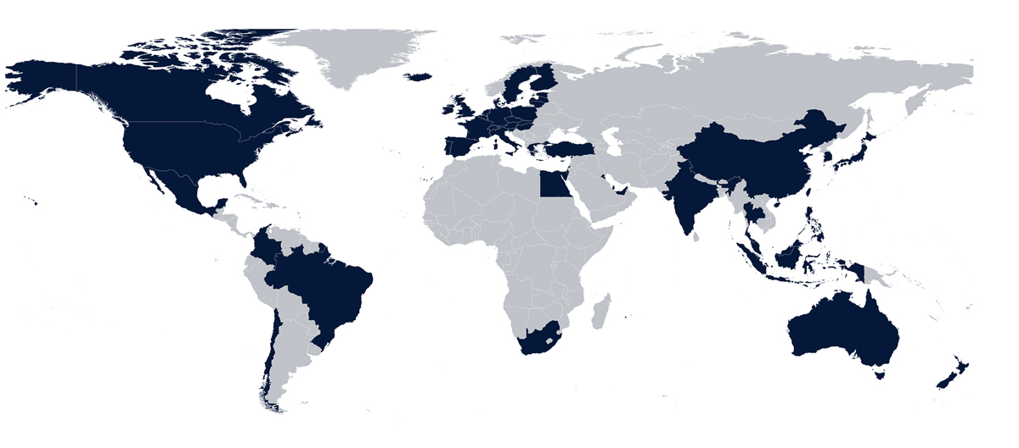
          - Geografisk spredning av fondets strategiske referanseindeks.1
1 Mørke områder indikerer hvilke lands markeder som inngår i fondets referanseindeks.
Kilder: Norges Bank og Finansdepartementet.
              - Indeksleverandørenes tilpasninger i globale aksjeindekser
SPUs referanseindeks for aksjer bygger på den globale indeksen FTSE Global All Cap fra indeksleverandøren FTSE Russell. Denne indeksen består av små, mellomstore og store selskaper i de markedene indeksleverandøren har klassifisert som utviklede eller fremvoksende.
Full markedskapitalisering er et naturlig utgangspunkt for sammensetning av en global aksjeindeks. Det innebærer at vekten som selskapene i indeksen tildeles, er basert på deres totale markedsverdi. En slik markedsvektet indeks gir like eierandeler i alle selskapene, og innebærer at avkastning og risiko vil følge utviklingen i det globale aksjemarkedet.
I praksis gjør FTSE Russell derimot flere valg når de setter sammen FTSE Global All Cap, som innebærer at vektene avviker fra fulle markedsvekter. Blant annet justeres det enkelte selskaps markedskapitalisering for likviditet, begrensninger på utenlandsk eierskap og såkalt fri flyt.1 Formålet med disse justeringene er at investorer skal kunne følge indeksen tett og til lave kostnader. Fordi SPU er stort og forvaltningen indeksnær, er det særlig viktig at indeksen legger til rette for en kostnadseffektiv forvaltning.
Indeksleverandørens justeringer er omfattende og førte til at markedsverdien av indeksen ved utgangen av 2024 var 24 pst. lavere enn den ville vært med fulle markedsvekter. Effekten av justeringene varierer imidlertid betydelig mellom ulike geografiske regioner. Det bidrar til at indeksen er mindre representativ for det globale aksjemarkedet, se tabell 2.1
Andelen som utviklede markeder i Nord-Amerika utgjør av FTSE Global All Cap, har økt betydelig over tid, fra 58 pst. i 2003 til 67 pst. ved utgangen av 2024, se figur 2.24. Til sammenligning utgjør disse markedene om lag 55 pst. av aksjemarkedet globalt når fulle markedsverdier legges til grunn. Indeksleverandørens justeringer bidrar dermed til høyere landkonsentrasjon enn det de underliggende fulle markedsverdiene tilsier.
1 Friflytjustert markedsverdi beregnes som den totale markedskapitaliseringen av et notert selskap, fratrukket verdien av aksjer som kontrolleres av strategiske eiere og som derfor ikke anses som umiddelbart omsettelige. Friflytjustert markedsverdi representerer således den andelen av aksjene i det aktuelle selskapet som er tilgjengelig for kjøp og salg i markedet.

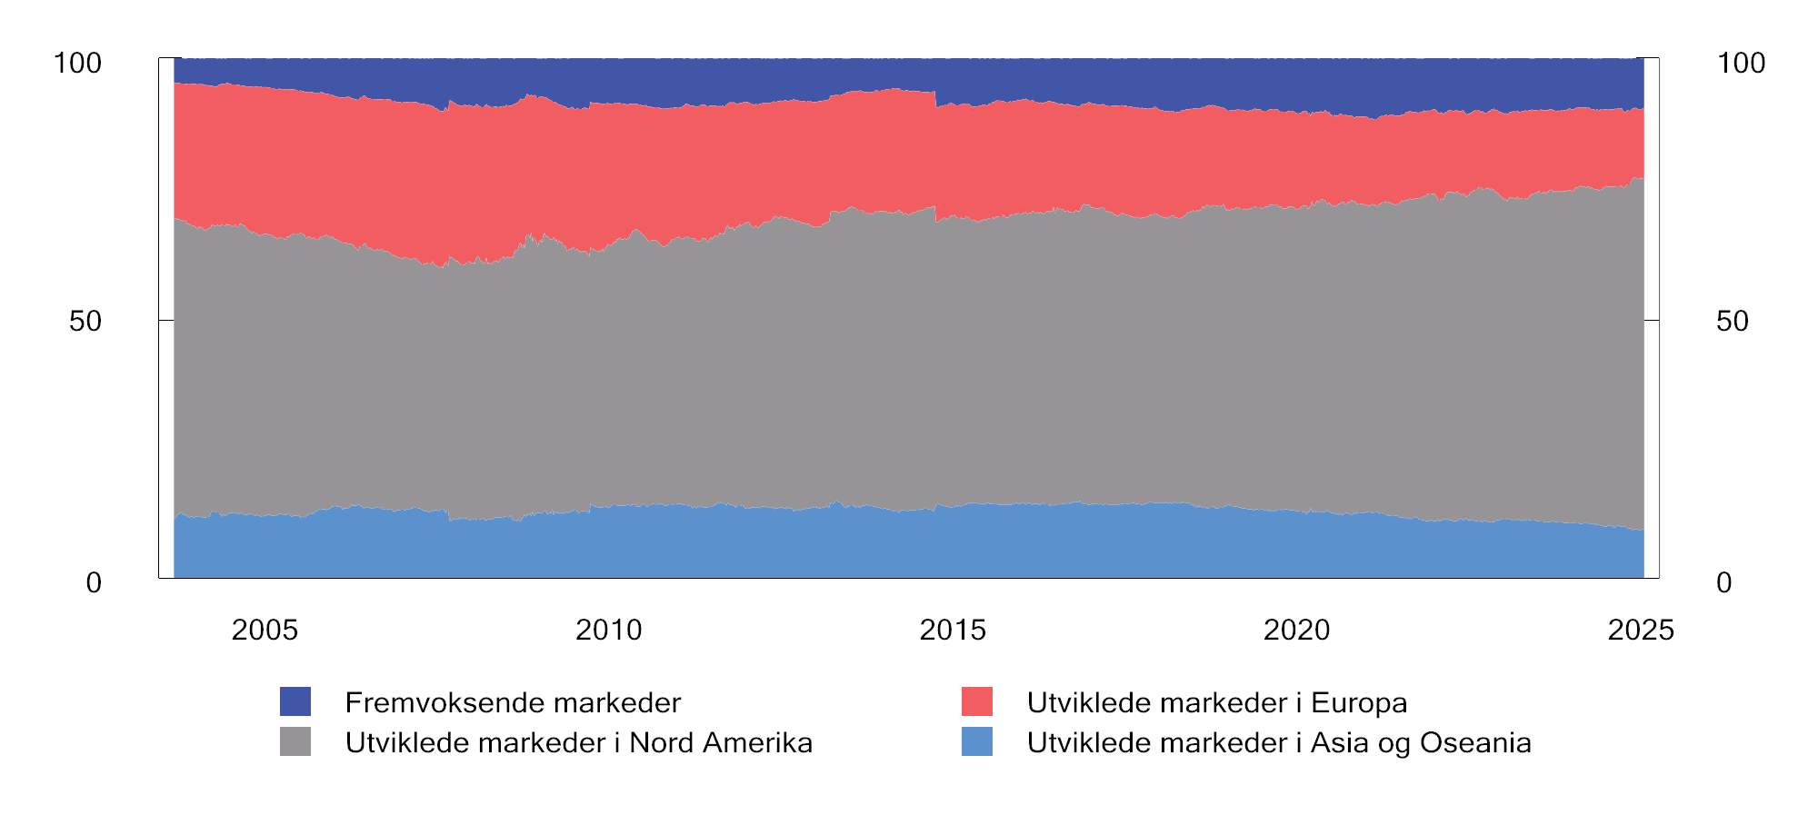
          - Regionfordeling i FTSE Global All Cap (friflyt) i perioden 2003 til 2024. Prosent
Kilder: FTSE Russell, Norges Bank og Finansdepartementet.
Rammeslutt
Fondets referanseindeks for aksjer er basert på den globale aksjeindeksen FTSE Global All Cap fra indeksleverandøren FTSE Russell. Denne indeksen tar utgangspunkt i selskapenes markedskapitalisering (markedsvekter). En markedsvektet indeks gir en bred representasjon av de økonomiske verdiene til selskapene og fanger opp sentrale utviklingstrekk i økonomien og markedene. I praksis foretar indeksleverandørene flere tilpasninger i utformingen av indeksen for at investorer skal kunne følge den tett og til lave kostnader, se boks 2.14. I tillegg til indeksleverandørenes justeringer, har Finansdepartementet foretatt ytterligere tilpasninger i SPUs referanseindeks for aksjer, se boks 2.15.
Over tid har både sektor- og regionsammensetningen i det globale aksjemarkedet endret seg betydelig. Mer enn 80 pst. av verdien av det amerikanske aksjemarkedet i år 1900 besto av sektorer som ikke lenger eksisterte eller var blitt ubetydelige i 2018., En annen egenskap ved markedsvekter er at sektorer og selskaper med høy verdsettelse også får en høy indeksvekt. Det kan gi en høyere konsentrasjon i indeksen enn det den løpende verdiskapingen tilsier. Figur 2.25 viser sektorsammensetningen av SPUs referanseindeks for aksjer ved utgangen av 2024. Regionfordelingen til referanseindeksen er vist i figur 2.12 i avsnitt 2.4.
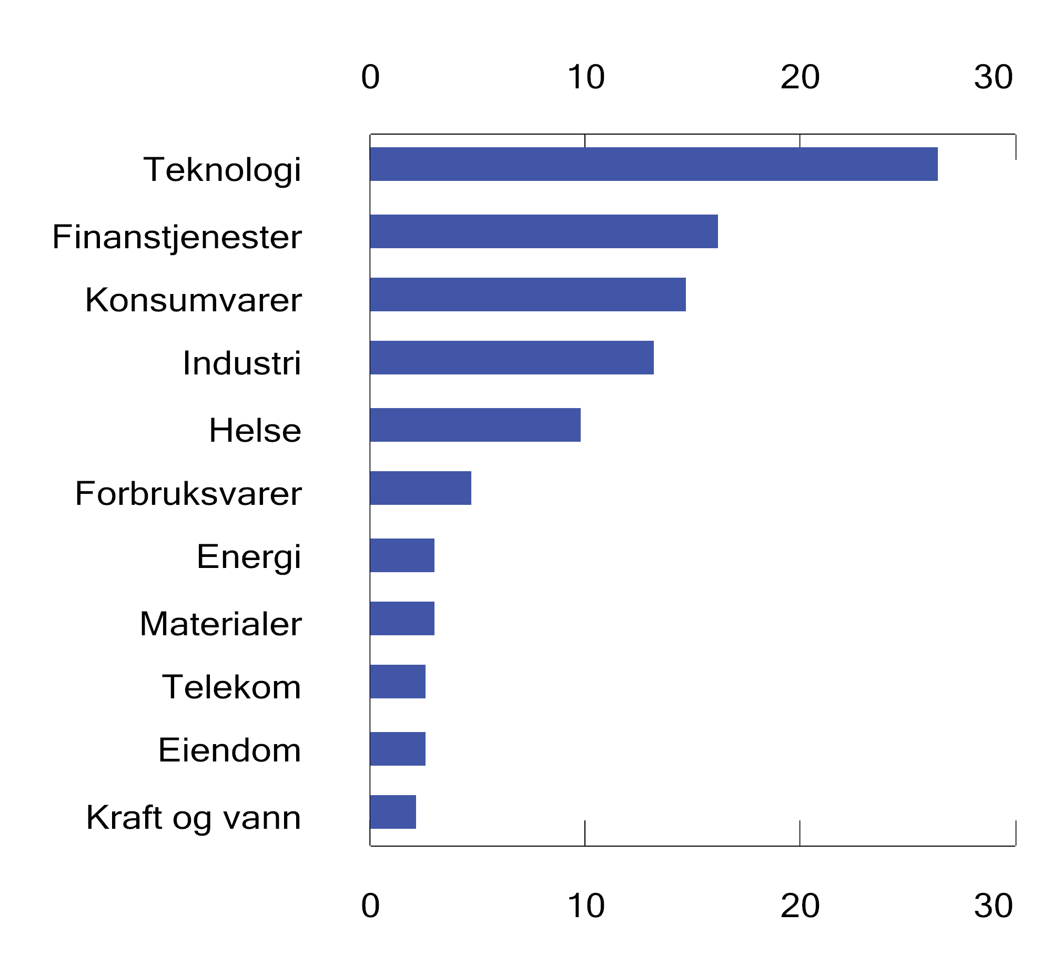
          - SPUs referanseindeks for aksjer. Sektorsammensetning ved utgangen av 2024. Prosent
Kilder: Norges Bank og Finansdepartementet.
Referanseindeksen for aksjer i SPU besto ved utgangen av 2024 av 8 716 selskaper.
SPUs referanseindeks for obligasjoner gjenspeiler en avveiing mellom tre formål: 1) redusere svingningene i samlet fondsavkastning, 2) bidra med likviditet og 3) høste risikopremier knyttet til faktorer som løpetid og kredittrisiko. Obligasjonsindeksen består utelukkende av obligasjoner med høy kredittvurdering, såkalt «investment grade». Statsdelen av indeksen utgjør 70 pst. og inkluderer i hovedsak nominelle statsobligasjoner, men også inflasjonssikrede statsobligasjoner og obligasjoner utstedt av internasjonale organisasjoner. Selskapsdelen utgjør resterende 30 pst. og består av selskapsobligasjoner og obligasjoner med fortrinnsrett. Ved utgangen av 2024 besto indeksen av 18 354 obligasjoner fra 2 456 utstedere, se figur 2.26 for de ti største landeksponeringene i statsdelen av obligasjonsindeksen.
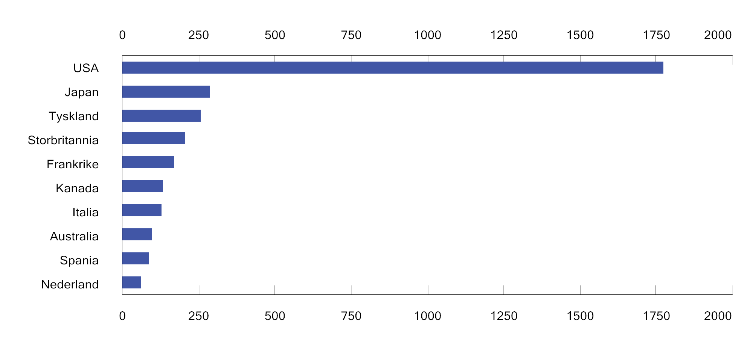
          - Ti største landeksponeringer i statsdelen av referanseindeksen for obligasjoner ved utgangen av 2024. Milliarder kroner
Kilde: Finansdepartementet.
              - Finansdepartementets tilpasninger i referanseindeksen for aksjer
Regionale justeringsfaktorer
Ved utformingen av SPUs referanseindeks for aksjer, har Finansdepartementet tatt utgangspunkt i den globale indeksen FTSE Global All Cap, men har gjort enkelte tilpasninger. Dette inkluderer blant annet en tilordning av geografiske justeringsfaktorer på selskapenes vekter i den underliggende indeksen.
Justeringsfaktorene bygger på en antagelse om at geografiske regioner er relevant for styring av risikoen i indeksen. Analyser fra MSCI understøtter dette1, hvor tett økonomisk integrasjon innenfor regionene bidrar til at markedene i hver region svinger mer i takt med hverandre, enn med markeder i øvrige regioner. Videre skiller fremvoksende markeder seg fra utviklede markeder ved at avkastningen varierer mer og risikoen i større grad påvirkes av landspesifikke forhold.
Departementets justeringsfaktorer medfører at den geografiske fordelingen i fondets referanseindeks for aksjer avviker noe fra den underliggende indeksen, FTSE Global All Cap, se tabell 2.11. En viktig forskjell er at fondets referanseindeks har en høyere andel utviklede markeder i Europa, og en lavere andel utviklede markeder i Nord-Amerika (USA og Kanada).
Departementet gjennomgår land- og regionsammensetningen med noen års mellomrom, senest i fondsmeldingen 2020 (Meld. St. 32 (2019–2020) Statens pensjonsfond 2020). De geografiske justeringsfaktorene ble da endret slik at andelen utviklede markeder i Europa ble noe redusert og andelen i USA og Kanada justert tilsvarende opp. Formålet med endringen var at aksjeindeksen bedre skal representere verdiskapingen i børsnoterte selskaper globalt. Med denne justeringen ligger referanseindeksens andel i utviklede markeder i Nord-Amerika nå nærmere fulle markedsvekter.
Antall selskaper
Indeksleverandørene samler inn data for svært mange børsnoterte selskaper. Fra dette investeringsuniverset utformes forskjellige indeksprodukter med ulikt antall selskaper. I tillegg til den geografiske sammensetningen er det størrelsen på markedsdekningen som er bestemmende for antallet selskaper i en indeks. Markedsdekningen er et mål på hvor mye verdien av selskapene som inngår i indeksen utgjør av den samlede verdien av alle selskapene i leverandørens indeksunivers. Indeksen FTSE Global All Cap har en markedsdekning på om lag 98 pst., og antallet selskaper i denne indeksen var ved utgangen av 2024 om lag 10 000.
            - Regionfordeling av SPUs referanseindeks for aksjer og FTSE Global All Cap. Tall ved utgangen av 2024. Prosent
04J1xt2
Region | SPUs referanseindeks for aksjer | FTSE Global All cap (friflytjusterte markedsvekter) | FTSE Global All cap (fulle markedsvekter)
Fremvoksende markeder | 10,6 | 9,8 | 22,6
Europa | 21,5 | 13,4 | 13,1
Nord-Amerika | 57,1 | 67,4 | 55,1
Øvrige utviklede markeder | 10,8 | 9,4 | 9,2
Kilder: FTSE Russell, Norges Bank og Finansdepartementet.
Antallet selskaper i indeksen har økt betydelig over tid, men endringene har vært svært forskjellig mellom de ulike regionene, se figur 2.27. Veksten har kommet i fremvoksende markeder, som fra 2003 til 2024 økte fra 1 200 til 4 500 selskaper. Antallet selskaper i utviklede markeder har derimot falt i samme periode. Dette er også tilfellet for utviklede markeder i Nord-Amerika, som har hatt den største økningen målt i markedsverdi. Økningen i markedsverdien skyldes at selskapene er blitt mye mer verdt. Markedsverdien i fremvoksende markeder har også økt i perioden, slik at andelen fremvoksende markeder av markedsverdien av selskapene i FTSE Global All Cap har økt. Antallet selskaper i fremvoksende markeder har imidlertid økt vesentlig mer. Ved utgangen av 2024 utgjorde verdien av fremvoksende markeder 10 pst. av FTSE Global All Cap, mens antallet selskaper i disse markedene utgjorde 45 pst. av totalt antall selskaper i indeksen. Dette betyr at selskapenes gjennomsnittlige verdi er betydelig mindre i fremvoksende markeder enn i utviklede markeder.
Finansdepartementet besluttet i 2021 å gå fra standardindeksen FTSE Global All Cap med 98 pst. markedsdekning til en mer skreddersydd indeks med 96 pst. markedsdekning, jf. meldingen om Statens pensjonsfond 2021. I avsnitt 3.1 i denne meldingen vises det til at departementet i tillegg har valgt å ta ut alle små selskaper fra delindeksen for fremvoksende markeder. Dersom disse endringene hadde vært gjennomført ved utgangen av 2024, ville antall selskaper i referanseindeksen vært på om lag 5 700.
Energiaksjer
Finansdepartementet besluttet i 2019 å ta ut oppstrømsselskaper fra SPUs referanseindeks og investeringsunivers.2 Tiltaket ble innført for å redusere samlet oljeprisrisiko i norsk økonomi. Betydningen for fondets forventede avkastning og risiko ble samtidig vurdert å være begrenset.
Markedsverdien av energisektoren og oppstrømsselskaper utgjorde ved utgangen av 2024 henholdsvis 3,9 pst. og 0,8 pst. av FTSE Global All Cap. Oppstrømsselskapenes andel av indeksen har variert mye over tid, men er i dag ikke særlig forskjellig fra da de ble tatt ut av referanseindeksen, se figur 2.28.
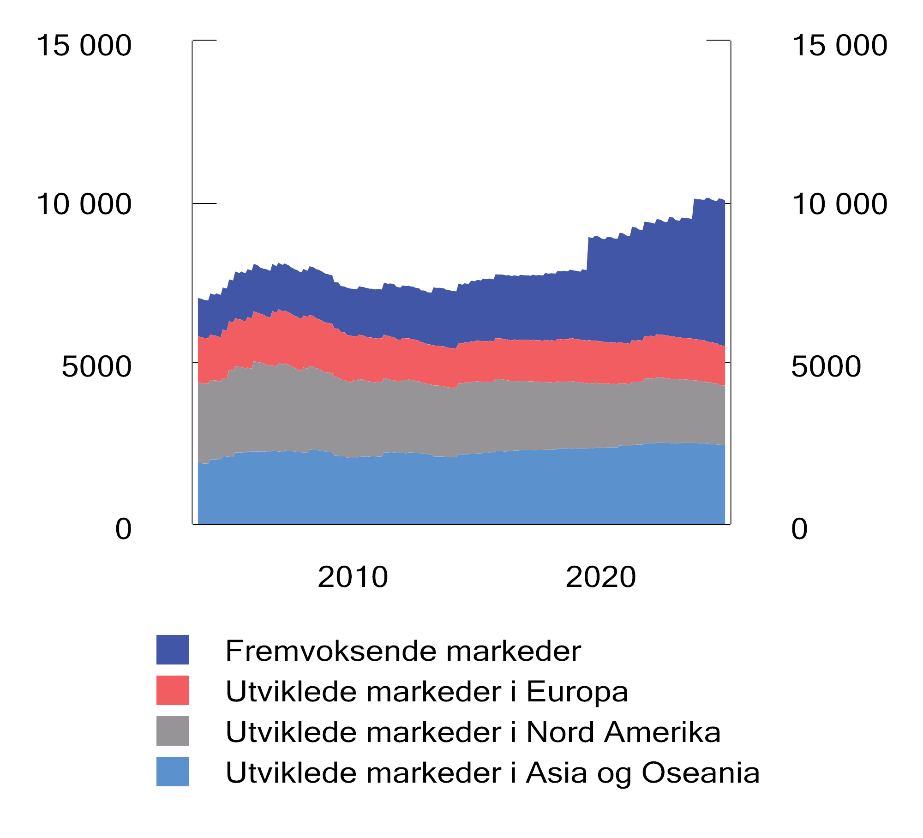
          - Antall selskaper fordelt på regioner i FTSE Global All Cap i perioden 2003 til 2024
Kilder: FTSE Russell, Norges Bank og Finansdepartementet.
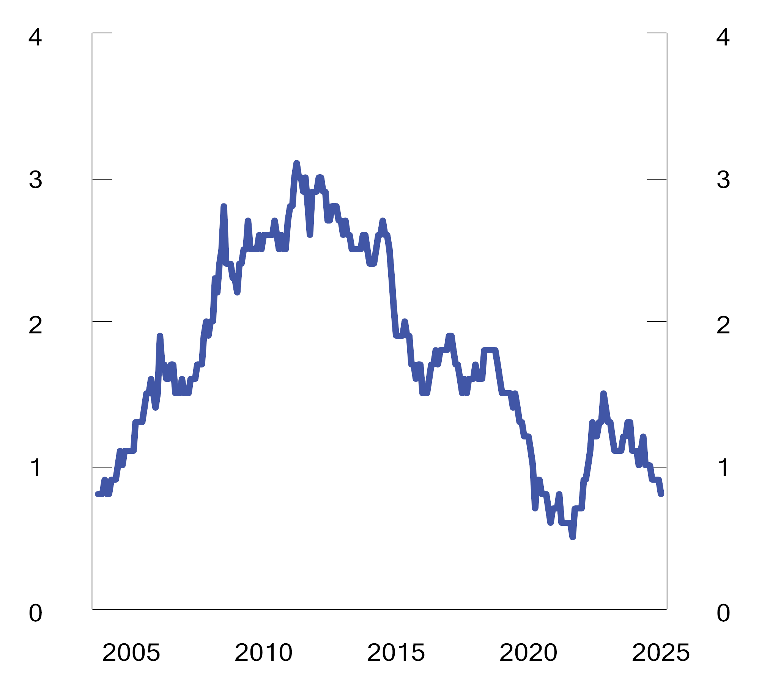
          - Oppstrømsselskaper som andel av indeksen FTSE Global All Cap i perioden 2003 til 2024. Prosent
Kilder: FTSE Russell, Norges Bank og Finansdepartementet.
1 Se MSCI-rapporten «Selected geographical issues in the global listed equity market» fra 2019, som er tilgjengelig på departementets nettsider.
2 Meld. St. 20 (2018–2019) Statens pensjonsfond 2019 og Meld. St. 14 (2018–2019) Energiaksjer i Statens pensjonsfond utland.
Rammeslutt
Med en bredt sammensatt indeks vil avkastningen av fondets investeringer være mindre sårbar for hendelser som påvirker enkeltmarkeder og -regioner. Samtidig vil en slik indeks gjenspeile brede utviklingstrekk i de globale finansmarkedene og verdensøkonomien. I det følgende beskrives utviklingstrekk ved hovedstørrelser i finansmarkedene, som virker inn på avkastning og risiko i referanseindeksen.

Utviklingen i aksjemarkedene
Fondets aksjeinvesteringer gir eierrett til en andel av selskapenes overskudd. Utviklingen i overskuddene og investorenes verdsettelse av disse, påvirker avkastningen i aksjemarkedet på kort og lang sikt.
Over tid har selskapenes inntjening og overskudd fulgt den økonomiske veksten og svingt i takt med økonomiske sykluser. Koronavirusutbruddet ga et kraftig, men kortvarig fall i de børsnoterte selskapenes overskudd, se figur 2.29. I etterkant økte de samlede overskuddene markert. Fra utgangen av 2020 frem til slutten av 2024 anslås veksten i overskuddene til over 70 pst. nominelt, eller 40 pst. etter justering for inflasjon. Det tilsvarer en årlig realvekst i overskuddene (per aksje) på 8,8 pst., mot 2,1 pst. de siste 20 årene. Den sterke veksten i selskapenes overskudd de siste årene skyldes hovedsakelig økte fortjenestemarginer. Ved utgangen av 2024 var lønnsomheten på et høyt nivå historisk, se figur 2.30.

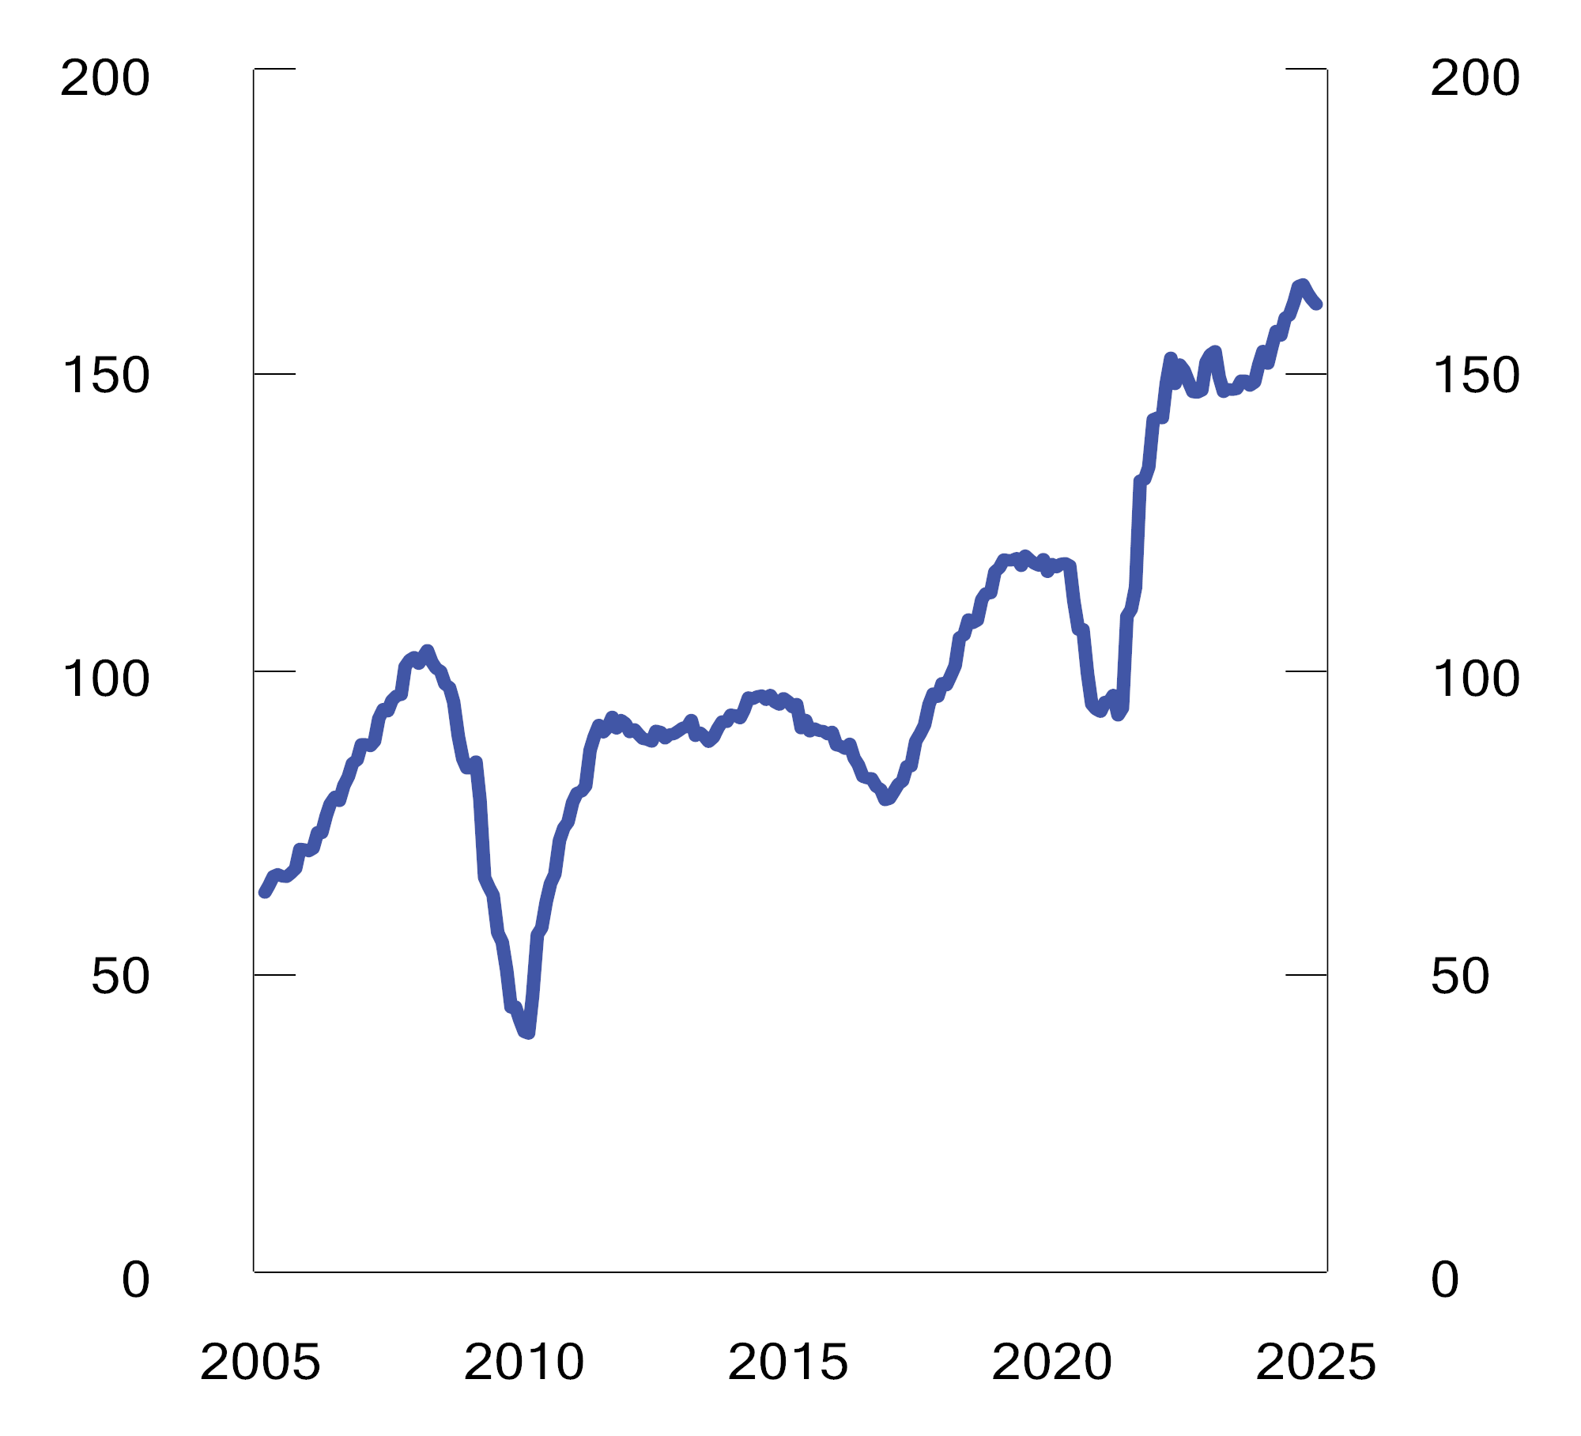
          - Overskudd per aksje i indeksen MSCI World i perioden 2005 til 2024. Amerikanske dollar
Kilde: MSCI.
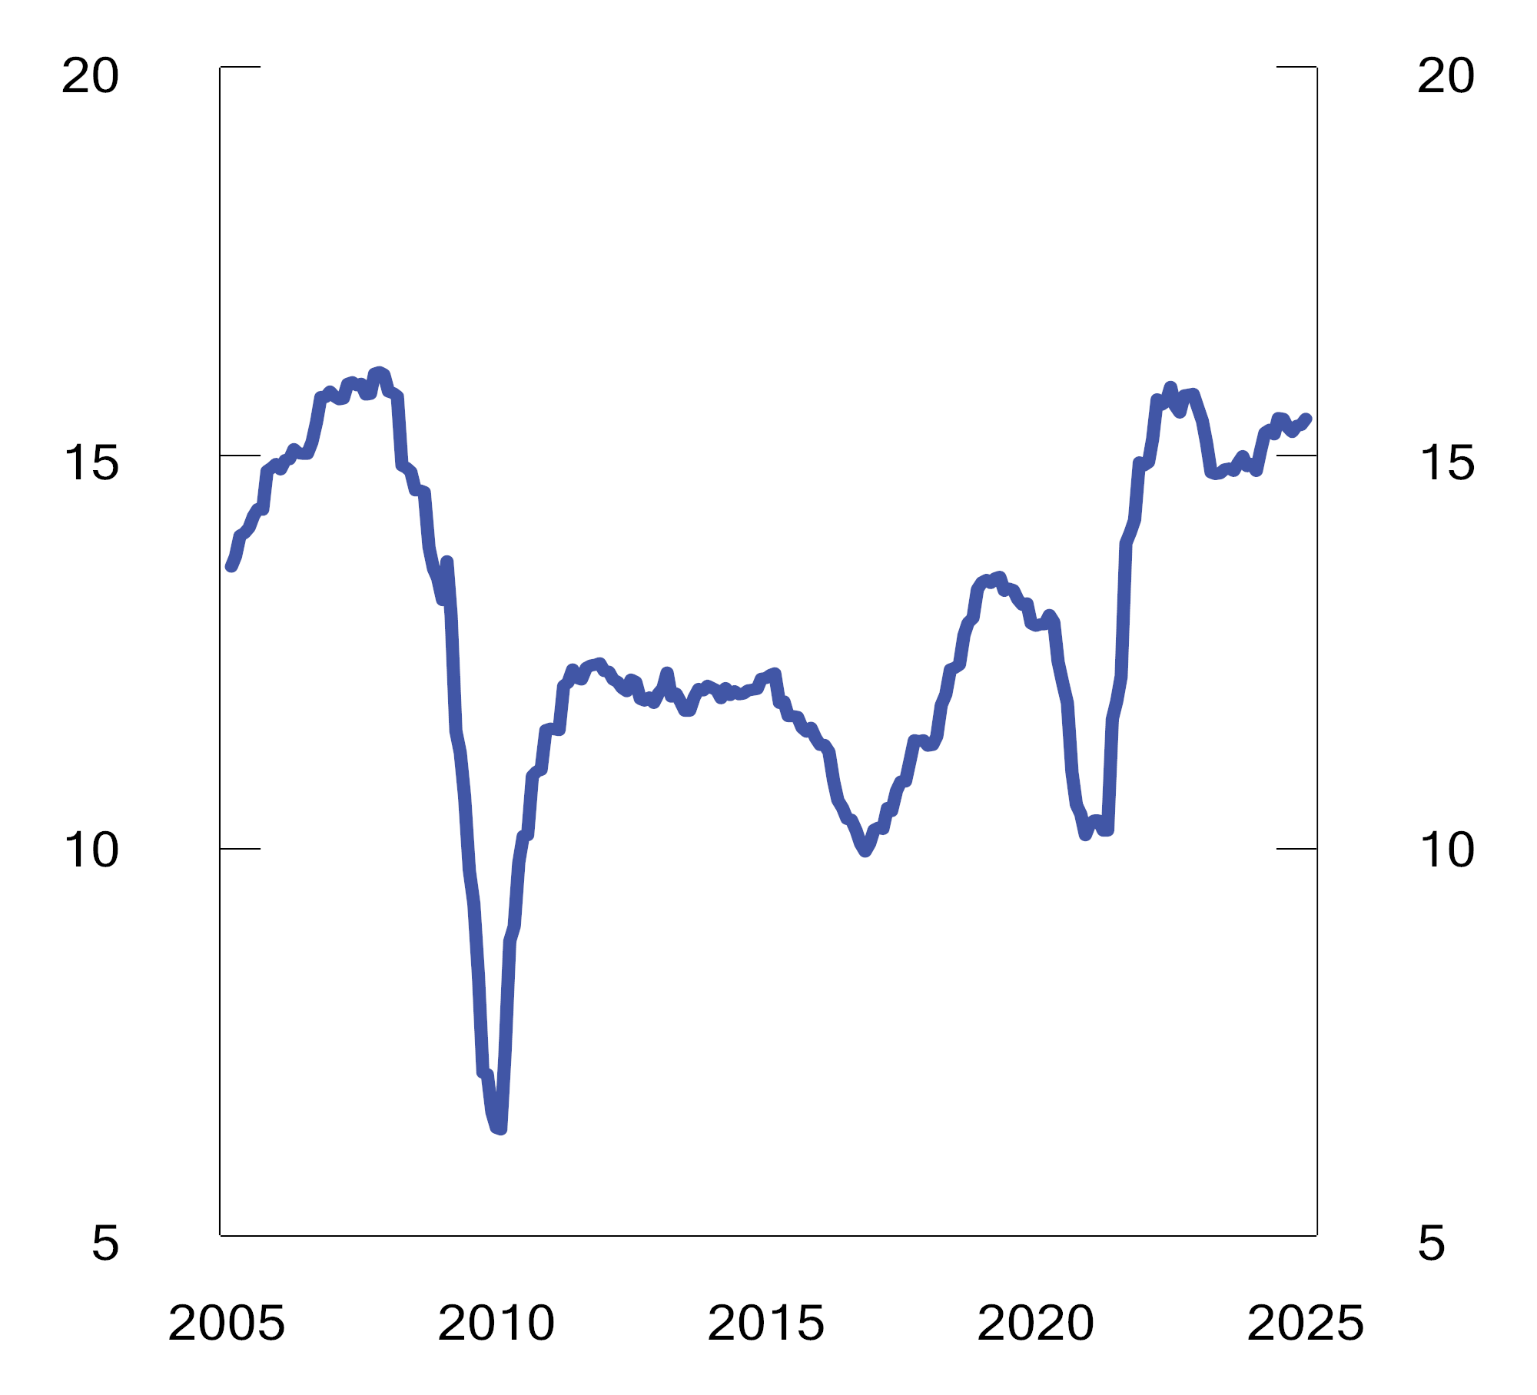
          - Lønnsomhet målt ved egenkapitalavkastning i indeksen MSCI World i perioden 2005 til 2024. Prosent
Kilde: MSCI.
Teknologisektoren, og spesielt de største teknologiselskapene i USA («the magnificent seven»), har vært sentral i denne utviklingen, se figur 2.31 og 2.32. De siste ti årene har overskuddene til selskapene i teknologisektoren globalt steget med 10 pst. per år, mot 3,3 pst. i øvrige sektorer. Utviklingen må ses i sammenheng med høy etterspørsel etter sektorens varer og tjenester som følge av blant annet digitaliseringen av samfunnet og utvikling av kunstig intelligens. Flere av teknologiselskapene har også lykkes med å utvikle skalerbare forretningsmodeller med betydelig bredde-, nettverks- og stordriftsfordeler. Sterke markedsposisjoner har bidratt til høy lønnsomhet og en høyere verdsettelse av sektoren enn for resten av markedet.

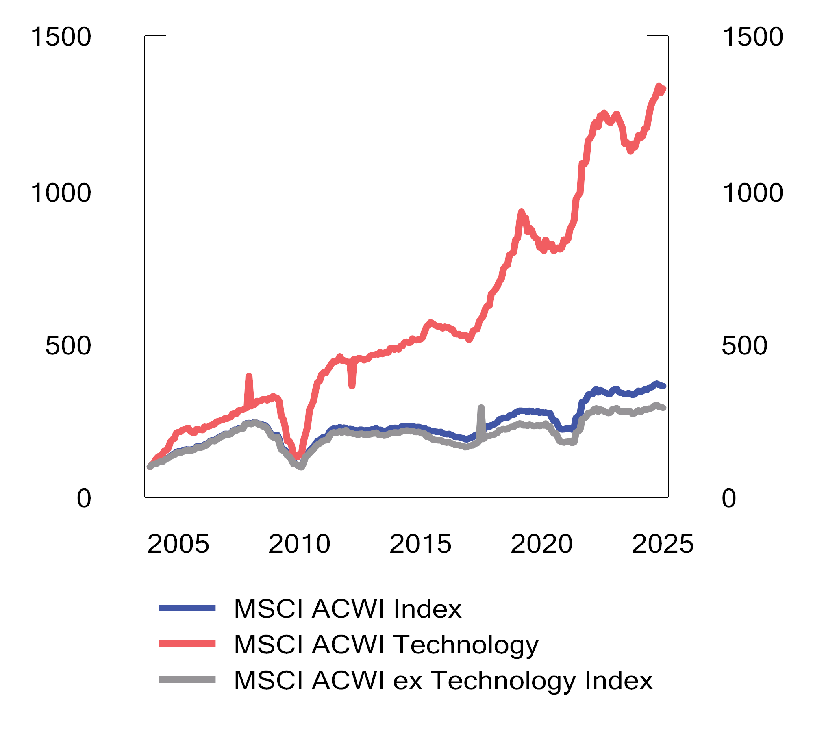
          - Overskudd per aksje i den globale teknologisektoren (MSCI ACWI Technology Index) sammenlignet med det globale aksjemarkedet (MSCI ACWI Index) i perioden 2005 til 2024. Amerikanske dollar
Kilde: MSCI.
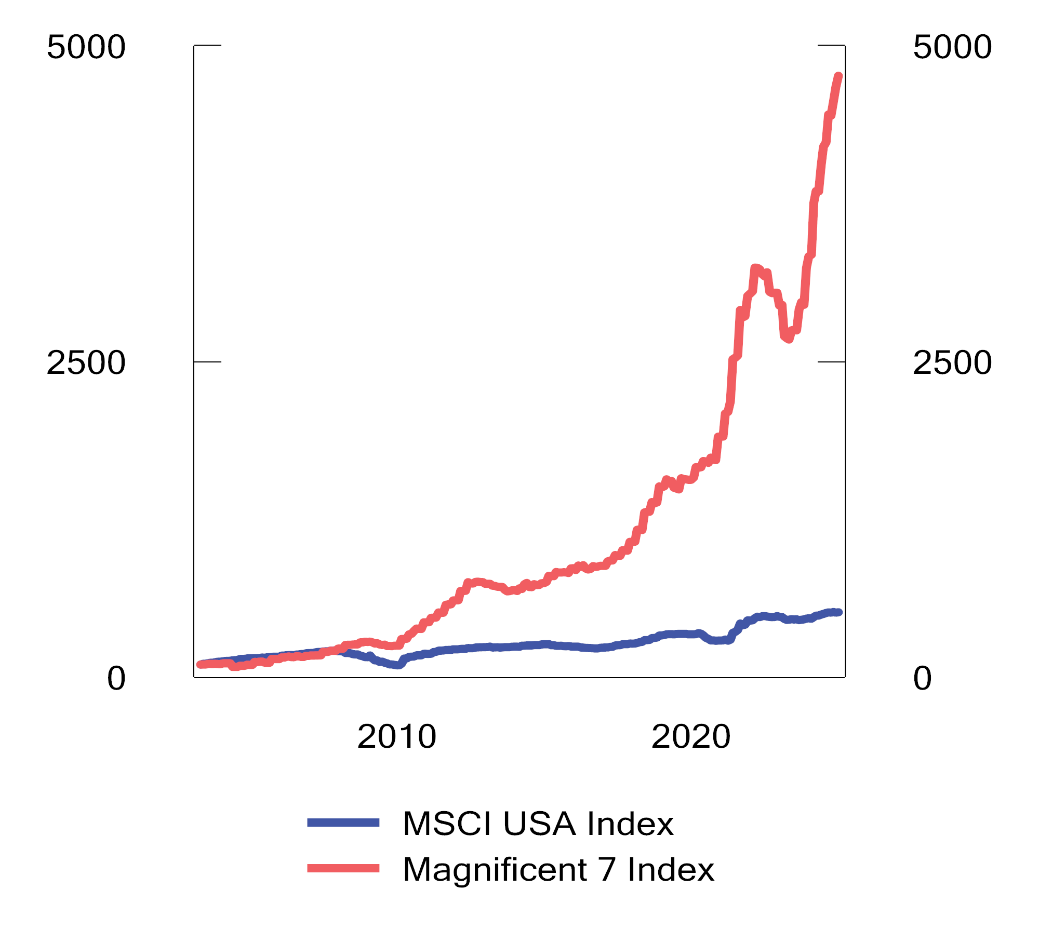
          - Overskudd per aksje i de syv største amerikanske teknologiselskapene (Magnificent 7 Index) sammenlignet med den amerikanske indeksen MSCI USA Index i perioden 2005 til 2024. Amerikanske dollar
Kilde: MSCI.
Utviklingen har også bidratt til at lønnsomheten til selskapene i det amerikanske aksjemarkedet har vært vesentlig høyere enn i øvrige markeder, se figur 2.33. Siden finanskrisen i 2009 har lønnsomheten til europeiske selskaper vært svakere enn for amerikanske selskaper. Noe av dette skyldes en lavere andel teknologiselskaper i Europa, men også at veksten i amerikansk økonomi har vært relativt sterkere.
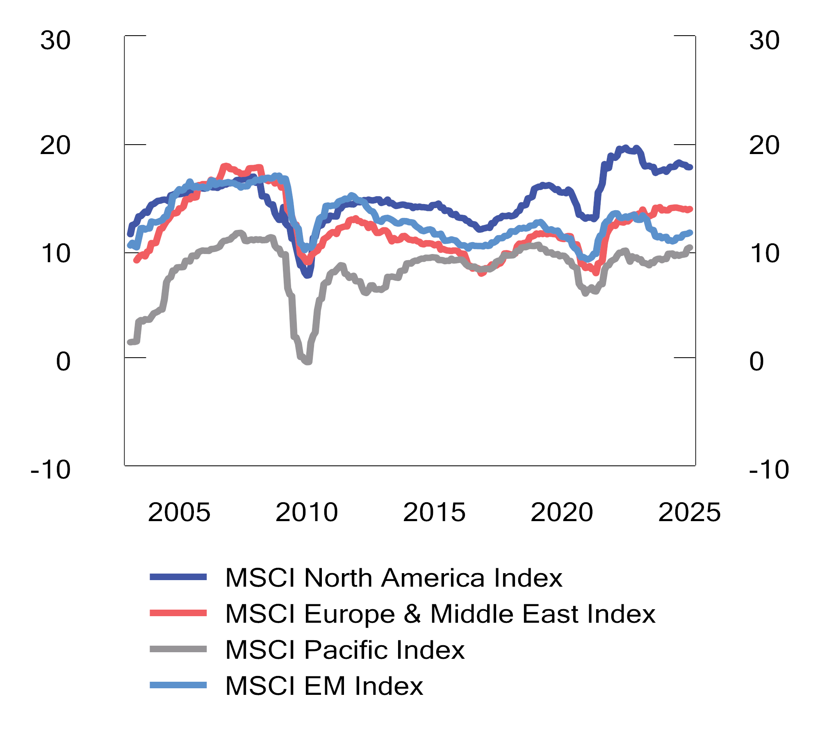
          - Regional utvikling i selskapene lønnsomhet målt ved egenkapitalavkastning i perioden 2003 til 2024. Prosent
Kilde: MSCI.
I Sverdruputvalgets utredning (NOU 2022: 12 Fondet i en brytningstid), ble selskapenes lønnsomhet drøftet i et mer langsiktig perspektiv. Det ble pekt på at lavere skatter, lavere finansieringskostnader, økt globalisering og markedsmakt hos selskapene har bidratt til å øke selskapenes egenkapitalavkastning over tid. Blant annet er selskapenes skattekostnader mer enn halvert siden midten av 1990-tallet. Videre kan økt markedsmakt ses i sammenheng med økt markedskonsentrasjon. En tredje forklaring er fremveksten av immateriell kapital, dvs. ikke-fysisk kapital som programvare, patenter, merkevare og forretningsprosesser.
Sterk vekst i overskudd og lønnsomhet har videre ført til at investorenes betalingsvillighet for selskapenes overskudd har økt, jf. figur 2.34. Dette har trukket avkastningen ytterligere opp. Som for overskuddene er det imidlertid store forskjeller på tvers av land og regioner, der særlig verdsettelsen i det amerikanske markedet er høy, se figur 2.35.
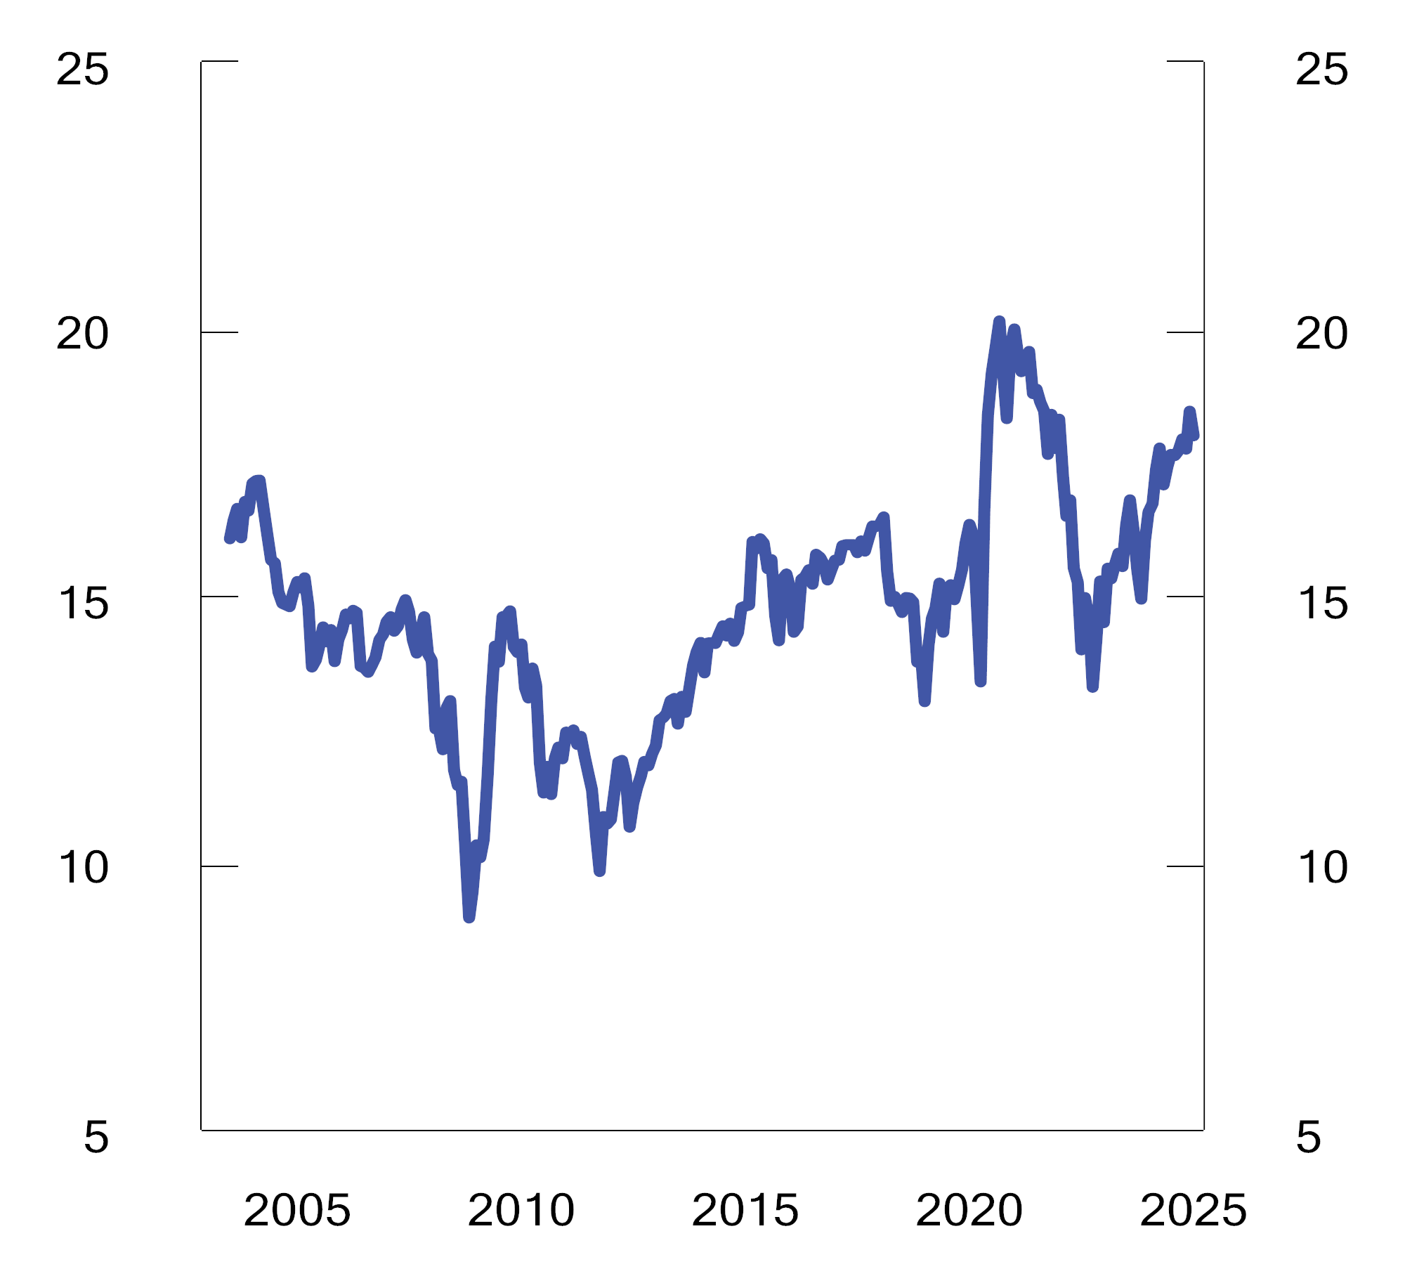
          - Verdsettelse målt ved markedsverdi over forventet overskudd det kommende året for indeksen MSCI ACWI i perioden 2003 til 2024
Kilde: MSCI.
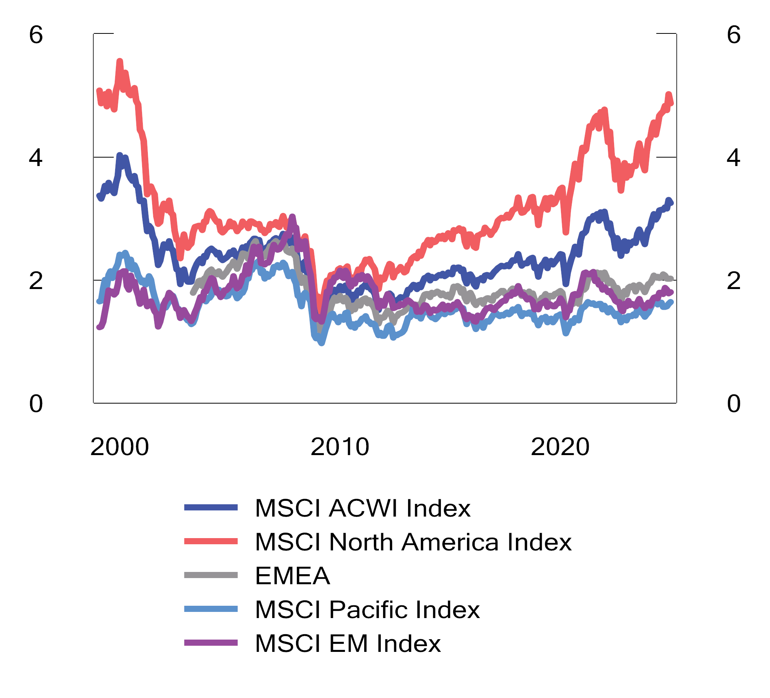
          - Verdsettelse målt ved pris/bok for indeksen MSCI ACWI og underliggende regionindekser i perioden 1999 til 2024
Kilde: MSCI.
Økt lønnsomhet, sterk inntjeningsvekst og høyere verdsettelse av det globale aksjemarkedet, har ført til at referanseindeksen for aksjer både siste fem og ti år har oppnådd en vesentlig høyere realavkastning enn det historiske gjennomsnittet, se figur 2.36. Avkastningen har vært spesielt høy innen teknologisektoren, som har fått høyere vekt i det globale aksjemarkedet. Andelen i referanseindeksen har også økt, og teknologisektoren utgjorde 27 pst. ved utgangen av 2024.
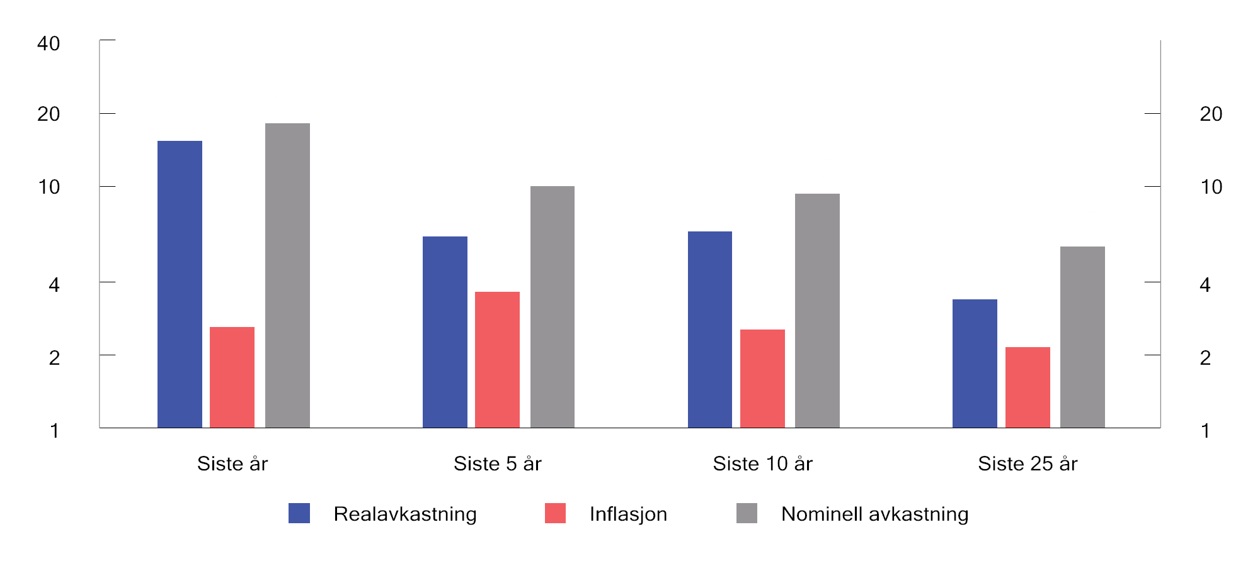
          - Inflasjonsjustert årlig avkastning av referanseindeksen for aksjer ved utgangen av 2024 og over de 5, 10 og 25 siste årene. Prosent
Kilder: Norges Bank og Finansdepartementet.
Den økte konsentrasjonen innebærer at avkastning og risiko i referanseindeksen i større grad avhenger av utviklingen til enkeltselskaper og sektorer. I Sverdruputvalgets utredning ble det pekt på at økt konsentrasjon kan bidra til mindre risikospredning i en markedsvektet indeks.
Historisk har få selskaper opprettholdt høy inntjeningsvekst over tid. Det skyldes at høy lønnsomhet tiltrekker seg ny kapital og økt konkurranse fra nye selskaper, som deretter svekker lønnsomheten. Lønnsomheten kan også falle ved et negativt globalt konjunkturomslag, se boks 2.17. Betydningen av utviklingstrekkene i aksjemarkedene for verdien av referanseindeksen fremover er belyst med modellsimuleringer i avsnitt 2.5.4.1.

Obligasjonsmarkedene
Avkastning og risiko i obligasjonsmarkedene bestemmes i stor grad av rente- og inflasjonsutviklingen.
Etter en periode med økt inflasjon og økte renter på 1970-tallet falt obligasjonsrentene i mange økonomier fra midten av 1980-tallet og frem til 2021, se figur 2.37. Lavere produktivitetsvekst, endringer i demografi og lavt underliggende inflasjonspress bidro til denne utviklingen. I etterkant av finanskrisen i 2009 bidro i tillegg ukonvensjonell pengepolitikk, gjennom sentralbankers kjøp av obligasjoner, til lavere obligasjonsrenter.

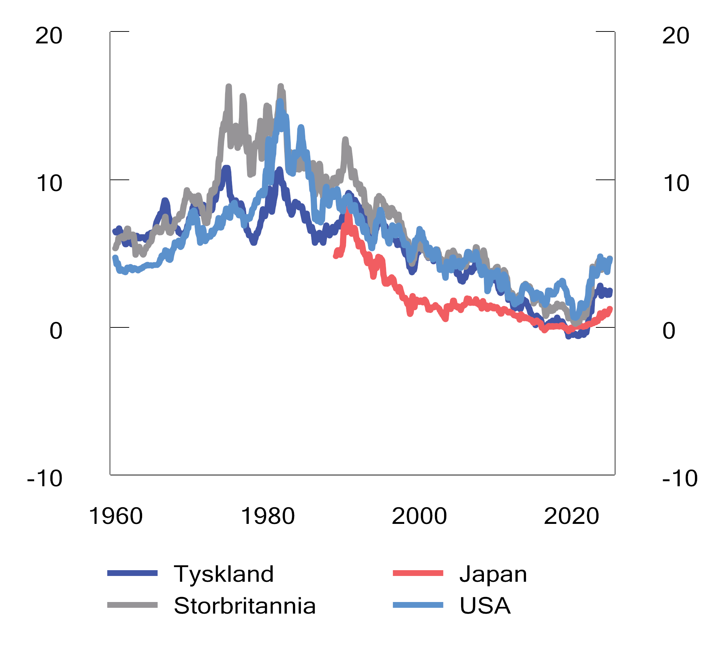
          - Rente på tiårige statsobligasjoner i utvalgte land i perioden 1960 til 2024.1 Prosent
1 Månedlige observasjoner.
Kilde: Macrobond.
Fra 2021 tiltok inflasjonen, og gjennom 2022 og 2023 hevet derfor sentralbankene styringsrentene. Etter hvert har inflasjonen igjen avtatt, og i løpet av 2024 ble styringsrentene redusert i flere toneangivende økonomier, se figur 2.38. Basert på de langsiktige markedsrentene ved utgangen av 2024 ventes imidlertid ikke de kortsiktige rentene å falle tilbake til de tidligere lave nivåene.

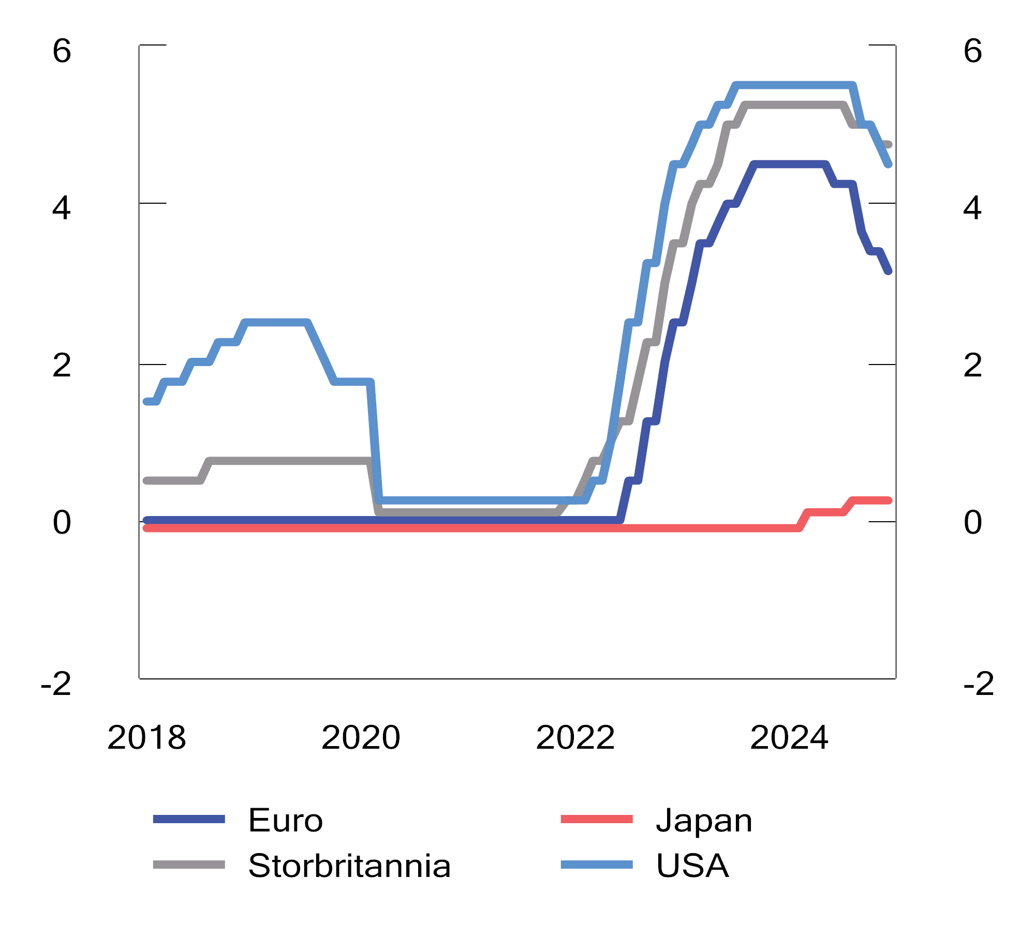
          - Utvikling i styringsrenter i perioden 2018 til 2025. Prosent
Kilde: Macrobond.
Renten på statsobligasjoner med lang løpetid steg betydelig gjennom 2022 og 2023. Det betyr at investorene igjen krever kompensasjon for å investere i obligasjoner med flere år til forfall sammenlignet med en strategi der en løpende investerer i korte obligasjonslån, se figur 2.39. Det kan skyldes at inflasjonsrisikoen vurderes som høyere, men kan også ha sammenheng med at sentralbankene i stor grad har redusert obligasjonskjøpene som frem til 2020 bidro til å holde obligasjonsrentene lave. Det er også økt oppmerksomhet om nivået på statsgjelden i mange land, og høy statsgjeld kan ha bidratt til å trekke obligasjonsrentene opp i enkelte markeder. Gjeldsnivåene internasjonalt er høye, selv om de har kommet noe ned etter den kraftige økningen i opplåningen i forbindelse med pandemien. IMF peker på at den makroøkonomiske utviklingen, blant annet forventet svak produktivitetsutvikling og høyere realrenter, gjør det krevende å redusere gjelden til bærekraftige nivåer. En rekke stater vil ifølge IMF få en kraftig vekst i renteutgiftene når obligasjonsgjeld forfaller og må fornyes til høyere renter. Uten innstramminger i finanspolitikken, vil flere stater fortsatt ha høy og økende gjeldsbyrde fremover. Samtidig legger en aldrende befolkning, økte forsvarsutgifter og klimatiltak press på offentlige budsjetter. Vurderingen fra IMF er at risikoen for mislighold derfor kan tilta.
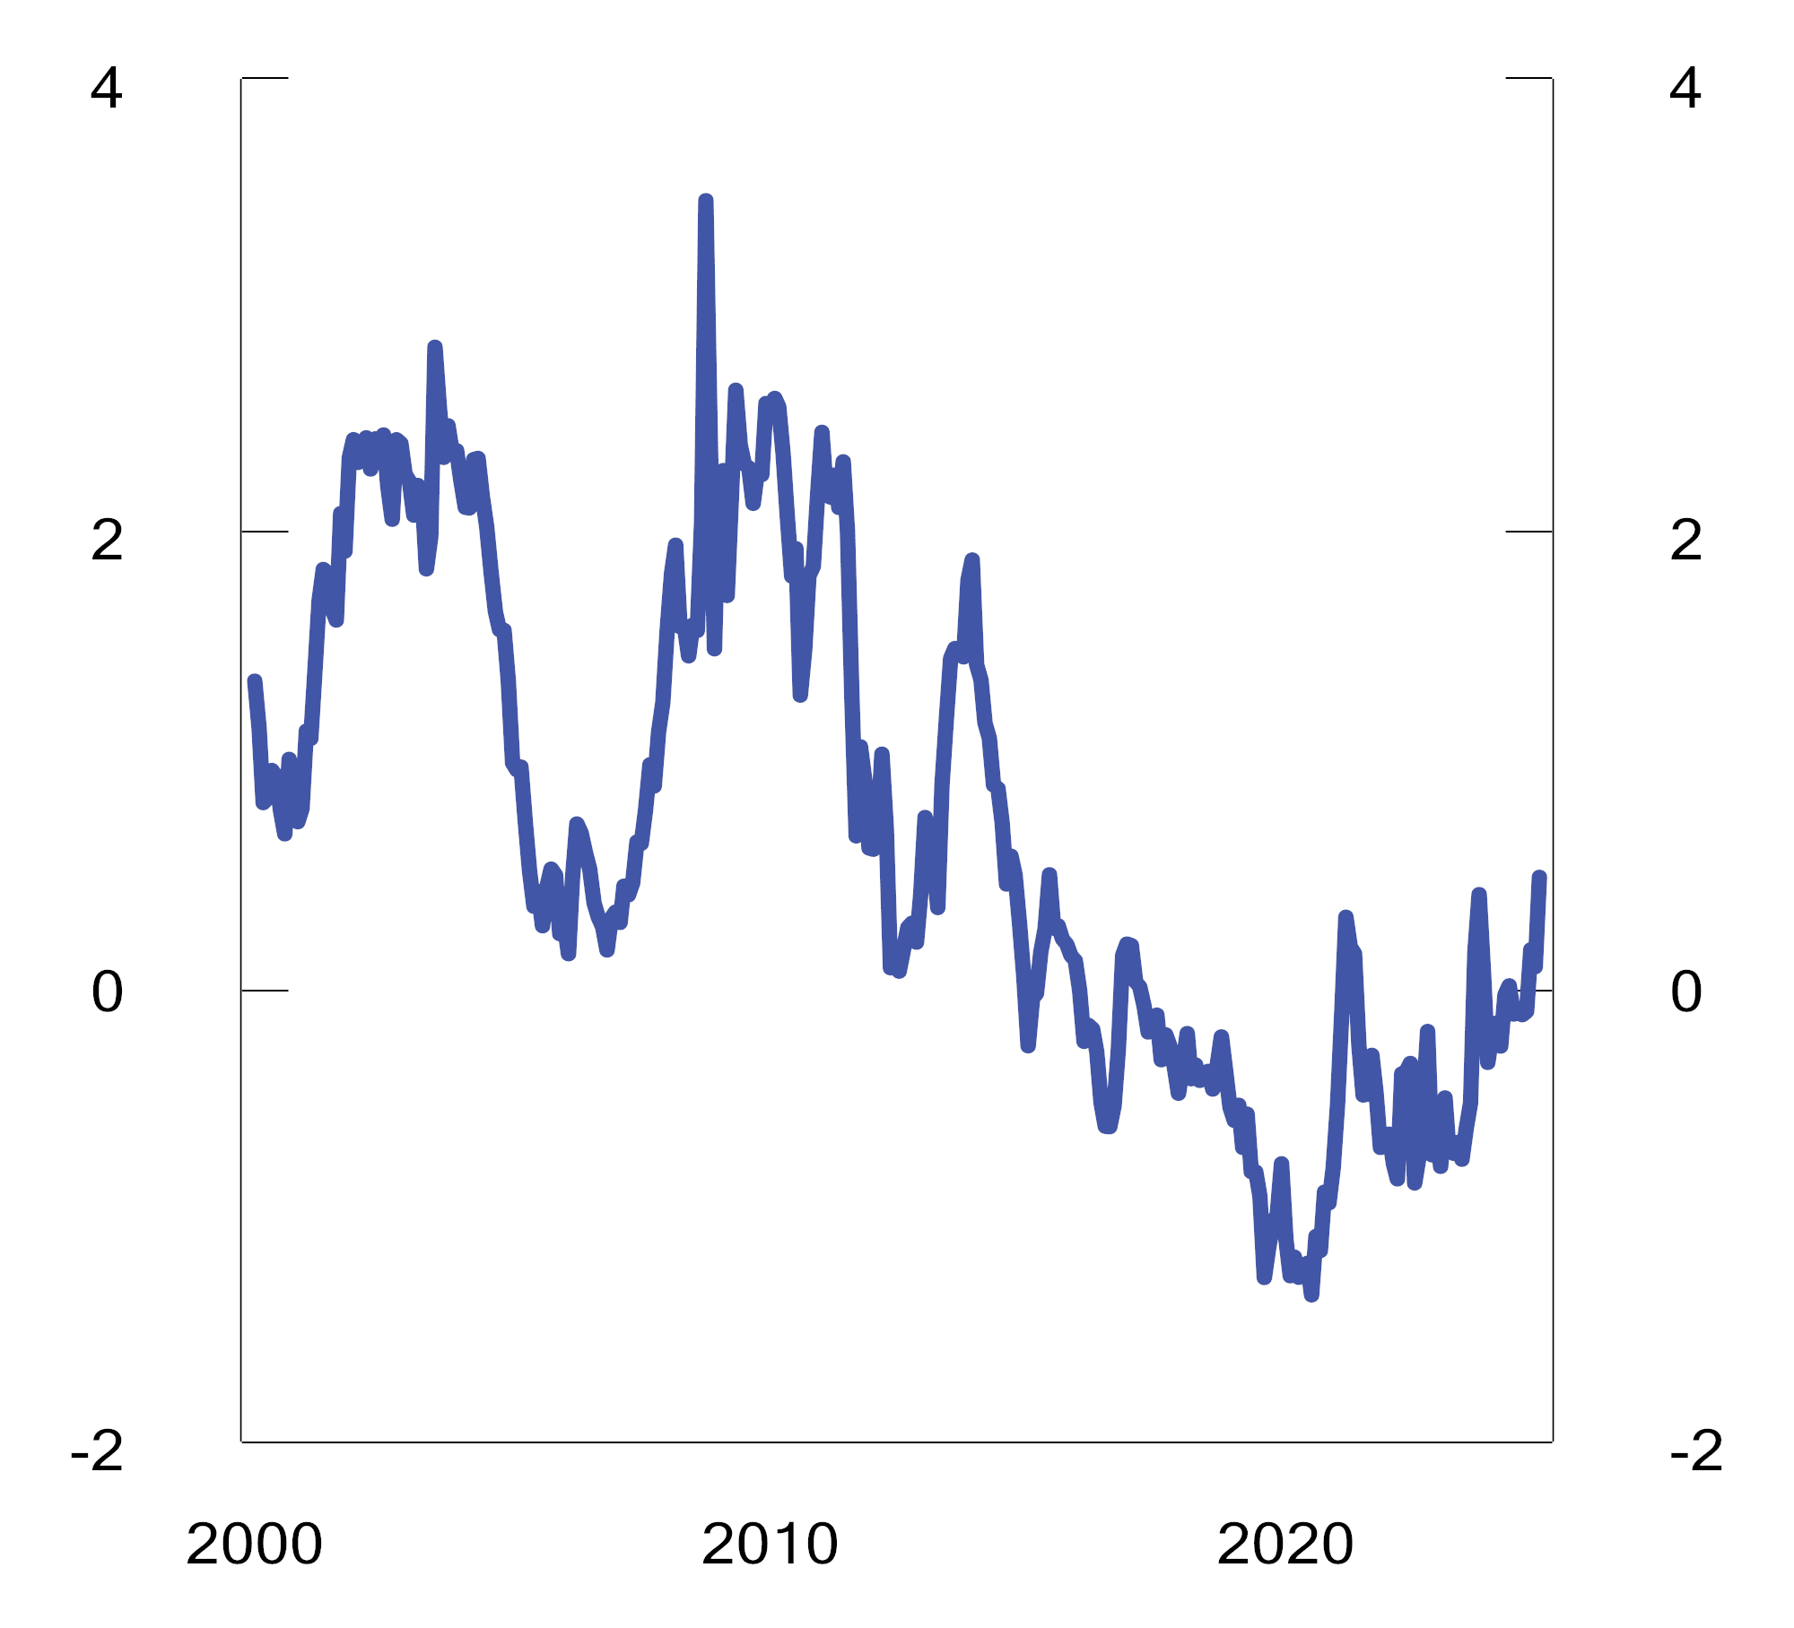
          - Estimert løpetidspremie for tiårige amerikanske statsobligasjoner i perioden 2000 til 2024. Prosent
Kilde: Federal Reserve Bank of New York.
Når avkastningen av obligasjoner utvikler seg forskjellig fra aksjeavkastningen, vil obligasjoner bidra til å dempe risikoen i en portefølje med begge aktivaklasser. Historisk har samvariasjonen mellom aksjer og statsobligasjoner variert. Siden slutten av 1990-tallet og frem til 2020 var samvariasjonen gjennomgående negativ, se figur 2.40. Fra 2020 har imidlertid samvariasjonen økt, og den er nå positiv i flere større markeder. Hvordan samvariasjonen mellom avkastningen av aksjer og statsobligasjoner vil utvikle seg fremover, er usikkert.
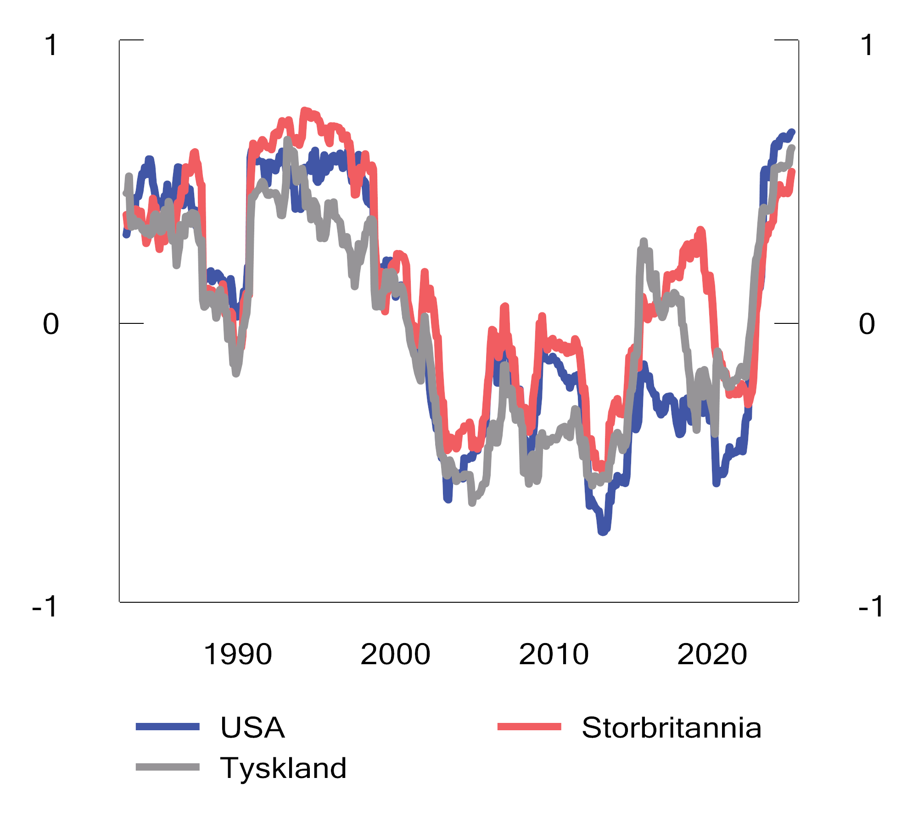
          - Tre års rullerende samvariasjon mellom aksjer og statsobligasjoner i USA, Storbritannia og Tyskland i perioden 1979 til 2024
Kilder: LSEG Workspace og Federal Reserve Bank of New York.
En nylig empirisk studie finner at samvariasjonen mellom aksje- og statsobligasjonsmarkedene i utviklede økonomier har vært drevet av inflasjon og realrenter etter innføringen av motsyklisk pengepolitikk på 1950 tallet. I perioder med høy inflasjon har avkastningen av aksjer og obligasjoner ofte svingt i takt. En renteoppgang har i slike situasjoner medført fall både i aksje- og obligasjonsmarkedene. Motsatt har samvariasjonen ofte vært negativ i perioder med lav og stabil inflasjon. Fall i aksjemarkedene som følge av økonomiske tilbakeslag er da blitt motvirket av kursgevinster på obligasjoner, ofte som følge av at sentralbankene har senket styringsrentene. Når samvariasjonen skifter fra negativ til positiv, øker isolert sett risikoen i porteføljer som inneholder både aksjer og obligasjoner. Dette kan ha bidratt til høyere løpetidspremier, samtidig som verdisvingninger i slike porteføljer har økt. Kredittverdigheten til stater kan også påvirke samvariasjonen. Samvariasjonen mellom aksjer og obligasjoner har ofte vært høyere i markeder hvor staten har lav kredittverdighet.
Selv om den nylige perioden med relativt høy inflasjon globalt var kortvarig og styringsrentene internasjonalt er hevet til nivåer som kan anses som mer normale i historisk sammenheng, ble de negative utslagene i avkastningen av SPUs obligasjonsinvesteringer betydelige. De siste ti årene har realavkastningen av fondets obligasjonsindeks vært negativ, se figur 2.41. Dette må ses i sammenheng med at rentefallet i perioden 2010–2020 bidro til en innlåsing av en stadig lavere avkastning av obligasjoner med lang løpetid.
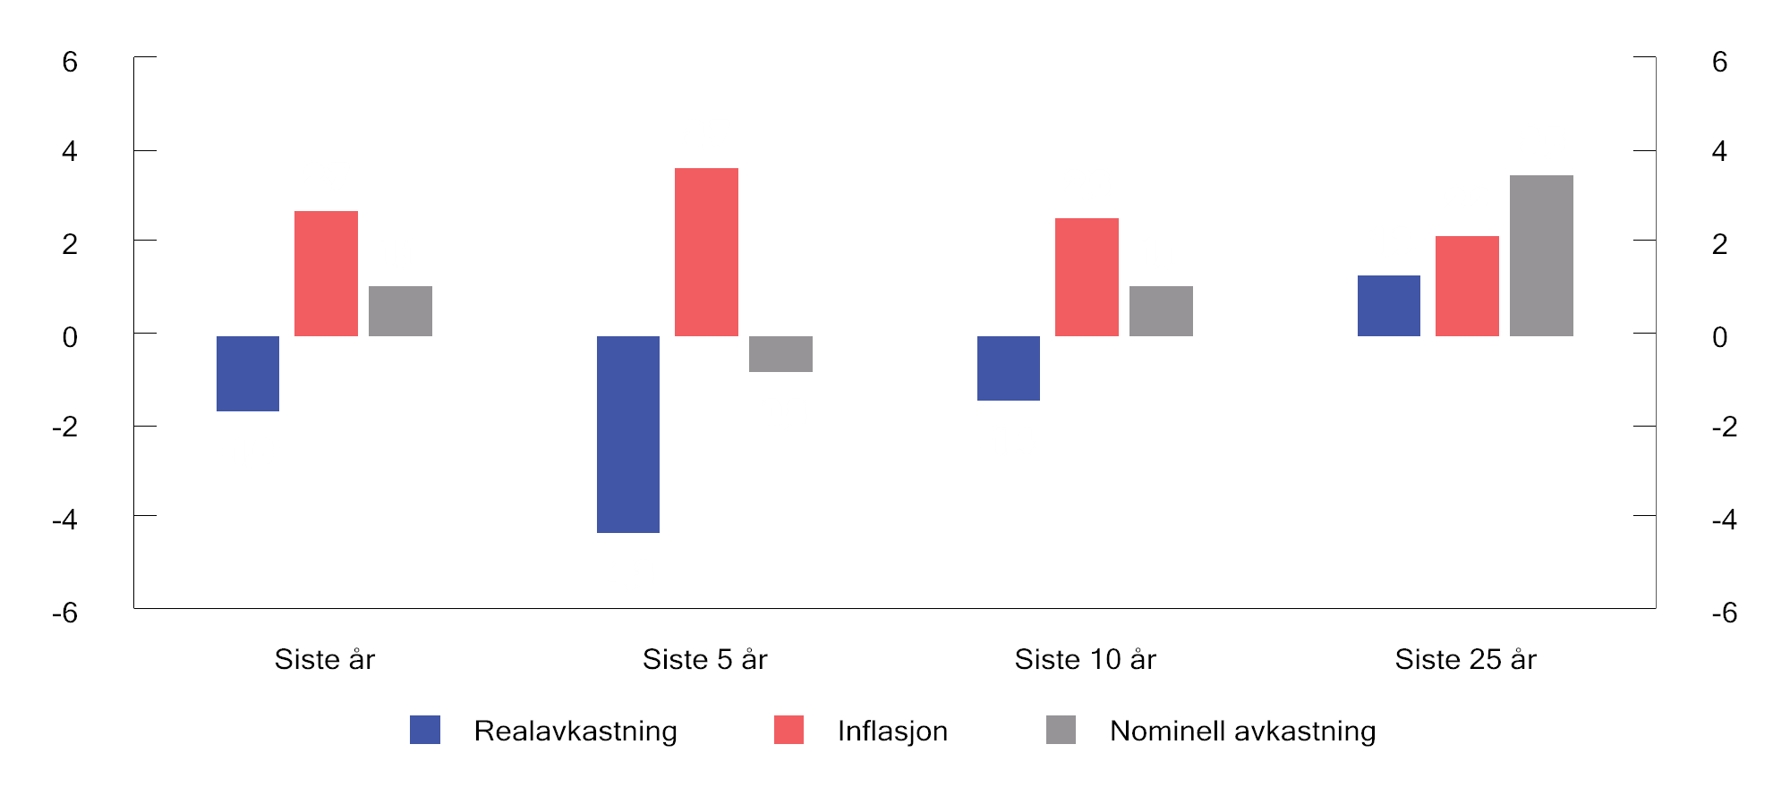
          - Inflasjonsjustert årlig avkastning av SPUs obligasjonsindeks ved utgangen av 2024 samt over de fem, ti og 20 siste årene. Prosent
Kilder: Norges Bank og Finansdepartementet.
Ved utgangen av 2024 var realrentene igjen positive, og referanseindeksen for obligasjoner vil kunne reinvesteres til høyere renter enn det siste tiåret dersom dette skulle vedvare. Samtidig er det fortsatt usikkerhet om inflasjonsutviklingen fremover, noe som kan påvirke utviklingen i løpetidspremier.
Diversifiseringsegenskapene til referanseindeksen for obligasjoner har utviklet seg over tid målt ved tre års rullerende diversifiseringsrater, se figur 2.42. Obligasjonsindeksen har stort sett effektivt dempet svingningene i fondets totale referanseindeks, særlig i perioden frem til finanskrisen i 2008. I etterkant av finanskrisen har obligasjonsindeksens evne til å redusere svingningene vært mer begrenset. Betydningen av en svekkelse i obligasjonsindeksens risikodempende egenskaper, er belyst med modellsimuleringer i avsnitt 2.5.4.1.

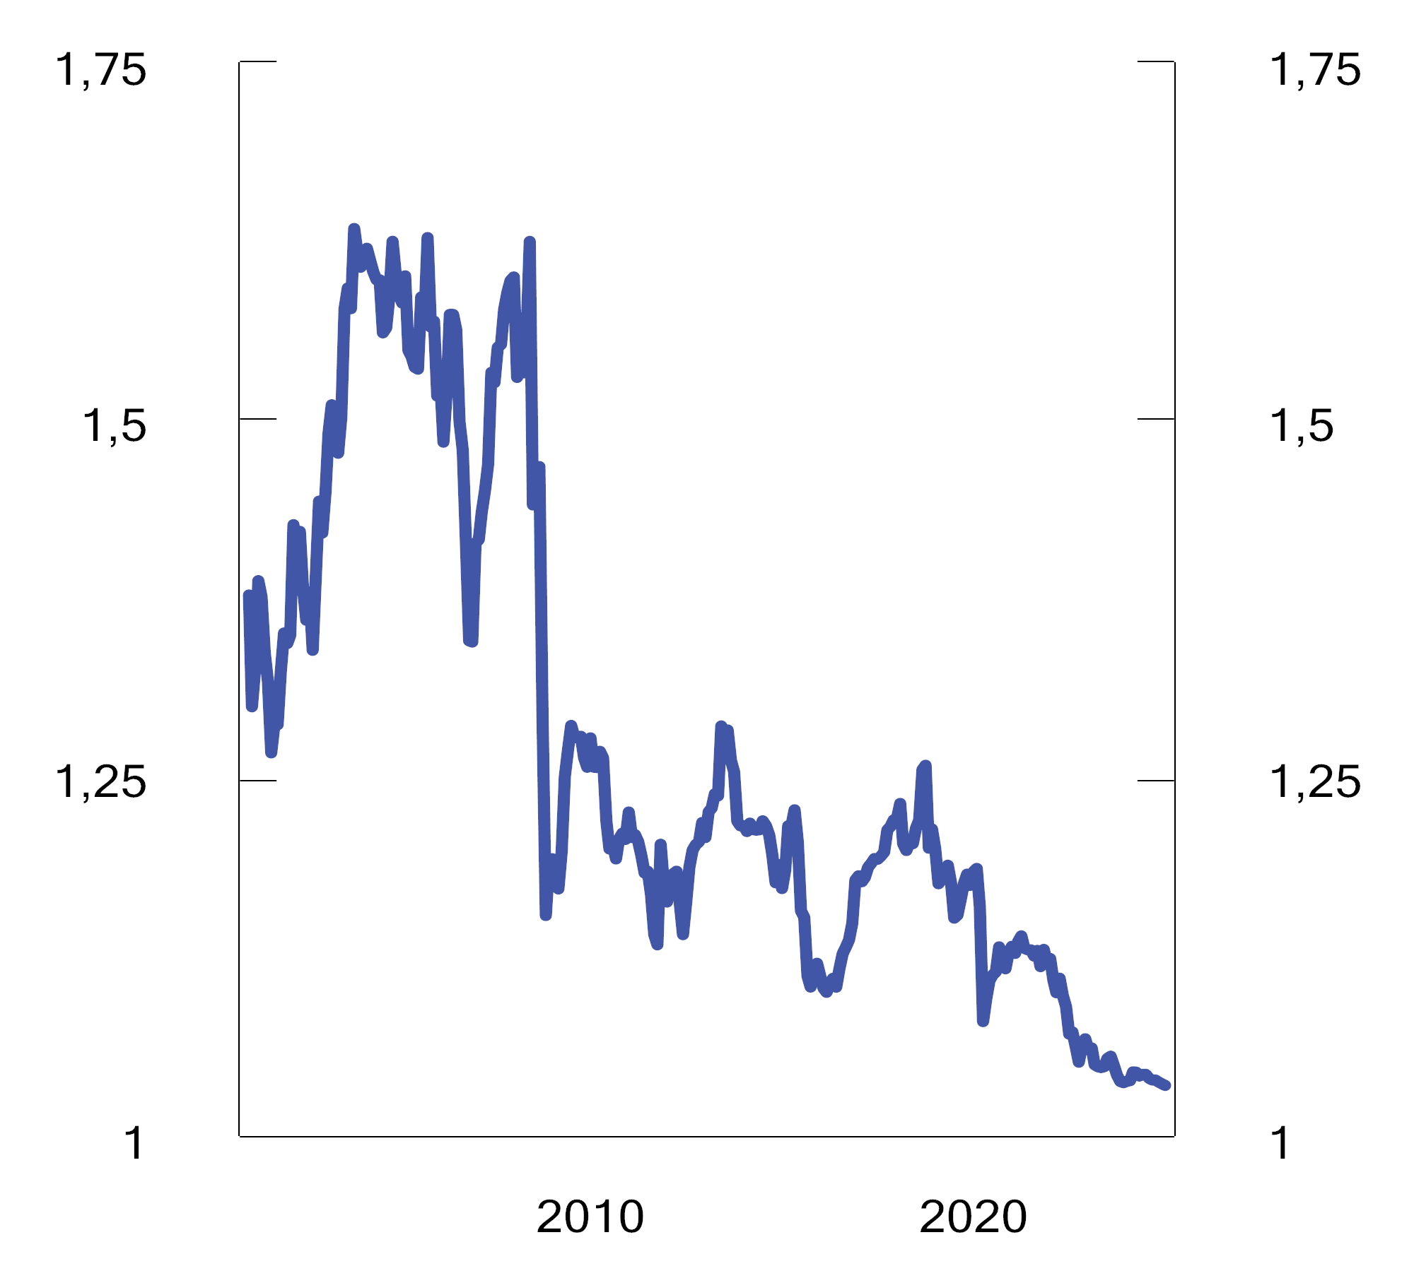
          - Diversifiseringsraten1mellom referanseindeksene for aksjer og obligasjoner i SPU basert på månedlig avkastning målt i fondets valutakurv i perioden 2001 til 20042
1 Diversifiseringsraten er definert som forholdet mellom en vektet sum av volatiliteten til avkastningen av aksje- og obligasjonsindeksene og volatiliteten til avkastningen av fondets samlede referanseindeks. Desto høyere forholdstall, desto større er diversifiseringsgevinsten som følger av samvariasjonen.
2 Beregningene er basert på 36-måneders rullerende volatilitet og samvariasjon i perioden 31.1.1998–30.9.2024.
Kilder: LSEG Workspace, Norges Bank og Finansdepartementet.

Analyser av risiko i referanseindeksen og fondet
Dette avsnittet søker å belyse usikkerheten knyttet til utviklingen i fondskapitalen frem i tid ved hjelp av simuleringer basert på departementets makrofinansmodell beskrevet i boks 2.16. Først analyseres risikoen i referanseindeksen isolert sett, og deretter analyseres risikoen i fondets samlede verdi hvor det også tas hensyn til netto tilførsel og utviklingen i kronekursen.

Referanseindeksen
Utviklingen i fondets referanseindeks gjenspeiler utviklingen i de globale aksje- og obligasjonsmarkedene, slik disse er representert i indeksen. Simuleringene er basert på svingninger som er observert i markedene historisk, og fanger opp betydelige variasjoner i renter, inflasjon og vekst over flere konjunktursykluser og perioder med betydelig usikkerhet internasjonalt.
En bred akademisk litteratur støtter opp under at investorenes risikotoleranse varierer over konjunkturene og bidrar til tidsvariasjon i forventet avkastning og risiko, se boks 2.17. I simuleringene tar alle hovedstørrelser derfor utgangspunkt i data fra et bestemt tidspunkt, her for utgangen av 2024. Simuleringene gjennomføres da basert på hva nivået på renter, verdsettelse og lønnsomhet var på dette tidspunktet i konjunktursyklusen, såkalt ujusterte 2024 simuleringer. I tillegg gjøres det en syklisk justert simulering der alle hovedstørrelser i modellen antas å ligge på et historisk gjennomsnitt ved starten av simuleringen. Forskjellene mellom de to simuleringene gjenspeiler hvordan konjunktursituasjonen ved utgangen av 2024 antas å påvirke risikoen i fondet relativt til det historiske gjennomsnittet, såkalt syklisk risiko.
Lønnsomhets- og verdsettelsesnivåene har siden 1984 fluktuert rundt et langsiktig gjennomsnitt, se figur 2.43–2.45. Ved utgangen av 2024 var selskapenes lønnsomhet vesentlig høyere enn gjennomsnittet de siste 40 årene. Tilsvarende gjelder også for verdsettelsen av aksjemarkedene. Realrentene er imidlertid mer på linje med det historiske gjennomsnittet. Basert på historiske fordelinger, fremstår sannsynligheten for en svekkelse i lønnsomheten og verdsettelsen fremover som større enn en videre styrkelse. En konsekvens av dette er at ujusterte simuleringer basert på nivåer ved utgangen av 2024, gir større sannsynlighet for lavere avkastning enn syklisk justerte simuleringer. Dette fremgår av figur 2.46 hvor fordelinger for realavkastningen av SPUs referanseindeks over en femårsperiode sammenlignes for de to simuleringene. Medianverdien for fondets totale fem års realavkastning uten syklisk justering ligger på om lag 4 pst., noe som er vesentlig lavere enn medianverdien for den syklisk justerte fordelingen på 20 pst. Historiske sammenhenger indikerer at avkastningen i en periode fremover vil kunne bli betydelig lavere enn de siste årene. Utfallsrommet er imidlertid stort, og avkastningen kan avvike betydelig fra medianverdien.

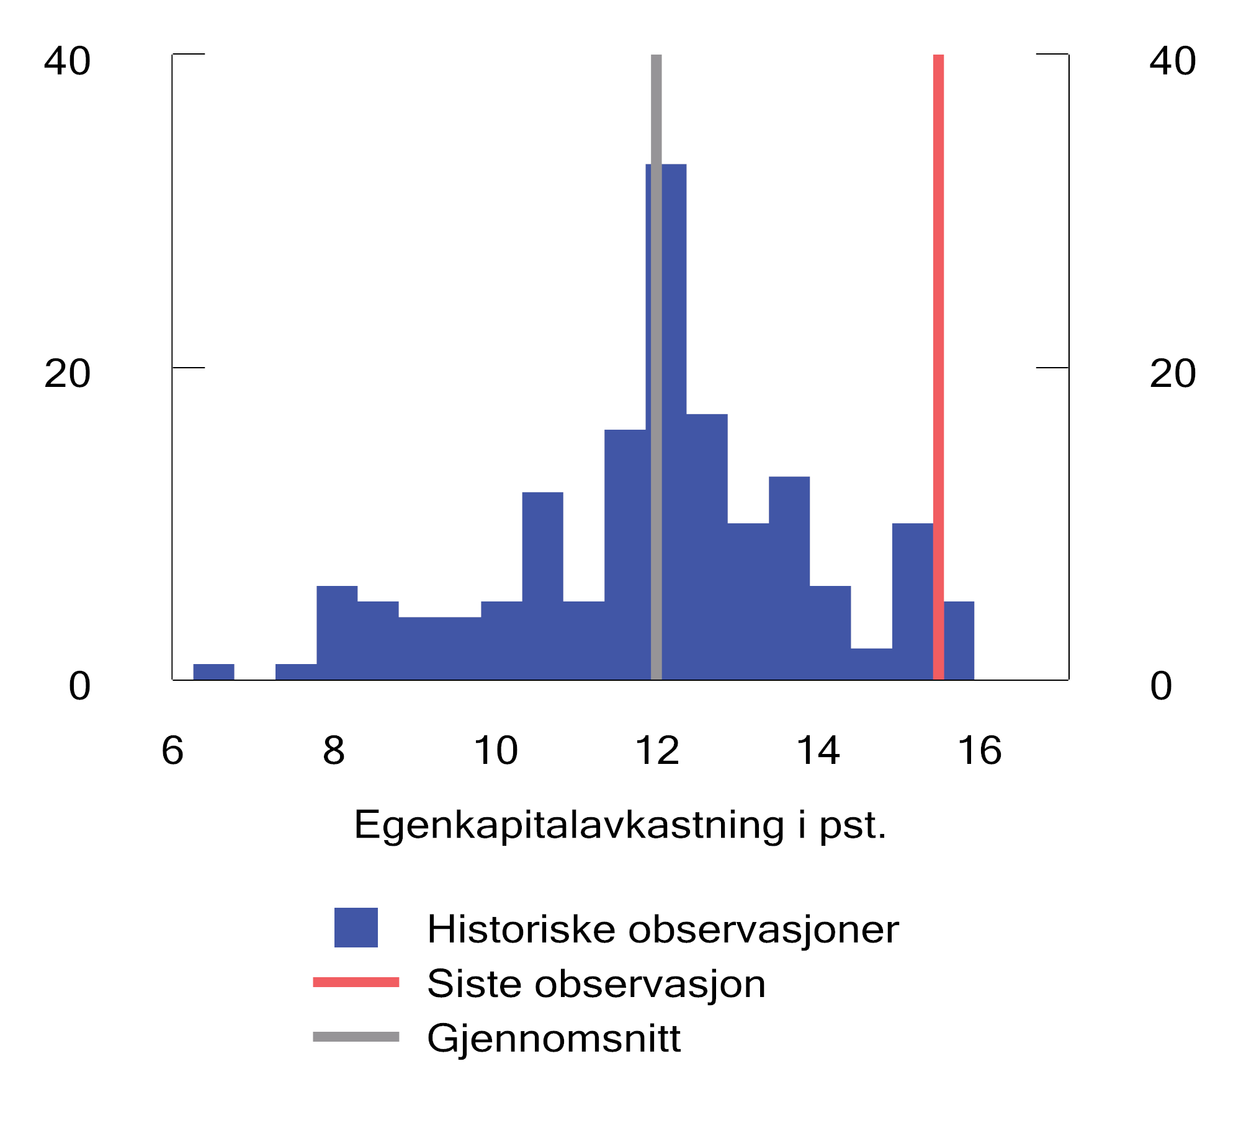
          - Histogram over lønnsomhetsnivå målt ved egenkapitalavkastning basert på indeksen MSCI World i perioden mars 1984 til desember 2024.1 Antall observasjoner
1 Nivå ved utgangen av 2024 er merket med vertikal rød linje. Historisk gjennomsnitt er merket med vertikal grå linje.
Kilder: MSCI og Finansdepartementet.
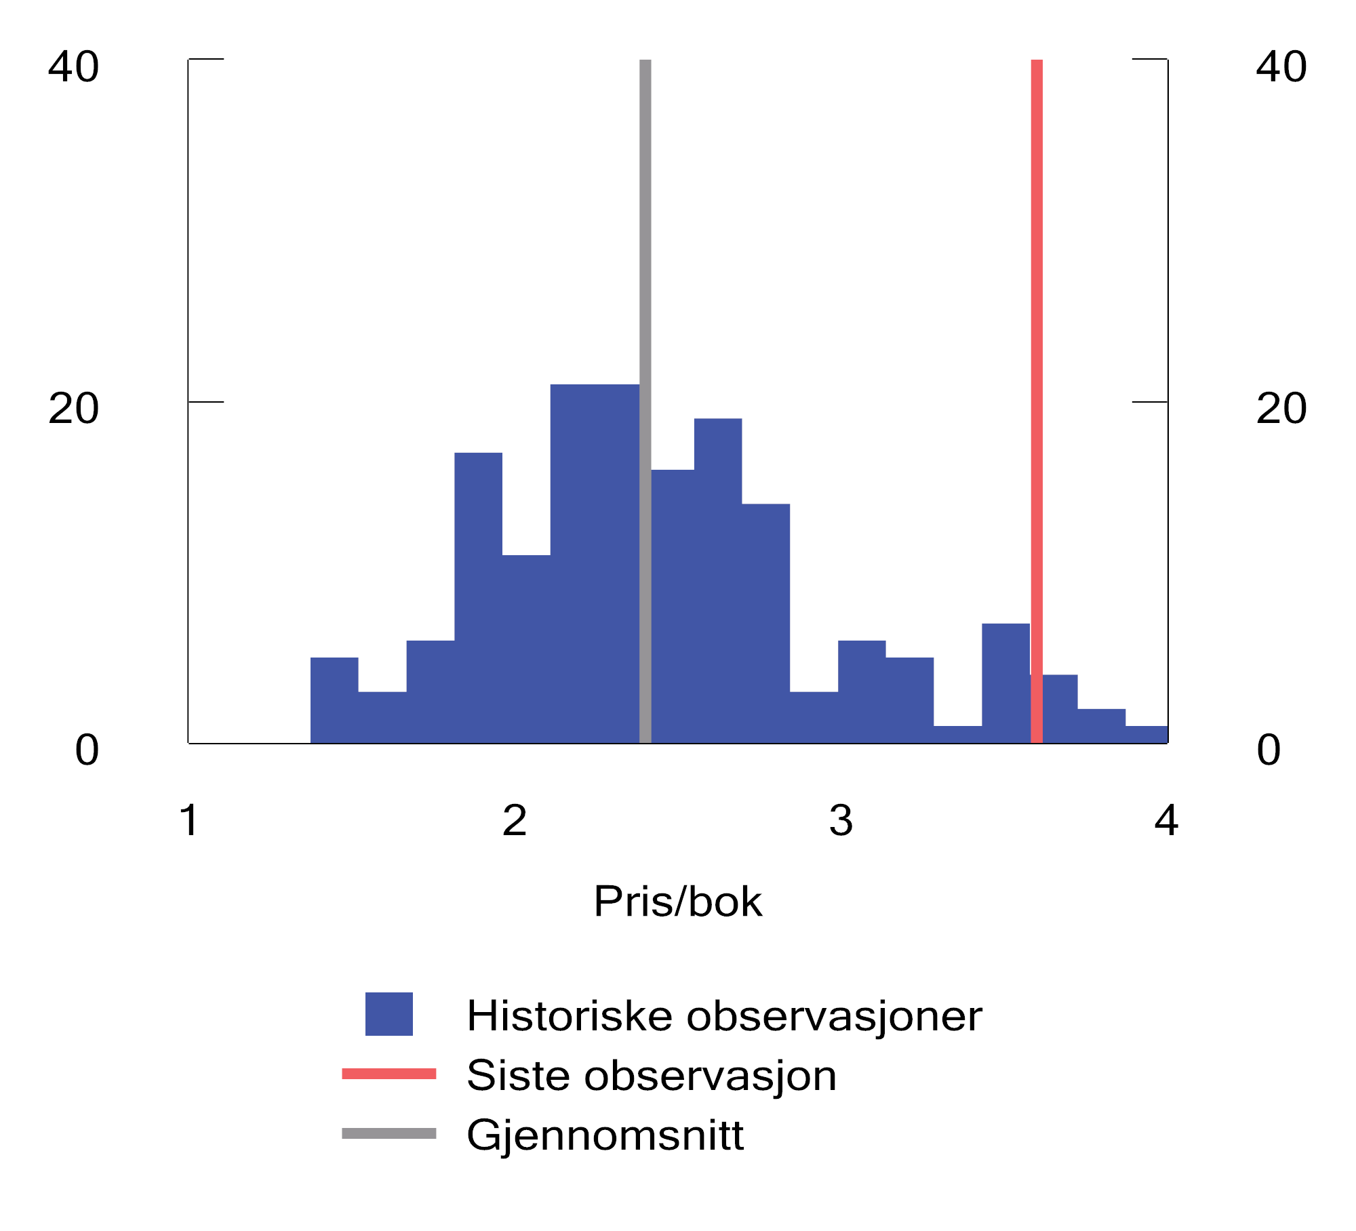
          - Histogram over verdsettelse målt ved forholdet mellom pris/bok basert på indeksen MSCI World i perioden fra mars 1984 til desember 2024.1 Antall observasjoner
1 Nivå ved utgangen av 2024 er merket med vertikal rød linje. Historisk gjennomsnitt er merket med vertikal grå linje.
Kilder: MSCI og Finansdepartementet.
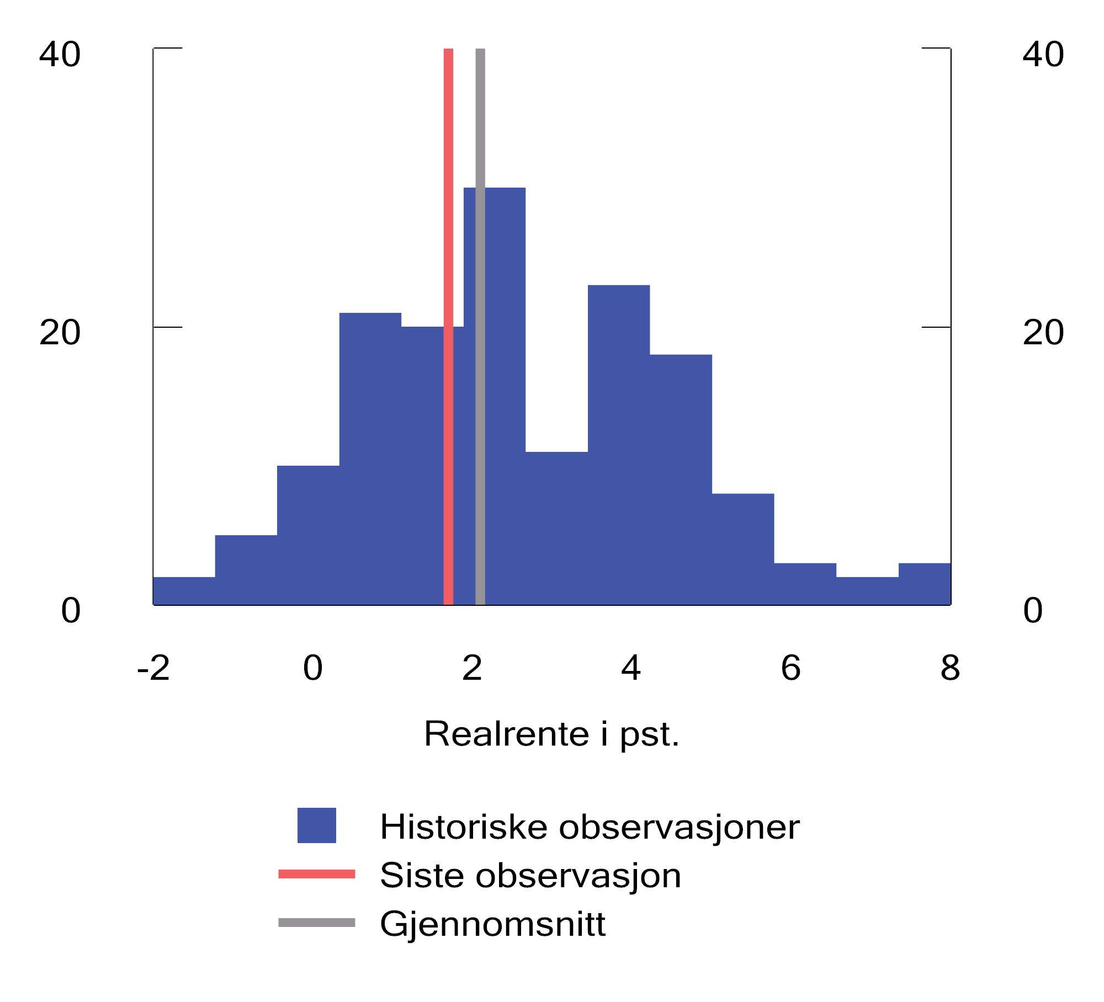
          - Histogram over langsiktig realrente i USA i perioden fra mars 1984 til desember 2024.1 Antall observasjoner
1 Nivå ved utgangen av 2024 er merket med vertikal rød linje. Historisk gjennomsnitt er merket med vertikal grå linje.
Kilder: FRED-databasen og Finansdepartementet.
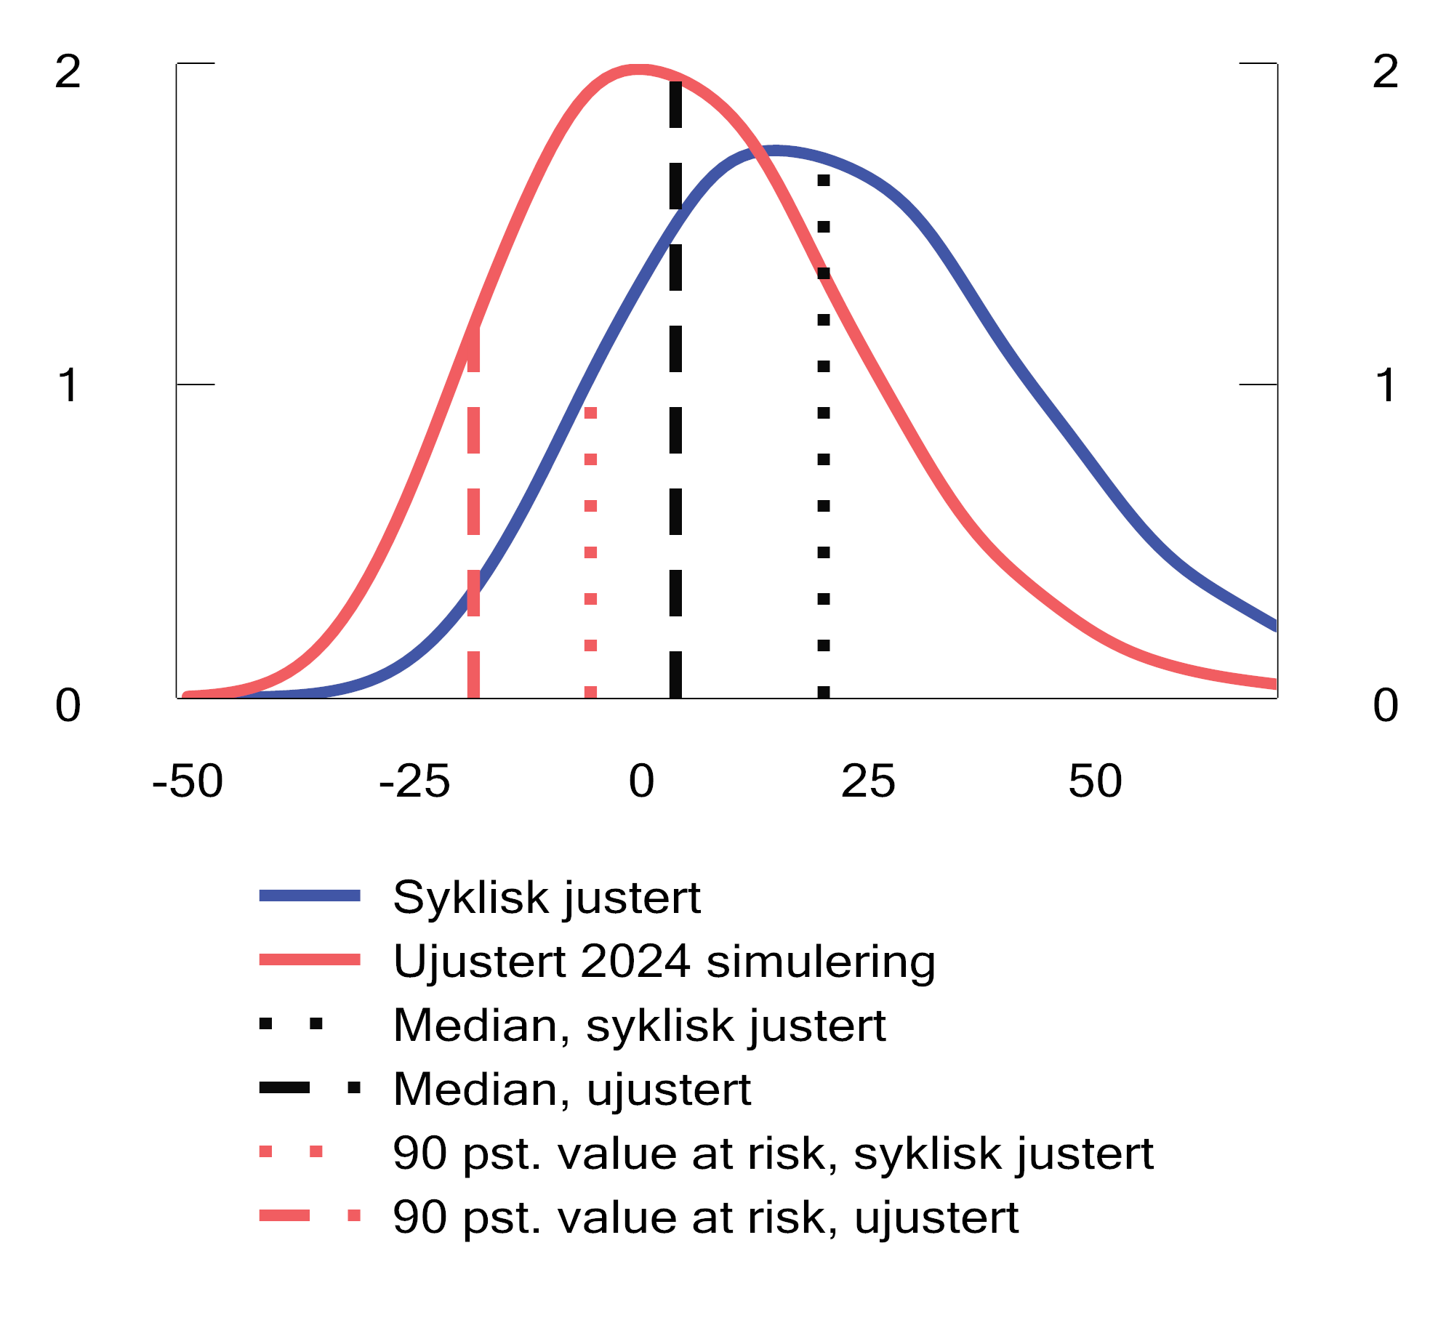
          - Fordelingen for realavkastning av referanseindeksen de neste fem årene for en ujustert 2024 simulering og en syklisk justert simulering.1
1 Sorte stiplede linjer viser medianverdier og røde stiplete linjer viser nedsiderisiko målt ved hvor mye avkastningen minst kan falle med over en femårsperiode i de 10 pst. av utfallene som har svakest utvikling.
Kilder: MSCI, FRED-databasen og Finansdepartementet.
Investeringsstrategien er langsiktig. Med en lang tidshorisont, må det forventes at uvanlige og ekstraordinære store fall i fondets referanseindeks kan inntreffe. Sannsynligheten for slike utfall, og størrelsen på dem, kan estimeres ved å analysere simuleringene med svakest avkastning, se figur 2.47. For den syklisk justerte fordelingen anslås en 10 pst. sannsynlighet for et fall i realverdien av referanseindeksen på 5,9 prosentenheter eller mer. Dersom en antar en fordeling som er basert på de historiske høye verdsettelses- og lønnsomhetsnivåene i aksjemarkedene ved utgangen av 2024, øker det anslåtte realverdifallet med ytterligere 12,9 prosentenheter til 18,8 prosentenheter.
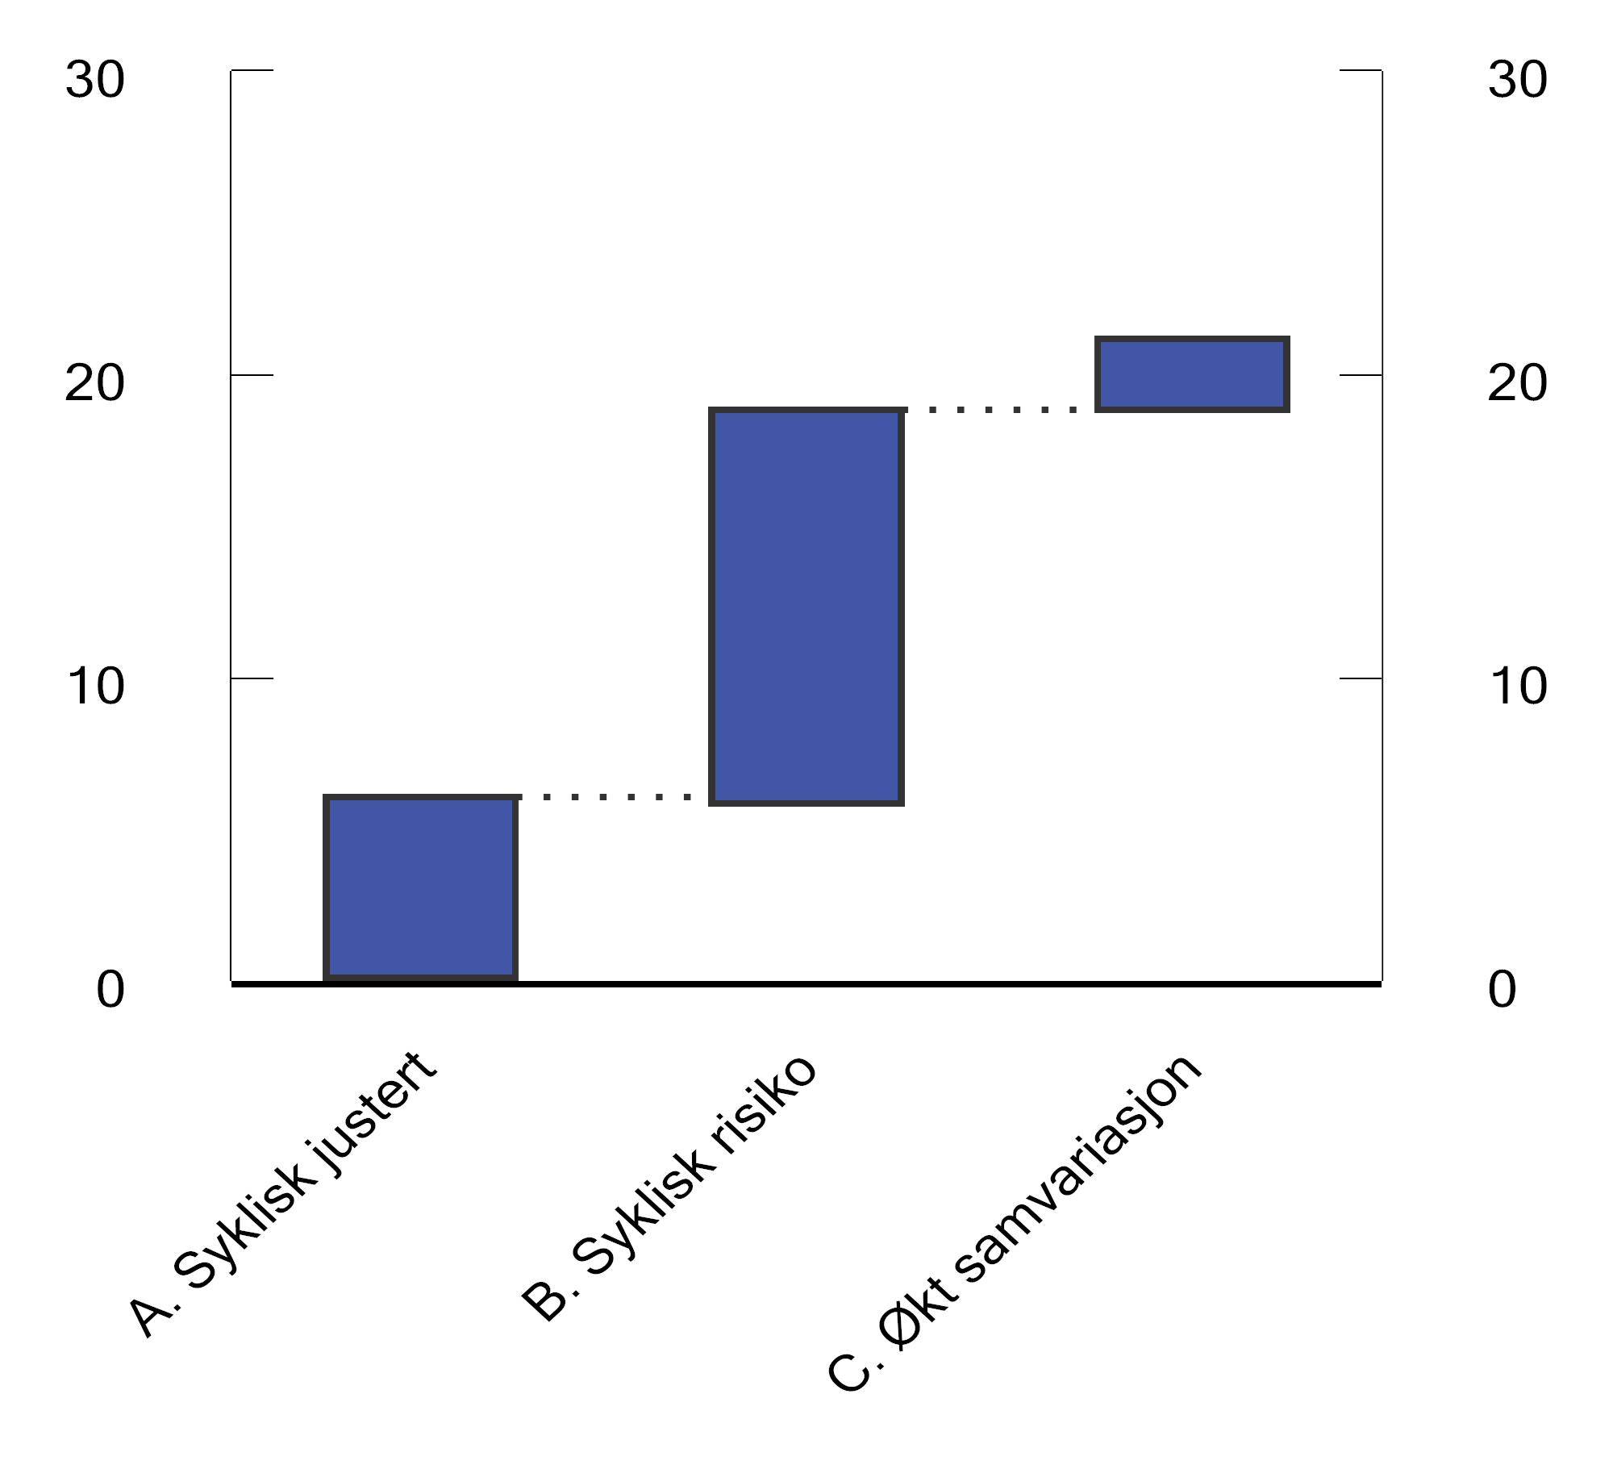
          - Stresstest av nedsiderisiko målt som hvor mye realverdien av referanseindeksen minst kan falle over en femårsperiode i de 10 pst. av utfallene med svakest utvikling.1 Prosent og prosentenheter
1 Stolpene viser nedsiderisikoen gitt en syklisk justert fordeling for realavkastningen (A), bidrag til nedsiderisikoen dersom vi isteden betinger fordelingen på markedssituasjonen ved utgangen av 2024 (B) og dersom vi i tillegg antar økt samvariasjon mellom aksjer og obligasjoner (C).
Kilder: MSCI, FRED-databasen og Finansdepartementet.
I simuleringene er i tillegg effekten av en mulig svekkelse av obligasjoners risikodempende egenskaper analysert. Endring i obligasjoners risikodempende evne er i modellen simulert gjennom en økning i samvariasjonen mellom aksjer og obligasjoner fra det historiske gjennomsnittet på om lag 0 til 0,5. Denne forutsetningen øker realverdifallet med ytterligere 2,3 prosentenheter til 21,1 prosentenheter.
Samlet viser simuleringene at det er betydelige variasjoner i risikoprofilen til referanseindeksen over tid. Over en femårsperiode kan en risikere å undervurdere sannsynligheten for fall i verdien av referanseindeksen, dersom en ikke tar høyde for at verdien varierer over syklusene.

Risiko knyttet til fondsverdien
Verdien av fondet var ved utgangen av 2024 på nær 20 000 mrd. kroner. Høy avkastning i aksjemarkedet, en svak kronekurs og stor netto tilførsel av petroleumsinntekter har bidratt til den sterke veksten i fondskapitalen de siste årene. De siste ti årene har veksten i fondets nominelle verdi vært på 11,9 pst. årlig, mens den har vært 14,4 pst. årlig de seneste 5 årene. Simuleringsresultatene viser at utviklingen fremover er usikker, men trekker likevel i retning av at perioden med sterk vekst i fondskapitalen nå kan ligge bak oss, og at en fremover må være forberedt på at fondskapitalen også kan falle i verdi.
Flere forhold bidrar til usikkerhet om den videre utviklingen i realverdien av fondet, blant annet svingninger i realavkastningen av investeringene og svingninger i statens kontantstrøm fra petroleumsvirksomheten. Tilsvarende vil overføringer fra fondet til statsbudsjettet variere, blant annet som følge av konjunktursituasjonen i fastlandsøkonomien. Usikkerhet om utviklingen i norsk økonomi virker derfor også inn på simuleringer av fondskapitalen frem i tid.
Når fondskapitalen måles i norske kroner, vil også svingninger i kronekursen bidra til økt usikkerhet. For fondets internasjonale kjøpekraft har svingninger i kronekursen ingen betydning. Inntektene fra SPU anvendes imidlertid ikke direkte til import, men fases inn i norsk økonomi gjennom statsbudsjettet. Svingninger i kronekursen vil isolert sett kunne gi en mer usikker ramme for finanspolitikken.
Modellsimuleringer av fondskapitalen frem i tid fremgår av figur 2.48. For å illustrere hvordan veksten i realverdien av fondskapitalen kan variere innenfor utfallsrommet, er det i figuren også illustrert en tilfeldig simulert utviklingsbane. Simuleringene viser først og fremst at det er betydelig usikkerhet i veksten i fondskapitalen, samtidig som det indikeres en vesentlig lavere forventet vekst i fondskapitalen fremover enn realisert fondsvekst de siste fem årene. Med en ujustert 2024 simulering forventes en årlig geometrisk realvekst i medianverdien av fondskapitalen på 1,5 pst., frem til 2035. Med en tilsvarende syklisk justert simulering er den årlige realveksten i medianverdien 3,7 pst. Slike tall bør ikke tolkes som presise estimater, og det understrekes at slike analyser er beheftet med betydelig usikkerhet.
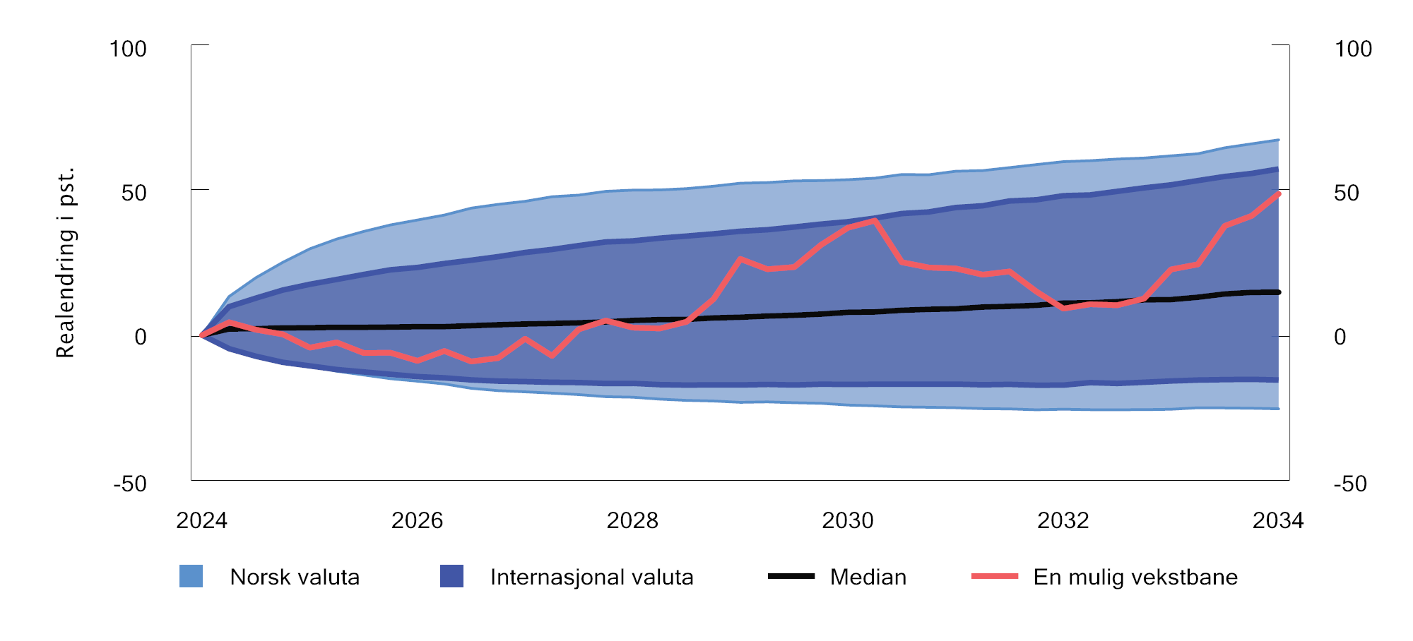
          - Simulert utfallsrom for realverdien av fondskapitalen målt i internasjonal valuta (mørkeblått område) og norske kroner (lyseblått område).1 Syklisk ujustert. Prosent
1 80 prosent utfallsrom.
Kilder: MSCI, FRED-databasen og Finansdepartementet.
Fondskapitalen har frem til nå kun hatt små og relativt kortvarige fall i realverdien. Over en 5 års periode har realveksten alltid vært positiv. Samtidig medfører en betydelig andel av de simulerte utviklingsbanene for fondskapitalen illustrert i figur 2.49 et fall i realverdien av fondet, både på kort og på lengre sikt. Med utgangspunkt i dette kan sannsynligheten for fall i fondsverdien anslås. For den syklisk justerte simuleringen er det om lag 6 pst. sannsynlighet for at fondets internasjonale kjøpekraft reduseres med 10 pst. eller mer over en 5 års periode, se figur 2.50. Syklisk risiko øker denne sannsynligheten til om lag 20 pst. Sannsynligheten for at fondets realverdi målt i internasjonal valuta faller med 30 pst. eller mer over en 5 års periode er samtidig lav. For eksempel har det de siste 40 årene bare vært ett kvartal der realavkastningen av aksjeindeksen MSCI World har vært lavere enn 30 pst. over en femårsperiode (fra mars 1998 til mars 2003).

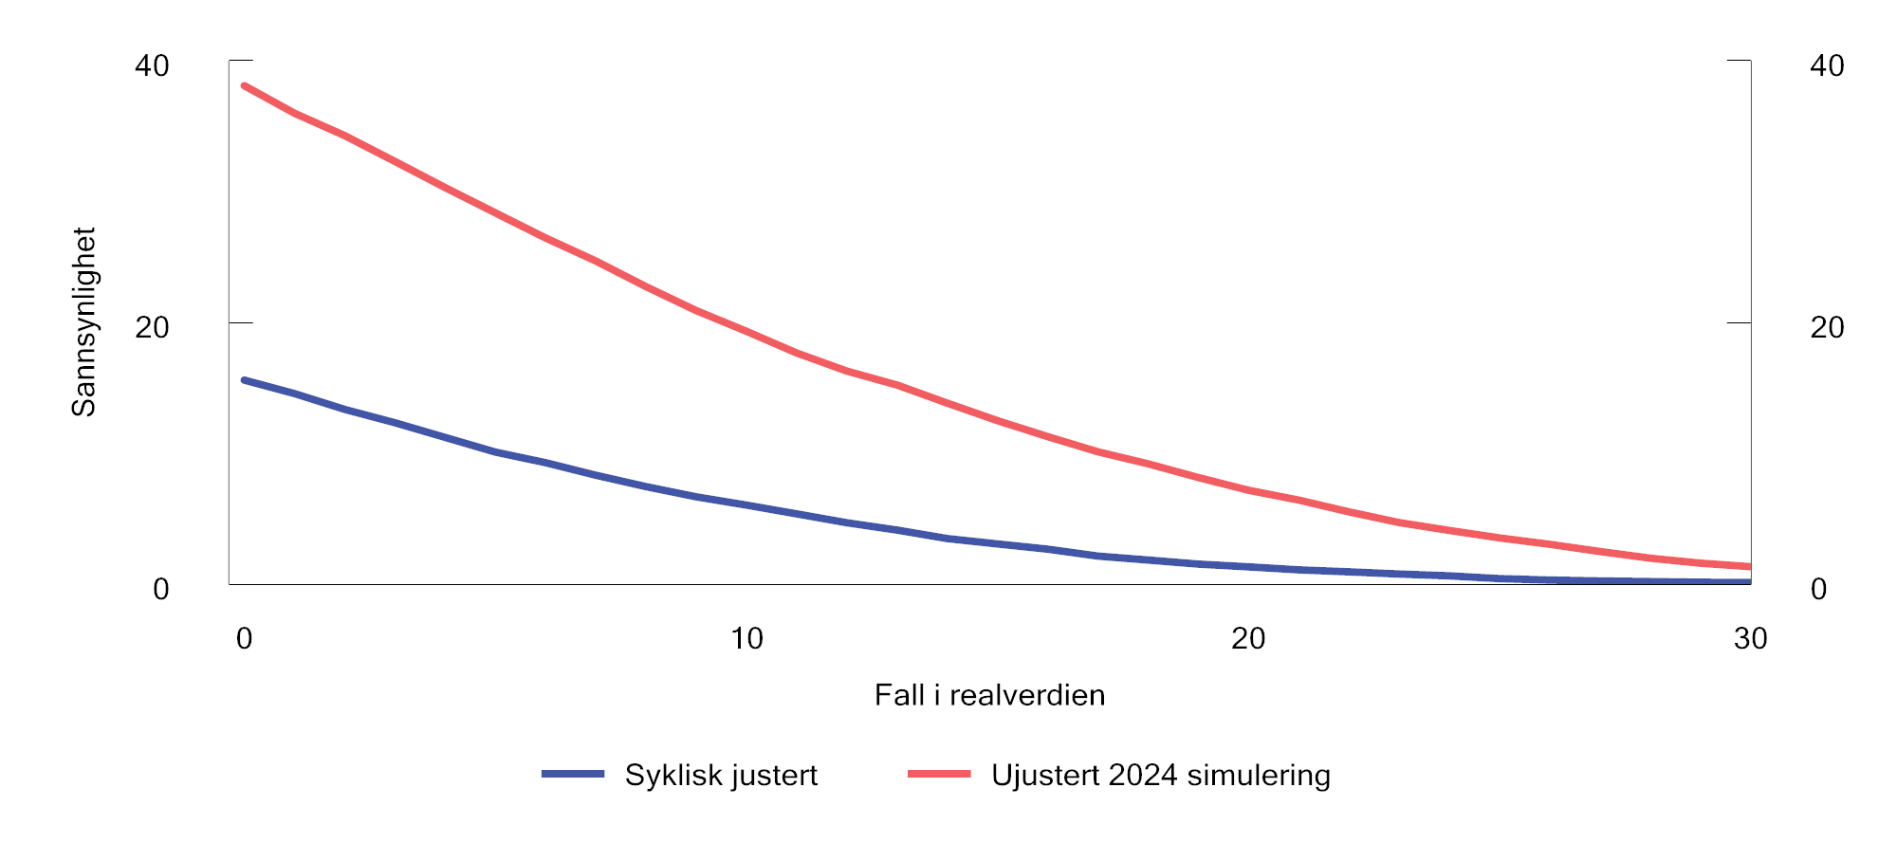
          - Sannsynlighet (vertikal akse) for at fondets internasjonale kjøpekraft etter fem år skal være lavere enn ved utgangen av 2024, målt ved fall i realverdien (horisontal akse). Prosent
Kilder: MSCI, FRED-databasen og Finansdepartementet.
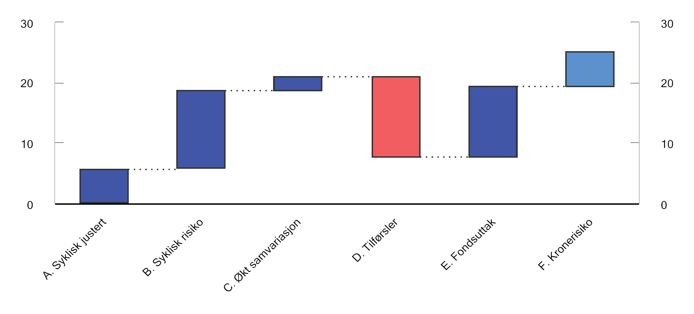
          - Stresstest av fondskapitalens nedsiderisiko målt som hvor mye avkastningen minst kan falle over en femårsperiode i de 10 pst. av utfallene med svakest utvikling.1 Prosent og prosentenheter
1 Stolpene viser nedsiderisikoen fra en syklisk justert simulering (A) samt bidrag til denne dersom vi isteden betinger fordelingen på markedssituasjonen ved utgangen av 2024 (B), antar økt samvariasjon mellom aksjer og obligasjoner (C), inkluderer usikkerhet i petroleumsinntekter (D) og fondsuttak (E) og valutarisiko målt i kroner (F).
Kilder: MSCI, FRED-databasen og Finansdepartementet.
Flere forhold bidrar til at det er økt risiko for fall i realverdien av fondet. En stresstest av nedsiderisikoen anslår at fallet i fondets realverdi, målt i internasjonal kjøpekraft, under visse forutsetninger vil kunne overstige 20 pst. over en periode på 5 år. Et slikt utfall står i sterk kontrast til de historiske erfaringene. Simuleringene bygger på analysen i forrige avsnitt der det ble påpekt at risikoen i referanseindeksen varierer over syklusen, og at risikoen var høyere enn normalt ved utgangen av 2024.
Veksten i fondskapitalen er en annen viktig årsak til at risikoen for fall i fondets realverdi har økt. Statens netto kontantstrøm fra petroleumsvirksomheten er i dag vesentlig mindre sammenlignet med fondets størrelse enn tidligere. Historisk har tilførslene fra petroleumsvirksomheten bidratt til en langt større prosentvis vekst i fondskapitalen og dermed redusert risikoen for fall i fondskapitalen. Tilførslene bidrar fortsatt til å dempe risikoen for realverdifall betydelig. Samtidig har fondsuttakene for å finansiere det oljekorrigerte underskuddet på statsbudsjettet økt over tid. Disse utviklingstrekkene har samlet bidratt til større nedsiderisiko for fondets realverdi enn tidligere. Risikospredningen i fondet kan også ha blitt svekket som pekt på i avsnitt 2.5.4.1. Simuleringene antyder at en fremover må være forberedt på at fondskapitalen også kan falle i realverdi. Analysen av nedsiderisiko hviler imidlertid på flere usikre forutsetninger:
- Risikoen i aksjemarkedet anslås å være større enn normalt ved utgangen av 2024. Det øker nedsiderisikoen for referanseindeksen fra 5,9 pst. til 18,8 pst. Et slikt anslag er betinget på at historiske mønstre i aksjemarkedene gjentas slik disse er modellert. Analyser av avkastning i aksjemarkedene er beheftet med betydelig usikkerhet.
- Obligasjoners risikodempende egenskaper har de siste årene vært svekket. Hvorvidt dette gjelder fremover, er usikkert. Dersom obligasjoners svekkede risikodempende egenskaper antas å vedvare, øker nedsiderisikoen med 2,3 prosentenheter.
- Simuleringene antar at kronen hverken er undervurdert eller overvurdert ved utgangen av 2024. Gitt denne forutsetningen øker nedsiderisikoen for fondets kjøpekraft målt i norske kroner med 5,7 prosentenheter sammenlignet med risikoen målt i internasjonal valuta. En forutsetning om at kronekursen er undervurdert, ville økt nedsiderisikoen ytterligere. En antatt overvurdert kronekurs ville redusert nedsiderisikoen for fondets realverdi målt i norske kroner.
              - Rammeverk for makrofinansmodell
Modellrammeverket består av en empirisk VAR-modell1 og en simuleringsmodell med strukturelle ligninger. VAR-modellen beskriver samspillet mellom internasjonale konjunkturer, olje- og finansmarkedene og norsk økonomi, og er estimert på historiske data for de siste 40 årene. Simuleringsmodellen benytter informasjon fra VAR-modellen til å estimere fondsavkastningen, tilførselen av petroleumsinntekter, uttak og rebalansering.
Modellen har tidligere vært anvendt i kapittel 7 i meldingen Statens pensjonsfond 2024, og i nasjonalbudsjettene for 2024 og 2025. Sistnevnte belyste konsekvenser av usikre fondsinntekter for finanspolitikken. Modellen skiller seg fra andre modeller som er benyttet for å analysere avkastning- og risikoegenskapene i SPU,2 blant annet ved at det nye modellrammeverket er basert på empirisk estimerte sammenhenger mellom internasjonale konjunkturer, finansmarkeder og norsk økonomi. I tillegg modelleres blant annet selskapenes inntjening og verdsettelse direkte, noe som knytter modellen til observerte utviklingstrekk i finansmarkedene og i økonomien.
VAR-modellen består av både en internasjonal del og en norsk del. Makro- og finansvariablene i den internasjonale delen påvirker de norske makrovariablene, men ikke motsatt, dvs. at de utenlandske variablene er eksogene for norsk økonomi. Det er antatt at globale konjunktursykluser drives av utviklingen i amerikansk økonomi, som er modellert basert på amerikanske data for BNP, inflasjon, korte og lange renter og oljepris. Modelleringen av aksjemarkedet er basert på en tilbudssidetilnærming3 og tar utgangspunkt i fire fundamentale størrelser avledet fra MSCI World indeksdata: egenkapitalavkastning, pris/bok, utbyttegrad og annen endring i egenkapital. Norsk økonomi er modellert basert på arbeidsledighetsrater, kortsiktig rente, inflasjon samt realvalutakursen mot amerikanske dollar.4 Modellering av realvalutakursen er nærmere omtalt under Modellering av realvalutakurs.
Modellsimuleringene estimerer det statistiske utfallsrommet for fremtidig realverdiutvikling i fondet ved å sette sammen resultatene av mange tusen mulige utfall eller «utviklingsbaner». I tråd med standard finansteori blir utfallsrommet større desto lengre tidshorisont for simuleringene. Av det store antallet utviklingsbaner som simuleres, er det ingen enkeltbane som forventes å bli realisert. Gitt at de modelltekniske forutsetningene holder, er det likevel stor sannsynlighet for at realverdiutviklingen til fondskapitalen på ulike tidspunkt fram i tid vil ligge innenfor det simulerte utfallsrommet.5
En viktig egenskap ved slike modellsimuleringer er at de fanger opp effekter av internasjonale konjunktursykler. Slike sykler er krevende å forutsi, men kan gi store utslag i finansmarkeder, valutakurser, råvarepriser og norsk økonomi. Med basis i det statistiske utfallsrommet som simuleres, kan risikoprofilen til ulike sammensetninger av SPU analyseres og sammenlignes. I modellen vil også samspillet mellom aksjer, obligasjoner, kronekurs, petroleumsinntekter og norske konjunkturer ha betydning for totalrisikoen.
Modellering av realvalutakurs
Valutamarkedene er en integrert del av det globale finansmarkedet. Mange av de underliggende risikofaktorene som gir opphav til svingninger i aksje- og obligasjonsmarkedene, påvirker også kronekursen. Det innebærer at kronerisiko i fondskapitalen ikke kan vurderes isolert som svingninger i valutakursen, men at det i tillegg må tas høyde for samspillet mellom valutakursen og fondets investeringer. Eksempelvis vil en valutakurs som systematisk beveger seg i motsatt retning av fondsverdien, gi lavere svingningsrisiko6 enn en valutakurs som svinger mer i takt med fondsverdien.
Simuleringene er basert på svingninger i realvalutakursen. En nominell svekkelse i kronekurs vil på kort sikt gi en tilsvarende økning i kjøpekraften fra fondet. Etter hvert som den svakere kronekursen smitter over på norske priser og lønninger, vil imidlertid denne effekten i realtermer reduseres gjennom økt prisstigning, se nærmere omtale i boks 3.5 i Nasjonalbudsjett 2024.
Utviklingen i kronekursen mot amerikanske dollar (jf. fotnote 4) påvirkes av en rekke faktorer, og det er krevende å etablere robuste empiriske sammenhenger som kan forklare utviklingen.7 Ulike modeller for valutakurser kan gi store utslag, og resultatene må derfor tolkes med varsomhet. I modellsimuleringene legges det til grunn at realvalutakursen beveger seg rundt en antatt langsiktig likevekts-realvalutakurs.8 For å forenkle ser modellen bort fra Balassa-Samuelson-effekter9 av produktivitetsforskjeller og antar at likevektrealvalutakursen er gitt og ligger fast. På kort- og mellomlang sikt vil høyere norsk rente sammenlignet med utenlandsk rente, stigende oljepris og økt risikoappetitt i finansmarkedene, gi sterkere kronekurs i modellen.
Realvalutakursen er en av variablene i den norske blokken i modellen, og påvirkes dermed av øvrige innenlandske variabler (norsk arbeidsledighet, renter, inflasjon) og en rekke utenlandske variabler (amerikansk produksjonsgap, renter, inflasjon, pris/bok og oljeprisutviklingen). I modellrammeverket er det benyttet en feil-korrigering-modell (ECM) for å sikre at realvalutakursen varierer rundt den antatte langsiktige likevekten. Samtidig kan realvalutakursen avvike fra likevektsverdien over lengre perioder. Det er imidlertid utfordrende å anslå den langsiktige likevektrealvalutakursen, som derfor settes til den sist observerte verdien, slik at realvalutakursen i simuleringen verken forventes å appresiere eller depresiere.
1 En VAR modell («Vector Autoregressive Model») er en statistisk modell som brukes til å fange opp samspillet mellom flere tidsserier.
2 NOU 2016: 20 Aksjeandelen i Statens pensjonsfond utland.
3 Historisk avkastning kan dekomponeres basert på hva investorene etterspør eller hva selskapene tilbyr, se Straehl, P. U. og Ibbotson, R. G. (2017). The Long-Run Drivers of Stock Returns: Total Payouts and the Real Economy, Financial Analysts Journal, 73(3).
4 Fondets internasjonale kjøpekraft er målt i dollar, hvor om lag halvparten av fondets kapital er plassert, og ikke hele fondets valutakurv. Det brukes realvalutakurs i stedet for nominell valutakurs, da det er realvalutakursen som er stasjonær etter teorien om kjøpekraftsparitet.
5 Strukturelle endringer (slik som regimeendringer, politiske skift eller endringer i teknologisk utvikling) kan føre til brudd i forutsetningene for en VAR-modell, noe som må hensyntas i tolkning av resultater.
6 Selv om kronekurs ikke har betydning for fondets internasjonal kjøpekraft, vil svingningsrisikoen kunne ha betydning for arbeidet med statsbudsjettet.
7 Naug, B. E. (2003). Faktorer bak utviklingen i kronekursen – en empirisk analyse. Norges Banks skriftserie (31). Noen nyere studier understreker rollen til makroøkonomiske forventninger i å forklare variasjonen i valutakursen, se for eksempel Stavrakeva, V. og Tang, J. (2024). A Fundamental Connection: Exchange Rates and Macroeconomic Expectations. Review of Economics and Statistics.
8 Sarno, L. og Passari, E. (2011). Purchasing Power Parity in Tradable Goods. Rapport til Finansdepartementets ekspertgruppe.
9 Etter Balassa-Samuelson-effekten vil et land med høyere produktivitetsvekst i sektorer som produserer varer som handles internasjonalt ofte oppleve raskere vekst i reallønn, noe som kan føre til stigende priser og styrking av landets realvalutakurs.
Rammeslutt
              - Tidsvariasjon i avkastningen av aksjemarkedene
Makrofinansmodellen som ble beskrevet i boks 2.16, beskriver hvordan avkastningen av finansielle aktiva og usikkerhet om fremtidig fondsverdi påvirkes av konjunktursvingninger i økonomien. Ved utgangen av 2024 var både verdsettelsen av aksjemarkedet og bedriftenes lønnsomhet på svært høye nivåer, se avsnitt 2.5.2. I makrofinansmodellen bidrar dette til å trekke ned forventet avkastning av aksjemarkedet. Denne boksen utdyper mekanismene som ligger til grunn for modellresultatene.
En omfattende empirisk litteratur studerer sammenhengen mellom verdsettelsen av aksjemarkedet og fremtidig aksjeavkastning. På kort sikt har oppgang og fall i verdsettelsen en tendens til å vedvare (momentum). På noe lengre sikt har høy verdsettelse typisk blitt etterfulgt av lav realisert avkastning, og omvendt. En mulig forklaring er at høy verdsettelse reflekterer lavere avkastningskrav fra investorene. Dekomponering av variasjonen i verdsettelse indikerer at svingningene hovedsakelig skyldes tidsvariasjon i investorenes forventede avkastning og ikke endrede forventninger til selskapenes utbytter.1
I makrofinansmodellen benyttes forholdstallet mellom markedsverdien av aksjemarkedet og verdien av selskapenes bokførte egenkapital som et mål på verdsettelse, såkalt pris/bok (PB). Historisk har PB samvariert tett med Shiller PE2, som er et mye brukt verdsettingsmål for å illustrere variasjon i investorers avkastningskrav over tid. I tillegg kan bevegelser i PB knyttes opp mot den såkalte Tobin Q raten.3 Tobin pekte på at når markedsverdien av aksjemarkedet er vesentlig høyere enn kostnadene ved å erstatte selskapenes eiendeler (Q>1), vil selskapene investere mer fordi aksjemarkedet verdsetter nye investeringer høyere enn kostnadene ved investeringene. Samtidig vil økte investeringer påvirke lønnsomheten til selskapene negativt dersom det er avtagende kapitalavkastning. Investorene betalingsvillighet for egenkapitalen kan da falle og redusere avkastningen i aksjemarkedet.
Historisk har det vært en sterk negativ sammenheng mellom verdsettelsesnivået i aksjemarkedene, målt med PB, og gjennomsnittlig årlig realisert realavkastning de neste ti årene, se figur 2.51.
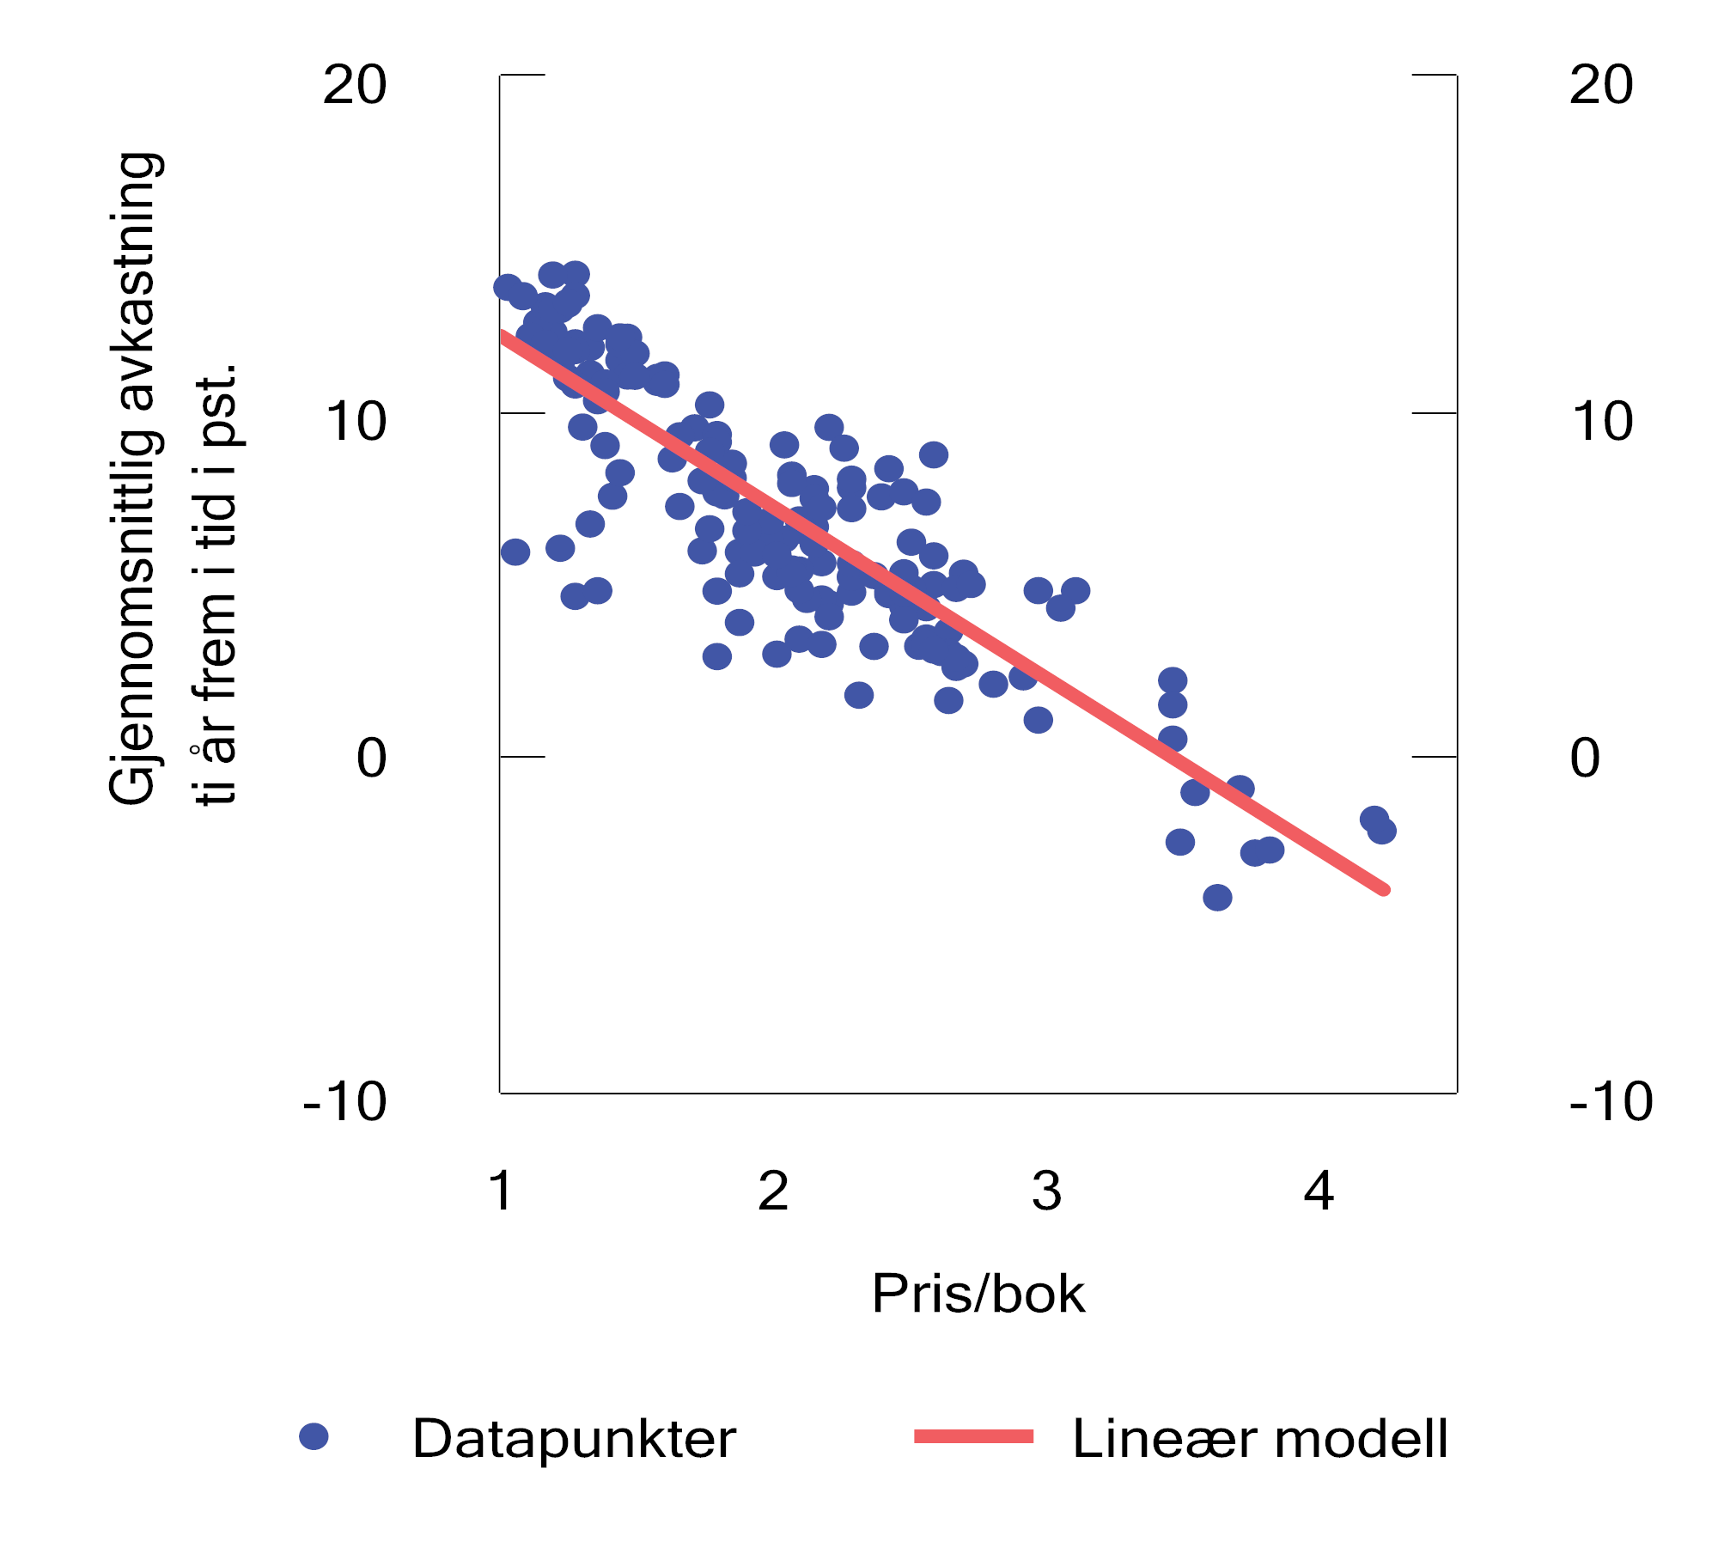
          - Historisk sammenheng mellom gjennomsnittlig årlig realavkastning (prosent) ti år frem i tid og verdsettelse (pris/bok) i begynnelsen av tiårsperioden1
1 Data for lønnsomhet og avkastning er basert på den globale aksjemarkedsindeksen MSCI World i perioden 1984–2024.
Kilder: MSCI og Finansdepartementet.
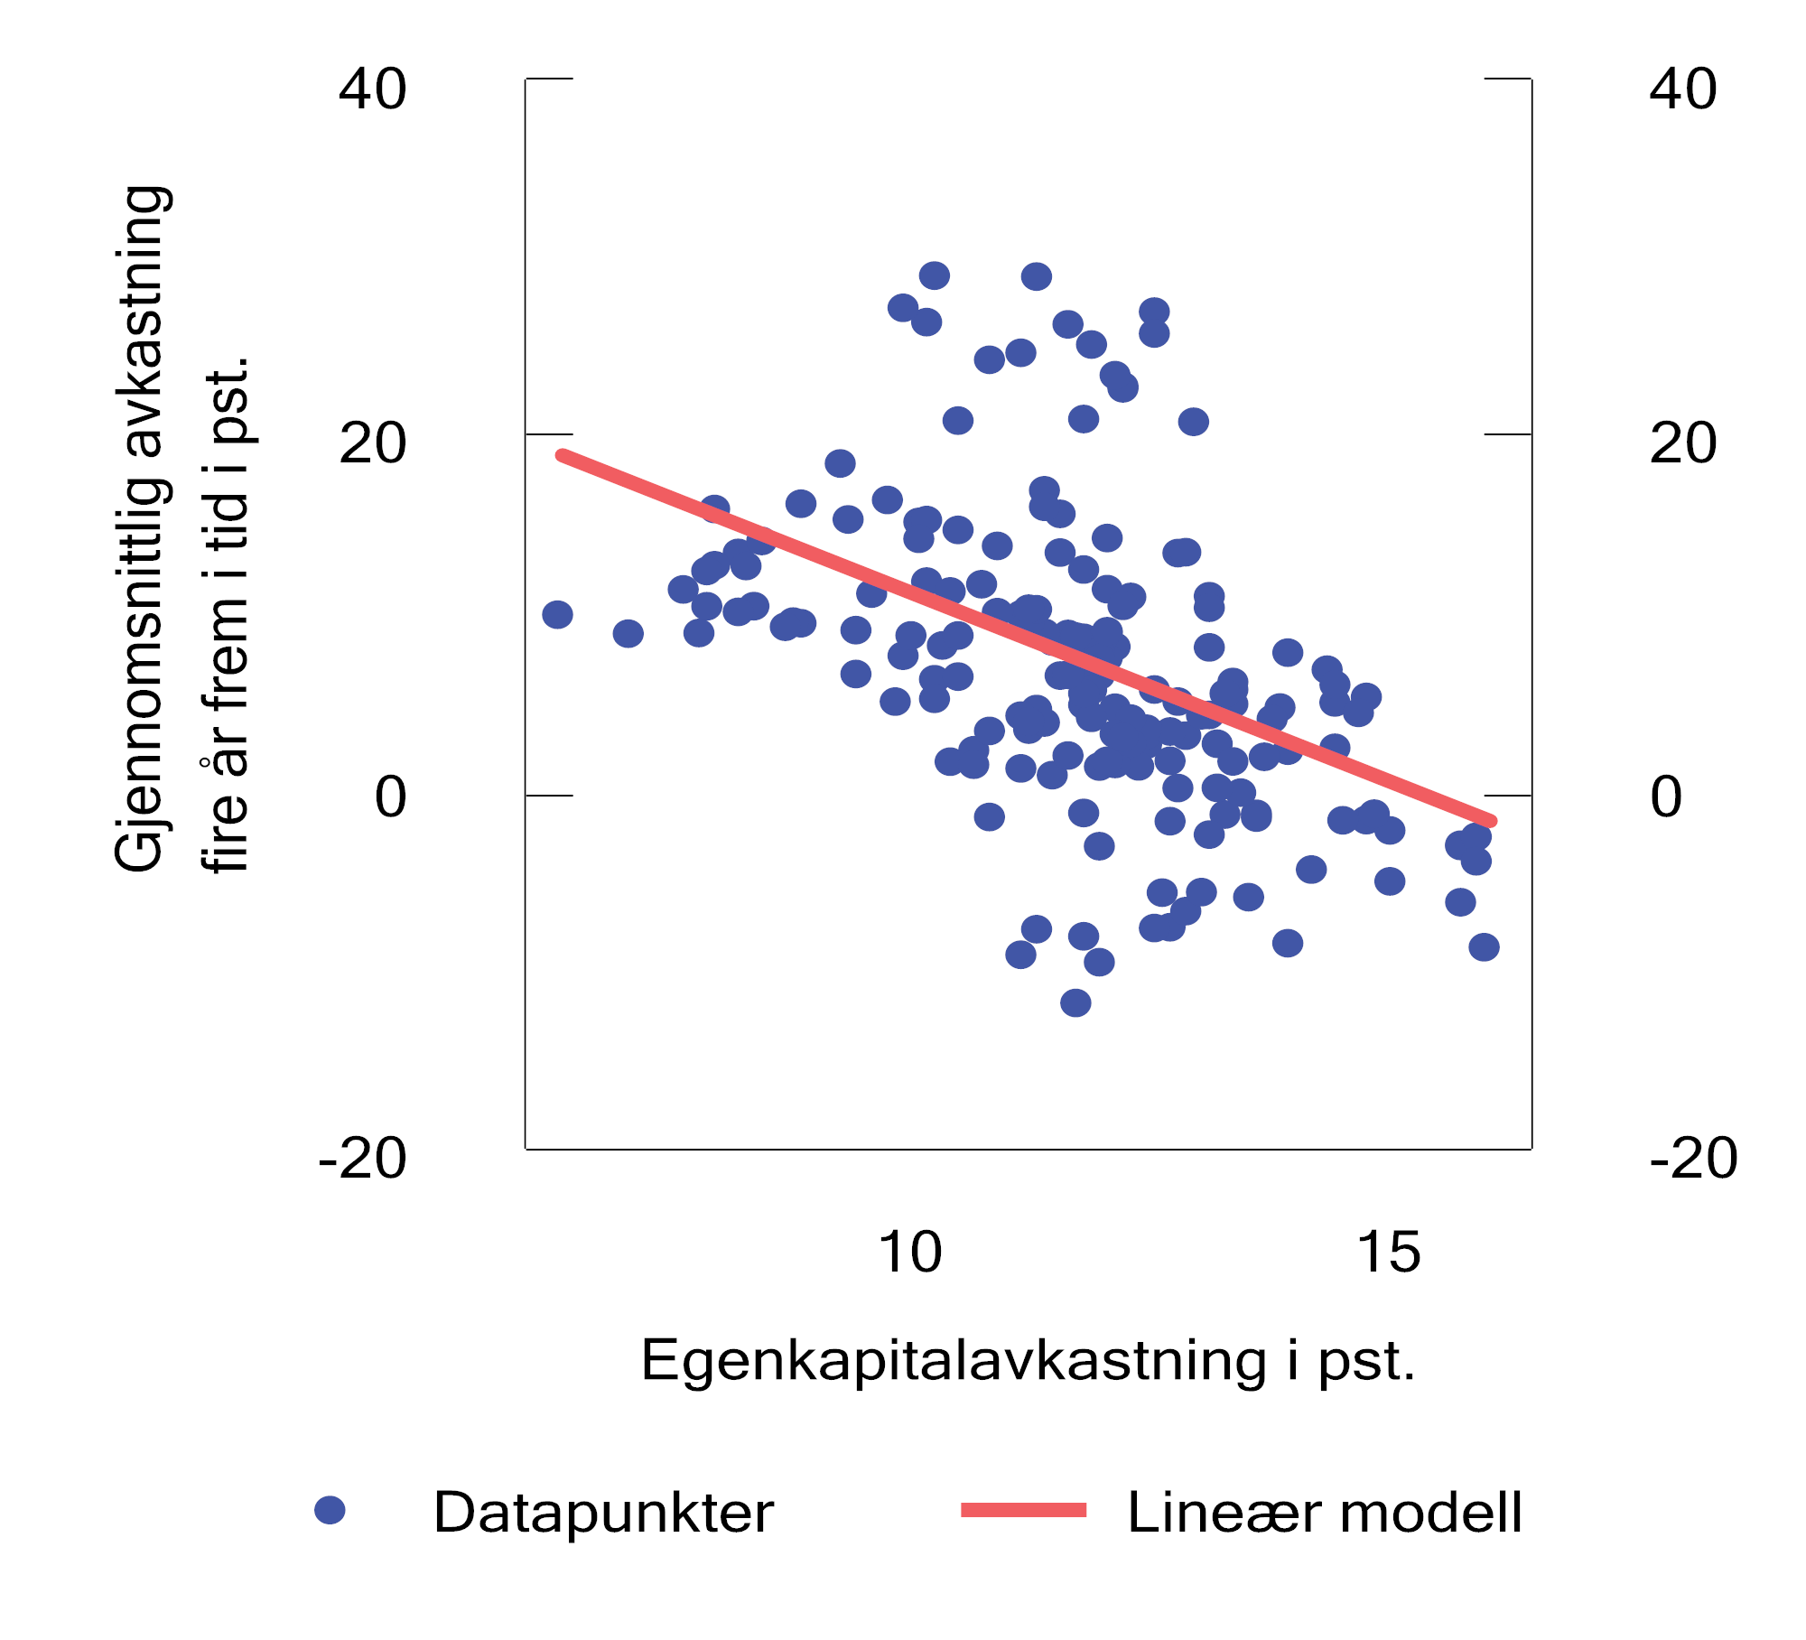
          - Historisk sammenheng mellom gjennomsnittlig årlig realavkastning fire år frem i tid og egenkapitalavkastning i begynnelsen av fireårsperioden.1 Prosent
1 Data for verdsettelse og egenkapitalavkastning er basert på den globale aksjemarkedsindeksen MSCI World i perioden 1984–2024.
Kilder: MSCI og Finansdepartementet.
Standard økonomisk teori sier at lønnsomheten til selskaper i et konkurranseutsatt marked vil variere rundt et gjennomsnitt.4 Studier av børsnoterte amerikanske selskapers lønnsomhet finner nettopp at perioder med ekstraordinær høy lønnsomhet ofte er blitt etterfulgt av perioder med lavere lønnsomhet.5 Et tilknyttet spørsmål er hvorvidt perioder med ekstraordinær høy lønnsomhet ikke bare etterfølges av svekket lønnsomhet, men også av fall i aksjeavkastningen. Historisk har det vært en klar negativ sammenheng mellom lønnsomhet i de globale aksjemarkedene og realisert realavkastning de neste fire årene, se figur 2.52. Sammenhengen er imidlertid ikke like sterk som mellom verdsettelse og realisert fremtidig realavkastning.6
I makrofinansmodellen er tidsvarierende aksjeavkastning forklart ved at lønnsomhet og verdsettelse beveger seg rundt sine langsiktige likevektverdier. Simuleringene bretter ut hvordan verdsettelse (nivå på PB) og lønnsomhet (egenkapitalavkastning) vil kunne vende tilbake til en antatt langsiktig likevekt7 fra nivåene ved slutten av 2024, se figur 2.53 og 2.54. Simuleringene viser at egenkapitalavkastningen i gjennomsnitt vender tilbake til likevekt etter tre år, mens verdsettelsen gjennomgående bruker noe lengre tid. Lavere lønnsomhet fører til lavere akkumulert egenkapital. Lavere verdsettelse av egenkapitalen skaper i simuleringen en ytterligere reduksjon i aksjeavkastningen.
Basert på historien peker kombinasjonen av høy lønnsomhet og høy verdsettelse mot moderat til lav fremtidig avkastning de neste årene.
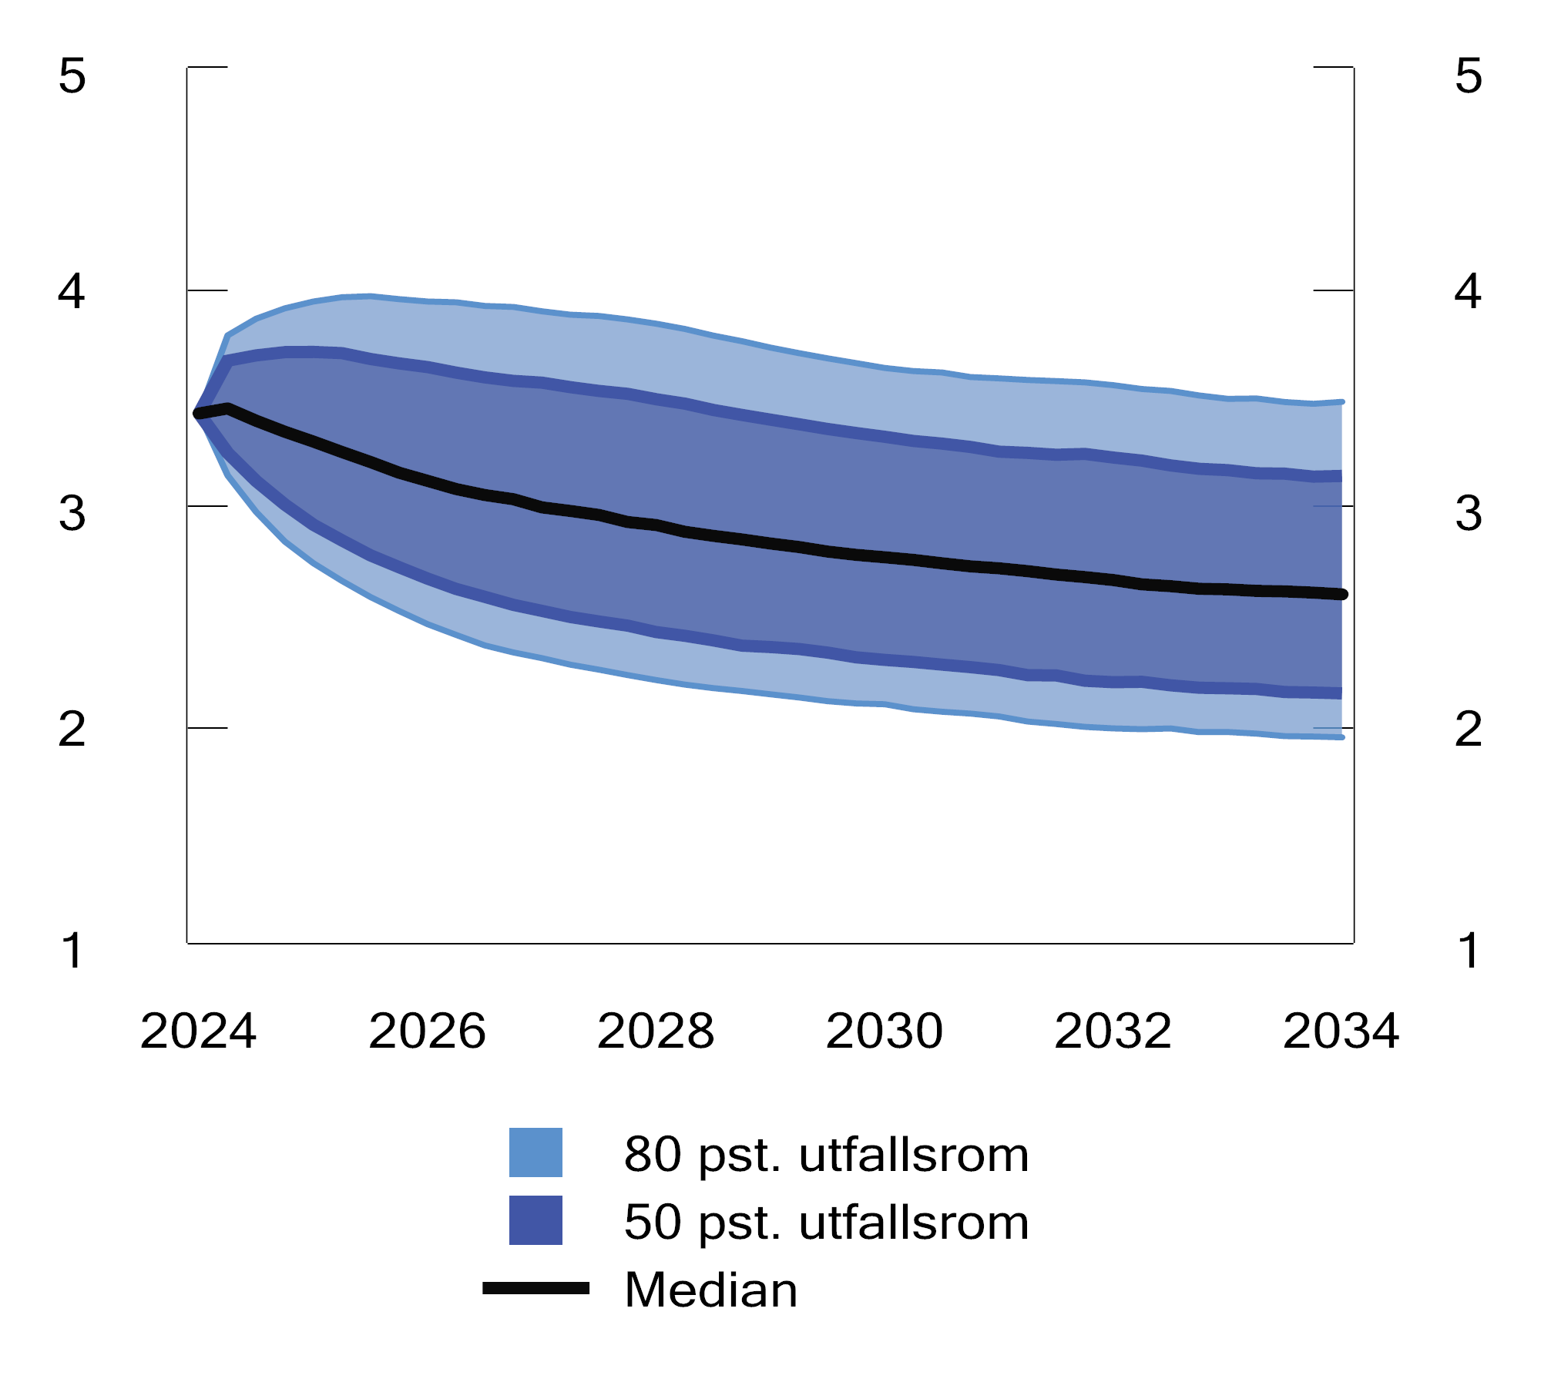
          - Simulert usikkerhet i verdsettelsen av en global aksjeportefølje med utgangspunkt i konjunkturforløpet i slutten av 2024. Vertikal akse viser pris/bok forholdet.1 Prosent
1 Mørkeblått område viser 50 pst. utfallsrom. Lyseblått område viser 80 pst. utfallsrom.
Kilder: MSCI og Finansdepartementet.
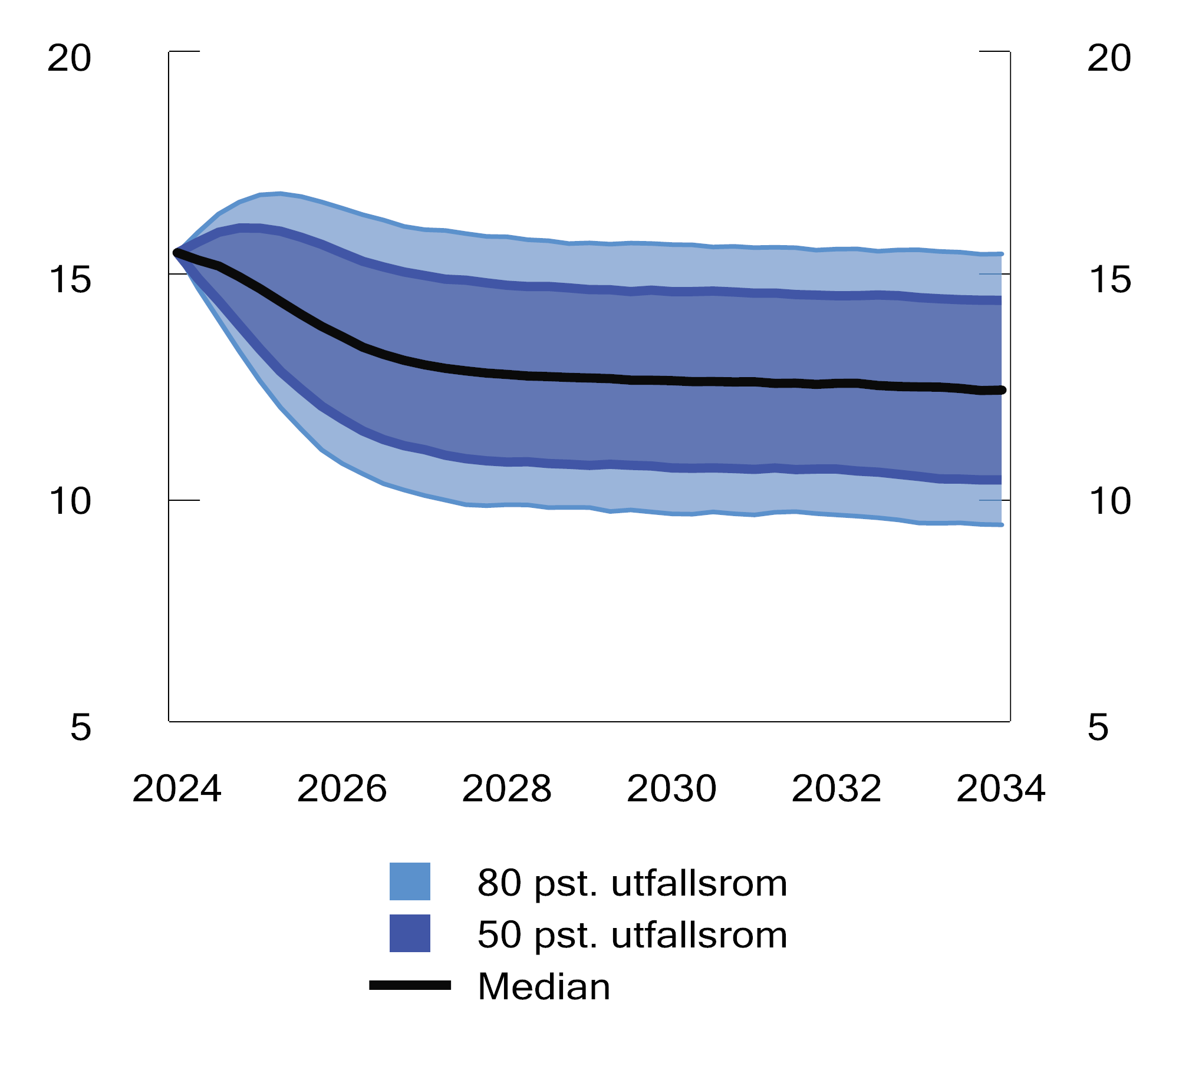
          - Simulert usikkerhet for selskapenes egenkapitalavkastning med utgangspunkt i konjunkturforløpet i slutten av 2024. Vertikal akse viser egenkapitalavkastningen.1 Prosent
1 Mørkeblått område viser 50 pst. utfallsrom. Lyseblått område viser 80 pst. utfallsrom.
Kilder: MSCI og Finansdepartementet.
1 Cochrane, J. H. (2011). Presidential Address: Discount Rates. Journal of Finance, 66(4), 1047–1108.
2 Forholdet mellom pris og et glidende gjennomsnitt av markedets inntjening.
3 Tobin Q raten er et mål som sammenligner markedsverdien av et selskap med gjenanskaffelseskostnaden for selskapets eiendeler, se Tobin, J. (1969). A general equilibrium approach to monetary theory. Journal of money, credit and banking, 1(1), 15–29.
4 Pindyck, R. og Rubinfeld, D. (2020). Microeconomics (10th ed.), Pearson.
5 Fama, E. F. og French, K. R. (2000). Forecasting Profitability and Earnings. The Journal of Business, 73 (2), 161–175.
6 Forklart varians (R2) er henholdsvis 75 pst. for sammenhengen mellom verdsettelse/realisert fremtidig realavkastning de ti neste årene og 22 pst. for lønnsomhet/realisert realavkastning de fire neste årene.
7 Langsiktig likevekt er estimert basert på historiske sammenhenger mellom modellvariablene.
Rammeslutt

Statens pensjonsfond utland: videreutvikling av strategi og forvaltning

Antall selskaper i referanseindeksen for aksjer

Bakgrunn
Referanseindeksen for aksjer i SPU tar utgangspunkt i den markedskapitaliserte indeksen FTSE Global All Cap fra den britiske indeksleverandøren FTSE Russell. Den underliggende indeksen består av små, mellomstore og store selskaper i de markedene indeksleverandøren har klassifisert som utviklede og fremvoksende. Om lag 10 pst. av indeksens markedsverdi består av små selskaper. Indeksen er satt sammen med et mål om at den skal dekke en vesentlig del av den samlede markedsverdien av alle selskapene som inngår i leverandørens indeksunivers (markedsdekning). Såkalte mikroselskaper inngår ikke i FTSE Global All Cap.
I meldingen Statens pensjonsfond 2021 ble det lagt opp til å redusere antallet selskaper i referanseindeksen for aksjer gjennom å senke markedsdekningen i indeksen fra 98 pst. til 96 pst. Departementet pekte på at antallet selskaper i indeksen hadde økt over tid. Videre ble det vist til at de minste av de små selskapene utgjør en svært liten del av den samlede markedsverdien av indeksen. Diversifiseringsgevinstene ved at slike selskaper inngår i indeksen er dermed begrenset. I tillegg ble det trukket frem at et stort antall små selskaper i indeksen kan bidra til å øke både kompleksiteten i forvaltningen og forvaltnings- og transaksjonskostnadene. Det ble også vist til at det generelt er mindre tilgjengelig informasjon om små selskaper. Finanskomiteen sluttet seg til forslaget om å redusere antallet selskaper i referanseindeksen for aksjer, jf. Innst. 556 S (2020–2021).
I etterkant av Finansdepartementets beslutning har antallet små selskaper som inngår i FTSE Global All Cap og dermed i den nye aksjeindeksen for SPU økt betraktelig. Departementet ba derfor i brev 31. oktober 2024 Norges Bank om å vurdere konsekvensene av økningen i antallet selskaper for sammensetningen av referanseindeksen for aksjer. Departementet ba også om en vurdering av indeksen opp mot det som ble kommunisert i fondsmeldingen 2021, samt om det eventuelt er hensiktsmessig å justere reglene for sammensetningen av denne.

Brev fra Norges Bank
I sitt svarbrev 17. desember 2024 viser Norges Bank til at antallet selskaper i referanseindeksen for aksjer har økt til om lag 7 300 siden 2021. Det skyldes at FTSE Russell har tatt flere selskaper i fremvoksende markeder inn i den underliggende indeksen. Selskaper notert i Kina representerer en stor del av økningen. Banken skriver at økningen i antallet selskaper siden 2021 er ventet å ha liten betydning for indeksens langsiktige avkastnings- og risikoegenskaper. Samtidig som antallet små selskaper i fremvoksende markeder har økt, har indeksens samlede eksponering mot små selskaper falt noe. Også indeksens samlede eksponering mot fremvoksende markeder har falt siden 2021. For markedskapitaliserte indekser slik som FTSE Global All Cap, vil ulike markedssegmenters andel i referanseindeksen variere over tid med blant annet kursutviklingen.
Banken peker på at dersom departementet ønsker å opprettholde en reduksjon i antall selskaper som kommunisert i fondsmeldingen 2021, er det flere måter å oppnå dette på. Ett alternativ vil være å redusere aksjeindeksens markedsdekning ytterligere. Forholdet mellom markedsdekning og antall selskaper i indeksen er imidlertid ikke konstant. Eksempelvis ville en indeks med 95 pst. markedsdekning i dag gitt om lag tilsvarende antall selskaper som lagt til grunn i 2021 for dagens indeks med 96 pst. markedsdekning. Hvordan antallet selskaper i en indeks med 95 pst. markedsdekning vil utvikle seg over tid, vil følge av markedsutviklingen og valg som tas av indeksleverandøren.
Antallet børsnoterte selskaper i fremvoksende markeder har vært den viktigste driveren av økningen i antallet selskaper i indeksen i perioden. Norges Banks vurdering er at en indeks som ikke inkluderer små selskaper i fremvoksende markeder vil kunne ha et mer stabilt antall selskaper fremover. Banken mener derfor at departementet bør vurdere å ta små selskaper i fremvoksende markeder ut av referanseindeksen.
Norges Bank peker på at små selskaper i fremvoksende markeder utgjør om lag 22 pst. av antallet selskaper i referanseindeksen med 96 pst. markedsdekning, men i underkant av 1 pst. av markedsverdien av samme indeks. Dersom disse selskapene tas ut, anslår banken at referanseindeksen vil bestå av om lag 5 700 selskaper. Den største nedgangen vil være i Kina, etterfulgt av India og Taiwan. Norges Banks vurdering er at med unntak av en reduksjon i antallet selskaper, vil virkningene av å ta små selskaper i fremvoksende markeder ut av referanseindeksen være små. Indeksens historiske avkastnings- og risikoegenskaper ville i liten grad vært påvirket. Andelen fremvoksende markeder av den samlede aksjeindeksen vil samtidig falle noe. Banken peker på at dersom fremvoksende markeders andel av aksjeindeksen skal holdes uendret, må justeringsfaktoren for fremvoksende markeder økes fra dagens 1,5 til 1,65.

Departementets vurderinger
Indeksleverandørenes metoder og kriterier har stor betydning for hvor mange selskaper som blir inkludert i ulike aksjeindekser. Det viktigste valget i tillegg til geografisk sammensetning, er grad av markedsdekning.
Departementet besluttet i 2021 å redusere antall selskaper i indeksen tilsvarende 25-30 pst., som innebar at markedsdekningen av indeksen ble redusert fra et mer standard indeksprodukt med 98 pst. markedsdekning til en mer skreddersydd indeks med 96 pst. dekning. Selv om reduksjonen i antall selskaper var betydelig, var innvirkningen på indeksens markedsverdi relativt liten fordi det var små selskaper som skulle tas ut av referanseindeksen. I etterkant av beslutningen har antallet selskaper i indeksen økt fra om lag 6 600 til rundt 7 300. Dette er betydelig høyere enn det departementet la til grunn i 2021. Økningen har særlig kommet i fremvoksende markeder. Det er også fremvoksende markeder som har de minste selskapene.
Departementet mener intensjonen bak beslutningen i 2021 om blant annet å redusere kompleksiteten i forvaltningen best kan ivaretas ved at små selskaper i fremvoksende markeder tas ut av referanseindeksen for aksjer. Dette innebærer at antallet selskaper i indeksen reduseres med om lag 22 pst. Samtidig utgjør justeringen mindre enn 1 pst. av indeksens markedsverdi. Betydningen for forventet avkastning og risiko, inkludert for hvor bredt investeringene er spredt på tvers av regioner er imidlertid liten. Dette understøttes av Norges Banks analyser av historisk avkastning og risiko.
Andelen fremvoksende markeder i aksjeindeksen vil med denne endringen falle med i underkant av 1 prosentenhet. Dersom fremvoksende markeders andel av aksjeindeksen skulle blitt holdt uendret, ville justeringsfaktoren for fremvoksende markeder derfor måtte økes noe. Departementet har ikke vurdert dette nå. En eventuell justering av de geografiske justeringsfaktorene vil være en naturlig del av en ny, bred gjennomgang av rammene for og sammensetningen av referanseindeksen for aksjer. En slik bred gjennomgang ble sist foretatt i 2020.
Norges Banks faktiske investeringer forvaltes mer aktivt i fremvoksende markeder enn i utviklede markeder. Det er kun i de største markedene slik som Kina, at deler av forvaltningen er indeksnær. Det betyr at det ikke nødvendigvis vil være en en-til-en sammenheng mellom endringene i indeksen og fondets faktiske portefølje. Reduksjonen i antall selskaper innebærer likevel at det vil påløpe engangskostnader i forvaltningen, fordi Norges Bank i tilpasningen til ny referanseindeks vil måtte kjøpe og selge aksjer. Slike endringer bør fases inn over tid for å holde kostnadene lave.
Departementet vil i samråd med Norges Bank utarbeide en innfasingsplan for endringene i referanseindeksen for aksjer. Innfasingsplanen er unntatt offentlighet på grunn av markedssensitivitet. Dersom informasjonen blir kjent i markedet, kan det føre til økte transaksjonskostnader. Departementet vil orientere Stortinget om innfasingen etter at den er gjennomført.

Ekspertråd
Finansdepartementet legger vekt på at investeringsstrategien til SPU skal være godt faglig forankret og tilpasset fondets formål og særtrekk. Norges Bank er en sentral rådgiver for departementet i arbeidet med å videreutvikle rammeverket for forvaltningen. Videre har analyser, vurderinger og råd fra andre eksterne eksperter vært en viktig del av arbeidet over tid. Det legger til rette for et godt beslutningsgrunnlag, samtidig som det legger til rette for bred debatt og legitimitet.
Det ble i fjorårets fondsmelding varslet at departementet arbeider med å opprette et eksternt ekspertråd som skal utrede aktuelle problemstillinger som berører forvaltningen av SPU. Ekspertrådet skal bestå av personer med høy kompetanse innen relevante fagområder, god rolleforståelse og kjennskap til fondets rolle i norsk økonomi og forvaltning.
Arbeidet med å opprette et slikt ekspertråd pågår, og departementet vil offentliggjøre rådets sammensetning og første oppdrag så snart det er opprettet.

Statens pensjonsfond Norge: rammeverk, strategi og resultater

Rammeverk for forvaltningen
Stortinget har i lov om Statens pensjonsfond gitt departementet ansvaret for forvaltningen av Statens pensjonsfond Norge (SPN), jf. avsnitt 2.1. Oppgaven med den operasjonelle forvaltningen av SPN ivaretas av Folketrygdfondet, som er et særlovselskap underlagt Finansdepartementet. Folketrygdfondet forvalter SPN etter et mandat fastsatt av departementet. Mandatet beskriver de overordnede investeringsrammene i form av blant annet referanseindekser, rammer for forvaltningen og bestemmelser om risikostyring, rapportering og ansvarlig forvaltning.
Grunnkapitalen i SPN stammer fra overskudd i trygderegnskapene etter innføringen av folketrygden i 1967 og frem til slutten av 1970-tallet. Fra 1979 til og med 2024 var SPN et lukket fond. Det betyr at det verken ble tilført midler til eller tatt midler ut av fondet, mens avkastningen av investeringene ble lagt løpende til fondskapitalen. Fra og med 2025 er det innført en regel for årlige uttak fra SPN. Regelen innebærer at et beløp tilsvarende tre pst. av fondsverdien ved årets begynnelse overføres til statsbudsjettet. Hensikten med uttakene er å begrense SPNs eierandeler i det norske aksjemarkedet.

Investeringsstrategi

Bakgrunn
Målet for forvaltningen av SPN er høyest mulig avkastning etter kostnader og med en akseptabel risiko. Fondet er en finansiell investor uten strategiske mål for eierskapet i selskapene fondet investeres i.
Investeringsstrategien for SPN tar utgangspunkt i fondets særtrekk, som størrelse og langsiktighet. En lang tidshorisont og høy risikobærende evne legger til rette for å utnytte langsiktige forvaltningsstrategier og opptre motsyklisk. Størrelsen gjør det mulig å utnytte stordriftsfordeler i forvaltningen. Samtidig innebærer fondets størrelse i det norske kapitalmarkedet, sammen med lav omsettelighet i flere verdipapirer, at det er krevende å gjøre store endringer i porteføljen på kort tid.
Fondskapitalen i SPN utgjorde ved utgangen av 2024 381 mrd. kroner. Hoveddelen av kapitalen er plassert i de norske aksje- og obligasjonsmarkedene, der Folketrygdfondet er en betydelig aksjeeier og obligasjonsinvestor. Den norske aksjeporteføljen utgjorde om lag 11 pst. av markedsverdien av hovedindeksen på Oslo Børs (OSEBX) ved utgangen av 2024. Folketrygdfondet var største aksjonær i 9 selskaper og blant de tre største aksjonærene i 48 selskaper. Obligasjonsporteføljen utgjorde på samme tidspunkt om lag 4 pst. av det norske obligasjons- og sertifikatmarkedet.

Investeringsstrategien
Finansdepartementet har i mandatet for SPN fastsatt en strategisk referanseindeks, som består av en referanseindeks for aksjer (60 pst.) og en referanseindeks for obligasjoner (40 pst.). Referanseindeksen gir uttrykk for eiers investeringspreferanser og er et utgangspunkt for de faktiske investeringene. Indeksen benyttes også som utgangspunkt for å vurdere resultatene Folketrygdfondet oppnår i forvaltningen av fondet.
Fordelingen mellom aksjer og obligasjoner gir uttrykk for eiers risikotoleranse. Investeringer i aksjer har høyere forventet avkastning, men innebærer også større svingninger i verdien av porteføljen. Valg av aksjeandel er den beslutningen som i størst grad bestemmer samlet risiko i SPN.
Referanseindeksen bestående av aksjer og obligasjoner er geografisk fordelt med 85 pst. av investeringene i Norge og 15 pst. i Norden for øvrig utenom Island, se figur 4.1.

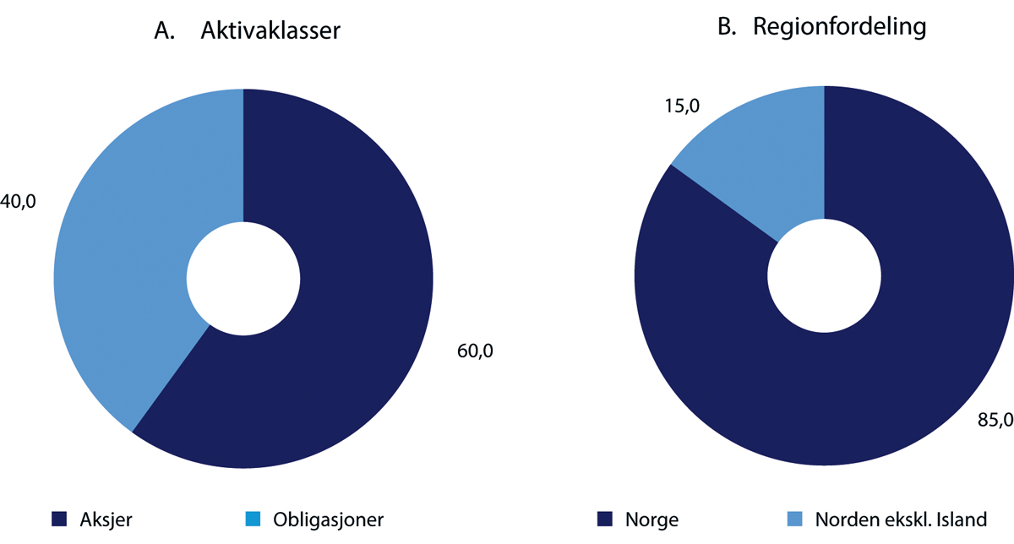
          - Strategisk referanseindeks for SPN. Prosent
Kilde: Finansdepartementet.
Kursene på aksjer og obligasjoner endres løpende og vanligvis ulikt over tid, noe som medfører at andelene aksjer og obligasjoner i den faktiske referanseindeksen vil avvike fra de faste andelene i den strategiske referanseindeksen. For at risikoen i SPN ikke skal være vesentlig forskjellig fra risikoen i den strategiske referanseindeksen, er det fastsatt grenser for hvor mye aksjeandelen i den faktiske referanseindeksen kan avvike fra den strategiske andelen på 60 pst. Hvis avviket blir for stort, gjennomføres det en full tilbakevekting (rebalansering) til den strategiske andelen. Tilbakevekting er en viktig del av investeringsstrategien og gir et visst motsyklisk trekk ved at fondet kjøper seg opp i aktivaklassen som har hatt svakest verdiutvikling. Det er fastsatt regler for når og hvordan tilbakevektinger av aksjeandelen i den faktiske referanseindeksen skal gjennomføres. For å unngå markedspåvirkning og sikre en forsvarlig gjennomføring av forvaltningsoppdraget, er de detaljerte bestemmelsene unntatt offentlighet.
Folketrygdfondet kan avvike fra referanseindeksen innenfor rammer satt av Finansdepartementet. Slike avvik omtales gjerne som aktiv forvaltning. Formålet er å legge til rette for en kostnadseffektiv gjennomføring av forvaltningen og oppnå meravkastning utover referanseindeksen. Adgangen til å avvike fra indeksen er begrenset gjennom en ramme for forventet relativ volatilitet, fastsatt til tre prosentenheter. Forventet relativ volatilitet angir hvor mye avkastningen av SPN ventes å avvike fra referanseindeksens avkastning i et normalår. For å ramme inn risiko som ikke fanges opp av forventet relativ volatilitet, er det også fastsatt supplerende risikorammer, herunder for kredittrisiko, likviditetsrisiko og motpartseksponering.
For å understøtte SPNs rolle som en finansiell investor, er det også satt øvre grenser for eierandeler i enkeltselskaper. Folketrygdfondet kan eie andeler for inntil 15 pst. av enkeltselskaper i Norge og inntil 5 pst. i Danmark, Finland og Sverige. Fra og med 2025 gjøres det årlige uttak fra fondet for å redusere risikoen for å komme i brudd med eierandelsbegrensningen i norske selskaper.
Mandatet fra Finansdepartementet åpner ikke for at SPN på generelt grunnlag kan investeres i unoterte aksjer, eiendom eller infrastruktur. Folketrygdfondet kan imidlertid investere fondsmidlene i unoterte selskaper der selskapets styre har uttrykt en intensjon om å søke notering på en regulert markedsplass, se omtale i avsnitt 5.2.
Det fremgår av mandatet at Folketrygdfondet skal integrere arbeidet med ansvarlig forvaltningsvirksomhet i forvaltningen, se avsnitt 4.3. Departementet legger i denne meldingen opp til enkelte endringer i mandatet vedrørende håndtering av klimarisiko i forvaltningen av SPN, se nærmere omtale i avsnitt 5.1.
Mandatet pålegger Folketrygdfondet størst mulig åpenhet om forvaltningen innenfor de rammer som settes av en forsvarlig gjennomføring av forvalteroppdraget. I mandatet er det stilt krav om halvårlig rapportering om forvaltningen av SPN.

Ansvarlig forvaltning

Rammeverket for den ansvarlige forvaltningen
Målet med investeringene i Statens pensjonsfond Norge (SPN) er å oppnå høyest mulig avkastning med en akseptabel risiko. Innenfor denne rammen skal fondet forvaltes ansvarlig. Det følger av mandatet fra Finansdepartementet til Folketrygdfondet at ansvarlig forvaltning skal være en integrert del av forvaltningen. Departementet legger til grunn at god avkastning på lang sikt avhenger av en bærekraftig utvikling i økonomisk, miljømessig og samfunnsmessig forstand, samt velfungerende, legitime og effektive markeder. Hensyn til miljø, samfunnsforhold og god selskapsstyring inngår som del av forvaltningen, og Folketrygdfondet skal i tråd med mandatet fastsette prinsipper for ansvarlig forvaltningsvirksomhet basert på anerkjente prinsipper og standarder. Ved å fremme langsiktig verdiskaping i selskapene der fondet er investert, anses den ansvarlige forvaltningen å understøtte det finansielle målet.
Nordiske selskaper som utelukkes etter de etiske motiverte retningslinjene for observasjon og utelukkelse av selskaper fra SPU, utelukkes også fra SPN. Retningslinjene er nærmere omtalt i avsnitt 2.3.3.

Folketrygdfondets arbeid med ansvarlig forvaltning
SPNs forvaltningsmandat og fondets særtrekk er utgangspunktet for hvilke virkemidler Folketrygdfondet benytter i arbeidet med den ansvarlige forvaltningen. Virkemidlene inkluderer blant annet fastsetting av prinsipper og utvikling av standarder, forventningsdokumenter, selskapsdialog og -oppfølging, deltakelse på generalforsamlinger og obligasjonseiermøter, deltakelse i valgkomiteer og rapportering. Arbeidet er nærmere omtalt i Folketrygdfondets årsrapport.

Fastsettelse av prinsipper og utvikling av standarder
Folketrygdfondets styre har fastsatt prinsipper for ansvarlig forvaltningsvirksomhet som tydeliggjør hvordan rollen som eier og kreditor utøves og hvordan hensyn til miljø, samfunnsforhold og god selskapsstyring integreres i forvaltningen av SPN. Prinsippene er blant annet basert på FNs Global Compact, G20/OECDs prinsipper for eierstyring og selskapsledelse, OECDs retningslinjer for flernasjonale selskaper og Norsk anbefaling for eierstyring og selskapsledelse (NUES). Disse angir overordnede rammer for hvordan Folketrygdfondet skal arbeide med spørsmål knyttet til miljø, samfunnsforhold og selskapsstyring.
Det følger av mandatet at Folketrygdfondet skal bidra aktivt i utviklingen av gode nasjonale standarder for ansvarlig forvaltning. Blant initiativene som Folketrygdfondet deltar i er Norsk institutt for styremedlemmer, Forening for finansfag Norge, Eierforum, NUES, Verdipapirfondenes Forening og Verdipapirlovutvalget.
Ved å legge slike standarder til grunn og bidra i arbeidet med å videreutvikle dem, bidrar Folketrygdfondet til bedre praksis og ansvarlig næringsliv på tvers av selskaper og markeder. Dette er også en effektiv tilnærming for en investor som legger vekt på bred spredning av investeringene.

Forventninger til selskapene
Folketrygdfondet stiller forventninger til at styring og drift i selskapene fondet er investert i er i samsvar med anerkjente standarder for håndtering av miljø, samfunnsforhold og selskapsstyring, se nærmere omtale av standardene i boks 4.1. For å tydeliggjøre forventninger til selskapene, har Folketrygdfondet utarbeidet egne veiledende dokumenter for strategi, kapitalstruktur og finansielle mål, menneskerettigheter og arbeidstakerrettigheter, miljø, klima, godtgjørelse til styret og ledende personer, antikorrupsjon og utstedelse av fremmedkapital. Dokumentene er først og fremst rettet mot styret og ledelsen i selskapene hvor fondet har aksjeinvesteringer. I tillegg inneholder de eksplisitte forventninger til utstedere og tilretteleggere av fremmedkapital (gjeld).
              - Standarder og prinsipper
I mandatet for forvaltningen av SPN vises det til følgende standarder og prinsipper:
Norsk anbefaling for eierstyring og selskapsledelse
Norsk utvalg for eierstyring og selskapsledelse (NUES) utgir den norske anbefalingen for eierstyring og selskapsledelse. Formålet med anbefalingen er at selskaper som er notert på regulerte markeder i Norge skal ha en eierstyring og selskapsledelse som klargjør rolledelingen mellom aksjeeiere, styret og daglig ledelse, utover det som følger av lovgivningen. Anbefalingene er basert på at god eierstyring og selskapsledelse vil styrke tilliten til selskapene og bidra til størst mulig verdiskaping over tid, til beste for aksjonærer, ansatte og andre interessenter. Etter norsk regnskapslov skal selskaper notert på regulerte markeder i Norge årlig gjøre rede for sine prinsipper og praksis vedrørende foretaksstyring. Videre følger det av anbefalingen at selskaper som er notert på Oslo Børs og Euronext Expand skal rapportere i henhold til den norske anbefalingen for eierstyring og selskapsledelse.
FNs Global Compact
FNs Global Compact er et bredt samarbeid mellom FN og næringslivet, med mål om å fremme næringslivets samfunnsansvar. For nærmere omtale, se boks 2.5.
G20/OECDs retningslinjer for eierstyring og selskapsledelse
OECDs retningslinjer for eierstyring og selskapsledelse søker å klargjøre rolle- og ansvarsdelingen mellom aksjonærer, styret og ledelsen i et selskap. Retningslinjene er basert på at god eierstyring og selskapsledelse over tid støtter opp om selskapenes verdiutvikling, tilgang på finansiering og velfungerende kapitalmarkeder. For nærmere omtale, se boks 2.5.
OECDs retningslinjer for flernasjonale selskaper
OECDs retningslinjer for flernasjonale selskaper inneholder anbefalinger om ansvarlig næringsliv for selskaper med internasjonal virksomhet, og har som mål å fremme bærekraftig utvikling gjennom ansvarlig drift, handel og investeringer. Retningslinjene bygger på anerkjente FN-standarder og dekker hele bredden av næringslivets samfunnsansvar, inkludert åpenhet og rapportering, menneskerettigheter, arbeidstakerrettigheter, miljø, klima, korrupsjon, forbrukervern, skatt, konkurranse, vitenskap og teknologi. For nærmere omtale, se boks 2.5.
Rammeslutt

Selskapsdialog og oppfølging
Folketrygdfondet antar at aktiv eierskaps- og kreditorutøvelse er en viktig forutsetning for langsiktig verdiskaping i selskapene. Folketrygdfondets forvaltning tar utgangspunkt i SPNs særtrekk. Den lange tidshorisonten, fondets størrelse og relativt høye eierandeler i det norske markedet tilsier at eierskapsutøvelse vektlegges.
Gjennom eierskaps- og kreditorutøvelsen får Folketrygdfondet god innsikt i selskapenes drift og strategi. Dersom det er sider ved selskapenes drift som ikke er i henhold til Folketrygdfondets forventninger, tas dette opp med selskapet. Møter med selskapenes styrer og ledelse er sentralt i den ansvarlige forvaltningen. I selskapsdialogen kan Folketrygdfondet følge opp hvordan aktuelle utfordringer håndteres og søke å påvirke selskapene i en retning som anses forenlig med Folketrygdfondets prinsipper og forventninger.
Folketrygdfondet har regelmessig møter og kontakt med ledelsen i selskapene, og med styreleder i saker som hører inn under styrets ansvar, se tabell 4.1. For norske selskaper var 84 pst. av disse møtene med medlemmer av selskapets ledelse eller styret. Tilsvarende tall for selskaper notert i de øvrige nordiske landene var 62 pst. De resterende møtene var med medlemmer av selskapets valgkomité eller andre representanter for selskapet, eksempelvis ansvarlig for investorrelasjoner eller bærekraft. De hyppigste temaene for møtene var kapitalstruktur, finansielle mål og strategi og selskapenes drift og markedsutvikling.
            - Aktiviteter i Folketrygdfondets arbeid med ansvarlig forvaltning i 2024
03J1xt2
Selskapsdialog og oppfølging
Antall selskaper møtt:
 | hvorav selskaper notert i Norge | 72
 | hvorav selskaper notert i Danmark, Sverige og Finland | 64
Antall selskapsmøter: |  | 299
 | hvorav med selskaper notert i Norge | 202
 | hvorav med selskaper notert i Danmark, Sverige og Finland | 97
Antall møter med klimarisiko som tema: |  | 86
Antall obligasjonsutstedere møtt: |  | 138
Antall møter med obligasjonsutstedere: |  | 218
Antall generalforsamlinger stemt på i norske selskaper: |  | 82
 | hvorav ordinære | 66
 | hvorav ekstraordinære | 16
Antall generalforsamlinger stemt på i danske, svenske og finske selskaper: |  | 76
Antall formelle obligasjonseiermøter stemt på: |  | 10
Antall medlemskap i valgkomiteer: |  | 14
Antall medlemskap i bedriftsforsamlinger: |  | 1
Kilde: Folketrygdfondet.
Som obligasjonseier er påvirkningsmuligheten vurdert som størst før investeringen finner sted, når lånevilkårene er til forhandling. Folketrygdfondet er også i dialog med utstedere i obligasjonsmarkedet utenom de formelle obligasjonseiermøtene. Folketrygdfondet legger vekt på å foreta kredittanalyser som inkluderer hensyn knyttet til miljø, samfunn og selskapsstyring i forkant av obligasjonsinvesteringer. Dialog gjennomføres som en del av arbeidet med å følge opp eksisterende investeringer og i vurdering av nye investeringsmuligheter.

Generalforsamlinger og styrende organer
Deltakelse i og innspill til generalforsamlinger og valgkomiteer er viktige aktiviteter i Folketrygdfondets eierskapsarbeid. En sentral del av arbeidet er å stemme ved generalforsamlingene. Folketrygdfondets prinsipper for stemmegivning er sammenfattet i et eget kapittel i dokumentet Folketrygdfondets eierskapsutøvelse.
I utgangspunktet legger Folketrygdfondet stor vekt på styrenes vurderinger når konkrete saker skal behandles. I enkelte tilfeller kan det imidlertid være motsetninger mellom de fremsatte forslagene og aksjonærenes interesser eller anerkjente prinsipper for god selskapsstyring. Folketrygdfondet vil da normalt be om en begrunnelse for styrets synspunkt i forkant av generalforsamlingen for selskaper notert i Norge. I de tilfeller der det stemmes mot styrets forslag, vil Folketrygdfondet både for norske og øvrige nordiske selskaper normalt publisere en stemmeforklaring på sine nettsider, og sende en begrunnelse til selskapenes styrer.
Siden 2019 har Folketrygdfondet for de norske generalforsamlingene som hovedregel forhåndspublisert når det vil stemmes mot styrets forslag. For generalforsamlinger i Danmark, Sverige og Finland, publiseres stemmebegrunnelsene i etterkant av møtene.
Folketrygdfondet vektlegger styrenes sammensetning og kompetanse. Folketrygdfondet deltar ikke selv i selskapenes styrer, men forventer at selskapene i porteføljen har en valgkomité. Folketrygdfondet gir innspill til aktuelle valgkomiteer. Videre sitter flere av Folketrygdfondets ansatte i valgkomiteer. Ifølge Folketrygdfondet bidrar dette til å styrke den aktive forvaltningen.

Rapportering
Det følger av mandatet fra Finansdepartementet at det skal være størst mulig åpenhet om forvaltningen, innenfor de rammer som settes av en forsvarlig gjennomføring av forvaltningsoppdraget. Åpenhet og god rapportering er en forutsetning for at det skal være tillit til forvaltningen.
Folketrygdfondet rapporterer om eierskapsutøvelsen i en egen eierrapport som utgis som del av årsrapporten. I tillegg oppdateres løpende informasjon om eierskapsutøvelsen på Folketrygdfondets nettsider.

Resultater

Markedsutviklingen i 2024
Samlet sett hadde norske børsnoterte selskaper en sterk verdiutvikling i 2024, men avkastningen i det norske aksjemarkedet var likevel lavere enn i de internasjonale markedene. Hovedindeksen ved Oslo Børs steg om lag 9 pst., mot en økning på 19 pst. for den globale indeksen S&P 1200. De øvrige nordiske aksjemarkedene hvor SPN er investert hadde en samlet avkastning på om lag 5 pst. målt i norske kroner. Målt i lokal valuta steg aksjemarkedene i Sverige og Finland med henholdsvis 8 pst. og 1 pst., mens det danske aksjemarkedet falt 5 pst.
Styringsrentene har vært uendret i Norge gjennom 2024, men har blitt satt noe ned i de øvrige nordiske landene. Renten på norske tiårs statsobligasjoner var ved utgangen av 2024 på om lag 3,8 pst., som var noe høyere enn ved inngangen til året. I de øvrige nordiske landene falt de lange rentene i løpet av 2024. Ved utgangen av året lå rentene på tiårige statsobligasjoner på 2,1 pst. i Danmark, 2,9 pst. i Finland og 2,4 pst. i Sverige. Normalt må selskaper betale en høyere rente enn stater for å låne penger. Denne renteforskjellen kalles et kredittpåslag, og var fallende for de fleste sektorer gjennom 2024.
Den norske kronen svekket seg mot både øvrige nordiske valutaer og mot euro i 2024. Avkastningen av SPNs investeringer i Danmark, Finland og Sverige målt i norske kroner var derfor høyere enn avkastningen målt i lokal valuta.

Markedsverdi
SPN hadde ved utgangen av 2024 en markedsverdi på 381,1 mrd. kroner, se figur 4.2. Det tilsvarer en økning på om lag 27 mrd. kroner fra inngangen til året. Fondets aksjeportefølje hadde en markedsverdi på om lag 239 mrd. kroner, hvorav aksjer i norske selskaper utgjorde 195 mrd. kroner. Aksjer i øvrige nordiske land stod for 43 mrd. kroner. Obligasjonsporteføljen hadde på samme tidspunkt en verdi på om lag 143 mrd. kroner, fordelt på 115 mrd. kroner i obligasjoner fra utstedere i Norge og om lag 27 mrd. kroner i obligasjoner fra utstedere i andre nordiske land. Fordelingen av investeringene ved utgangen av 2024 er vist i figur 4.3.

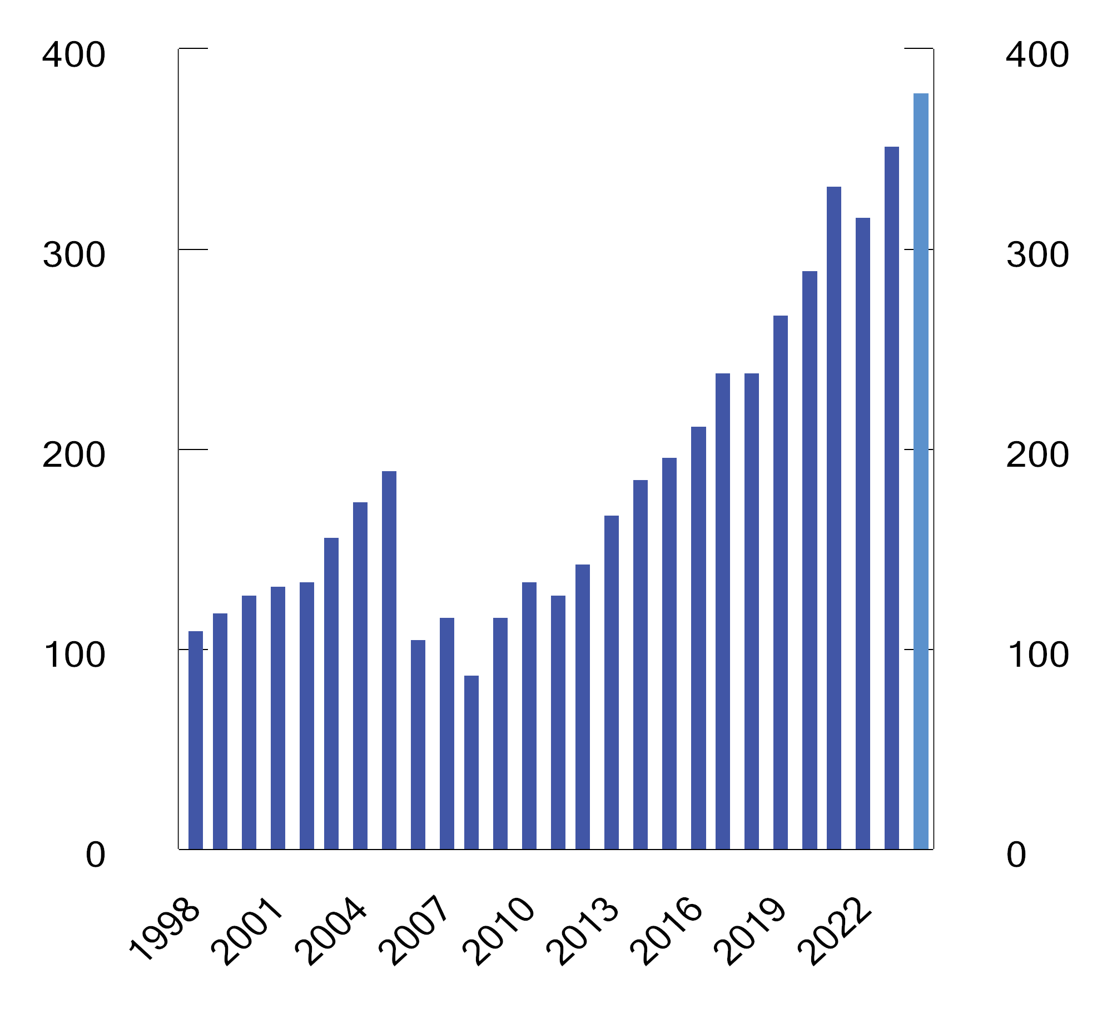
          - Markedsverdien av SPN siden 1998.1 Milliarder kroner
1 Til og med 2005 var en vesentlig del av kapitalen i SPN plassert som kontolån til statskassen. I desember 2006 ble deltakelsen i kontolånsordningen avsluttet, og i overkant av 100 mrd. kroner av fondets kapital ble tilbakebetalt til staten. I denne ordningen kunne Folketrygdfondet plassere midler som innskudd til staten med en rente tilsvarende renten på tiårige statsobligasjonslån.
Kilder: Folketrygdfondet og Finansdepartementet.
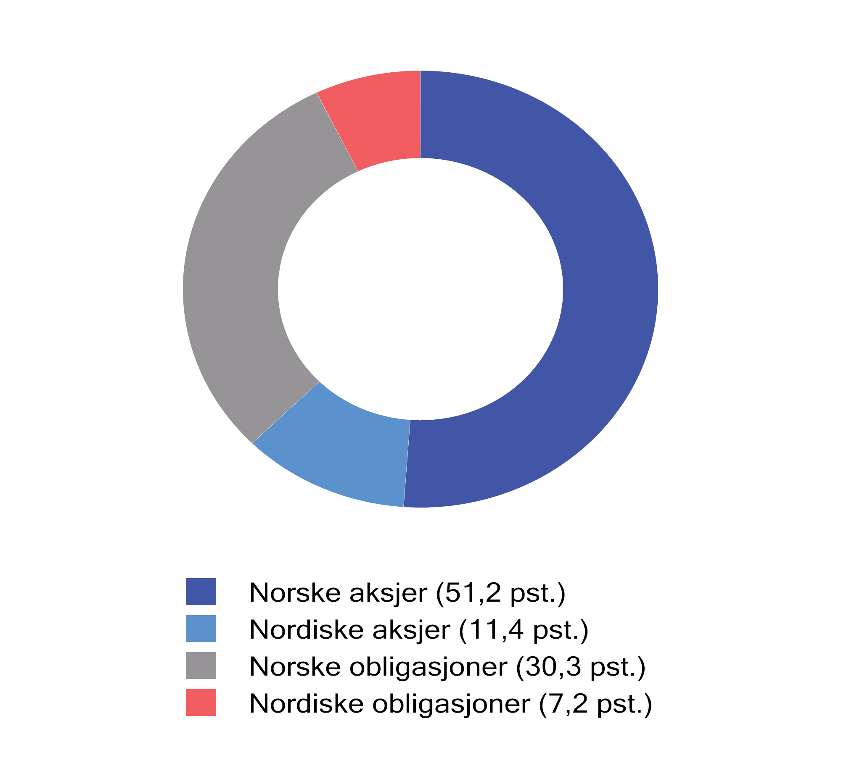
          - Fordeling av SPNs investeringer ved utgangen av 2024. Prosent
Kilder: Folketrygdfondet og Finansdepartementet.

Avkastning
Avkastningen av SPN i 2024 var 7,6 pst. målt i norske kroner og før fradrag for forvaltningskostnader, se tabell 4.2. Avkastningen var positiv i både aksje- og obligasjonsporteføljen. Målt over de siste 20 årene har den gjennomsnittlige årlige avkastningen av SPN vært 7,7 pst.
Aksjer
Avkastningen av aksjeporteføljen i SPN var i 2024 på 9,3 pst., se tabell 4.2. Industrisektoren hadde høyest avkastning, men det var god avkastning også innenfor finanssektoren og konsumvarer. De siste 20 årene har gjennomsnittlig årlig avkastning av den samlede aksjeporteføljen vært 10,5 pst.
            - Avkastning av SPN i 2024, siste 5 og 10 år og i perioden 2007–2024, målt i norske kroner og før fradrag for forvaltningskostnader. Årlig geometrisk gjennomsnitt. Prosent
05J1xt2
 | 2024 | Siste 5 år | Siste 10 år | 2007–2024
SPN
Portefølje | 7,65 | 7,30 | 7,53 | 7,39
Referanseindeks | 6,50 | 6,27 | 6,68 | 6,39
Meravkastning (prosentenheter) | 1,15 | 1,03 | 0,85 | 1,00
Aksjer
Portefølje | 9,28 | 10,49 | 10,71 | 8,43
Referanseindeks | 8,33 | 9,63 | 9,88 | 7,20
Meravkastning (prosentenheter) | 0,95 | 0,86 | 0,83 | 1,22
Obligasjoner1
Portefølje | 5,07 | 1,85 | 2,38 | 4,45
Referanseindeks | 3,56 | 0,56 | 1,49 | 3,56
Meravkastning (prosentenheter) | 1,51 | 1,29 | 0,89 | 0,88
Realavkastning
Inflasjon | 2,20 | 3,91 | 3,18 | 2,62
Kostnader | 0,07 | 0,06 | 0,07 | 0,07
Netto realavkastning | 5,27 | 3,21 | 4,15 | 4,58
1 Første nordiske obligasjonsinvestering ble gjort i februar 2007.
Kilder: Folketrygdfondet, Macrobond og Finansdepartementet.
Obligasjoner
Avkastningen av obligasjonsporteføljen i SPN var i fjor 5,1 pst. Investeringer i obligasjoner med svak kredittkvalitet (såkalt high yield) ga den høyeste avkastningen. Det var også høy avkastning på obligasjoner utstedt av industriselskaper med god kredittkvalitet og av subordinerte lån innen bank- og finanssektoren. De siste 20 årene har gjennomsnittlig årlig avkastning av obligasjonsporteføljen vært 4,2 pst.
Obligasjonsporteføljen hadde ved utgangen av fjoråret en durasjon på 4,6 år, som er om lag det samme som i referanseindeksen. Renten på både femårige norske statsobligasjoner og tilsvarende obligasjoner utstedt av de øvrige nordiske landene steg i 2024. Det bidro til at disse obligasjonene samlet fikk en negativ avkastning.
Realavkastning og løpende inntekter fra forvaltningen
Realavkastningen av SPN etter fradrag for forvaltningskostnader var i 2024 på 5,3 pst., mens den i gjennomsnitt har vært 4,6 pst. i perioden siden 2007, se tabell 4.2 samt figur 4.4.
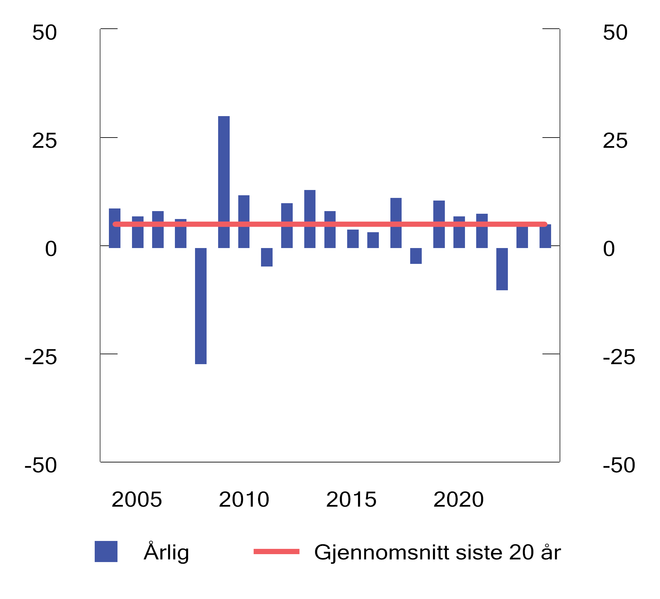
          - Realavkastning av SPN de siste 20 årene etter fradrag for forvaltningskostnader. Prosent
Kilder: Folketrygdfondet, Macrobond og Finansdepartementet.
Obligasjonsinvesteringene gir en løpende kontantstrøm gjennom rentene som betales på obligasjonslånene. Også aksjeinvesteringene gir løpende inntekter, i form av utbytte til selskapenes aksjonærer. I 2024 var den samlede kontantstrømmen fra aksjeutbytter og renteinntekter i SPN 19,8 mrd. kroner, tilsvarende 5,3 pst. målt som andel av gjennomsnittlig markedsverdi, se figur 4.5. Målt over de siste 20 årene har gjennomsnittlig årlig kontantstrøm tilsvart 4,1 pst. av fondets gjennomsnittlige markedsverdi.

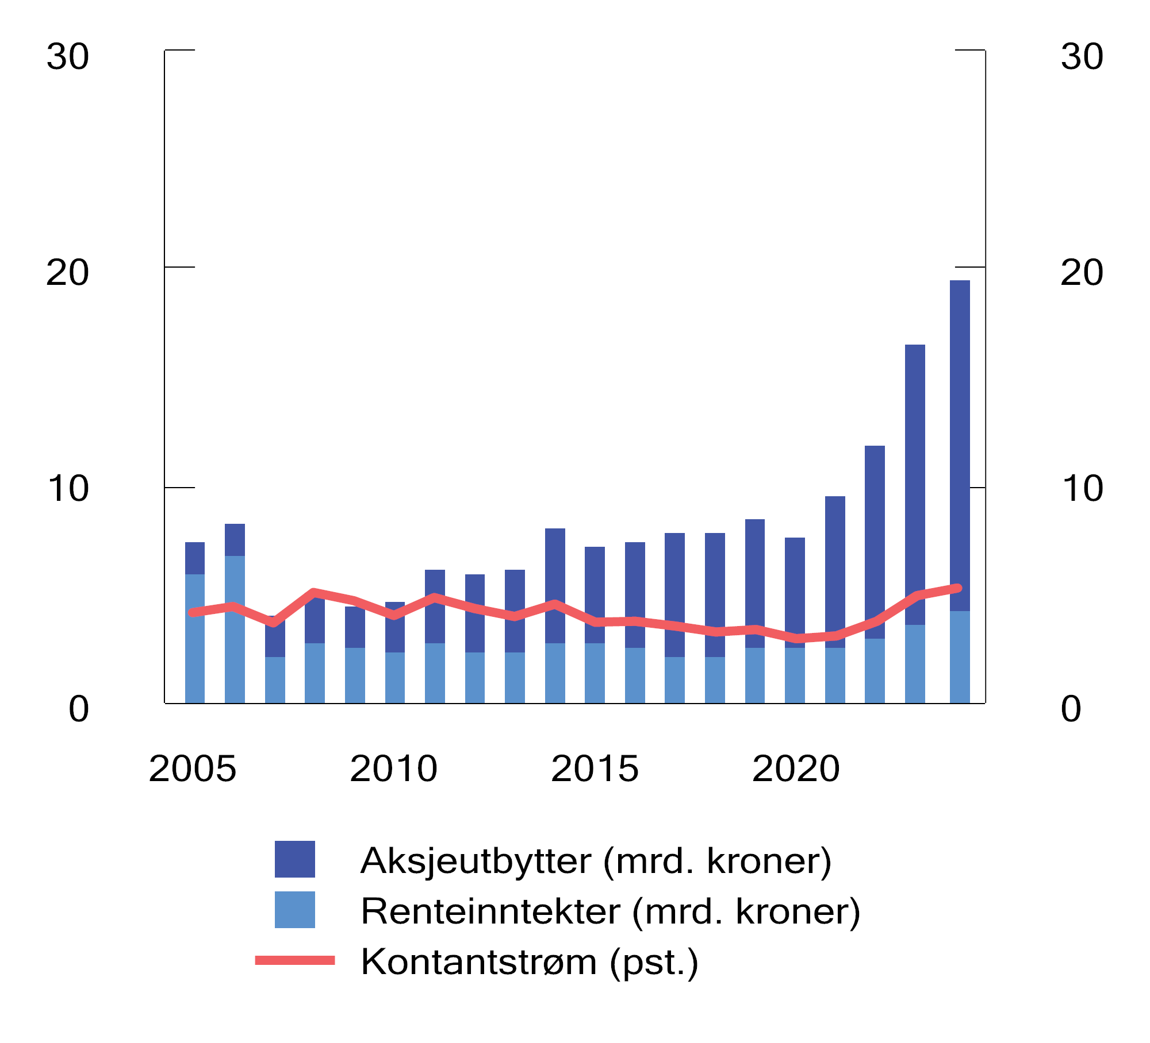
          - Utvikling i årlig kontantstrøm i SPN. Milliarder kroner og som andel av gjennomsnittlig fondsverdi1
1 Fallet i renteinntekter fra 2006 til 2007 skyldtes hovedsakelig tilbakebetalingen av i overkant av 100 mrd. kroner til staten da deltakelsen i kontolånsordningen ble avsluttet i desember 2006.
Kilder: Folketrygdfondet og Finansdepartementet.

Meravkastning i forvaltningen
Folketrygdfondet kan avvike fra referanseindeksen innenfor rammer fastsatt i mandatet fra Finansdepartementet. Rammene gir Folketrygdfondet et handlingsrom til å gjennomføre en kostnadseffektiv forvaltning og søke å oppnå meravkastning.
Meravkastning i 2024
Folketrygdfondet oppnådde i 2024 en meravkastning i den aktive forvaltningen på 1,2 prosentenheter, se tabell 4.2. Avkastningen av aksjeporteføljen var 1,0 prosentenhet høyere enn avkastningen av aksjeporteføljens referanseindeks, mens obligasjonsporteføljen hadde en avkastning som var 1,5 prosentenheter høyere enn avkastningen av referanseindeksen for obligasjoner. Selskaper innen energisektoren bidro mest til meravkastningen i aksjeforvaltningen, mens kredittpremier fra investeringer i obligasjoner utstedt av industriforetak med lav kredittrisiko bidro mest til meravkastningen i obligasjonsforvaltningen.
Meravkastning over tid
Siden januar 2007 har Folketrygdfondet oppnådd en gjennomsnittlig årlig brutto meravkastning på 1,0 prosentenhet. Brutto meravkastning i perioden 2007–2024 er anslått til om lag 60 mrd. kroner. Figur 4.6 og 4.7 viser utviklingen over tid.
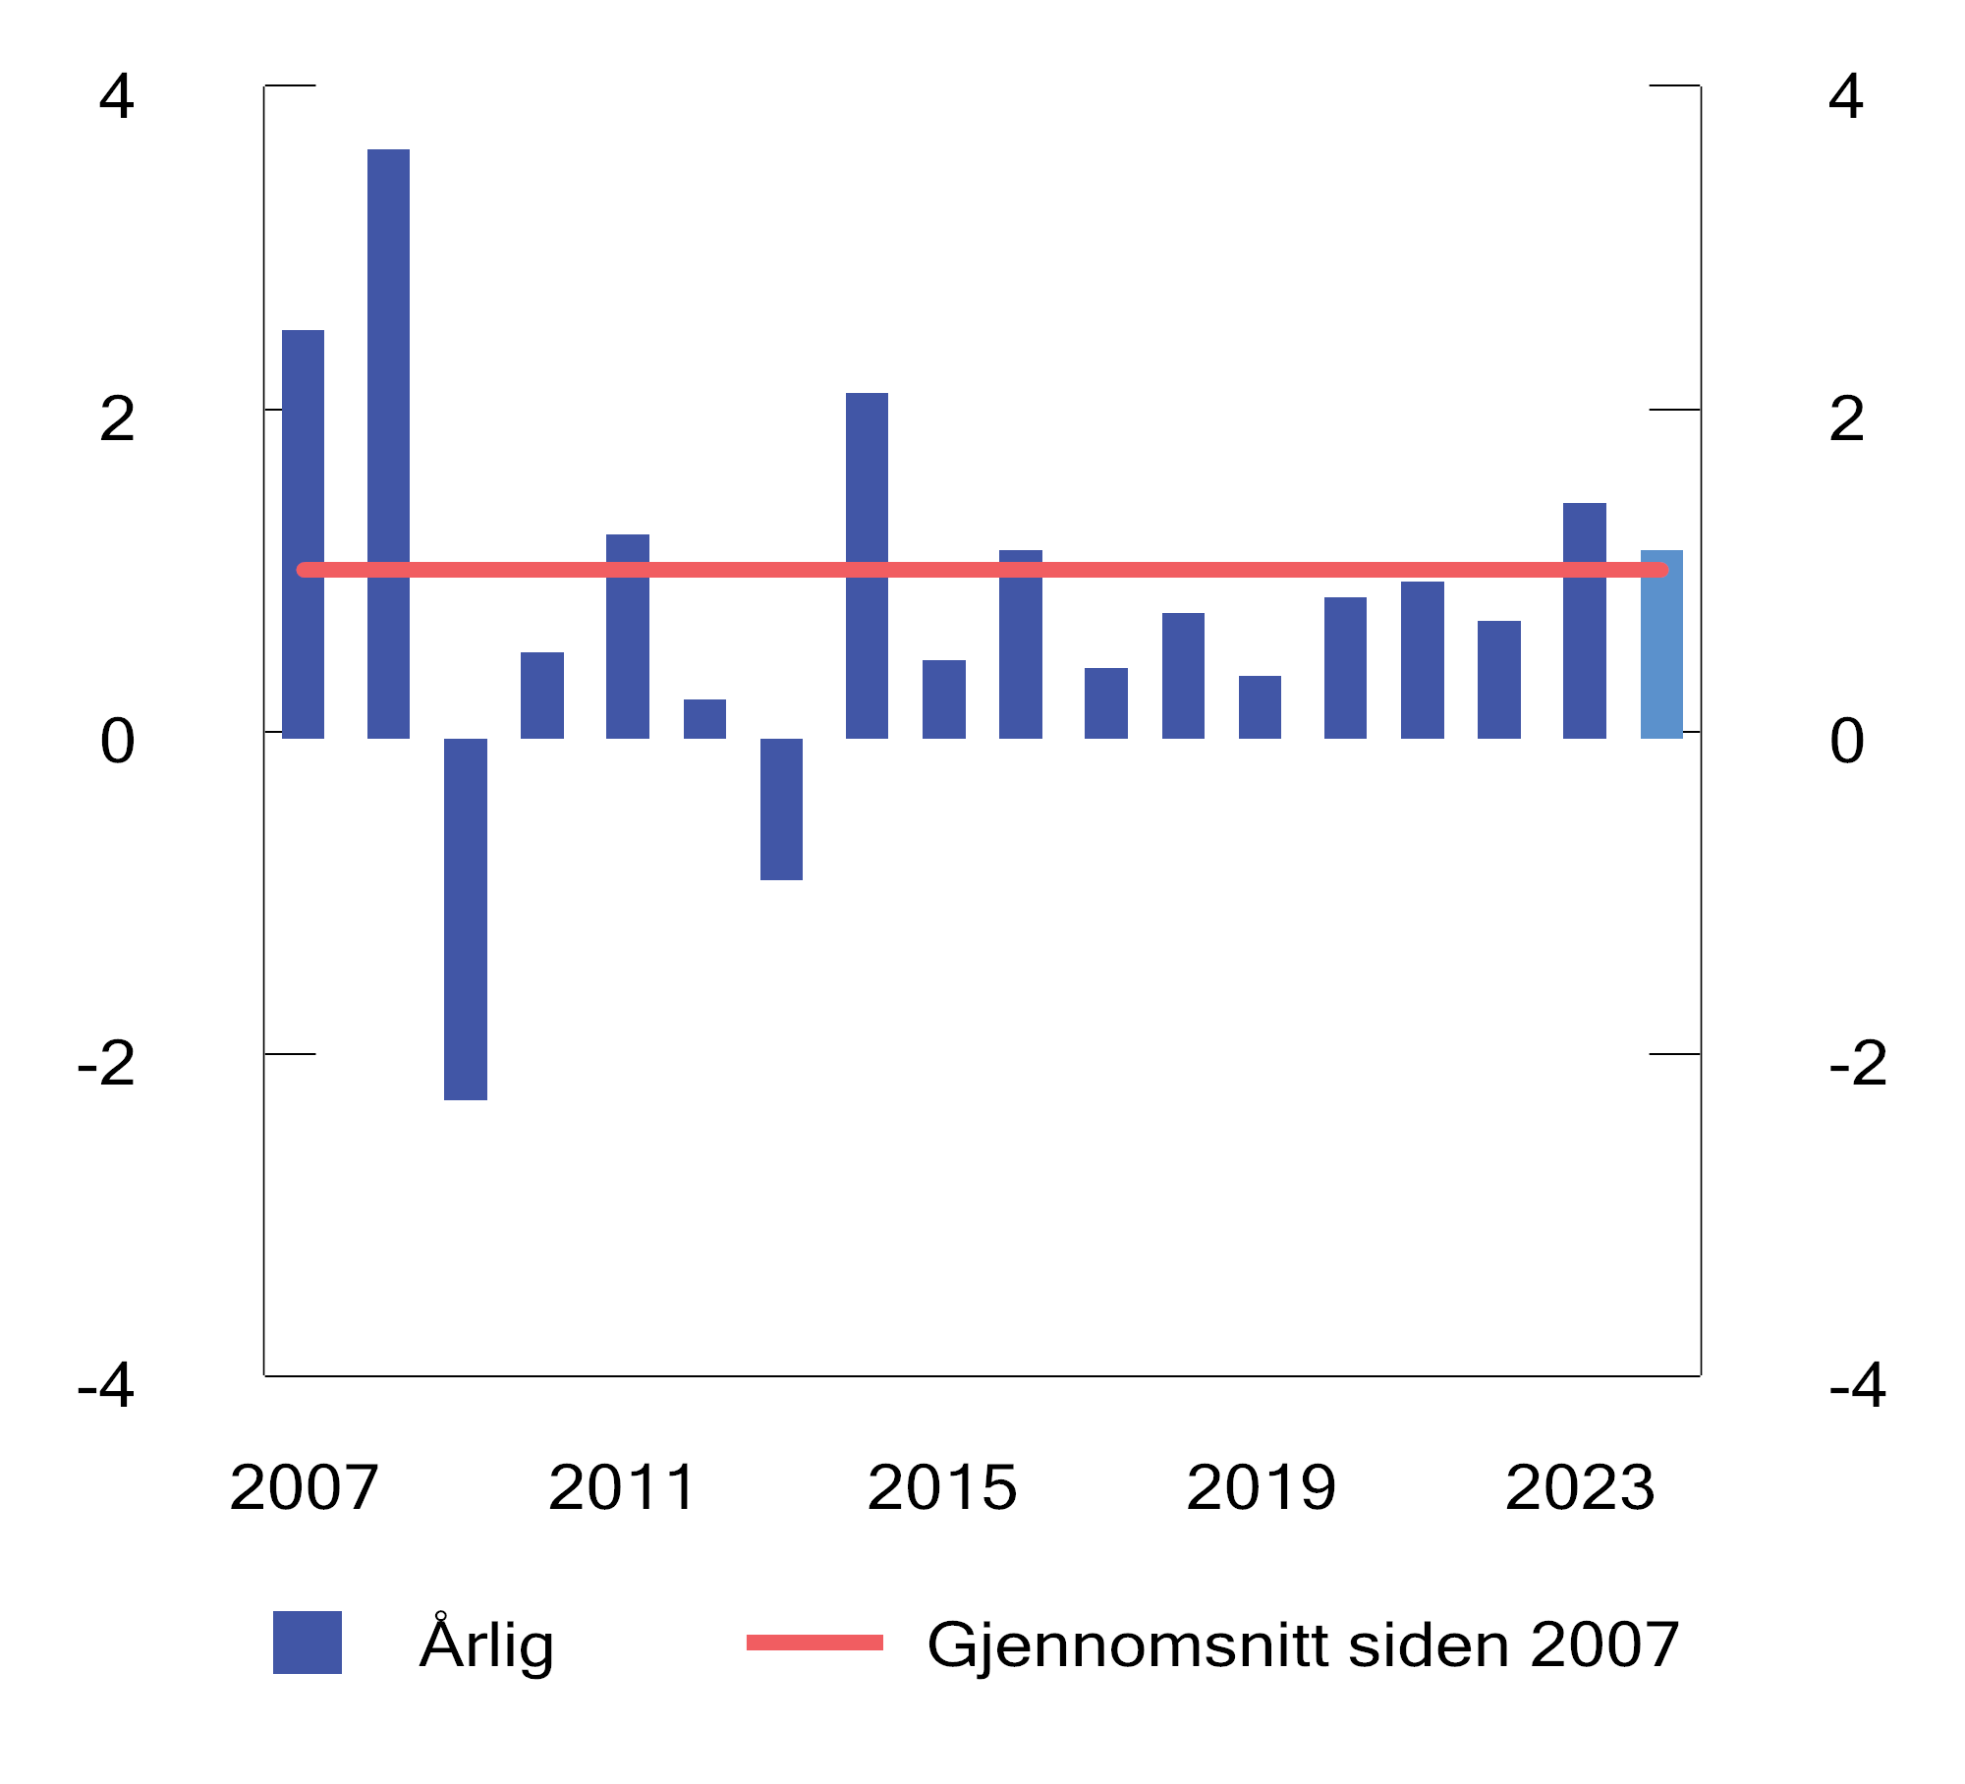
          - Brutto meravkastning av Folketrygdfondets forvaltning. Prosentenheter
Kilder: Folketrygdfondet og Finansdepartementet.
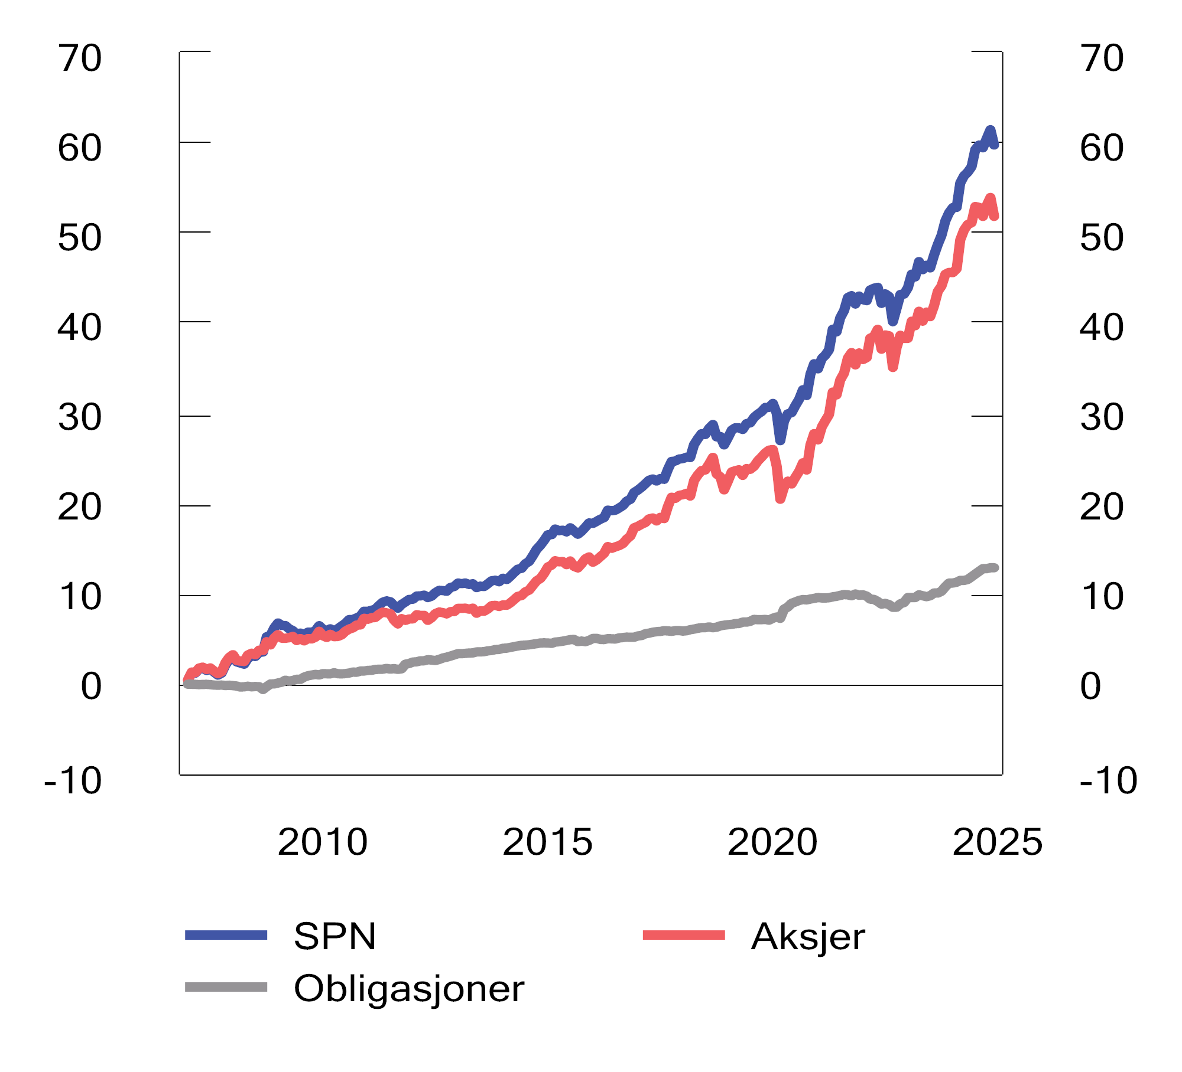
          - Akkumulert brutto meravkastning av Folketrygdfondets forvaltning. Milliarder kroner
Kilder: Folketrygdfondet og Finansdepartementet.

Risiko og rammer
Absolutt risiko
Folketrygdfondet har beregnet at forventede svingninger i avkastningen av SPN ved utgangen av 2024 var 9,4 pst., målt ved årlig standardavvik. Det tilsvarer svingninger i verdien av fondet på om lag 36 mrd. kroner. Under en antakelse om normalfordelte avkastningstall, forventes svingningene i ett av tre år å være større enn dette.
Analyser av de historiske svingningene basert på faktiske månedlige avkastningstall, viser at fondet i de fleste perioder har hatt lavere svingninger enn referanseindeksen, se tabell 4.3 og figur 4.8. Det gjelder også for aksje- og obligasjonsporteføljene hver for seg. Folketrygdfondets forvaltning har dermed historisk bidratt til å redusere svingningene i avkastningen sammenlignet med referanseindeksen. Samtidig viser figuren at svingningene i fondet i stor grad følger av svingningene i referanseindeksen. Analyser som er utført i forbindelse med gjennomgangen av Folketrygdfondets forvaltning av SPN i meldingen Statens pensjonsfond 2023, viser at over 99 pst. av svingningene i avkastningen av SPN i perioden 2007–2022 kan forklares av svingninger i avkastningen av referanseindeksen. Analysene tyder også på at denne andelen har økt over tid.

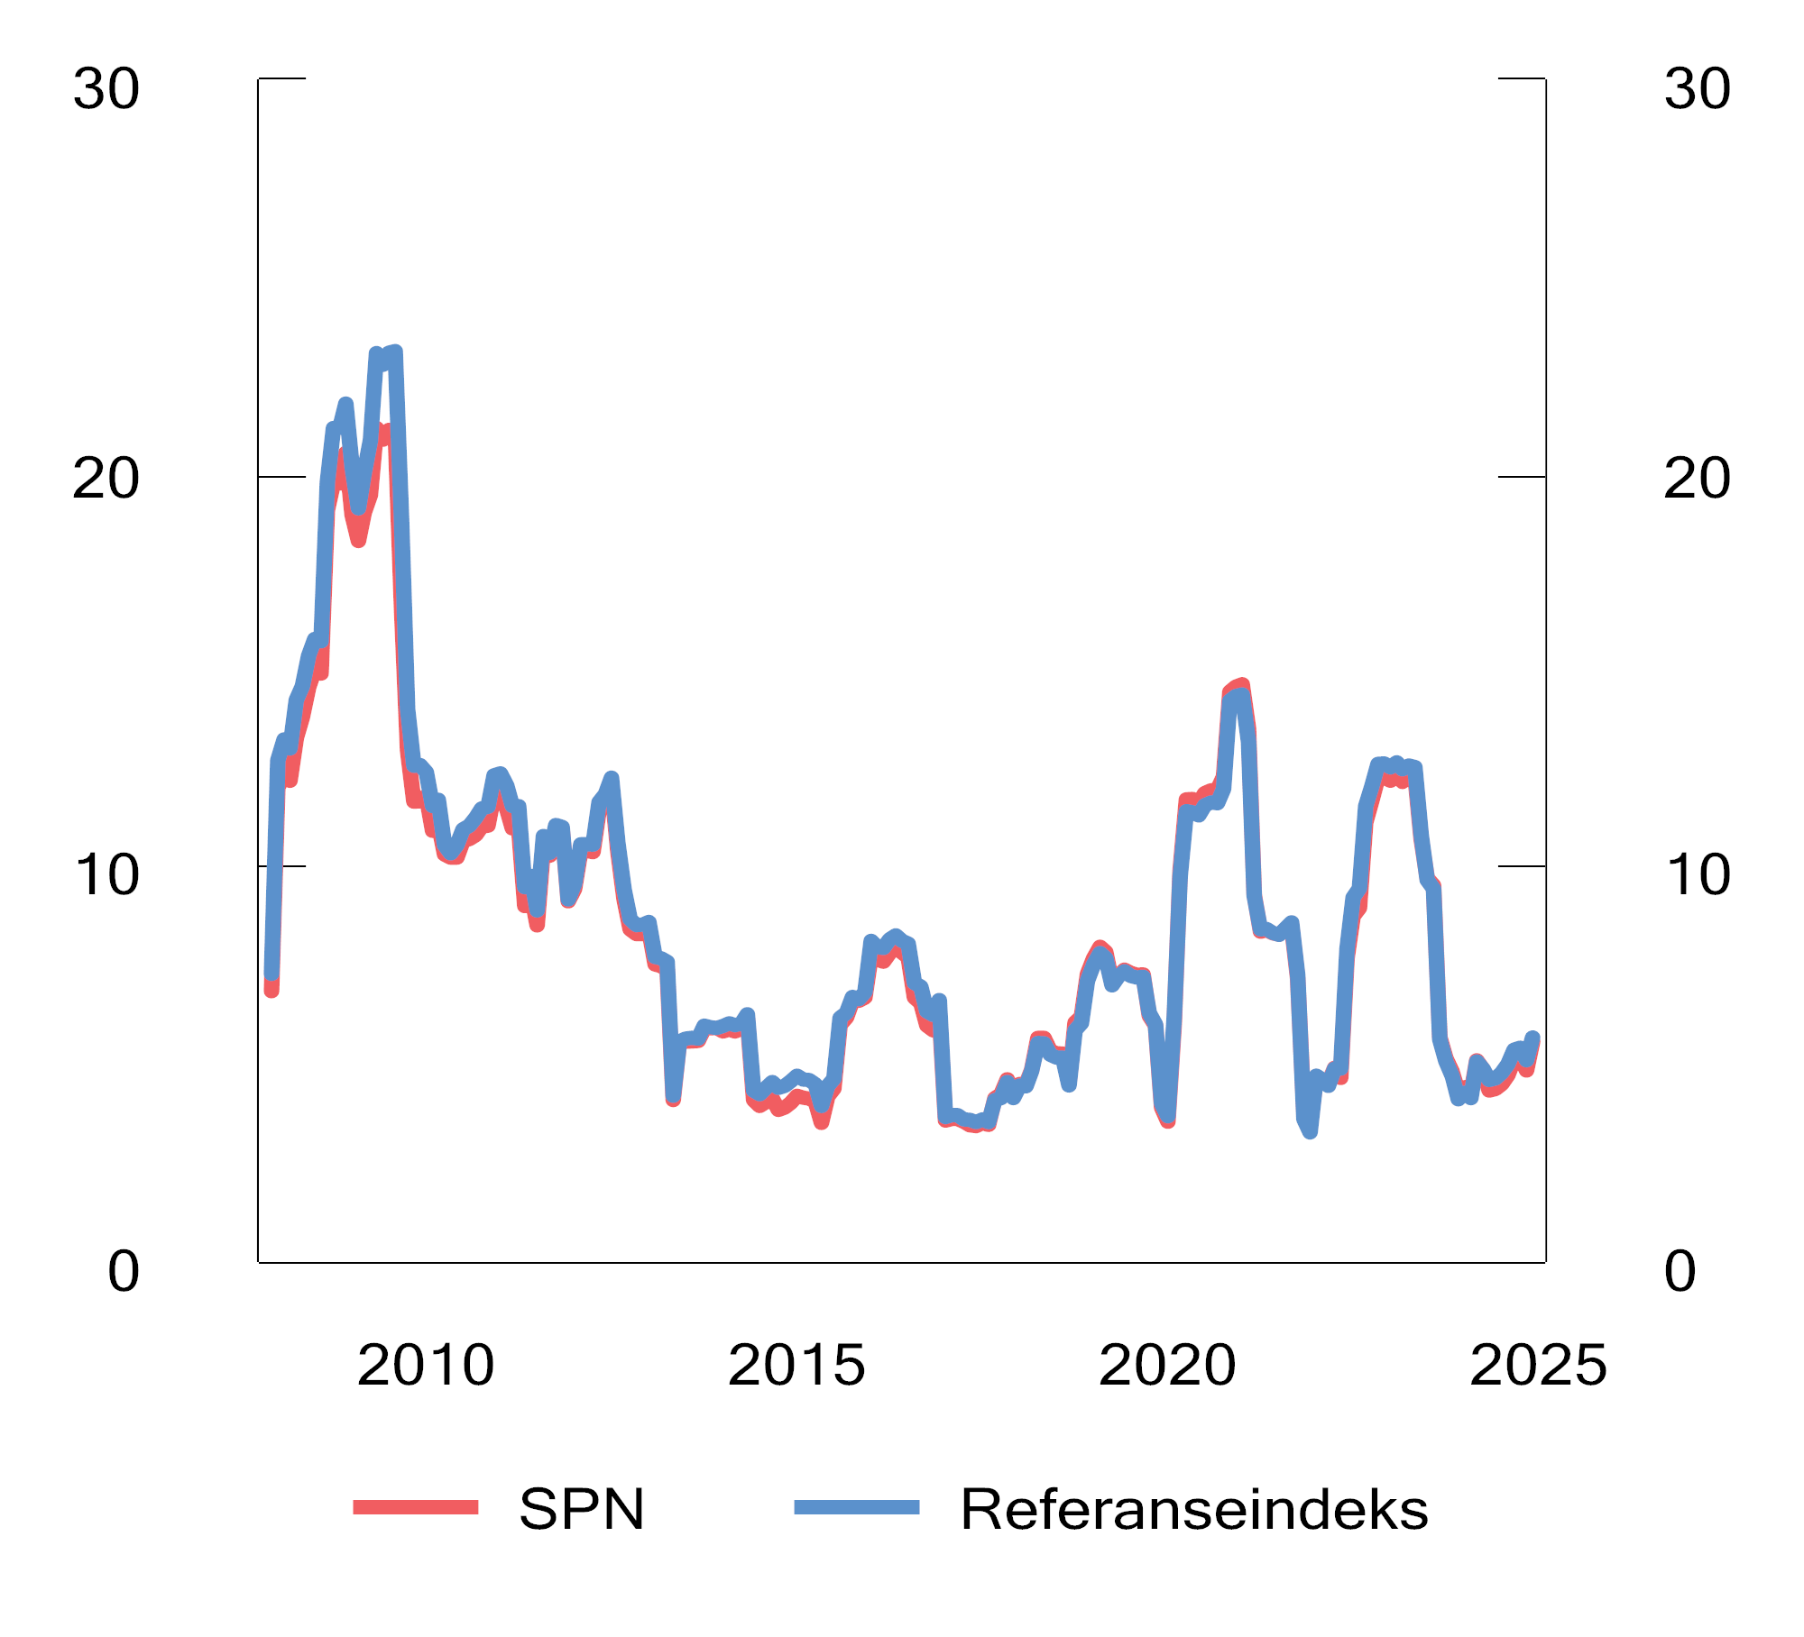
          - Rullerende tolvmåneders standardavvik av avkastningen av SPN og referanseindeksen. Prosent
Kilder: Folketrygdfondet og Finansdepartementet.
Relativ risiko
Ved utgangen av 2024 var forventet relativ volatilitet, som utrykker hvor mye avkastningen av SPN forventes å kunne avvike fra referanseindeksen i et normalår, beregnet til 0,5 prosentenheter. Det er noe lavere enn nivået ved inngangen til året. Folketrygdfondet utnytter dermed kun en mindre andel av rammen fra Finansdepartementet på 3 prosentenheter. Det tilligger Folketrygdfondet å bestemme utnyttelsen av rammen.
Realisert relativ volatilitet er et uttrykk for den historiske relative risikoen i SPN, målt ved svingninger i differanseavkastningen. Det siste året har svingningene vært i størrelsesordenen 0,5–0,7 prosentenheter, målt over rullerende tolvmånedersperioder, se figur 4.9. Både forventet og realisert relativ volatilitet var ved utgangen av 2024 på et lavt nivå sammenlignet med gjennomsnittet siden januar 2007. Det samsvarer med analyser som tyder på at svingninger i avkastningen av referanseindeksen i stor og økende grad forklarer svingninger i avkastningen av SPN.
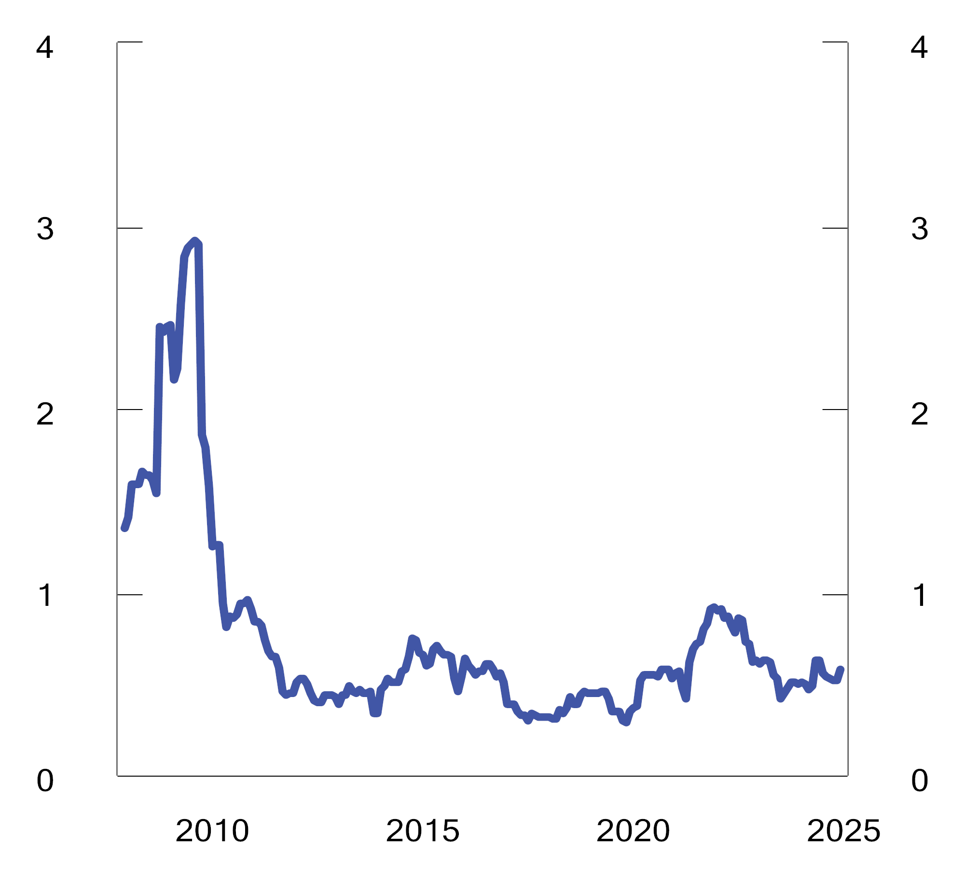
          - Rullerende tolvmåneders standardavvik av differanseavkastningen mellom SPN og referanseindeksen. Prosentenheter
Kilder: Folketrygdfondet og Finansdepartementet.
Relativ volatilitet påvirkes av flere faktorer, inkludert svingninger i markedene. I perioder med store markedsbevegelser vil relativ volatilitet kunne øke, selv uten at Folketrygdfondet gjør endringer i sammensetningen av investeringene. I fondsmeldingen lagt frem våren 2016 ble det gitt en nærmere omtale av forhold som påvirker den målte relative volatiliteten.
Ekstremavviksrisiko
Forventet ekstremavviksrisiko måler hvor stort negativt avvik som kan forventes mellom avkastningen av SPN og referanseindeksen i ekstreme tilfeller. Et slikt mål kan blant annet bedre fange opp risiko ved strategier som ventes å bidra positivt til meravkastningen over tid, men som i perioder kan medføre store tap. Beregninger av ekstremavviksrisiko er ment å supplere beregninger av forventet relativ volatilitet, som måler hvor store avvik som kan forventes under normale markedsforhold.
Forventet ekstremavviksrisiko måles med bakgrunn i anslag for de mest negative avvikene mellom avkastningen av SPN og referanseindeksen som historisk ville kunnet inntreffe med dagens portefølje. Ved utgangen av 2024 var annualisert forventet ekstremavviksrisiko i SPN 1,3 prosentenheter. Det innebærer at det i ekstreme markedssituasjoner må forventes en annualisert avkastning av SPN som er 1,3 prosentenheter lavere enn avkastningen av referanseindeksen. Dette er godt innenfor rammen fastsatt av Folketrygdfondets styre på 9 prosentenheter.
Kredittrisiko
Folketrygdfondet har i forvaltningen av SPN valgt å avvike fra kreditteksponeringen i referanseindeksen ved blant annet å ha en lavere andel statsobligasjoner, lavere kredittløpetid og høyere eksponering mot lån med lav kredittverdighet. Basert på markedsverdien og kredittvurderingen av hvert enkelt obligasjonslån i porteføljen, kan det beregnes en samlet, verdivektet kredittkvalitet for SPNs obligasjonsinvesteringer. Ved utgangen av 2024 var denne A, som er uendret sammenlignet med inngangen til året.
Obligasjoner med høy kredittrisiko («high yield») inngår ikke i referanseindeksen for SPN. Forvaltningsmandatet åpner likevel for at Folketrygdfondet innenfor fastsatte rammer kan investere i slike obligasjoner. Ved utgangen av 2024 utgjorde høyrisikoobligasjoner 8,5 pst. av markedsverdien av selskapsobligasjonene i SPN. Det er godt innenfor rammen fra departementet på 25 pst.
Enkeltinvesteringer
Finansdepartementet har fastsatt at fondet maksimalt kan eie inntil 15 pst. av aksjekapitalen eller egenkapitalbevisene i enkeltselskaper i Norge, og inntil 5 pst. i Danmark, Finland og Sverige. Eierandelsbegrensningene understøtter SPNs rolle som finansiell investor. Ved utgangen av 2024 var den største eierandelen i Norge 14,2 pst., mens den var 2,9 pst. i de øvrige nordiske landene.

Risikojustert avkastning
Folketrygdfondets avvik fra referanseindeksen kan bidra til at risikoen i SPN blir noe høyere eller lavere enn i referanseindeksen. I finanslitteraturen benyttes ulike modeller og måltall for å vurdere om en investor er blitt kompensert for risikoen som er tatt i forvaltningen, deriblant Sharpe-rate, informasjonsrate og alfa.
Sharpe-rate
Sharpe-raten er et mål som brukes for å vurdere om oppnådd avkastning er høy sett opp mot fondets totalrisiko. Den beregnes ved å ta forskjellen mellom fondets avkastning og den risikofrie renten, og deretter dele dette på standardavviket til fondets avkastning. I utgangspunktet er det ønskelig med en høyest mulig Sharpe-rate. I de fleste perioder har Folketrygdfondet oppnådd en Sharpe-rate for SPN som er høyere enn for referanseindeksen, se tabell 4.3 og figur 4.10. Det tyder på at Folketrygdfondets forvaltning bidrar til å bedre forholdet mellom avkastning og risiko i SPN sammenlignet med referanseindeksen. En høyere Sharpe-rate enn referanseindeksen følger av at Folketrygdfondet over tid har oppnådd meravkastning, samtidig som forvaltningen har bidratt til lavere absolutt risiko i fondet enn i referanseindeksen.

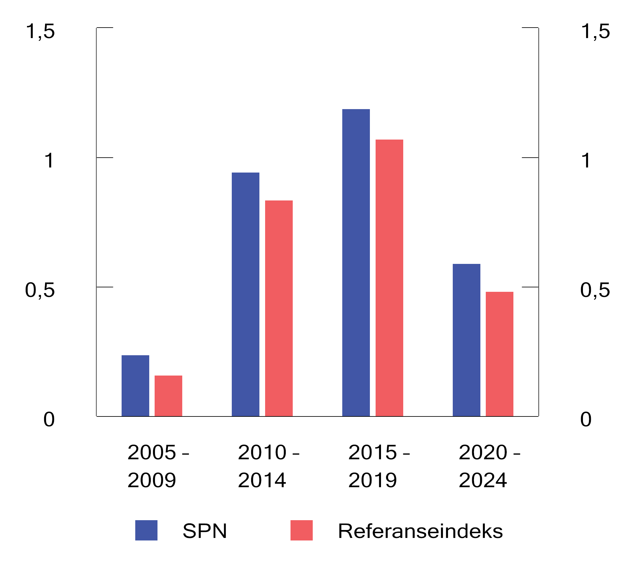
          - Sharpe-rate for SPN og referanseindeksen for ulike femårsperioder. Årlige tall basert på månedlige observasjoner
Kilder: Folketrygdfondet, Macrobond og Finansdepartementet.
            - Risiko og risikojustert avkastning i SPN i 2024, siste 5 og 10 år, og i perioden 2007–2024. Årlige tall basert på månedlige observasjoner
05J1xt2
 | 2024 | Siste 5 år | Siste 10 år | 2007–2024
SPN
Absolutt volatilitet portefølje (pst.) | 5,59 | 9,08 | 7,59 | 9,46
Absolutt volatilitet referanseindeks (pst.) | 5,70 | 9,08 | 7,62 | 9,85
Relativ volatilitet (prosentenheter) | 0,58 | 0,63 | 0,54 | 0,96
Sharpe rate-differanse | 0,20 | 0,11 | 0,11 | 0,12
Informasjonsrate | 1,86 | 1,54 | 1,46 | 0,94
Beta1 | 0,98 | 1,00 | 0,99 | 0,96*
Alfa2 (prosentenheter) | 1,12 | 0,98* | 0,83* | 1,11*
Aksjeportefølje
Absolutt volatilitet portefølje (pst.) | 8,16 | 14,32 | 12,25 | 16,18
Absolutt volatilitet referanseindeks (pst.) | 8,39 | 14,49 | 12,39 | 16,95
Relativ volatilitet (prosentenheter) | 0,91 | 1,00 | 0,85 | 1,62
Sharpe rate-differanse | 0,12 | 0,06 | 0,07 | 0,08
Informasjonsrate | 0,95 | 0,76 | 0,87 | 0,62
Beta1 | 0,97 | 0,99 | 0,99* | 0,95*
Alfa2 (prosentenheter) | 0,99 | 0,88 | 0,86* | 1,32*
Obligasjonsportefølje
Absolutt volatilitet portefølje (pst.) | 3,49 | 4,28 | 3,34 | 3,13
Absolutt volatilitet referanseindeks (pst.) | 3,48 | 4,12 | 3,26 | 3,09
Relativ volatilitet (prosentenheter) | 0,17 | 0,71 | 0,57 | 0,63
Sharpe rate-differanse | 0,42 | 0,31 | 0,26 | 0,27
Informasjonsrate | 8,54 | 1,80 | 1,54 | 1,36
Beta1 | 1,00 | 1,02 | 1,01 | 0,99
Alfa2 (prosentenheter) | 1,45* | 1,31* | 0,87* | 0,86*
1 * indikerer at anslaget for beta er statistisk signifikant forskjellig fra 1 ved 5 pst. signifikansnivå, dvs. at det er mindre enn 5 pst. sannsynlighet for å få dette anslaget dersom den uobserverbare, sanne beta er 1.
2 * indikerer statistisk signifikans ved 5 pst. signifikansnivå, dvs. at det er mindre enn 5 pst. sannsynlighet for å få dette anslaget dersom den uobserverbare, sanne alfa er 0.
Kilder: Folketrygdfondet, Macrobond og Finansdepartementet.
Informasjonsrate
Informasjonsraten måler den oppnådde meravkastningen mot størrelsen på avvikene fra fondets referanseindeks. Informasjonsraten er positiv dersom forvaltningen har oppnådd meravkastning, og en høy informasjonsrate kan indikere dyktighet. Informasjonsraten skiller derimot ikke på om avvikene har bidratt til å øke eller redusere fondets totalrisiko. I 2024 var informasjonsraten for SPN på 1,9, se tabell 4.3 og figur 4.11. Det betyr at hver prosentenhet relativ risiko i gjennomsnitt ble kompensert med 1,9 prosentenhet meravkastning. Målt på denne måten bidro Folketrygdfondets forvaltning til at SPN ble svært godt kompensert for den relative risikoen i 2024 slik denne er målt, særlig i obligasjonsporteføljen. Verdiene må tolkes med varsomhet, da beregningene er basert på en kort periode og et begrenset antall observasjoner. I perioden januar 2007 til utgangen av 2024 er informasjonsraten for SPN beregnet til 0,9. Fondet har i denne perioden fått bedre betalt for den relative risikoen i obligasjonsporteføljen enn i aksjeporteføljen.

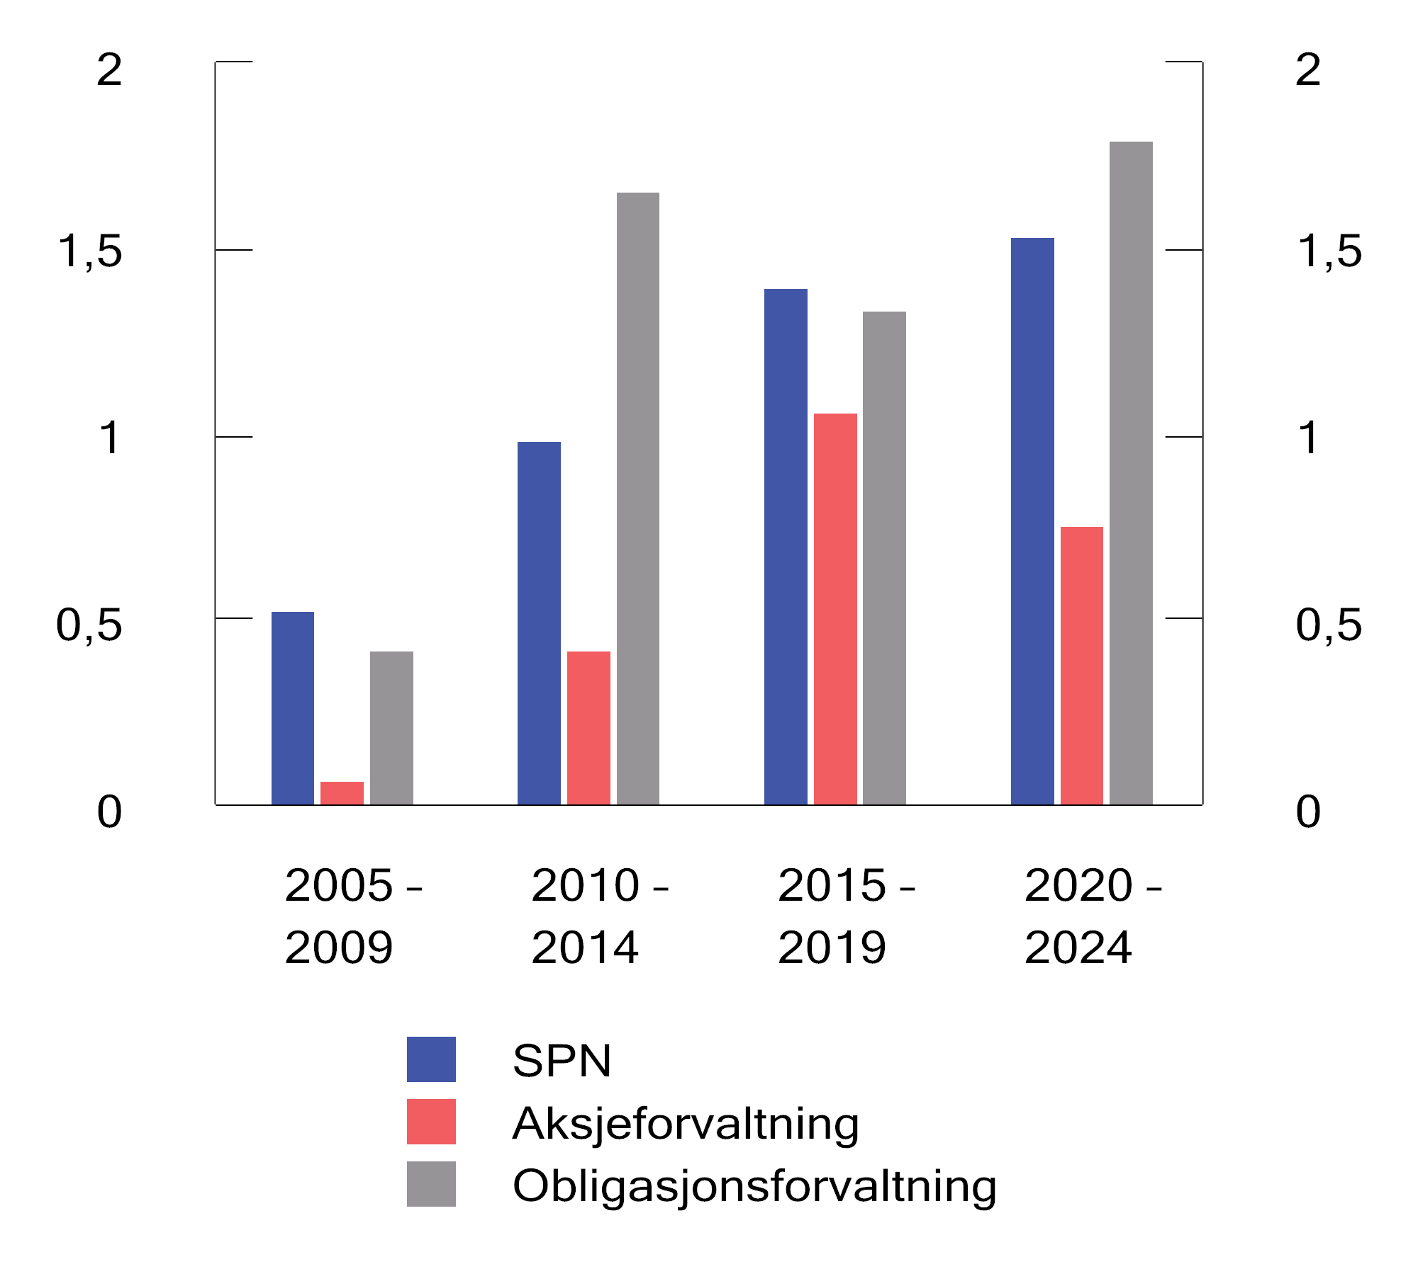
          - Informasjonsrate for ulike femårsperioder. Årlige tall basert på månedlige observasjoner
Kilder: Folketrygdfondet, Macrobond og Finansdepartementet.
Alfa
Alfa er et mål på risikojustert meravkastning. I mange tilfeller kan deler av oppnådd meravkastning forklares med at fondet har noe høyere eller lavere markedsrisiko enn referanseindeksen. I beregningen av alfa fjernes dette bidraget. I 2024 var porteføljens alfa 1,1 prosentenheter, se tabell 4.3 og figur 4.12. Den estimerte verdien på oppnådd alfa må imidlertid tolkes med varsomhet, da beregningene er basert på en kort periode og et begrenset antall observasjoner. Et anslag på en alfa som er større enn null kan tyde på at meravkastningen er høyere enn det som følger av en ren kompensasjon for systematisk risikotaking i den aktive forvaltningen. Siden januar 2007 har Folketrygdfondet oppnådd en gjennomsnittlig årlig alfa i forvaltningen på 1,1 prosentenheter.
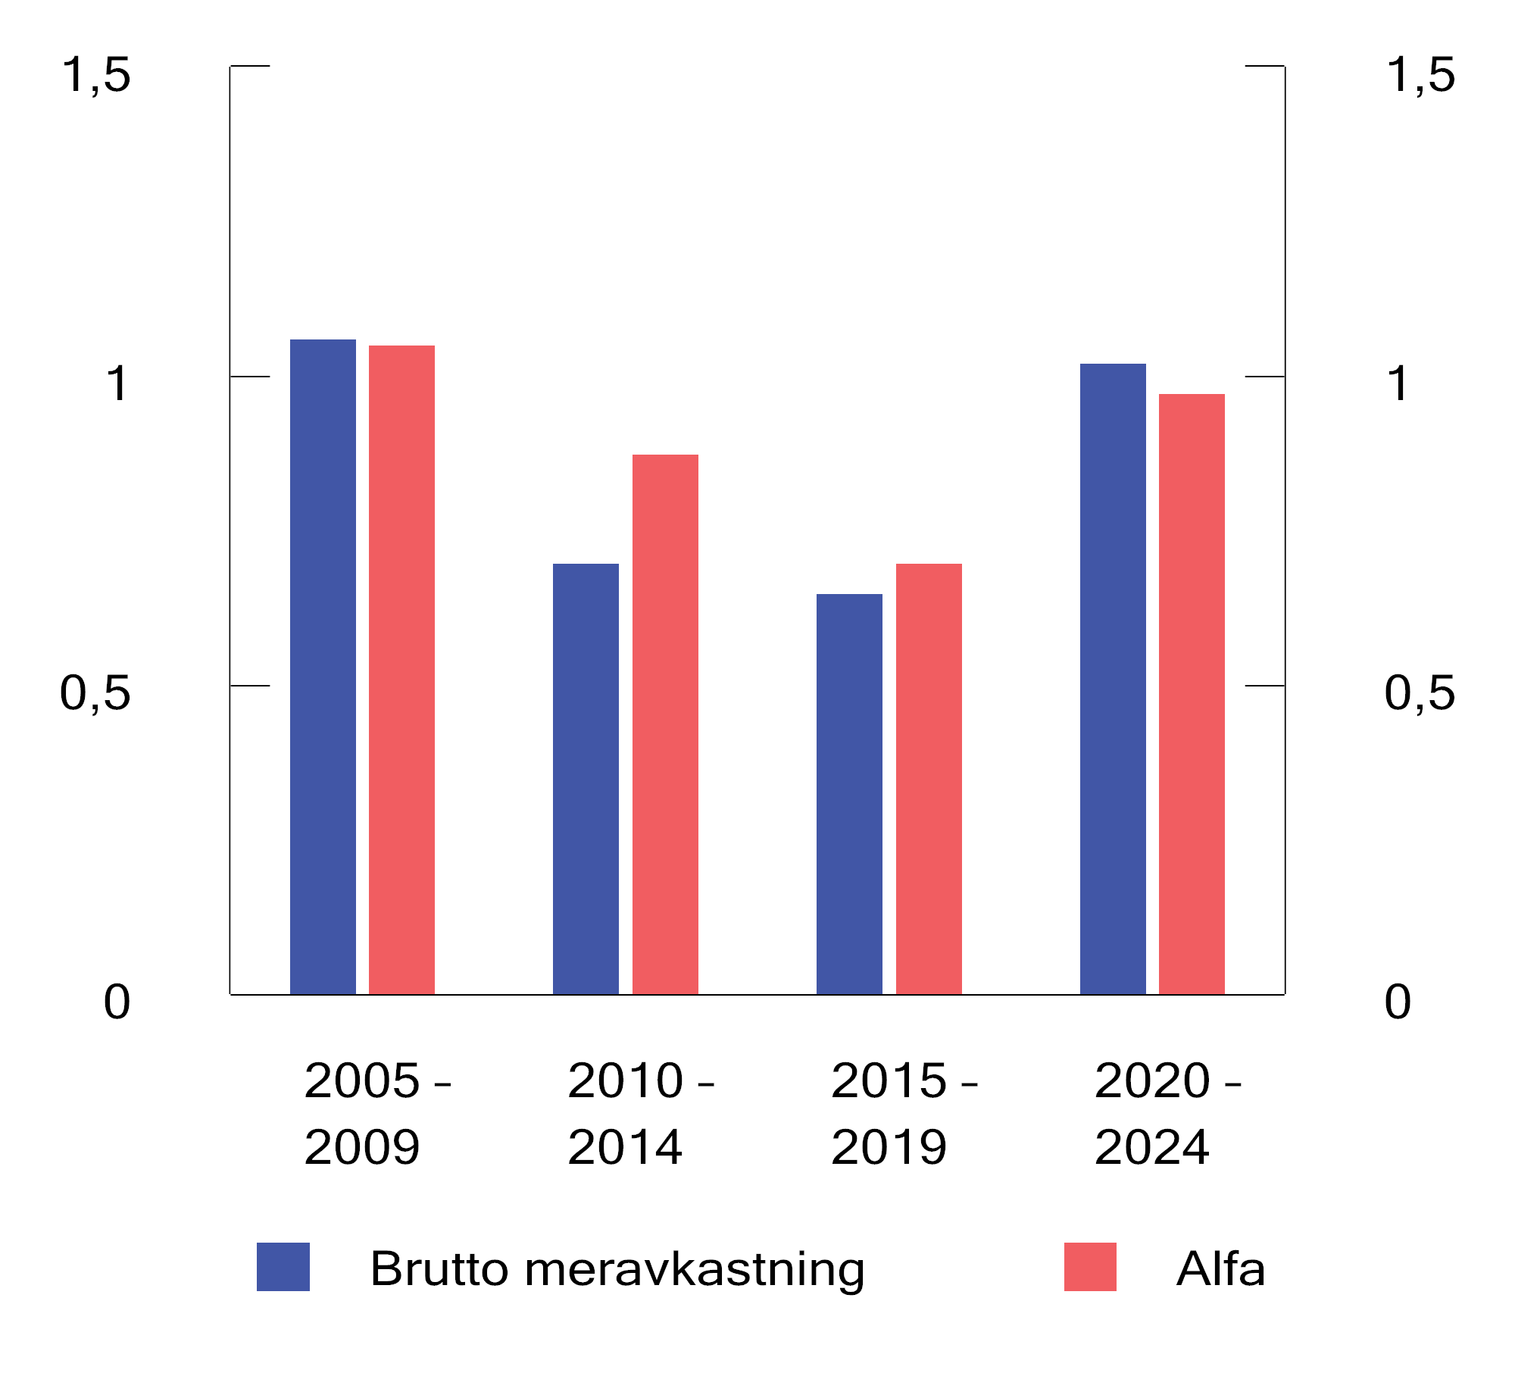
          - Brutto meravkastning og alfa for ulike femårsperioder. Årlige tall basert på månedlige observasjoner. Prosent
Kilder: Folketrygdfondet, Macrobond og Finansdepartementet.

Forvaltningskostnader
Folketrygdfondet får dekket faktiske årlige forvaltningskostnader for SPN innenfor en ramme fastsatt av Finansdepartementet. Kostnadsrammen for Folketrygdfondet var 270 mill. kroner i 2024. Av dette utgjorde 6 mill. kroner rammen for forvaltningskostnadene i Statens obligasjonsfond. Folketrygdfondets kostnader i forvaltningen av SPN var i 2024 243,5 mill. kroner, inkludert et utbytte på 1,9 mill. kroner til staten. Samlet var kostnadene dermed godt innenfor rammen fastsatt av departementet. Målt som andel av gjennomsnittlig kapital til forvaltning utgjorde forvaltningskostnadene for SPN 6,5 basispunkter (0,065 pst.).
Kostnadsutvikling over tid
Figur 4.13 viser utviklingen i forvaltningskostnadene for SPN de siste 20 årene. Kostnadene økte betydelig i 2007 og 2008, både målt i kroner og i basispunkter. Det må dels ses i sammenheng med tilbakebetalingen av 101,8 mrd. kroner til staten da deltakelsen i kontolånsordningen ble avsluttet i desember 2006, noe som om lag halverte markedsverdien av SPN. Videre ble det fra 2007 stilt nye krav til styring og kontroll av risiko og rapportering, som medførte behov for investeringer og en økning i antall ansatte i de påfølgende årene. Sammen med generell lønnsøkning har dette samlet sett bidratt til økte kostnader over tid. Målt som andel av kapital til forvaltning har forvaltningskostnadene for SPN vist en fallende tendens de siste årene.

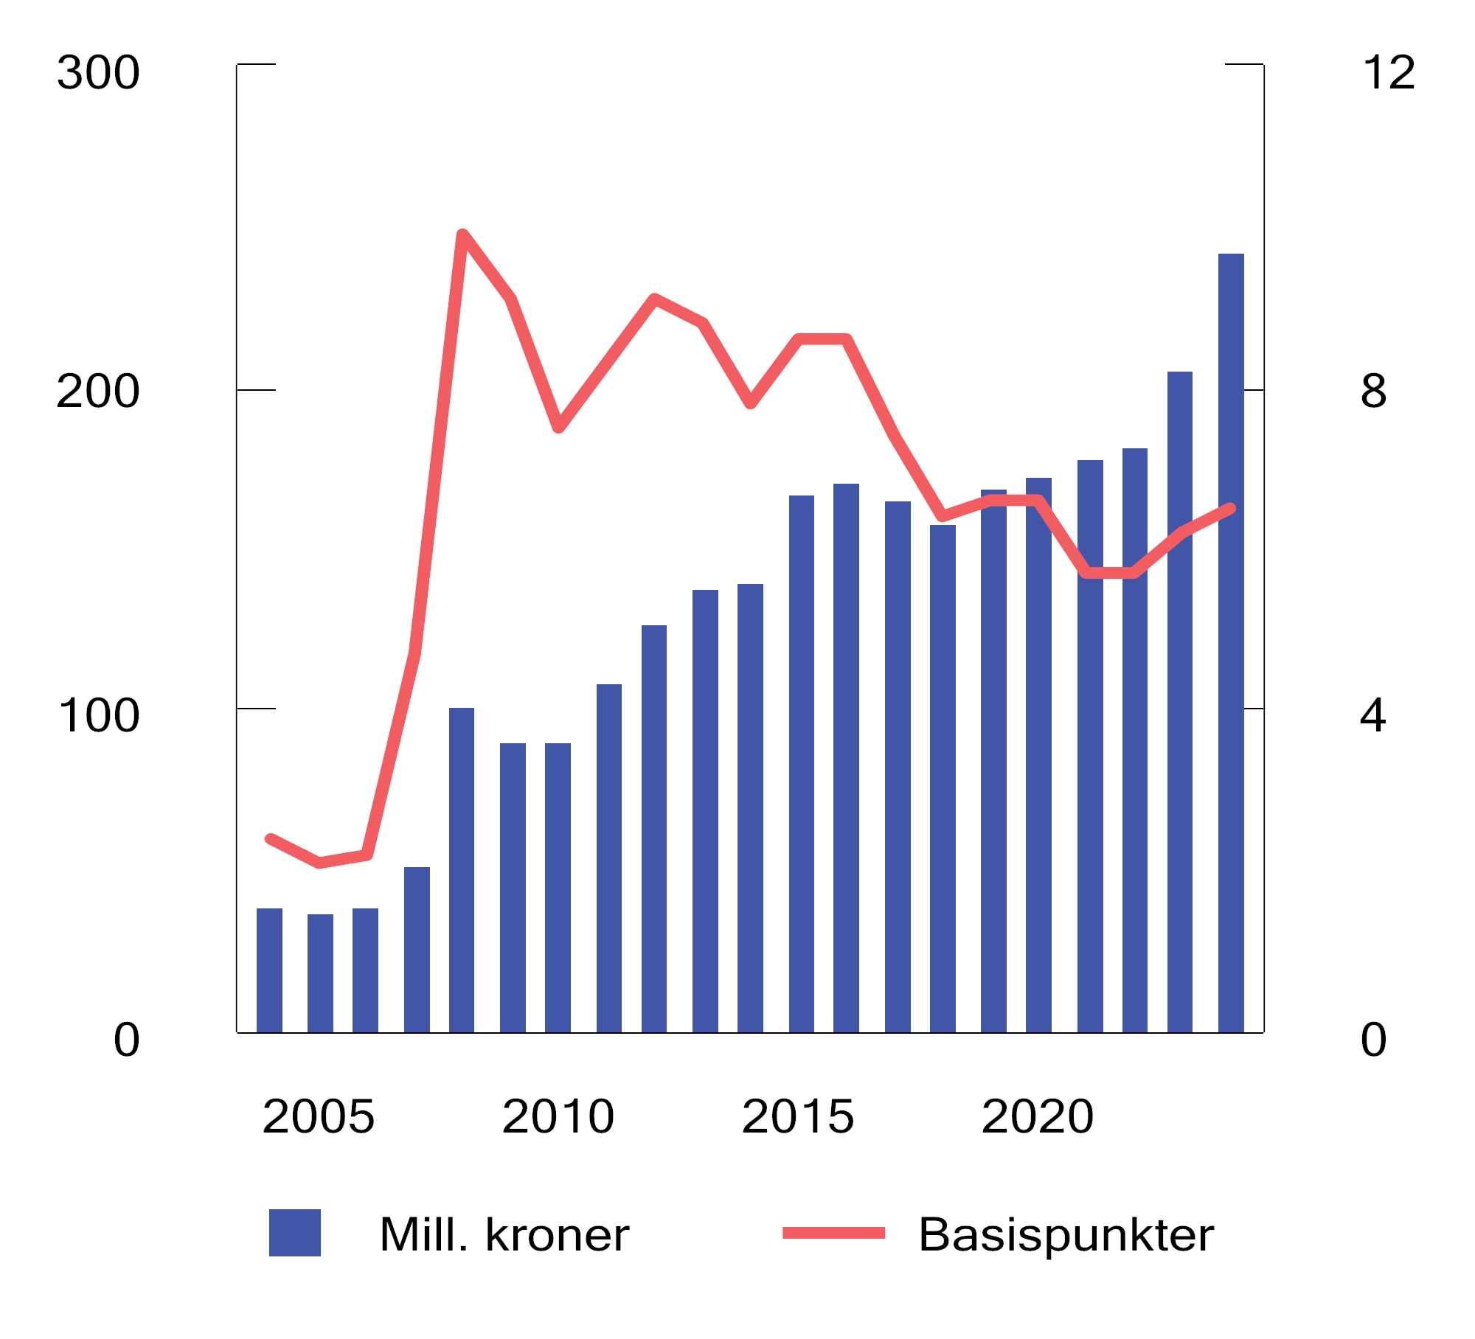
          - Utvikling i forvaltningskostnader i SPN. Millioner kroner (venstre akse) og basispunkter (høyre akse). Ett basispunkt = 0,01 prosent
Kilder: Folketrygdfondet og Finansdepartementet.
              - Attestasjonsoppdrag
På oppdrag fra Finansdepartementet gjennomgår Folketrygdfondets eksterne revisor regelmessig deler av forvaltningen av SPN. Hensikten med slike attestasjonsoppdrag er å stadfeste at forvaltningen er i samsvar med mandat, lov og annet relevant regelverk som gjelder for Folketrygdfondet.
Deloitte AS har i 2024 gjennomgått utforming og implementering av Folketrygdfondets rammeverk for risikostyring og kontroll av kredittrisiko i forvaltningen av SPN. Ekstern revisor har blant annet gjennomgått styrende dokumenter og annet relevant skriftlig materiale. Det er også gjennomført møter med nøkkelpersoner i Folketrygdfondet.
Ekstern revisor konkluderer med at Folketrygdfondets rammeverk for risikostyring og kontroll av kredittrisiko i forvaltningen av SPN i det alt vesentlige er utformet og implementert i samsvar med målekriteriene for gjennomgangen. Ekstern revisor avdekket ikke vesentlige mangler i forhold til målekriteriene. Gjennomgangen identifiserte imidlertid enkelte forhold som er av betydning for Folketrygdfondet i arbeidet med å videreutvikle risikostyring og kontroll knyttet til kredittrisiko i forvaltningen av SPN. Rapporten inneholder flere innspill og anbefalinger om blant annet dokumentasjon og utdyping og tydeliggjøring av prosesser, retningslinjer og roller. Departementet legger til grunn at Folketrygdfondet følger opp rapporten og vurderer de enkelte anbefalingene.
Attestasjonsrapporten er tilgjengelig på departementets nettside.
Rammeslutt
Internasjonal sammenligning av kostnadene
Det kanadiske selskapet CEM Benchmarking Inc. (CEM) sammenligner kostnadene i SPN med kostnadene i andre fond internasjonalt på oppdrag fra Finansdepartementet. I rapporten for 2023, som er den nyeste som foreligger, fremgår det at kostnadene i SPN er vesentlig lavere enn for andre sammenlignbare fond, målt som andel av kapital til forvaltning. Det skyldes i hovedsak at SPN ikke er investert i aktiva som unoterte aksjer og unotert eiendom og infrastruktur, som generelt har høyere forvaltningskostnader enn noterte aksjer og obligasjoner. CEMs datagrunnlag viser imidlertid at kostnadene i SPN også er lave sammenlignet med andre fond når en justerer for forskjeller i aktivafordeling. Den viktigste forklaringen på dette er at Folketrygdfondet ikke benytter eksterne forvaltere og at den interne forvaltningen er kostnadseffektiv sammenlignet med andre fond.

Departementets vurderinger
Folketrygdfondet oppnådde i 2024 en avkastning av SPN som var 1,2 prosentenheter høyere enn avkastningen av referanseindeksen fastsatt av Finansdepartementet. Dette er relativt høyt gitt den risiko som er tatt i forvaltningen, slik denne måles. Departementet legger i sin vurdering av resultatene vekt på utviklingen over tid, og er godt fornøyd med at gjennomsnittlig årlig bruttoavkastning siden januar 2007 har vært én prosentenhet høyere enn avkastningen av referanseindeksen.
Avkastningen av investeringene i SPN i 2024 var 7,6 pst. målt i norske kroner og før fradrag for forvaltningskostnader. Aksjeporteføljens avkastning var 9,3 pst., mens obligasjonsporteføljen hadde en avkastning på 5,1 pst. Samlet fondsavkastning i fjor tilsvarer om lag den gjennomsnittlige årlige avkastningen av SPN som er oppnådd de siste 20 årene. Den gjennomsnittlige årlige realavkastningen av SPN i samme periode er 4,9 pst. etter kostnader. Departementet vil vise til at avkastningen av SPN over tid har vært god. En må samtidig være forberedt på at avkastningen kan variere betydelig fra år til år.
Forvaltningskostnadene i SPN er lave sammenlignet med andre fond. Departementet er tilfreds med at forvaltningen av SPN synes å være kostnadseffektiv, og vil også fremover vektlegge en kostnadseffektiv forvaltning.

Statens pensjonsfond Norge: videreutvikling av strategi og forvaltning

Regulering av klimarisiko i forvaltningsmandatet
Mandatet for Statens pensjonsfond utland (SPU) ble endret i 2022 for å styrke arbeidet med klimarisiko. Finansdepartementet har nå tatt inn tilsvarende bestemmelser i mandatet for forvaltningen av Statens pensjonsfond Norge (SPN). Reguleringen er forankret i fondets finansielle målsetting om høyest mulig avkastning til akseptabel risiko.
I forkant av endringene ble Folketrygdfondet bedt om å redegjøre for hvordan hensynet til klimarisiko i dag er integrert i forvaltningen av SPN, og vurdere om bestemmelser knyttet til klimarisiko tilsvarende som i mandatet for SPU er hensiktsmessige for SPN. Videre om bestemmelsene vil bidra til en helhetlig tilnærming til håndtering av klimarisiko, forankret i fondets finansielle målsetting. I avsnitt 5.1.1 er det gjort nærmere rede for Folketrygdfondets vurderinger, mens departementet gir sine vurderinger i avsnitt 5.1.2.

Folketrygdfondets redegjørelse
Hvordan hensynet til klimarisiko er integrert i forvaltningen av SPN
Folketrygdfondet viser i brev 28. oktober 2024 til Finansdepartementet til at klimarisiko er en integrert del av investeringsprosessene i SPN, på lik linje med andre finansielle faktorer. Trusler og muligheter knyttet til klima blir analysert og hensyntatt som en del av forvaltningen. Fysisk risiko, overgangs- og ansvarsrisiko vurderes på selskapsnivå, som for andre risikoer. Videre inngår hensyn til klimarisiko i kredittvurderingene av utstedere i renteporteføljen.
Folketrygdfondet peker på at dialog med selskapene er et viktig virkemiddel for å adressere langsiktig klimarisiko. Påvirkningskraften er imidlertid ulik for aksje- og renteporteføljen. I aksjeforvaltningen er påvirkningen normalt størst når fondet er investert i selskapet, mens for obligasjonsinvesteringer er påvirkningen normalt størst i forkant av investeringen, når låneavtalene og -betingelsene skal utformes. I tillegg har obligasjonsinvesteringer ofte kortere tidshorisont enn aksjer, noe som kan påvirke vurderingen av muligheter og risiko ved klima for den enkelte investeringen.
Folketrygdfondet analyserer SPNs portefølje opp mot ulike baner for utslippsreduksjon og gjennomfører stresstester under tre ulike scenarioer, hvorav det ene antar at Parisavtalens mål oppfylles. Videre rapporterer Folketrygdfondet om ulike utslippsindikatorer for porteføljen og referanseindeksen og utviklingen i disse over tid. Folketrygdfondet viser til at mangelfull selskapsrapportering vanskeliggjør måling og styring av klimarisiko, og da spesielt for obligasjonsporteføljen som er investert i et stort antall små selskaper.
Vurdering av mandatbestemmelser knyttet til klimarisiko
Folketrygdfondet mener at mandatbestemmelsene knyttet til klimarisiko for SPU er hensiktsmessig formulert også for SPN. Videre påpekes at investeringsuniverset til SPN har en annen sektorsammensetning enn SPU, med et betydelig innslag av selskaper innenfor olje- og gassproduksjon og andre sektorer hvor det historisk har vært høye klimautslipp både knyttet til selve aktiviteten, til energibehovet og til sluttbruken. Omstilling av denne typen industri til netto null vil være krevende. Folketrygdfondet understreker at investor må forstå hvordan selskapene håndterer klimarelatert risiko, for eksempel knyttet til fremtidige endringer i rammevilkår. Dette er sentralt i dialogen som Folketrygdfondet har med selskapene, og nye bestemmelser i mandatet vil ifølge Folketrygdfondet ikke endre på dette.
Folketrygdfondet viser til at den nye mandatbestemmelsen om at den ansvarlige forvaltningen skal baseres på et langsiktig mål om at selskapene i investeringsporteføljen innretter virksomheten slik at den er forenlig med globale netto nullutslipp i tråd med Parisavtalen, innebærer at selskapene hver for seg skal ha en bærekraftig forretningsmodell i en netto null-verden, men at målet ikke nødvendigvis innebærer at det enkelte selskapet skal ha netto nullutslipp. En portefølje bestående av selskaper i en særskilt region vil kunne være forenlig med målet om globalt netto nullutslipp uten selv å ha netto nullutslipp. Folketrygdfondet vil i eierskapsarbeidet følge opp at virksomheten i selskapene er forenlig med at målet om globalt netto null nås.
Folketrygdfondet peker på at rapporteringskravene i de nye mandatbestemmelsene vil være mer omfattende enn dagens rapportering, og at det vil innebære merarbeid knyttet til datainnsamling, analyse og systemer.
Helhetlig tilnærming til håndtering av klimarisiko, forankret i fondets finansielle målsetting
Folketrygdfondet viser til at målet om høyest mulig avkastning over tid etter kostnader ligger fast. Videre at de hensyn mandatendringene presiserer allerede i hovedsak ivaretas i dagens forvaltning av SPN. Mer detaljerte krav til rapportering og oppfølging av klimarisiko vil imidlertid medføre økte kostnader til systemer og ressurser. Folketrygdfondet skriver samtidig at dette vil kunne styrke arbeidet med å forstå og vurdere hvordan klimarisiko er relevant for fondets mål.

Departementets vurderinger
Departementet vil peke på at de nye mandatbestemmelsene er ment å bidra til en helhetlig tilnærming til håndtering og rapportering av klimarisiko i forvaltningen av SPN, forankret i fondets finansielle målsetting. Fondets formål, særtrekk og investeringsstrategi, samt Folketrygdfondets organisering av forvaltningen er samtidig viktige utgangspunkt for hva som vil være en hensiktsmessig implementering av de nye bestemmelsene.
SPNs investeringsportefølje har en sektorsammensetning med betydelig innslag av selskaper med høye klimautslipp. Den ansvarlige forvaltningen av SPN skal med de nye bestemmelsene baseres på et langsiktig mål om at selskapene i investeringsporteføljen innretter virksomheten slik at den er forenlig med globale netto nullutslipp i tråd med Parisavtalen. Bestemmelsen innebærer en forventning om at selskapene må ha en bærekraftig forretningsmodell i en netto null verden og ikke nødvendigvis at hvert enkelt selskap skal ha netto nullutslipp. Selskapenes omstillingsbaner og strategier må samtidig støtte opp om at deres virksomhet er lønnsom over tid.
De hensyn som de nye mandatbestemmelsene skal ivareta følges i all hovedsak allerede av dagens forvaltning av SPN. Departementet merker seg at Folketrygdfondet peker på at mer detaljerte krav til rapportering og oppfølging av klimarisiko vil medføre økte kostnader til systemer og ressurser. Departementet understreker at investeringsporteføljen ikke skal forvaltes med sikte på å oppnå andre mål enn høyest mulig avkastning. Departementet legger videre vekt på at forvaltningen skal være kostnadseffektiv.

Investering i selskaper som vil søke børsnotering

Bakgrunn
Mandatet for forvaltningen av Statens pensjonsfond Norge (SPN) åpner for at Folketrygdfondet kan investere fondsmidlene i unoterte selskaper der styret har uttrykt en intensjon om å søke om notering på regulert markedsplass i Norge, Danmark, Finland eller Sverige. Hensikten med denne mandatbestemmelsen er at Folketrygdfondet skal kunne bygge eksponering i forkant av en forestående børsnotering, og dermed før en mulig inkludering i fondets referanseindeks.
Departementet viste i fondsmeldingen 2020 til at adgangen til å investere i unoterte selskaper hittil er lite benyttet, og at departementet ville se nærmere på om utformingen av mandatbestemmelsen er hensiktsmessig og om den eventuelt kan utvides noe.
I brev 18. desember 2020 ba departementet Folketrygdfondet om vurderinger i saken, blant annet hvilke andre kriterier enn uttrykt intensjon om børsnotering som kan benyttes for å identifisere selskaper som antas å være aktuelle for børsnotering på et senere tidspunkt. Saken har vært stilt i bero i påvente av en løsning på utfordringen med SPNs høye eierandeler på Oslo Børs, som fra og med 2025 håndteres med årlige uttak, jf. omtale i avsnitt 4.1.

Folketrygdfondets vurderinger
Folketrygdfondet foreslo i svarbrev 18. februar 2021 en utvidelse av adgangen til å investere i unoterte selskaper til også å inkludere selskaper som har søkt om notering eller er notert på en såkalt multilateral handelsfasilitet (MHF) som driftes av en markedsoperatør for regulert markedsplass (børs) i Norge, Danmark, Finland eller Sverige. Folketrygdfondet pekte på at den foreslåtte utvidelsen ville innebære at SPNs investeringsunivers inkluderer selskaper som ikke ønsker å kommunisere en intensjon om framtidig børsnotering, men hvor dette likevel antas å være sannsynlig. Fordelen ville ifølge Folketrygdfondet være at notering på en MHF er et lett observerbart og objektivt kriterium.
Folketrygdfondet viste samtidig til at dagens adgang til å investere i selskaper hvor styret har uttrykt intensjon om å søke notering fungerer etter hensikten, fordi et intensjonsvedtak gir høy sannsynlighet for fremtidig børsnotering. Folketrygdfondet har ikke funnet andre kriterier enn uttrykt intensjon om børsnotering som kan benyttes for å identifisere selskaper som antas å være aktuelle for børsnotering på et senere tidspunkt, og påpeker at det dermed er en risiko for at aksjene forblir unotert dersom andre kriterier legges til grunn for slike investeringsbeslutninger.

Departementets vurderinger
Finansdepartementet anser at adgangen til å investere i unoterte selskaper kun bør vurderes utvidet dersom endringen antas å medføre at Folketrygdfondet i større grad vil kunne bygge eksponering i forkant av børsnoteringer, i tråd med hensikten med dagens bestemmelse i mandatet. Departementet vurderer at det ikke er grunnlag for å slutte at notering på eller søknad om notering på en MHF ofte vil føre til fremtidig børsnotering på en regulert markedsplass.
Et konkret styrevedtak om børsnotering på regulert markedsplass gir større sikkerhet for børsnotering enn uten et slikt vedtak. Det eksisterer ifølge Folketrygdfondet heller ikke gode alternativer for identifikasjon av kandidater for fremtidig børsnotering. Departementet legger etter en samlet vurdering ikke opp til å endre dagens adgang til å investere fondsmidlene i unoterte aksjer.

Vurdering av forslag til enkelte endringer i forvaltningsmandatet
Folketrygdfondet foreslo i brev 13. desember 2019 om håndtering av utfordringen med høye eierandeler i selskaper på Oslo Børs også enkelte andre endringer i mandatet for forvaltningen av Statens pensjonsfond Norge (SPN), blant annet flytende regionvekter basert på justeringsfaktorer og lik statsobligasjonsandel for obligasjonsinvesteringer i Norge og Norden for øvrig.
Saken har vært stilt i bero i påvente av en løsning på eierandelsutfordringen, som fra og med 2025 håndteres med årlige uttak fra SPN, jf. omtale i avsnitt 4.1. Finansdepartementet anser at det er behov for ytterligere informasjon for å kunne ta stilling til forslagene, og har derfor sendt et brev til Folketrygdfondet med spørsmål knyttet til de foreslåtte mandatendringene. I brevet bes Folketrygdfondet samtidig om å vurdere om egenkapitalbevis bør inkluderes i SPNs referanseindeks.
Finansdepartementet
tilrår:
Tilråding fra Finansdepartementet 10. april 2025 om Statens pensjonsfond 2025 blir sendt Stortinget.

Ord og uttrykk
Aksje
En aksje er et verdipapir som representerer en eierandel i et aksjeselskap. Eieren av en aksje kalles en aksjonær. Aksjeselskap betaler ofte ut årlig utbytte per aksje. Selskapet kan også utbetale overskudd ved å kjøpe tilbake aksjer. Ettersom selskapets verdi forandrer seg over tid, først og fremst avhengig av endringer i investorenes risikotoleranse eller endringer i selskapets fremtidsutsikter, vil også aksjekursen svinge. En aksjonær oppnår kursgevinst når aksjekursen stiger eller kurstap når aksjekursen faller. Ved å eie en aksje, har aksjonæren som regel rett til å stemme ved selskapets generalforsamling.
Aktivaallokering
Med aktivaallokering menes fordeling av forvaltet kapital på ulike aktivaklasser. En skiller mellom strategisk og taktisk aktivaallokering. Strategisk aktivaallokering består i valg av langsiktig fordeling mellom aktivaklasser i en portefølje. Det er kapitaleier som bestemmer den strategiske aktivaallokeringen, og på denne måten gir uttrykk for sin grunnleggende risikotoleranse og avkastningsforventninger. I Statens pensjonsfond kommer dette til uttrykk gjennom sammensetningen av referanseindeksene fastsatt av Finansdepartementet. Med taktisk aktivaallokering menes at en i perioder avviker fra den strategisk valgte aktivasammensetning, med sikte på å oppnå et bedre bytteforhold mellom avkastning og risiko.
Aktivaklasser
Aktivaklasser er ulike typer eller klasser av finansielle eiendeler med ulike avkastnings- og risikoegenskaper. I referanseindeksene for SPU og SPN inngår to aktivaklasser: aksjer og obligasjoner.
Aktive eierfond (Private equity)
Institusjonelle investorer får i hovedsak tilgang til det unoterte aksjemarkedet gjennom investeringer i aktive eierfond (på engelsk referert til som private equity eller bare PE). I aktive eierfond vil en forvalter med spesialkompetanse investere og utøve eierstyring i unoterte selskaper på vegne av et investorkollektiv eller partnerskap. Eierfondene kjøper som oftest en kontrollerende andel av egenkapitalen i et utvalg selskaper. Aktive eierfond søker å øke verdien av selskapene gjennom å endre selskapenes styringsstruktur og ledelse, kapitalstruktur (gjeldsgrad) eller operasjonelle drift. Investorkollektivet består hovedsakelig av institusjonelle investorer som pensjonsfond, statlige investeringsfond og forsikringsselskaper, men også enkeltpersoner med store formuer. Investorene gir forvalteren av eierfondet fullmakt til å investere i unoterte selskaper. Investorene forplikter å stille kapital til disposisjon for forvalteren, som i sin tur velger når og i hvilke selskaper midlene investeres.
Aktiv forvaltning
Aktiv forvaltning betyr at forvalter ut fra analyser og vurderinger setter sammen en portefølje som avviker fra referanseindeksen fastsatt av kapitaleier. I en slik portefølje vil noen verdipapirer være overvektet og andre undervektet sammenlignet med referanseindeksen. Formålet med slike avvik er å oppnå en meravkastning eller et bedre forhold mellom avkastning og risiko enn det som følger av referanseindeksen. I mandatet for SPN og SPU er avvik fra referanseindeksen først og fremst regulert gjennom en ramme for forventet relativ volatilitet. Se meravkastning, faktisk referanseindeks, indeksforvaltning, strategisk referanseindeks.
Alfa
For å evaluere historiske resultater i fondsforvaltning brukes ofte modeller som skiller mellom den meravkastningen som en forvalter kan oppnå utover referanseindeksen ved å ta mer systematisk risiko, og meravkastning som skyldes andre avvik. Alfa er et modellbasert mål for risikojustert meravkastning, dvs. den delen av historisk meravkastning som forklares med andre avvik enn høyere innslag av systematisk risiko (eksempelvis markedsrisiko).
Aritmetisk avkastning
Aritmetisk avkastning er et mål for gjennomsnittlig avkastning over flere tidsperioder. Den beregnes ved å summere avkastningen i de ulike tidsperiodene og dele på antall tidsperioder. Se avkastning og geometrisk avkastning.
Avkastning
Historisk avkastning beregnes som endring i total markedsverdi fra et gitt tidspunkt til et annet. Kontantstrømmer utbetalt i perioden, som aksjeutbytte og kuponger, inngår ved beregning av avkastningen. Se aritmetisk og geometrisk avkastning, meravkastning og forventet avkastning.
Beta
Beta er et mål på systematisk risiko, som sier noe om hvordan en aksje eller portefølje beveger seg relativt til markedet som helhet. Markedet har per definisjon en beta på 1. En aksje eller portefølje med beta som er høyere (lavere) enn 1, vil over tid svinge mer (mindre) i verdi enn markedet.
Differanseavkastning
Forskjellen mellom avkastningen i faktisk portefølje og i referanseindeksen refereres til som differanseavkastning, eller mer-/mindreavkastning, avhengig av om den faktiske porteføljen har høyere/lavere avkastning enn referanseindeksen.
Diversifisering
Diversifisering, eller risikospredning, går ut på å spre investeringene mellom ulike aktivaklasser, markeder, industrier, geografiske regioner mv. Diversifisering vil normalt redusere risikoen i en portefølje, fordi verdien av en diversifisert portefølje i mindre grad påvirkes av svingningene i enkeltaksjer, -bransjer eller markeder. Diversifisering kan bedre forholdet mellom forventet avkastning og risiko. Statens pensjonsfond utland er bredt diversifisert, med en referanseindeks spredt på flere aktivaklasser og et bredt utvalg av land, sektorer og selskaper. Se aktivaklasser.
Durasjon
Durasjon er et mål på hvor lang tid det er, i gjennomsnitt, til kontantstrømmen fra en obligasjon kommer til utbetaling. Med kontantstrøm menes både kuponger og hovedstol. Verdien av en obligasjon er følsom for renteendringer, og denne følsomheten øker med durasjonen. Se obligasjon.
Eierskapsutøvelse
Gjennom eierskapsutøvelse søker eiere å fremme sine interesser og forventninger til selskaper, blant annet gjennom dialog med selskaper og deltagelse og stemmegivning på selskapenes generalforsamling. Det overordnede målet for Norges Bank og Folketrygdfondets eierskapsutøvelse er å sikre SPU og SPNs finansielle interesser. Dette gjøres gjennom å fremme god selskapsstyring og langsiktig og bærekraftig verdiskaping i selskapene.
Eksternalitet
Eksternaliteter (eller eksterne virkninger) er kostnader eller gevinster ved produksjon eller konsum som beslutningstakeren ikke belastes eller godskrives for økonomisk, og derfor ikke tar hensyn til. Et eksempel på en negativ eksternalitet er utslipp av klimagasser. Ved en negativ eksternalitet er den samfunnsøkonomiske marginalkostnaden høyere enn de bedriftsøkonomiske marginalkostnadene, og markedet vil produsere for mye av denne aktiviteten sammenlignet med hva som er samfunnsøkonomisk optimalt. Det motsatte er tilfellet ved en positiv eksternalitet. Slik markedssvikt leder til ineffektiv bruk av ressurser sammenlignet med tilfeller der den fulle samfunnsøkonomiske kostnaden er priset. Reguleringer kan bidra til å prise eksternaliteter Ett eksempel er CO2-avgiften som har som formål å redusere utslipp av klimagassen CO2, for å motvirke negative eksternaliteter i form av global oppvarming.
ESG
ESG er en forkortelse for «environmental, social and governance» og brukes for å beskrive hvordan selskaper håndterer forhold knyttet til miljø, samfunn og selskapsstyring.
Faktisk referanseindeks
Den faktiske referanseindeksen for SPU og SPN tar utgangspunkt i den strategiske referanseindeksen. Den strategiske referanseindeksen angir fordelingen på aktivaklasser og inneholder et gitt antall verdipapirer som er bestemt ut fra kriterier indeksleverandøren legger til grunn for inkludering i indeksen. Sammensetning av den faktiske referanseindeksen vil over tid bevege seg bort fra de strategiske vektene som følge av ulik kursutvikling mellom aktivaklassene. For å unngå at avviket fra de strategiske vektene over tid blir for stort, har Finansdepartementet fastsatt regler for tilbakevekting av andelen aksjer i den faktiske referanseindeksen. Se strategisk referanseindeks og tilbakevekting
Innenfor fastsatte rammer for forvaltningen kan sammensetningen av faktisk portefølje avvike fra det som følger av den faktiske referanseindeksen. Ettersom rammen for avvik er begrenset, vil avkastning og risiko i Statens pensjonsfond i stor grad være bestemt av den faktiske referanseindeksen. Den faktiske referanseindeksen er utgangspunktet for måling av meravkastning og risiko i forvaltningen. Se aktiv forvaltning, meravkastning og portefølje.
Faktorer
Det finnes flere ulike faktorer, eller avkastningsmønstre, som kan si noe om risikoen ved en investering. Investorer vil kunne kreve en forventet avkastning ut over risikofri rente (faktorpremie) for å være eksponert mot faktorer som er systematiske. Noen kjente systematiske faktorer i aksjemarkedet er markedsrisiko, størrelse, verdi, momentum og volatilitet. Viktige systematiske faktorer i obligasjonsmarkedet er løpetid og kreditt. Se diversifisering og systematisk risiko.
Finansiell eier
Begrepet finansiell eier brukes om investorer som først og fremst har et finansielt formål med investeringer i verdipapirer. For å spre risiko vil en finansiell eier ofte foretrekke å ha en mindre eierandel i mange selskaper, snarere enn en stor eierandel i få selskaper. Se strategisk eier og universell eier.
Forventet avkastning
Forventet avkastning er et statistisk mål på middelverdien i fordelingen over alle mulige avkastningsutfall, og er lik gjennomsnittlig avkastning av en investering hvis denne ble gjentatt mange ganger. Eksempel: Hvis det ved en investering er 50 pst. sannsynlighet for 20 pst. verdistigning, 25 pst. sannsynlighet for 10 pst. verdistigning, og 25 pst. sannsynlighet for 10 pst. verdireduksjon, er den forventede avkastningen (0,2 x 0,5) + (0,1 x 0,25) + (-0,1 x 0,25) = 0,1 = 10 pst. Forventet avkastning kan anslås ved hjelp av historiske avkastningsserier, eller basert på fremoverskuende modellsimuleringer.
Forventet relativ volatilitet
En kapitaleier vil normalt sette rammer for hvor stor risiko forvalter kan ta. Én fremgangsmåte er å fastsette en referanseindeks samt tilhørende rammer for hvor mye avkastningen av den faktiske porteføljen kan avvike fra avkastningen av referanseindeksen. Finansdepartementet har i mandatene til Norges Bank og Folketrygdfondet blant annet fastsatt en ramme for forventet relativ volatilitet, som er det forventede standardavviket til forskjellen i avkastning mellom den faktiske porteføljen og referanseindeksen (differanseavkastningen). Over tid, og under gitte forutsetninger, innebærer dette at dersom hele rammen utnyttes, vil faktisk avkastning i to av tre år avvike fra avkastningen av faktisk referanseindeks med mindre enn den fastsatte rammen, uttrykt i prosentenheter. Se aktiv forvaltning, differanseavkastning, portefølje, faktisk referanseindeks, meravkastning, realisert relativ volatilitet og standardavvik.
Fremmedkapital
Den del av en virksomhets finansiering som ikke er egenkapital. Fremmedkapital er gjeld for virksomheten, typisk banklån eller obligasjoner.
Fremvoksende markeder
Fremvoksende markeder er en betegnelse på land der økonomien er mindre utviklet enn i de tradisjonelle industrilandene. Det er ingen entydige kriterier som definerer om et marked er fremvoksende, og det finnes ulik praksis for slik klassifisering. Ved investeringer i noterte aksjemarkeder er det vanlig å benytte klassifiseringene til indeksleverandører som FTSE Russell. FTSE Russell klassifiserer fremvoksende markeder blant annet basert på bruttonasjonalinntekt per innbygger. Siden indekser er utgangspunkt for finansielle investeringer tas det også hensyn til egenskaper ved finansmarkedet, som størrelse, omsettelighet og regulering.
Fundamental analyse
Fundamental analyse har primært som formål å kartlegge faktorene som påvirker en investerings fremtidige (forventede) kontantstrøm. I en fundamental analyse av et aksjeselskap vil vurderinger av selskapets inntekter, kostnader og investeringer stå sentralt. Fundamental analyse brukes blant annet til verdsettelse av selskaper. En strategi for en aktiv forvalter kan være å kjøpe aksjer som vurderes som lavt verdsatt i aksjemarkedet i forhold til selskapets anslåtte fundamentale verdi. Investor forventer da at selskapets fundamentale verdi over tid vil bli gjenspeilet i aksjekursen. Se aktiv forvaltning.
Geometrisk avkastning
Geometrisk avkastning (eller tidsvektet avkastning) er et mål for gjennomsnittlig avkastning over flere tidsperioder. Målet angir den gjennomsnittlige vekstraten til en investering i hver periode. Jo større variasjon det er i avkastningen, jo større blir forskjellen mellom geometrisk og aritmetisk beregnet avkastning. I kvartals- og årsrapporter er det mest vanlig å rapportere avkastning over tid som et geometrisk gjennomsnitt. Se aritmetisk avkastning.
Indeks
En indeks inneholder et sett med verdipapirer som er valgt ut på bakgrunn av kriterier som indeksleverandøren har lagt til grunn. Indeksavkastningen er den gjennomsnittlige avkastningen for de verdipapirene som inngår i indeksen. Verdipapirindekser utarbeides av børser, konsulentselskaper, aviser og investeringsbanker. De kan for eksempel være basert på land, regioner, markeder eller sektorer. Hvis det er mulig å investere en portefølje i tråd med sammensetningen av indeksen, kalles indeksen investerbar. Dette vil typisk være tilfellet for indekser satt sammen av svært likvide verdipapirer som børsnoterte aksjer eller obligasjoner. Når en indeks brukes som avkastningsmål for en bestemt portefølje med verdipapirer, kalles den en referanseindeks. Se indeksforvaltning, faktisk referanseindeks og strategisk referanseindeks.
Indeksforvaltning
Med indeksforvaltning (eller passiv forvaltning) menes at forvaltningen er innrettet mot at den faktiske porteføljen skal gjenspeile sammensetningen av referanseindeksen. Dersom sammensetningen av den faktiske porteføljen er eksakt lik sammensetningen av referanseindeksen, vil avkastningen av faktisk portefølje og referanseindeksen være lik, hvis vi ser bort fra transaksjonskostnader, skatt og forvaltningskostnader. Dersom referanseindeksen omfatter mesteparten av de omsatte verdipapirene i markedet, vil man ved indeksforvaltning oppnå en avkastning som gjenspeiler avkastningen i markedet samlet. Avkastningen som følger av en bred markedseksponering kalles ofte markedsavkastning eller betaavkastning. Kostnadene ved indeksforvaltning er normalt lave. Se beta, indeks, faktisk og strategisk referanseindeks.
Inflasjon
Inflasjon er en økning i det generelle prisnivået.
Inflasjonsrisiko
Inflasjonsrisiko er risiko for tap av kjøpekraft som følge av uventet høy inflasjon.
Informasjonsrate
Informasjonsraten måler den oppnådde meravkastningen i forhold til den relative risikoen, dvs. meravkastning relativt til realisert relativ volatilitet.
Institusjonell investor
Institusjonelle investorer er organisasjoner som har som formål å drive investeringsvirksomhet, gjerne på vegne av klienter. Institusjonelle investorer vil typisk forvalte store porteføljer fordelt på flere aktivaklasser og geografiske markeder. Eksempler på institusjonelle investorer er pensjonsfond, forsikringsselskaper, verdipapirfond og statlige investeringsfond. Banker og hedgefond kan også regnes som institusjonelle investorer.
Internasjonal kjøpekraftsparitet
Internasjonal kjøpekraftsparitet er en teori som tilsier at valutakurser over tid bestemmes av mengden varer og tjenester som kan kjøpes for den enkelte valuta. Valutakursene vil trekkes mot et nivå som gjør at prisene på varer og tjenester i ulike land konvergerer når de måles i felles valuta. En ser her bort fra transportkostnader, handelshindringer og at ikke alle varer kan handles internasjonalt. Det er bred enighet blant forskere om at internasjonal kjøpekraftsparitet er gyldig på lang sikt. Kjøpekraftsparitet spiller en sentral rolle ved vurdering av valutarisiko.
Investerbarhet
Med investerbarhet menes i hvilken grad en investeringsregel eller -idé kan gjennomføres i praktisk kapitalforvaltning. I hvilken grad en investeringsregel eller idé er investerbar kan være forskjellig for små og store fond.
Investeringsunivers
De eiendeler, sektorer og land som forvalterne av Statens pensjonsfond har anledning til å investere i. Investeringsuniverset omfatter flere verdipapirer enn referanseindeksene.
Kapitalverdimodellen (CAPM)
Kapitalverdimodellen er en likevektsmodell for prising av verdipapirer (eller en portefølje av verdipapirer) med usikker fremtidig avkastning. I modellen er det en lineær sammenheng mellom verdipapirets (ellers porteføljens) markedsrisiko og forventet avkastning ut over risikofri rente (risikopremien). Se risikopremie.
Klimarisiko
Klimaendringer påvirker den økonomiske utviklingen og finansmarkeder globalt. Virksomheters inntjening vil kunne påvirkes av klimapolitikk, teknologisk utvikling, endringer i aktørers preferanser og fysiske konsekvenser som følge av klimaendringer. Klimarisiko oppstår fordi det er usikkerhet om fremtidige klimaendringer, samfunnsutvikling, klimapolitikk og teknologiutvikling. Det skilles gjerne mellom fysisk klimarisiko (risiko knyttet til konsekvensene av fysiske endringer i miljøet) og overgangsrisiko (risiko knyttet til konsekvensene ved overgang til et lavutslippssamfunn).
Konsentrasjonsrisiko
Dersom investeringer eller utlån blir konsentrert om et lite antall selskaper, bransjer eller markeder vil porteføljen bli sårbar for hendelser som særlig rammer disse plasseringene. Konsentrasjonsrisikoen kan reduseres ved bred spredning av investeringer eller utlån. Se diversifisering.
Korrelasjon
Korrelasjon er et statistisk mål på samvariasjon mellom to ulike variabler. Positiv korrelasjon betyr at høye verdier av den ene variablen sammenfaller med høye verdier av den andre. Dersom korrelasjonen er null, innebærer det at det ikke eksisterer noen form for samvariasjon mellom de aktuelle variablene. Negativ korrelasjon betyr at høye verdier av den ene variabelen sammenfaller med lave verdier av den andre. Dersom korrelasjonen er «perfekt», dvs. med en korrelasjonskoeffisient på 1 eller -1, er det et fullstendig lineært forhold mellom de variablene. Med mindre det er perfekt positiv korrelasjon mellom avkastningen på enkeltinvesteringer, vil en kunne redusere risikoen i en portefølje ved å spre investeringene på flere aktiva. Se diversifisering.
Kredittrisiko
Kredittrisiko er risikoen for tap som følge av at en utsteder av et verdipapir eller en motpart i en verdipapirhandel ikke oppfyller sine forpliktelser, for eksempel som følge av konkurs. Se motpartsrisiko.
Kreditorutøvelse
Tilsvarende eierskapsutøvelse søker kreditor gjennom kreditorutøvelse å fremme sine interesser og forventninger til selskaper. Det overordnede målet for Norges Bank og Folketrygdfondets kreditorutøvelse er å sikre SPU og SPNs finansielle interesser. Dette gjøres blant annet gjennom dialog med selskaper, forhandling av låneavtaler og aktiv deltakelse i misligholdssituasjoner hvor finansiell restrukturering av et selskap er nødvendig.
Kredittvurdering
En prosess for å bedømme sannsynligheten for at en låntager ikke betaler renter og avdrag ved forfall. Det finnes en rekke kredittvurderingsinstitutter, blant annet Moody’s og Standard & Poor’s. Obligasjoner med kredittvurderinger fra AAA til BBB anses å være sikre investeringer («investment grade»). En kredittvurdering kalles ofte «rating».
Kupong
Renten som betales til obligasjonseierne i perioden fra utstedelse til forfall. Obligasjoner kan utstedes med og uten kupong.
Likviditetspremie
Et likvid verdipapir kan omsettes relativt raskt og til en relativt forutsigbar pris. Likviditetspremien er en forventet kompensasjon for å investere i verdipapirer som ikke er likvide. I praksis er likviditetspremier vanskelige å definere og måle. Se risikopremie.
Markedseffisiens
Markedseffisiens innebærer at prisen på en finansiell eiendel, slik som en aksje eller obligasjon, til enhver tid gjenspeiler all tilgjengelig og relevant informasjon om eiendelens fundamentale verdi. Dersom denne hypotesen er korrekt, vil det være umulig for en forvalter å oppnå meravkastning over tid ved fundamental analyse. Se aktiv forvaltning.
Markedsrisiko
Markedsrisiko er risikoen for at verdien på et verdipapir eller en verdipapirportefølje skal endre seg som følge av brede bevegelser i markedsprisene på aksjer, valutaer, råvarer og renter. Det er vanlig å legge til grunn at høyere markedsrisiko gir høyere forventet avkastning. Se forventet avkastning og risikopremie.
Markedsverdivekter
En portefølje eller indeks er markedsverdivektet når investeringene i hvert enkelt verdipapir eller eiendel inngår med en vekt lik verdipapirets andel av samlet markedsverdi. Se indeks.
Meravkastning
Bidraget fra den aktive forvaltningen til avkastningen på de investerte midlene kalles meravkastning, og måles som forskjellen mellom avkastningen i faktisk portefølje og i referanseindeksen. Dette kalles også differanseavkastning, eller mindreavkastning når den faktiske porteføljen har lavere avkastning enn referanseindeksen. For å vurdere resultatene av aktiv forvaltning må en også ta hensyn til risiko og forvaltningskostnader. Se risikojustert avkastning.
Motpartsrisiko
Motpartsrisiko er risikoen for tap som følge av at en kontraktsmotpart ikke oppfyller sine juridiske forpliktelser. Se kredittrisiko.
Nominell avkastning
Oppnådd avkastning målt i løpende priser, dvs. uten justering for prisstigning (inflasjon). Se avkastning, inflasjon og realavkastning.
Noterte investeringer
Med noterte investeringer menes investeringer i aktiva som handles på åpne og regulerte markedsplasser, som for eksempel en børs. Dette i motsetning til unoterte investeringer.
Obligasjon
En obligasjon er et omsettelig lån med løpetid på mer enn ett år. Obligasjoner innfris av utsteder (låntaker) ved forfall, og i perioden fra utstedelse til forfall betaler utsteder normalt en periodisk rente til eierne av obligasjonene (såkalt kupong). De fleste obligasjoner er basert på en fast nominell rente, dvs. at kupongen er et beløp som er bestemt på forhånd. Ved en reduksjon i det generelle rentenivået vil prisen på en obligasjon med fast rente stige. Motsatt vil prisen på obligasjonen synke ved en økning i det generelle rentenivået. Obligasjoner finnes i flere varianter, blant annet med flytende rente, uten kupong eller med løpende nedbetaling. Se kupong.
Obligasjoner med fortrinnsrett
Obligasjoner hvor obligasjonseierne har tilleggssikkerhet i en spesifikk portefølje av eiendeler, ofte boliglån.
Operasjonell risiko
Operasjonell risiko er risikoen for økonomiske tap eller tap av omdømme som følge av utilstrekkelige eller sviktende interne prosesser eller systemer, menneskelige feil, eller eksterne hendelser. Operasjonell risiko gir ingen risikopremie. I styringen av operasjonell risiko må en vurdere gevinsten ved tiltak som reduserer sannsynligheten for slike feil opp mot kostnadene som påløper som følge av økt kontroll, overvåking mv.
Passiv forvaltning
Se indeksforvaltning.
Portefølje
En sammensetning av ulike verdipapirer som holdes av samme investor. Se også diversifisering.
Prinsipal-agent-problem
Prinsipal-agent-problemer beskriver situasjoner der det ikke er fullt interessesammenfall mellom en oppdragsgiver (prinsipalen) og den som utfører oppdraget (agenten). Hvis prinsipalen og agenten har ulik informasjon, kan agenten foreta valg som ikke nødvendigvis er i prinsipalens interesse. I kapitalmarkedene vil slike situasjoner generelt kunne oppstå både mellom en eier og en forvalter av kapital, og mellom kapitalforvalter og ledelsen i de selskapene der forvalter har investert.
Realavkastning
Realavkastning er oppnådd nominell avkastning justert for prisstigning (inflasjon). Dette kan også betegnes som avkastning målt i faste priser eller i kjøpekraft.
Realisert relativ volatilitet
Avviket mellom en investeringsportefølje og dens referanseindeks kalles differanseavkastning. Standardavviket til differanseavkastningen omtales som realisert relativ volatilitet. Se forventet relativ volatilitet og meravkastning.
Rebalansering
Se tilbakevekting.
Referanseindeks
Se indeks.
Relativ avkastning
Se meravkastning.
Risiko
Risiko er et mål som sier noe om sannsynligheten for at en hendelse skal inntreffe og konsekvensen av hendelsen, for eksempel i form av tap eller gevinst. Risiko har ulike dimensjoner. En viktig dimensjon er skillet mellom risiko som kan tallfestes og risiko som vanskelig lar seg tallfeste. Et eksempel på det første er markedsrisikoen for investeringer i verdipapirmarkedet. Et eksempel på det andre er den operasjonelle risikoen i en portefølje. Standardavvik er en vanlig måte å tallfeste risiko på. Se kredittrisiko, markedsrisiko, operasjonell risiko, systematisk risiko og standardavvik.
Risikopremie
Investorer vil normalt kreve en forventet avkastning ut over risikofri rente for å bære risiko som ikke kan fjernes ved diversifisering, dvs. for eksponering mot systematiske risikofaktorer. Denne meravkastningen kalles risikopremie. Se diversifisering, faktorer og systematisk risiko.
Risikojustert avkastning
Avvik fra referanseindeksen kan føre til at svingningene i en portefølje blir høyere eller lavere enn i referanseindeksen. I finanslitteraturen benyttes modeller og måltall for å vurdere om en investor er blitt kompensert for risikoen som er tatt i forvaltningen. Sharpe-raten og informasjonsraten er to ofte brukte mål på risikojustert avkastning. Se Sharpe-rate og informasjonsrate.
Samvariasjon
Se korrelasjon.
Sannsynlighetsfordeling
En sannsynlighetsfordeling beskriver mulige verdier som en usikker (stokastisk) variabel kan ta og hvor relativt hyppig hver av verdiene inntreffer. Den mest kjente sannsynlighetsfordelingen er normalfordelingen, som er symmetrisk om middelverdien (forventningsverdien). Fordelinger som ikke er symmetriske kalles gjerne skjevfordelte. Fordelinger der ekstremutfall (store eller små) er mer sannsynlige enn i normalfordelingen kalles fordelinger med «fete» eller «tunge» haler.
Sharpe-rate
Sharpe-raten er et mål på hvor høy avkastning som er oppnådd per risikoenhet (standardavvik), ut over et risikofritt alternativ.
Standardavvik
Standardavvik er et mål på risikoen i en portefølje. Det viser hvor mye verdien av en variabel (porteføljens avkastning) ventes å svinge rundt sin gjennomsnittsverdi. Dersom det ikke er noen variasjon er standardavviket lik 0. Jo høyere standardavvik, desto større er forventede svingninger (volatilitet) eller risiko i forhold til gjennomsnittsavkastningen. Ved å koble standardavviket til en sannsynlighetsfordeling, kan en si noe om hvor sannsynlig det er at porteføljen vil falle i verdi med mer enn x prosent eller stige i verdi med mer enn y prosent i løpet av en gitt periode.
Dersom avkastningen er normalfordelt vil den i om lag to av tre tilfeller avvike fra gjennomsnittlig avkastning med mindre enn ett standardavvik. I 95 pst. av tilfellene vil avkastningen ligge innenfor to standardavvik. Empiriske undersøkelser av avkastningen i verdipapirmarkedene indikerer at svært lav og svært høy avkastning forekommer oftere enn normalfordelingen skulle tilsi. Dette omtales som «fete haler» eller «halerisiko». Se sannsynlighetsfordeling og risiko.
Strategisk eier
Begrepet strategisk eier brukes om investorer som, i motsetning til en finansiell eier, aktivt søker å utnytte eierskapet til formål ut over det finansielle. For en strategisk eier er det viktig å få innflytelse over selskapet, gjerne gjennom en stor eierandel og en plass i selskapets styre. Går også under betegnelsen industriell eier. Se finansiell eier.
Strategisk referanseindeks
Den overordnede investeringsstrategien for Statens pensjonsfond uttrykkes gjennom strategiske referanseindekser for SPN og SPU. De strategiske referanseindeksene angir en fast fordeling av kapitalen på ulike aktivaklasser, og for SPN også en fast fordeling på regioner. De strategiske referanseindeksene er en detaljert beskrivelse av aktivaallokeringen og fastsettes av Finansdepartementet i mandatene for SPN og SPU. Se aktivaallokering, aktivaklasser og faktisk referanseindeks.
Systematisk risiko
Systematisk risiko er den delen av risikoen til et verdipapir eller portefølje som ikke kan diversifiseres bort. Investorer kan for eksempel ikke diversifisere seg bort fra nedgangstider, manglende tilgang på kreditt og likviditet eller markedskollaps. Den systematiske risikoen reflekterer således økonomiens iboende usikkerhet. Ifølge finansteori vil høyere systematisk risiko gi en kompensasjon i form av høyere forventet avkastning. Eksponering mot systematisk risiko kalles gjerne beta. Se diversifisering og faktorer.
Tilbakevekting
Departementet har fastsatt strategiske referanseindekser for SPU og SPN med en fast aksjeandel, og for SPN også en fast fordeling på regioner. Når avkastningen utvikler seg forskjellig i hver aktivaklasse og region, vil aksjeandelen i den faktiske referanseindeksen over tid bevege seg bort fra den strategiske andelen. Fondets faktiske referanseindeks tillates å avvike noe fra den strategiske sammensetningen, og det er fastsatt regler for tilbakevekting av denne indeksen. Når avvikene blir tilstrekkelig store, kjøpes og selges de nødvendige aktiva for å bringe faktisk referanseindeks i overensstemmelse med strategisk referanseindeks. Tilbakevekting trekker risikoen i fondet tilbake til nivået som følger av den strategiske referanseindeksen. Det gir også investeringsstrategien et visst motsyklisk trekk, ved at en over tid kjøper den aktivaklassen som har falt mye i relativ verdi og selger aktivaklassen som har steget relativt mye. Se faktisk og strategisk referanseindeks.
Universell eier
En universell eier er definert som en eier med investeringer spredt på et stort antall selskaper i mange bransjer og land, og som dermed indirekte eier en andel av verdens produksjonskapasitet.
Unoterte investeringer
Unoterte investeringer er investeringer i aktiva som ikke handles på åpne og regulerte markedsplasser. Dette i motsetning til noterte investeringer.
Valutakurv
SPU plasseres utelukkende i utenlandske verdipapirer, og dermed kun i papirer som omsettes i andre valutaer enn norske kroner. Avkastningen av SPU i norske kroner vil dermed variere med valutaendringer mellom norske kroner og de valutaer fondet er investert i. For fondets internasjonale kjøpekraft er imidlertid kronekursen ikke relevant. Avkastningen i fondet måles i internasjonal valuta. Dette gjøres med utgangspunkt i fondets valutakurv, som er en sammenvekting av de valutaer som inngår i referanseporteføljen.
Valutarisiko
Valutarisiko oppstår fordi endringer i relative valutakurser kan påvirke en investors avkastning. Dersom investeringene er plassert i andre valutaer enn de varer og tjenester investeringene skal finansiere, vil endringer i relative internasjonale valutakurser påvirke mengden varer og tjenester som kan kjøpes. Internasjonal kjøpekraftsparitet spiller en sentral rolle når det gjelder å måle slik valutarisiko. Se internasjonal kjøpekraftsparitet.
Volatilitet
Variasjon i avkastning. Måles i standardavvik.

Se Bauer, R., Christiansen, C. og Døskeland, T. (2022). A Review of the Active Management of Norway's Government Pension Fund Global. Finansdepartementet.
Det betyr at delindeksen for fremvoksende markeder vil være basert på standardindeksen FTSE Emerging Index, som omfatter store og mellomstore selskaper.
Meld. St. 22 (2023–2024) Statens pensjonsfond 2024.
Dette er i tråd med anbefalingen i NOU 2022: 12 Fondet i en brytningstid (Sverdrup-utvalget).
Meld. St. 1 (2024–2025) Nasjonalbudsjettet 2025.
Historisk har tilbakevekting av aksjeandelen kombinert med netto tilførsler gjort fondet til en betydelig kjøper av aksjer i fallende markeder.
NBIMs årlige rapport om ansvarlig forvaltning er tilgjengelig på bankens nettsider.
Karbonavtrykket sier noe om hvor mye karbon selskapene som fondet er investert i, slipper ut. Det er et vanlig verktøy for å analysere klimarisiko for enkeltaksjer og aksjeporteføljer. Metoden har imidlertid svakheter og resultatene må derfor tolkes med varsomhet. Beregningen er begrenset til selskapenes direkte utslipp og indirekte utslipp fra innkjøpt energi og varme, såkalt ramme 1 og 2. Andre indirekte utslipp fra selskapenes verdikjede er ikke inkludert (ramme 3). Karbonavtrykket måles for både aksje- og obligasjonsporteføljen ved bruk av to ulike og komplementære måltall underbygget av internasjonale rapporteringsstandarder, henholdsvis TCFD og PCAF. Utslippsintensiteten til fondet måles ved å beregne mengden utslipp forbundet med de underliggende selskapenes inntjening. Finansierte utslipp viser mengden utslipp forbundet med fondets investeringer og beregnes ved å multiplisere et selskaps samlede utslipp med fondets finansierte andel av selskapenes verdi, inklusiv både egenkapital og gjeld.
Retningslinjene er tilgjengelig på bankens nettsider.
Årsmeldingen er tilgjengelig på Etikkrådets nettsider.
Fondets valutakurv er en sammenvekting av de valutaer som inngår i fondets referanseindeks.
Skyldig forvaltningshonorar til Norges Bank og utsatt skatt utgjør forskjellen mellom verdien av fondet og summen av de enkelte investeringene.
Alle avkastningstall i dette avsnittet er målt i fondets valutakurv. På Finansdepartementets nettsider er årlig avkastning av fondet også oppgitt i andre valutaer enn valutakurven.
Kredittpåslag er den kompensasjonen investorer krever for å investere i selskapsobligasjoner fremfor i antatt mer sikre statsobligasjoner.
Brutto meravkastning, dvs. meravkastning før fratrekk for forvaltningskostnader. Departementet konkluderte i Meld. St. 9 (2021–2022) Statens pensjonsfond 2022 at meravkastning før fratrekk for forvaltningskostnader over tid har vært et godt anslag på netto verdiskaping.
Brutto meravkastning i milliarder kroner er beregnet ved å multiplisere prosentvis meravkastning målt i kroner i hver måned med kapitalen ved inngangen til måneden. Deretter summeres meravkastningene for alle månedene.
Aksjeindeks justert for aksjer som inngår i finansieringen av investeringer i eiendom, se nærmere omtale i boks 2.11.
Ved utgangen av 2024 bestod finansieringen av noterte eiendomsinvesteringer av 76 pst. aksjer og 24 pst. obligasjoner, mens finansieringen av unoterte eiendomsinvesteringer bestod av 39 pst. aksjer og 61 pst. obligasjoner.
FTSE Global All Cap Index Real Estate.
Se blant annet van Nieuwerburgh, S., Stanton, R. og de Bever, L. (2015). A review of real estate and infrastructure investments by the Norwegian Government Pension Fund Global. Finansdepartementet.
Basert på månedlige tall.
Standard & Poor’s skala for kredittkvalitet er AAA, AA, A, BBB, BB, B, CCC, CC, C og D, hvor AAA er beste karakter. Obligasjoner med kredittkarakter AAA til og med BBB anses å ha høy kredittverdighet og kalles «investment grade». Obligasjoner med lavere kredittkarakter anses å ha lav kredittverdighet og kalles høyrenteobligasjoner eller «high yield».
Sammenfallet mellom obligasjonsporteføljen og referanseindeksen for obligasjoner var 75,6 pst. ved utgangen av 2024.
Fra og med 2017 inngår unoterte investeringer i totalporteføljen, men er ikke en del av referanseindeksen. Unoterte investeringer verdsettes sjeldnere enn noterte aksjer og obligasjoner, og avkastningen kan være glattet over tid. Det målte standardavviket av en portefølje som inneholder unoterte investeringer, kan derfor være kunstig lavt. Det vil isolert sett bidra til å øke Sharpe-raten. De siste fem årene er beregnet Sharpe-rate for SPU 0,47 både med og uten de unoterte investeringene.
Se Goodwin, T. H. (1998). The information ratio. Financial Analysts Journal, 54(4), 34–43. Her vises det blant annet til Grinold og Kahn (1995) som hevder at en informasjonsrate på 0,5 er «bra» og at en informasjonsrate over 1 er «eksepsjonelt». Goodwin peker på at det er færre forvaltere som over tid oppnår en informasjonsrate over 0,5 enn det Grinold og Kahn legger til grunn, og at klassifiseringene derfor synes noe strenge.
Markedsrisikoen målt ved det statistiske målet «beta» var mindre enn 1.
Ett basispunkt tilsvarer 0,01 pst.
Det påløper forvaltningskostnader i datterselskaper som er opprettet i forbindelse med investeringer i unotert eiendom og unotert infrastruktur. Kostnadene er ikke en del av forvaltningsgodtgjøringen, men trekkes fra ved beregning av avkastningen av unoterte eiendomsinvesteringer og unoterte infrastrukturinvesteringer. Disse kostnadene tas likevel med i sammenligningen med kostnadsrammen. I 2024 utgjorde disse kostnadene 149 mill. kroner, en økning fra 148 mill. kroner i 2023.
Systematisk risiko er risiko som en investor ikke kan eliminere ved å spre investeringene på mange ulike verdipapirer. Eksempler på systematisk risiko er aksjerisiko, renterisiko og valutarisiko.
Over 99 pst. av variasjonen i fondets avkastning kan historisk forklares med variasjonen i referanseindeksens avkastning. Se blant annet Bauer, R., Christiansen, C. og Døskeland, T. (2022). A review of the Active Management of Norway's Government Pension Fund Global. Finansdepartementet.
Se vedlegg 2 i NOU 2018: 12 Energiaksjer i Statens pensjonsfond utland.
Den største sektoren, jernbanesektoren, utgjorde 63 pst. av den totale markedsverdien i år 1900. Andre sektorer, som tekstil, kull og stål, er i all hovedsak flyttet til lavkostland i fremvoksende markeder.
Obligasjoner utstedt i norske kroner eller med norske utstedere inngår ikke i referanseindeksen.
For en bredere gjennomgang av utviklingen i slike hovedstørrelser, se NOU 2022: 12 Fondet i en brytningstid.
Avkastningen i aksjemarkedet over en periode kan dekomponeres i vekst i selskapenes overskudd per aksje og endringer i verdsettelsen, dvs. forholdet mellom selskapenes markedsverdi og overskuddene. I tillegg utbetaler selskapene utbytter til investorene.
Lønnsomheten (egenkapitalavkastningen) består av tre komponenter: fortjenestemarginen, kapitalens omløpshastighet, og egenkapitalmultiplikatoren. Fortjenestemarginen viser hvor mye av hver krone i salg som blir igjen som fortjeneste etter at alle kostnader er trukket fra, kapitalens omløpshastighet måler hvor effektivt et selskap bruker sine eiendeler til å generere salg, mens egenkapitalmultiplikatoren viser hvor mye av selskapets eiendeler som er finansiert med egenkapital.
Egenkapitalavkastning, ofte forkortet som ROE (Return on Equity), er et mål på hvor effektivt et selskap bruker eiernes kapital til å skape inntjening. Det beregnes ved å dele selskapets overskudd på egenkapitalen.
Ferrero, G., Gross, M. og Neri, S. (2019). On secular stagnation and low interest rates: Demography matters. International Finance, 22 (3), 262–278.
IMF. (2023). World Economic Outlook, se også omtale i boks 2.2 i Meld. St. 31 (2023-2024) Perspektivmeldingen 2024.
Molenaar, R., Sénéchal, E., Swinkels, L. og Wang, Z. (2024). Empirical Evidence on the Stock-Bond Correlation. Financial Analysts Journal 80(3), 17–36. For en teoretisk modell som integrerer de makroøkonomiske driverne for samvariasjonen mellom aksjer og obligasjoner med en konsumbasert prisingsmodell, se Campbell, J. Y., Pflueger, C. og Viceira, L. (2020). Macroeconomic Drivers of Bond and Equity Risks. Journal of Political Economy, 128(8), 3148–3185.
Det vil si at sentralbankene reduserer rentene når økonomien er svak og øker dem når økonomien er sterk.
Se Cieslak, A. og Pflueger, C. (2023). Inflation and Asset Returns. Annual Review of Financial Economics. 15, 433–448. Argumentene er basert på en ny-keynesiansk modell som viser at «god» inflasjon kan knyttes til etterspørselssjokk mens «dårlig» inflasjon kan knyttes til kostnadssjokk i økonomien. Dersom inflasjonen er av den dårlige typen, vil investorene kreve en risikopremie for å investere i obligasjoner.
Bankkriser på 1990-tallet, finanskrisen i 2008, den europeiske gjeldskrisen på 2010-tallet og pandemien.
Merk at simuleringene ikke er basert på markedsforventninger ved utgangen av 2024. Fremskrivninger er basert på historiske sammenhenger i perioden modellen er estimert på og bør ikke tolkes som prognoser.
En simulering basert på syklisk justerte nivåer på hovedstørrelsene anvendes normalt når risiko skal vurderes over flere konjunktursykluser fremover. Departementets anslag på forventet avkastning på lang sikt og analyser av usikkerhet i fondet, har i hovedsak vært på syklisk justert form. Et syklisk justert anslag kan også være et bedre mål for risiko, dersom verdsettelsen og lønnsomheten i aksjemarkedet på et bestemt tidspunkt, eksempelvis ved utgangen av 2024, representerer en ny langsiktig likevekt, fremfor en av mer midlertidig og syklisk karakter. Langsiktige likevektsverdier er imidlertid krevende å anslå løpende.
Sannsynlighetsfordelingene framkommer ved å sette sammen mange tusen simulerte utfall for realavkastningen. Realavkastningen er målt i internasjonal valuta, og alle inntekter reinvesteres i fondet.
Når de simulerte avkastningstallene sorteres i stigende rekkefølge, er medianen det midterste tallet.
I modellen legges det til grunn at finanspolitikken tilpasses i tråd med handlingsregelen, se Nasjonalbudsjettet 2025. Se boks 3.4 i Nasjonalbudsjett 2024 for nærmere beskrivelser av de modelltekniske forutsetningene om finanspolitikken.
En svakere kronekurs vil for eksempel øke fondsverdien målt i norske kroner, noe som isolert sett tilsier et større handlingsrom i statsbudsjettet, se boks 3.3 i Nasjonalbudsjett 2023 og boks 3.5 i Nasjonalbudsjettet 2024.
Se avsnitt 2.5.4.1. om referanseindeksen.
Uttakene er i tråd med handlingsregelen økt gradvis i takt med veksten i fondskapitalen.
Den modelltekniske antagelsen om at realvalutakursen på lang sikt vender bak til dagens realvalutakurs bidrar til å dempe kronerisikoen sammenlignet med en «tilfeldig gang» antagelse, se boks 2.16. Med en «tilfeldig gang» antagelse ville risikobidraget tilsvart 9,1 prosentenheter.
Meld. St. 24 (2020–2021) Statens pensjonsfond 2021.
Referanseindeks for aksjer med 96 pst. markedsdekning.
Økningen i antallet selskaper begrenses av departements beslutning om å redusere markedsdekningen til 96 pst. En referanseindeks med 98 pst. markedsdekning ville til sammenligning per oktober 2024 inneholdt rundt 10 000 selskaper.
Bakgrunnen er at flere kinesiske selskaper ble gjort tilgjengelige for handel internasjonalt gjennom det såkalte stock connect-programmet, og dermed tatt inn i FTSE Russells indekser i august 2023. Stock Connect er en handelsmekanisme som forbinder de kinesiske børsene i Shanghai og Shenzhen med børsen i Hong Kong og gjør det mulig for utenlandske investorer å handle aksjer i Kina.
Arbeidet med innfasing av ny referanseindeks med færre selskaper pågår fortsatt, jf. boks 2.3.
Det betyr at delindeksen for fremvoksende markeder vil være basert på standard indeksen FTSE Emerging Index, som kun inkluderer store og mellomstore selskaper.
Se Meld. St. 32 (2019–2020) Statens pensjonsfond 2020.
Meld. St. 22 (2023–2024) Statens pensjonsfond 2024.
Dette er i tråd med anbefalingen i NOU 2022: 12 Fondet i en brytningstid (Sverdrup-utvalget).
Dokumentet er tilgjengelig på Folketrygdfondets nettsider.
Folketrygdfondet følger de samme prinsippene for eierskapsutøvelse i danske, finske og svenske selskaper som i norske selskaper. I de nordiske markedene utenfor Norge er imidlertid eierpostene mindre og spredt på flere selskaper. Eierskapsutøvelsen tilpasses dette. Av ressurshensyn publiserer Folketrygdfondet stemmeforklaringene for de nordiske selskapene i etterkant av møtene. Av samme grunn har Folketrygdfondet heller ikke dialog med de nordiske selskapene i forkant av møtene.
Avkastningen av det danske, finske og svenske aksjemarkedet tar utgangspunkt i henholdsvis OMXCB-, OMXHB- og OMXSB-indeksen. Disse indeksene er satt sammen med vekt på investerbarhet og består av store og likvide aksjer.
Kilde: Macrobond
Nettoverdien av obligasjonsporteføljen inkluderer også rente- og valutasikringer, sikkerhetsstillelser, likviditet og mottatt kontantsikkerhet fra verdipapirutlån. Disse er medregnet i verdien av obligasjoner fra utstedere i Norge.
Subordinerte lån er lån som prioriteres etter ordinære lån ved konkurs.
Durasjon er et mål på hvor lang tid det er, i gjennomsnitt, til kontantstrømmen fra en obligasjon kommer til utbetaling. Med kontantstrøm menes både rentebetalinger og hovedstol. Verdien av en obligasjon er følsom for renteendringer, og denne følsomheten øker med durasjonen.
Finansdepartementet benytter januar 2007 som utgangspunkt for analyser og historiske sammenligninger av meravkastning og risiko i forvaltningen av SPN. Det skyldes omleggingen av mandatet for forvaltningen av SPN i 2007, som blant annet medførte endringer i regelverk og referanseindekser, og endringen i fondsverdi og aktivasammensetning for SPN da deltakelsen i kontolånsordningen ble avsluttet i desember 2006.
Akkumulert brutto meravkastning i milliarder kroner er beregnet som forskjellen mellom samlet kumulativ avkastning av henholdsvis SPN og fondets referanseindeks siden januar 2007, multiplisert med kapitalen i SPN ved inngangen til 2007. Beregningen angir dermed forskjellen i verdien av SPN ved utgangen av 2024 og en tenkt portefølje der kapitalen ved inngangen til 2007 forrentes med avkastningen av referanseindeksen for fondet frem til utgangen av 2024. En tidvis ulik fordeling mellom aksjer og obligasjoner i fondet enn i referanseindeksen fra Finansdepartementet, såkalte allokeringseffekter, medfører at samlet kumulativ avkastning av SPN er noe lavere enn summen av aksje- og obligasjonsporteføljene separat.
Meld. St. 17 (2022–2023) Statens pensjonsfond 2023.
Meld. St. 23 (2015–2016) Forvaltningen av Statens pensjonsfond i 2015.
Mandatet fra Finansdepartementet stiller krav om at Folketrygdfondet skal fastsette supplerende risikorammer for forvaltningen av SPN, herunder en ramme for forventet ekstremavviksrisiko.
Standard & Poor’s skala for kredittkvalitet er AAA, AA, A, BBB, BB, B, CCC, CC, C, D, hvor AAA er beste karakter. Obligasjoner med kredittkarakter AAA til og med BBB anses å ha høy kredittverdighet og omtales med et samlebegrep som «investment grade». Obligasjoner med lavere kredittkarakter anses å ha lav kredittverdighet og omtales som høyrenteobligasjoner eller «high yield».
Obligasjoner med høy risiko skal under normale markedsforhold ikke utgjøre mer enn 25 pst. av netto markedsverdi av porteføljen av selskapsobligasjoner.
Se Goodwin T. H. (1998). The information ratio. Financial Analysts Journal, Vol. 54(4), 34-43. Her vises det blant annet til Grinold og Kahn (1995) som hevder at en informasjonsrate på 0,5 er «bra» og at en informasjonsrate over 1 er «eksepsjonelt». Goodwin peker på at det er færre forvaltere som over tid oppnår en informasjonsrate over 0,5 enn det Grinold og Kahn legger til grunn, og at klassifiseringene derfor synes noe strenge.
Rapporten er tilgjengelig på Finansdepartementets nettsider.
Meld. St. 32 (2019–2020) Statens pensjonsfond 2020.
En MHF er en selvregulert handelsplass, og stiller generelt lempeligere krav til selskaper som noteres sammenlignet med regulerte markeder som for eksempel Oslo børs.

